**­UNIVERSIDADE FEDERAL DO ESPÍRITO SANTO**

**CENTRO TECNOLÓGICO**

**PROGRAMA DE PÓS-GRADUAÇÃO EM ENGENHARIA MECÂNICA**

**­­­**

**HERCULES DE MELO BARCELOS**

**O MÉTODO DOS ELEMENTOS DE CONTORNO COM INTERPOLAÇÃO DIRETA APLICADO À SOLUÇÃO DE PROBLEMAS ESCALARES FUNCIONAIS EM DUAS DIMENSÕES**

**VITÓRIA**

**2019**

HERCULES DE MELO BARCELOS

**O MÉTODO DOS ELEMENTOS DE CONTORNO COM INTERPOLAÇÃO DIRETA APLICADO À SOLUÇÃO DE PROBLEMAS ESCALARES FUNCIONAIS EM DUAS DIMENSÕES**

Tese apresentada ao Programa de Pós-Graduação em Engenharia Mecânica do Centro Tecnológico da Universidade Federal do Espírito Santo, como requisito parcial para obtenção do título de Doutor em Engenharia Mecânica, na área de concentração Ciências Mecânicas.

Orientador: Prof. Dr. Carlos Friedrich Loeffler Neto

Coorientador: Prof. Dr. Luciano de Oliveira Castro Lara

**VITÓRIA**

**2019**

**HERCULES DE MELO BARCELOS**

**O MÉTODO DOS ELEMENTOS DE CONTORNO COM INTERPOLAÇÃO DIRETA APLICADO À SOLUÇÃO DE PROBLEMAS ESCALARES FUNCIONAIS EM DUAS DIMENSÕES**

Tese apresentada ao Programa de Pós-Graduação em Engenharia Mecânica do Centro Tecnológico da Universidade Federal do Espírito Santo, como requisito parcial para obtenção do título de Doutor em Engenharia Mecânica, na área de concentração Ciências Mecânicas.

Aprovada em 13 de dezembro de 2019.

**COMISSÃO EXAMINADORA**

**Prof. Dr. Carlos Friedrich Loeffler Neto**

**Universidade Federal do Espírito Santo**

**Orientador**

**Prof. Dr. Luciano de Oliveira Castro Lara**

**Universidade Federal do Espírito Santo**

**Coorientador**

**Prof. Dr. Webe João Mansur**

**Universidade Federal do Rio de Janeiro**

**Prof. Dr. José Claudio de Faria Telles**

**Universidade Federal do Rio de Janeiro**

**Prof. Dr. José Antonio Fontes Santiago**

**Universidade Federal do Rio de Janeiro**

**Dr. André Bulcão**

**CENPES/PETROBRAS**

**Prof. Dr. Lucas Silveira Campos**

**Universidade Federal do Espírito Santo**

A Maria Lúcia e Jorge, que me deram a vida e no tempo em que não havia motivação, eles eram o motivo de todo o esforço despendido para a conclusão desta etapa.

Àqueles que acreditam no ensino e na pesquisa.

**AGRADECIMENTOS**

À Coordenação de Aperfeiçoamento de Pessoal de Nível Superior – CAPES – agradeço o fomento para a produção deste trabalho, agora parte do que me constitui.

Ao meu orientador Professor Dr. Carlos Friedrich Loeffler Neto, agradeço-lhe pela orientação, paciência, companheirismo, além, é claro, por ter fundamentado, pavimentado e apresentado o Método dos Elementos de Contorno a mim, especialmente o processo de interpolação por funções de base radial e a Técnica de Superposição de Domínios, os quais foram os pilares para a construção deste trabalho.

Ao coorientador Professor Dr. Luciano de Oliveira Castro Lara agradeço à participação na produção dos artigos produzidos, grande colaborador no processo de revisão.

Aos amigos do PPGEM, em especial a João Paulo Barbosa, Leonardo Rodrigues de Araújo e Ivanor Martins da Silva, agradeço pelo apoio nos momentos difíceis e de alegria durante o período do curso.

Aos colegas de trabalho, em especial aos Srs. Pablo Garcia Silva, Renildo Lopes da Silva e Werickson Fortunato de Carvalho Rocha pelo apoio, consideração e suporte durante esta caminhada pela busca do equilíbrio entre a pós-graduação e o trabalho prestado no Instituto Nacional de Metrologia, Qualidade e Tecnologia – INMETRO.

Aos meus pais, que dedicaram suas vidas à construção da minha. Tenho recebido de vocês o legado do capricho, perseverança e garra. Amo vocês!

Sobretudo agradeço a Deus os momentos de inspiração e revelação ao longo de minha jornada rumo a novos modos de pensar, analisar e refletir, especialmente nestes últimos anos.

*Hercules de Melo Barcelos*

*“Uma fronteira não é o ponto onde algo termina, mas, como os gregos reconheceram, a fronteira é o ponto a partir do qual algo começa a se tornar presente”.*

*MARTIN HEIDEGGER*

***(1889 – 1976)***

*A teoria sem a prática vira ‘verbalismo’, assim como a prática sem teoria, vira ativismo. No entanto, quando se une a prática com a teoria tem-se a práxis, a ação criadora e modificadora da realidade.*

*PAULO FREIRE*

***(1921 – 1997)***

**RESUMO**

Recentemente, grandes desafios vêm surgindo com os avanços da engenharia moderna devido ao surgimento de problemas cada vez mais complexos. Com isso, a busca por soluções de modelos matemáticos mais elaborados torna-se necessária. Uma dessas áreas de grande interesse atual envolve os Materiais Funcionais, que são compostos heterogêneos nos quais suas propriedades físicas variam de forma controlada, normalmente de forma suave ao longo do domínio, atendendo assim uma finalidade operacional. Contudo, este tipo de análise pode ter a sua complexidade ainda mais elevada caso o meio constitutivo envolvido seja composto por subdomínios, ou seja, haja regiões internas com diferentes propriedades funcionais. Neste contexto, as formulações numéricas para tratar integrais de domínio presentes nesses modelos têm evoluído significantemente. Neste trabalho, resolvem-se estes problemas em duas dimensões, utilizando como principal ferramental a formulação do Método dos Elementos de Contorno com Interpolação Direta (MECID), que por sua vez se baseia na técnica de interpolação utilizando Funções de Base Radial (FBR). Como as propriedades funcionais são definidas por funções suaves e contínuas, que podem estar localizadas em setores ou subdomínios, emprega-se a Técnica de Superposição de Domínios (TSD) como forma de associar as diferentes propriedades, preservando as particularidades do Método dos Elementos de Contorno (MEC). Testes numéricos são implementados em problemas bidimensionais escalares, com domínios regulares e irregulares, impondo nesse último caso dificuldades numéricas ao método proposto. Os valores de referência para aferição de precisão numérica dos resultados são obtidos analiticamente ou então pelo Método dos elementos Finitos (MEF).

Palavras-chave: Método dos Elementos de Contorno. Funções de Base Radial. Técnica da Superposição de Domínios. Método dos Elementos Finitos, Problemas Escalares Funcionais, Equação de Helmholtz.

**ABSTRACT**

Recently, great challenges have arisen with advances in modern engineering due to the emergence of increasingly complex problems. With this, the search for more elaborate mathematical model solutions becomes necessary. One of these areas of great interest today involves Functional Materials, which are heterogeneous compounds in which their physical properties vary in a controlled manner, usually smoothly across the domain, thus serving an operational purpose. However, this type of analysis can be even more complex if the constituent environment involved is composed of subdomains, that is, there are internal regions with different functional properties. In this context, the numerical formulations for treating domain integrals present in these models have evolved significantly. In this work, these problems are solved in two dimensions, using as a main tool the formulation of the Direct Interpolation Boundary Elements Method (DIBEM), which in turn is based on the interpolation technique using Radial Base Functions (RBF). As the functional properties are defined by smooth and continuous functions, which can be located in sectors or subdomains, the Domain Superposition Technique (DST) is used as a way to associate the different properties, preserving the particularities of the Boundary Elements Method (BEM). Numerical tests are implemented in two-dimensional scalar problems, with regular and irregular domains, imposing, in the latter case, numerical difficulties on the proposed method. The reference values ​​for measuring the numerical precision of the results are obtained analytically or else by the Finite Element Method (FEM).

Keywords: Boundary Elements Method. Radial Base Functions. Domain Superposition Technique. Finite Element Method, Functional Scalar Problems, Helmholtz Equation.

**LISTA DE FIGURAS**

Figura 1 – (a) Microestrutura formada com pó pulverizado de zircônia parcialmente estabilizada (ZPE) e aço inoxidável 304. (b) Esquema de identificação de uma amostra em FGM; seção 1.1. 29

Figura 2 – Características do FGM; seção 1.1. 29

Figura 3 – Representação para os problemas potenciais; subseção 2.1.1. 36

Figura 4 – Notação para o ponto campo e ponto fonte; subseção 2.1.2. 38

Figura 5 – Função delta de Dirac na região carregada em $Ω(X)$; subseção 2.1.2. 38

Figura 6 – Processo de discretização de um domínio $Ω(X)$; seção 4.3. 50

Figura 7 – Exemplo vibração livre; seção 4.4. 55

Figura 8 – Domínio dividido em 2 regiões; seção 6.1. 65

Figura 9 – Notação da Técnica de Superposição de Domínios; seção 6.2. 67

Figura 10 – Notação da TSD aplicada ao problema de Helmholtz; seção 7.2. 79

Figura 11 – Membrana engastada; subseção 8.1.1 95

Figura 12 – Representação da distribuição de pontos internos; subseção 8.1.1 96

Figura 13 – Modos de vibração para membrana engastada; subseção 8.1.1.. 96

Figura 14 – Malha 1; subseção 8.1.1 98

Figura 15 – Malha 2; subseção 8.1.1 98

Figura 16 – Modelo trapezoidal para o 2º exemplo; subseção 8.1.2 100

Figura 17 – Modelo trapezoidal com entalhe; subseção 8.1.3 102

Figura 18 – Modelo X anguloso; subseção 8.1.4 104

Figura 19 – Modelo heterogêneo; subseção 8.2.1 108

Figura 20 – Modelo heterogêneo; subseção 8.2.2 110

Figura 21 – Modelo heterogêneo; subseção 8.3.1 114

Figura 22 – Aplicação da TSD no modelo heterogêneo com domínio interno; subseção 8.3.1 114

Figura 23 – Distribuição da solução numérica de temperatura; modelo heterogêneo; subseção 8.3.1 115

Figura 24 – Modelo heterogêneo com domínio interno; subseção 8.3.2 117

Figura 25 – Aplicação da TSD no modelo heterogêneo com domínio interno; subseção 8.3.2 118

Figura 26 – Distribuição da solução numérica de temperatura; modelo heterogêneo; subseção 8.3.2 118

Figura 27 – Modelo heterogêneo; subseção 8.3.3 120

Figura 28 – A lógica da TSD no modelo heterogêneo com domínio interno; subseção 8.3.3 121

Figura 29 – Distribuição da solução numérica de temperatura; modelo heterogêneo; subseção 8.3.3 122

Figura 30 – Modelo heterogêneo; subseção 8.4.1 125

Figura 31 – Modelo heterogêneo; subseção 8.4.2 128

Figura 32 – Modelo heterogêneo; subseção 8.4.3 132

Figura 33 – Modelo heterogêneo; subseção 8.5.1 137

Figura 34 – A lógica da TSD no modelo heterogêneo com domínio interno; subseção 8.5.1 138

Figura 35 – Modelo heterogêneo; subseção 8.5.3 145

Figura 36 – Discretização MECID; subseção 8.5.3 145

Figura 37 – Modelo heterogêneo; subseção 8.5.4 150

Figura 38 – Mapeamento de coordenadas pelo sistema natural 186

Figura 39 – Colocação das variáveis básicas aj sob os pontos nodais 187

Figura 40 – Interpolação de u(X) e q(X) sob o elemento de contorno sob o elemento normalizado 188

Figura 41 – Linearização de $K(X)$ no sistema natural 189

Figura 42 – Representação bidimensional de $dΓ(X)$ 190

Figura 43 – Representação bidimensional para a definição do vetor normal n 192

Figura 44 – Disposição dos elementos de contorno durante a discretização 195

Figura 45 – Sentidos de integração partindo do ponto fonte pela direita do elemento de comprimento L1, chegando pela esquerda pelo elemento de comprimento L2 199

Figura 46 – Flowchart do Programa principal MEC para a equação de Helmholtz 201

Figura 47 – Flowchart da subrotina Input 202

Figura 48 – Flowchart da subrotina Fmat parte (a) 203

Figura 49 – Flowchart da subrotina Fmat parte (b) 204

Figura 50 – Flowchart da subrotina Fmat parte (c) 205

Figura 51 – Flowchart da subrotina Fmat parte (d) 206

Figura 52 – Malha MEF: 12228 elementos triangulares com 6305 pontos nodais 211

Figura 53 – Malha MEC nº 2 – 160 EC e 345 PI 211

Figura 54 – Malha MEF: 10292 elementos triangulares com 5293 pontos nodais 212

Figura 55 – Malha MEC nº2 – 336 EC e 983 PI 212

Figura 56 – Malha MEF: 4308 elementos triangulares com 2283 pontos 213

Figura 57 – Malha MEC nº2 – 256 EC e 817 PI 213

Figura 58 – Malha MEC nº2 – 256 EC e 361 PI 214

Figura 59 – Malha MEF: 16384 elementos triangulares com 8321 pontos nodais 215

Figura 60 – Texto de construção da Figura 59 no programa GMSH 215

Figura 61 – Malha MEC nº2 – 256 EC, 128 ECI e 81 PI 216

Figura 62 – Malha MEF: 7036 elementos triangulares com 3635 pontos nodais 217

Figura 63 – Malha MEC nº2 – 464 ECE, 24 ECI e 74 PI 218

Figura 64 – Malha MEF: 8464 elementos triangulares com 4405 pontos nodais 219

Figura 65 – Malha MEC – 172 ECE, 40 ECI em Ω(X)int1 e 108 ECI em Ω(X)int2 sem pontos 220

Figura 66 – Malha MEF: 14332 elementos triangulares com 7329 pontos nodais 221

Figura 67 – Malha MEC – 192 EC com 2558 pontos internos 221

Figura 68 – Malha MEF: 4290 elementos triangulares com 2226 pontos 222

Figura 69 – Malha MEC – 160 EC com 2044 pontos internos 222

Figura 70 – Malha MEF: 5730 elementos triangulares com 2978 223

Figura 71 – Malha MEC – 112 EC com 776 pontos internos 223

Figura 72 – Malha MEF: 5730 elementos triangulares com 2978 pontos 224

Figura 73 – Malha MEC – 112 ECE, 48 ECI em Ω(X)int1 com 658 pontos 224

Figura 74 – Malha MEF: 6640 elementos triangulares com 3512 pontos 225

Figura 75 – Malha MEF: 3700 elementos triangulares com 2022 pontos 226

Figura 76 – Malha MEC: 280 ECE, 48 ECI em Ω(X)int1 e 64 ECI em Ω(X)int2 com 226

Figura 77 – Malha MEF: 8464 elementos triangulares com 4405 pontos 227

Figura 78 – Malha MEC nº 3: 280 ECE, 48 ECI em Ω(X)int1 e 64 ECI em Ω(X)int2 228

Figura 79 – Configuração do laptop 237

**LISTA DE GRÁFICOS**

Gráfico 1 – Curva de erro relativo % de frequências em três relações de b/a; subseção 8.1.1 97

Gráfico 2 – Curva de erro relativo % de frequências em malhas c/ b=0,25a; subseção 8.1.1 98

Gráfico 3 – Curva de erro relativo % utilizando a FBR de Wendland; subseção 8.1.1 99

Gráfico 4 – Erro relativo % para o Trapézio utilizando a FBR de Placa fina; subseção 8.1.2 101

Gráfico 5 – Erro relativo % para o Trapézio utilizando a FBR de Wendland; subseção 8.1.2 101

Gráfico 6 – Erro relativo % para o Trapézio com entalhe e FBR de Placa fina; subseção 8.1.3 103

Gráfico 7 – Erro relativo % para o Trapézio com entalhe e FBR de Wendland; subseção 8.1.3 103

Gráfico 8 – Erro relativo % para o modelo X e FBR de placa fina; subseção 8.1.4 105

Gráfico 9 – Erro relativo % para o modelo X e FBR de Wendland; subseção 8.1.4 105

Gráfico 10 – Erro médio relativo %; o modelo heterogêneo com baixo refinamento; subseção 8.2.1 109

Gráfico 11 – Erro médio relativo %; o modelo heterogêneo com alto refinamento; subseção 8.2.1 109

Gráfico 12 – Erro médio relativo %; o modelo heterogêneo com baixo refinamento; subseção 8.2.2 112

Gráfico 13 – Erro médio relativo %; o modelo heterogêneo com alto refinamento; subseção 8.2.2 112

Gráfico 14 – Erro médio relativo%; modelo heterogêneo variando os valores de A e B; subseção 8.2.2 113

Gráfico 15 – Erro médio relativo %; modelo heterogêneo (malha 1 e 2); subseção 8.3.1 116

Gráfico 16 – Erro médio relativo %; modelo heterogêneo ( malha 3); subseção 8.3.1 116

Gráfico 17 – Erro médio relativo %; para o modelo heterogêneo (malha 1 e 2); subseção 8.3.2 119

Gráfico 18 – Curva de gradientes gerada sem ponto interno pelo MECID e MEF; subseção 8.3.3 122

Gráfico 19 – Erro médio relativo % para o modelo heterogêneo; subseção 8.3.3 123

Gráfico 20 – Curva de erro relativo do MEF com a solução analítica; subseção 8.4.1 125

Gráfico 21 – Curva de erro do MECID com FBR radial simples; subseção 8.4.1 126

Gráfico 22 – Curva de erro do MECID com FBR Wendland; subseção 8.4.1 127

Gráfico 23 – Curva de erro do MECID com FBR placa fina; subseção 8.4.1. 127

Gráfico 24 – Curvas de erro relativo % selecionando o melhor desempenho de cada FBR utilizada no modelo heterogêneo; subseção 8.4.1 128

Gráfico 25 – Curva de frequências naturais geradas pelo MEF; subseção 8.4.2 129

Gráfico 26 – Curva de erro do MECID com FBR radial simples; subseção 8.4.2 130

Gráfico 27 – Curva de erro do MECID com FBR Wendland; subseção 8.4.2 130

Gráfico 28 – Curva de erro do MECID com FBR placa fina; subseção 8.4.2. 131

Gráfico 29 – Curvas de erro relativo % selecionando o melhor desempenho de cada 131

Gráfico 30 – Curva de frequências naturais geradas pelo MEF; subseção 8.4.3 133

Gráfico 31 – Curva de erro do MECID com FBR radial simples; subseção 8.4.3 134

Gráfico 32 – Curva de erro do MECID com FBR Wendland; subseção 8.4.3 134

Gráfico 33 – Curva de erro do MECID com FBR placa fina; subseção 8.4.3. 134

Gráfico 34 – Curvas de erro relativo % selecionando o melhor desempenho de cada FBR utilizada 135

Gráfico 35 – Curva de frequências naturais geradas pelo MEF; subseção 8.5.1 139

Gráfico 36 – Curva de erro do MECID com FBR radial simples; subseção 8.5.1 140

Gráfico 37 – Curva de erro do MECID com FBR Wendland; subseção 8.5.1 140

Gráfico 38 – Curva de erro do MECID com FBR placa fina; subseção 8.5.1. 140

Gráfico 39 – Curvas de erro relativo % selecionando o melhor desempenho de cada FBR utilizada no modelo heterogêneo; subseção 8.5.1 141

Gráfico 40 – Curva de frequências naturais geradas pelo MEF; subseção 8.5.2 143

Gráfico 41 – Curva de erro do MECID com FBR radial simples; subseção 8.5.2 143

Gráfico 42 – Curva de erro do MECID com FBR Wendland; subseção 8.5.2 143

Gráfico 43 – Curva de erro do MECID com FBR placa fina; subseção 8.5.2. 144

Gráfico 44 – Curvas de erro relativo % selecionando o melhor desempenho de cada FBR utilizada no modelo heterogêneo; subseção 8.5.2 144

Gráfico 45 – Curva de frequências naturais geradas pelo MEF; subseção 8.5.3 147

Gráfico 46 – Curva de erro do MECID com FBR radial simples; subseção 8.5.3 148

Gráfico 47 – Curva de erro do MECID com FBR Wendland; subseção 8.5.3 148

Gráfico 48 – Curva de erro do MECID com FBR placa fina; subseção 8.5.3. 149

Gráfico 49 – Curvas de erro relativo % selecionando o melhor desempenho de cada FBR utilizada no o modelo heterogêneo; subseção 8.5.3 ..149

Gráfico 50 – Curva de frequências naturais geradas pelo MEF; subseção 8.5.4 151

Gráfico 51 – Curva de erro do MECID com FBR radial simples; subseção 8.5.4 152

Gráfico 52 – Curva de erro do MECID com FBR Wendland; subseção 8.5.4 152

Gráfico 53 – Curva de erro do MECID com FBR placa fina; subseção 8.5.4 .153

Gráfico 54 – Curvas de erro relativo % selecionando o melhor desempenho de cada FBR utilizada no modelo heterogêneo; subseção 8.5.4 153

Gráfico 55 – Curvas de função quadrática no intervalo de [0;3] 209

**LISTA DE TABELAS**

Tabela 1 – Primitivas associadas às FBR 44

Tabela 2 – Dados numéricos para os autovalores obtidos pelo MEF e pelo MECID utilizando as FBR tipo Placa Fina (PF) e de Wendland (W) 106

Tabela 3 – Condutividade térmica correspondente ao modelo e as regiões com a TSD; subseção 8.3.3 121

Tabela 4 – Erro relativo % para os gradientes de temperatura; subseção 8.3.3 123

Tabela 5 – Rigidez correspondente ao modelo heterogêneo sem TSD; subseção 8.4.1 124

Tabela 6 – Rigidez correspondente ao modelo heterogêneo sem TSD; subseção 8.4.2 129

Tabela 7 – Rigidez correspondente ao modelo heterogêneo sem TSD; subseção 8.4.3 132

Tabela 8 – Densidade correspondente ao modelo heterogêneo sem TSD; subseção 8.4.3 133

Tabela 9 – Rigidez correspondente ao modelo heterogêneo com TSD; subseção 8.5.1 138

Tabela 10 – Densidade correspondente ao modelo heterogêneo com TSD; subseção 8.5.1 138

Tabela 11 – Malhas de MEC correspondente ao modelo heterogêneo com TSD; subseção 8.5.1 139

Tabela 12 – Rigidez correspondente ao modelo heterogêneo com TSD; subseção 8.5.2 142

Tabela 13 – Densidade correspondente ao modelo heterogêneo com TSD; subseção 8.5.2 142

Tabela 14 – Rigidez correspondente ao modelo heterogêneo com TSD; subseção 8.5.3 146

Tabela 15 – Densidade correspondente ao modelo heterogêneo com TSD; subseção 8.5.3 146

Tabela 16 – Malhas de MEC correspondente ao modelo heterogêneo com TSD; subseção 8.5.3 147

Tabela 17 – Densidade correspondente ao modelo heterogêneo com TSD; subseção 8.5.4 150

Tabela 18 – Malhas de MEC correspondentes ao modelo heterogêneo com TSD; subseção 8.5.4 151

[Tabela 19 – Pontos de Gauss para o intervalo ]-1,+1. 235

Tabela 20 – ANEXO com os autovalores analíticos; subseção 8.4.1 236

**LISTA DE QUADROS**

Quadro 1 – Integral que substitui o cálculo tradicional do c(ξ $)$ 196

Quadro 2 – Integral com núcleo igual a u(X)K(X)surq*(ξ;X) 197

Quadro 3 – Integral com núcleo igual a q(X)K(X)suru*(ξ;X) 198

Quadro 4 – Tempo de processamento utilizando FBR radial simples 229

Quadro 5 – Tempo de processamento utilizando FBR de Wendland 229

Quadro 6 – Tempo de processamento utilizando FBR placa fina 230

Quadro 7 – Tempo de processamento utilizando FBR radial simples 230

Quadro 8 – Tempo de processamento utilizando FBR de Wendland 231

Quadro 9 – Tempo de processamento utilizando FBR de Placa fina 231

Quadro 10 – Primeiro exemplo 232

Quadro 11 – Segundo exemplo 232

Quadro 12 – Terceiro exemplo 233

Quadro 13 – Quarto exemplo 233

**LISTA DE SIGLAS**

FBR – Funções de Base Radial

FBRSC – Funções de Base Radial de Suporte Compacto

MEC – Método dos Elementos de Contorno

MECID – Método dos Elementos de Contorno com Interpolação Direta

MECDR – Método dos Elementos de Contorno com Dupla Reciprocidade

MEF – Método dos Elementos Finitos

TSD – Técnica de Superposição de Domínios

TSR – Técnica de Sub-Regiões

FGM – Functionally Gradient Materials

**LISTA DE SÍMBOLOS**

|  |  |
| --- | --- |
| $$u$$ | = potencial (temperatura, deslocamentos, pressão, amplitudes, entre outras variáveis dependentes) |
| $$b$$ | = fonte |
| $$X$$ | = coordenada genérica do espaço geométrico composta por $x_{1}$ e $x_{2}$; ponto campo |
| $$Γ_{u}\left(X\right)$$ | = condição de contorno de Dirichlet |
| $$Γ_{q}\left(X\right)$$ | = condição de contorno de Neumann |
| $$Ω\left(X\right)$$ | = domínio |
| $$\overline{u}$$ | = potencial prescrito |
| $$\overline{q}$$ | = derivada normal prescrita |
| $$ξ$$ | = ponto fonte |
| $$n$$ | = direção normal ao contorno; índice de contador |
| $$∆\left(ξ;X\right)$$ | = função delta de Dirac |
| $$u^{*}\left(ξ;X\right)$$ | = solução fundamental |
| $$r$$ | = distância Euclidiana entre dois pontos |
| $$x_{1}$$ | = coordenada cartesiana |
| $$x_{2}$$ | = coordenada cartesiana |
| $$C_{n}$$ | = constante de integração |
| $$θ$$ | = ângulo |
| $$π$$ | = constante circular |
| $$X^{j}$$ | = coordenada genérica do espaço geométrico; ponto base de interpolação |
| $$F^{j}(X^{j};X)$$ | = funções de interpolação |
| $$∝^{j}$$ | = coeficiente associado às funções de interpolação |
| $$f\left(X\right)$$ | = função genérica |
| $$g\left(X\right)$$ | = função genérica |
| $$Ψ^{j}(X^{j};X)$$ | = função primitiva |
| $$ω_{n}$$ | = frequência circular natural |
| $$K\left(X\right)$$ | = propriedade constitutiva (Rigidez, condutividade térmica, entre outras) |
| $$c\left(ξ\right)$$ | = constante do MEC |
| $$q^{*}\left(ξ;X\right)$$ | = derivada da solução fundamental |
| $$G^{*}\left(ξ;X\right)$$ | = Tensor de Galerkin |
| $$η^{j}\left(X^{j};X\right)$$ | = função neta relacionada à função primitiva |
| $$\left\{N\right\}$$ | = vetor neta relacionado às integrais da função neta |
| $$\left\{Z\right\}$$ | = vetor relacionado às integrais do tensor de Galerkin |
| $$\left[H\right]$$ | = matriz dos coeficientes relacionados à derivada normal da solução fundamental |
| $$\left[G\right]$$ | = matriz dos coeficientes relacionados à da solução fundamental |
| $$\left[P\right]$$ | = matriz diagonal relacionada ao tensor de Galerkin |
| $$\left[F\right]$$ | = matriz de interpolação |
| $$\left\{S\right\}$$ | = vetor que relaciona a matriz de interpolação com o vetor ${N_{i}}^{T}$ |
| $${}_{}^{ξ}{Λ_{}^{X}}$$ | = matriz diagonal relacionada à solução fundamental; Matriz diagonal relacionada à derivada normal da solução fundamental |
| $$\left[M\right]$$ | = matriz de massa |
| $$\left[\hat{H}\right]$$ | = matriz dos coeficientes relacionados à solução fundamental e sua derivada normal para o problema de autovalor |
| $$\left[\hat{M}\right]$$ | = matriz de massa relacionando o termo de inércia com a matriz de derivada normal da solução fundamental para o problema de autovalor |
| $$K$$ | = índice para indicar a presenta da propriedade constitutiva |
| $$Int$$ | = índice para indicar região de domínio interno |
| $$Sur$$ | = índice para indicar região de domínio envolvente |
| $$\overline{K}\left(X\right)$$ | = função relacionando a propriedade constitutiva envolvente com a interna |
| $$ρ\left(X\right)$$ | = função densidade |
| $${}_{}^{ξ}{Φ_{}^{X}}$$ | = matriz diagonal relacionada à solução fundamental |
| $${}_{}^{ξ}{{\overline{Λ}}_{}^{X}}$$ | = matriz diagonal relacionada à derivada normal da solução fundamental na região de superposição |
| $${}_{}^{ξ}{{\overline{Φ}}_{}^{X}}$$ | = matriz diagonal relacionada à solução fundamental na região de superposição |
| $$M$$ | = índice de contador |
| $$A$$ | = intervalo inicial da interpolação de regiões internas; constante dimensional |
| $$B$$ | = intervalo final da interpolação de regiões internas; constante dimensional |
| $$A$$ | = constante |
| $$B$$ | = constante |
| $$T$$ | = temperatura |
| $${}_{}^{ξ}{∝^{j}}$$ | = Coeficiente de interpolação para o núcleo contendo a propriedade constitutiva envolvente |
| $${}_{}^{ξ}{β^{j}}$$ | = Coeficiente de interpolação para o núcleo contendo a densidade envolvente |
| $${}_{}^{ξ}{{\overline{∝}}^{l}}$$ | = Coeficiente de interpolação para o núcleo contendo a propriedade constitutiva interna com superposição |
| $${}_{}^{ξ}{{\overline{β}}^{l}}$$ | = Coeficiente de interpolação para o núcleo contendo a densidade interna com superposição |

**SUMÁRIO**

**1** **INTRODUÇÃO** 28

1.1 MATERIAIS FUNCIONAIS 28

1.2 RESENHA BIBLIOGRÁFICA 30

1.3 ORGANIZAÇÃO DA TESE 33

**2** **O MÉTODO DOS ELEMENTOS DE CONTORNO** 35

2.1 O DESENVOLVIMENTO DA SOLUÇÃO FUNDAMENTAL 35

**2.1.1** **Definindo o problema potencial escalar** 36

**2.1.2** **Encontrando a solução fundamental** 37

**3** **O PROCESSO DE INTERPOLAÇÃO POR FBR** 41

3.1 AS FBR APLICADAS 42

**4** **A FORMULAÇÃO MEC COM INTERPOLAÇÃO DIRETA APLICADA AO PROBLEMA DE HELMHOLTZ EM MEIOS HOMOGÊNEOS** 45

4.1 INTRODUÇÃO 45

4.2 FORMULAÇÃO INTEGRAL 46

4.3 PROCEDIMENTO DE DISCRETIZAÇÃO E CONSTRUÇÃO DAS MATRIZES 49

4.4 A MODELAGEM DO PROBLEMA DE AUTOVALOR 54

**5** **A FORMULAÇÃO MEC COM INTERPOLAÇÃO DIRETA APLICADA AOS PROBLEMAS DE LAPLACE EM MEIOS HETEROGÊNEOS** 57

5.1 INTRODUÇÃO 57

5.2 FORMULAÇÃO INTEGRAL 58

5.3 O MODELO MECID 60

5.4 O PROCEDIMENTO DE DISCRETIZAÇÃO E CONSTRUÇÃO DAS MATRIZES...... 61

**6** **ASSOCIAÇÃO DA TSD COM A MECID EM PROBLEMAS DE LAPLACE EM MEIOS SETORIALMENTE HETEROGÊNEOS** 65

6.1 INTRODUÇÃO 65

6.2 A APLICAÇÃO MECID COM TSD EM PROBLEMAS DEFINIDOS POR PARTES..... 66

6.3 O MODELO MECID 70

6.4 O PROCEDIMENTO DE DISCRETIZAÇÃO E CONSTRUÇÃO DAS MATRIZES...... 71

**7** **A FORMULAÇÃO MECID COM TSD APLICADA AO PROBLEMA DE HELMHOLTZ EM MEIOS SUAVEMENTE HETEROGÊNEOS** 76

7.1 INTRODUÇÃO 76

7.2 FORMULAÇÃO INTEGRAL 78

7.3 O MODELO MECID 80

7.4 O PROCEDIMENTO DE DISCRETIZAÇÃO E CONSTRUÇÃO DAS MATRIZES...... 84

**8** **EXEMPLOS NUMÉRICOS** 92

8.1 APLICAÇÃO AOS PROBLEMAS DE AUTOVALOR EM MEIOS HOMOGÊNEOS....................................................................................................94

**8.1.1** **Primeiro exemplo** 94

**8.1.2** **Segundo exemplo** 99

**8.1.3** **Terceiro exemplo** 101

**8.1.4** **Quarto exemplo** 103

8.2 APLICAÇÃO AO PROBLEMA LAPLACE GENERALIZADO EM MEIO SUAVEMENTE HETEROGÊNEO SEM DOMÍNIOS INTERNOS 106

**8.2.1** **Primeiro exemplo** 107

**8.2.2** **Segundo exemplo** 110

8.3 APLICAÇÃO AO PROBLEMA LAPLACE EM MEIO SUAVEMENTE HETEROGÊNEO COM DOMÍNIOS INTERNOS. 113

**8.3.1** **Primeiro exemplo** 114

**8.3.2** **Segundo exemplo** 117

**8.3.3** **Terceiro exemplo** 119

8.4 APLICAÇÃO AOS PROBLEMAS DE AUTOVALOR EM MEIOS SUAVEMENTE HETEROGÊNEOS SEM DOMÍNIOS INTERNOS. 124

**8.4.1** **Primeiro exemplo** 124

**8.4.2** **Segundo exemplo** 128

**8.4.3** **Terceiro exemplo** 132

8.5 APLICAÇÃO AOS PROBLEMAS DE AUTOVALOR EM MEIOS SUAVEMENTE HETEROGÊNEOS COM DOMÍNIOS INTERNOS 136

**8.5.1** **Primeiro exemplo** 137

**8.5.2** **Segundo exemplo** 141

**8.5.3** **Terceiro exemplo** 145

**8.5.4** **Quarto exemplo** 149

**9** **CONCLUSÃO** 154

**REFERÊNCIAS** 159

**BIBLIOGRAFIA** 170

**APÊNDICES** 173

**APÊNDICE A – Analisando o termo diático $Kij(X)$ pela teoria de campo escalar** 174

**APÊNDICE B – Obtendo as funções primitivas $Ψj(r)$**  178

**APÊNDICE C – Obtendo as funções $ηjXj;X$**  181

**APÊNDICE D – Encontrando a função $G*ξ;X$ correspondente ao Tensor de Galerkin** 184

**APÊNDICE E – Recursos auxiliares durante o processo de discretização do MEC** 186

**APÊNDICE F – Desenvolvimento numérico para as integrais de linha do capítulo 7.** 195

**APÊNDICE G – Dados sobre o programa MEC para a equação de Helmholtz** 201

**APÊNDICE H – Função de Green para o termo Laplaciano** 207

**APÊNDICE I – Exemplo de interpolação aplicando a FBR do tipo r** 209

**APÊNDICE J – Exemplos de malhas MEC e MEF utilizadas nas aplicações** 211

**APÊNDICE K – Tempos de processamento** 229

**ANEXOS** 234

**ANEXO A – Pontos e pesos das integrações numéricas por Quadratura de Gauss** ..235

**ANEXO B – Autovalores analíticos para o exemplo 8.4.1** 236

**ANEXO C – Configuração do computador utilizado** 237

**ÍNDICE REMISSÍVO** 238

# **INTRODUÇÃO**

## MATERIAIS FUNCIONAIS

Os materiais funcionais, conhecidos pela sigla FGM, que em inglês significa Functionally Gradient Materials, são materiais projetados para apresentar um gradiente nos valores das propriedades físicas. Estes materiais possuem um grande potencial de aplicação em muitas áreas, como, por exemplo, a indústria aeroespacial, a automobilística, passando pela construção de próteses, etc. Isso é possível pois esses materiais apresentam um gradiente químico, bioquímico, físico e de propriedades mecânicas, envolvendo, por exemplo, as características de materiais ‘semicondutores’, magnéticos, condutores de eletricidade, calor, dúcteis, refratários, etc. Materiais à base de niobatos ferroelétricos com estrutura de tungstênio, bronze ou de titanatos de estrutura Perovskita (Longo, 2017) têm proporcionado a descoberta de materiais funcionais com promissoras propriedades, destacando-se as elétricas, dielétricas, catalíticas e fotocatalíticas.

Os projetos envolvendo o desenvolvimento de materiais funcionais teve início na década de 1980 no Japão, onde foram estudados materiais super-resistentes ao calor para sistemas de propulsão. Em 1987, o programa que abrangeu esses estudos foi intitulado de Research on the Basic Technology for the Development of Functionally Gradiente Material for Relaxation of Thermal Stress (Kawasaki; Watanabe, 1995).

Uma forma mais simples da estrutura de um FGM pode ser representada pela associação de duas fases, em que, de um lado, tem-se a matriz da fase 1 com partículas da fase 2 e, do outro lado, a matriz da fase 2 com partículas da fase 1, e entre essas matrizes tem-se uma região de transição suave (veja a Figura 1). Nesse caso, os perfis de transição devem ser projetados intencionalmente a fim de alcançar a função desejada para uma determinada aplicação. Isso significa que o FGM pode, sem dúvida, ser classificado em uma categoria distinta dos materiais homogêneos. Observe também a Figura 2, nela são apresentadas algumas variações nas propriedades físicas e da composição dos FGM’s com relação aos materiais homogêneos.

Figura 1 – (a) Microestrutura formada com pó pulverizado de zircônia parcialmente estabilizada (ZPE) e aço inoxidável 304. (b) Esquema de identificação de uma amostra em FGM; seção 1.1.

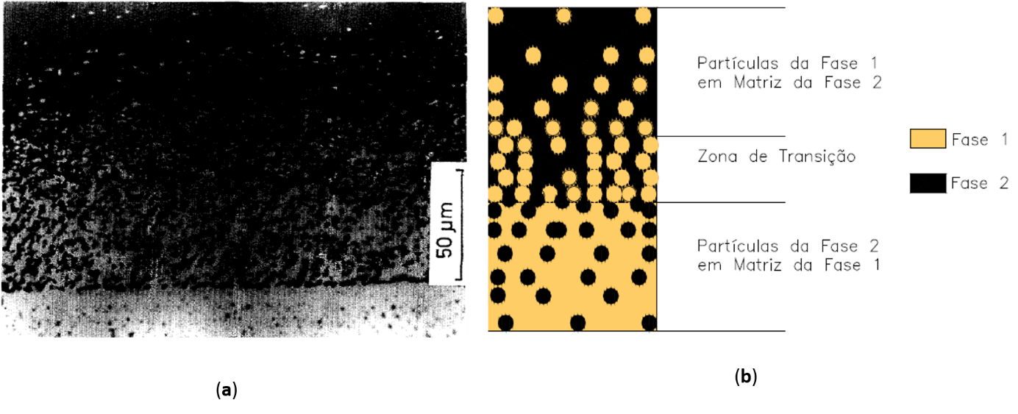

Fonte: (a) Kawasaki e Watanabe (1995). (b) Yin et al (2004)

Figura 2 – Características do FGM; seção 1.1.

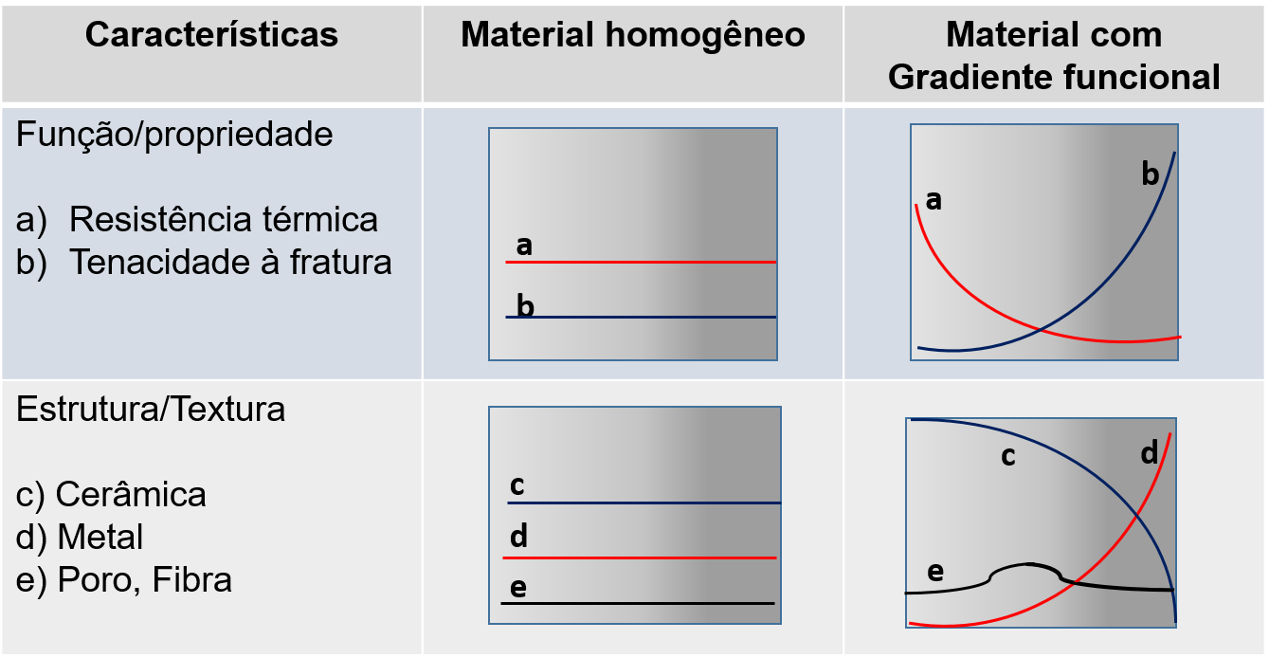

Fonte: Kawasaki e Watanabe (1997).

Pode-se observar pela Figura 2 que a redução da cerâmica ao longo da geometria do material reduz exponencialmente a propriedade de resistência térmica, ocorrendo o inverso para a tenacidade à fratura quando a quantidade de metal vai aumentando.

## RESENHA BIBLIOGRÁFICA

O desenvolvimento desta tese está direcionado em modelar problemas físicos envolvendo materiais funcionais, representando as suas propriedades constitutivas através de funções suaves. Estes problemas podem abordar o processo de transferência de calor em regime permanente, além do cálculo de frequências naturais quando o material for submetido à vibração livre. A solução desses será obtida através da utilização do Método dos Elementos de Contorno (MEC), obtendo como resposta o cálculo de temperaturas, gradientes de temperatura e valores de frequências naturais. O desenvolvimento do MEC será feito em conjunto com o método de interpolação direta usando funções de base radial – MECID – (Loeffler et al, 2015) e com a recente Técnica de Superposição de Domínios (TSD) apresentada por Loeffler e Mansur (2016). Esta última será empregada quando ocorrer a presença de regiões internas com propriedades constitutivas distintas.

Segundo Brebbia e Dominguez (1998, p. 131), “[...] em certos casos, uma região pode ser estudada como homogênea por partes e o procedimento do MEC pode ser aplicado para cada sub-região como se uma fosse independente da outra [..]”. Com efeito, Brebbia et al (1984) apresentaram a Técnica de Sub-Regiões (TSR) aplicando –a na solução de problemas homogêneos por partes; diversos trabalhos de referência foram desenvolvidos dentro desse contexto (Wrobel; Aliabadi, 1996).

Vale destacar que com relação ao processo de discretização do MEC, a introdução de sub-regiões provoca um aumento significante da matriz final, sendo necessária a aplicação de alguma técnica de redução da dimensão das matrizes quando mais elementos de contorno são inseridos no modelo. De qualquer forma, a criação de fronteiras adicionais no interior e a consequente perda de precisão numérica devido à aproximação neles embutida ainda persiste.

No contexto do MEC, não foram muitas as alternativas propostas a TSR ao longo de muitos anos. Pode-se ressaltar o trabalho de Xiaoping e Wei-liang (2005), onde foi apresentado uma extensão à técnica de sub-região baseada em um método de decomposição de domínios, aplicando-a na análise de tensão de meios elásticos com mais de uma região. Com base no êxito dessa técnica, os materiais compósitos foram considerados como um exemplo de aplicação, os quais são amplamente utilizados em projetos estruturais de engenharia, como aqueles relacionados à indústria automotiva e aeroespacial.

Detendo-se particularmente nos modelos suavemente heterogêneos por partes, a elaboração desta tese não aborda a realização de experimentos utilizando a Técnica de Sub-Regiões. Embora essa técnica tenha uma abrangência muito ampla, experiências recentes realizadas por Loeffler e Mansur (2016) demostraram que durante a inserção de contornos internos, em certas situações complexas, a Técnica de Sub-Regiões tem um desempenho apenas razoável e se torna cara e inadequada para a programação. Com isso, a Técnica de Superposição de Domínios (TSD) será utilizada neste trabalho, porque vários trabalhos recentes demonstram ser esta alternativa uma técnica mais eficiente e adequada aos propósitos desta tese.

Já foram obtidos diversos resultados interessantes com a utilização da TSD. A publicação de Loeffler e Mansur (2016) contém alguns exemplos mecânicos derivados da equação de campo escalar generalizada (Loeffler, 1993), apresentando o problema de Laplace definido em meios homogêneos por partes, o que fisicamente representa um processo de deformação mecânica, ora por efeitos de tração, ora por aplicações de carregamento. Os resultados apresentados por Loeffler e Mansur (2016) tiveram como resposta os valores de deslocamentos em função de forças aplicadas sob o contorno do meio envolvente, sendo eficazes para a elaboração desta tese.

Outras experiências numéricas foram realizadas por (Loeffler; Andrade, 2017) utilizando a Técnica de Superposição de Domínios em problemas de Laplace, em que os resultados obtidos foram comparados com aqueles obtidos através da aplicação da Técnica de Sub-Regiões. Os resultados obtidos para esse tipo de problema foram satisfatórios.

Loeffler, Barbosa e Barcelos (2018) avaliaram o desempenho da Técnica de Superposição com o MEC para resolver problemas setorialmente heterogêneos de Laplace com geometria não regular. Este trabalho envolveu a TSD, incorporando-a ao MEC com sucesso, aplicando essa técnica em regiões não regulares, o que impõe dificuldade numérica ao MEC.

Assim, a TSD é uma ferramenta que apresentou resultados eficazes durante a aplicação do MEC em regiões homogêneas por partes, cabendo agora avaliar seu desempenho em regiões suavemente heterogêneas por partes. O desenvolvimento desta está inserido como uma etapa para alcançar o objeto central desta tese.

Nesse sentido, é necessário utilizar um procedimento de interpolação para transformar integrais de domínio em integrais de linha. Em outras palavras, durante a aplicação do MEC em meios suavemente heterogêneos, a propriedade que carrega a heterogeneidade desse meio promove o surgimento de integrais de domínio que não são transformadas diretamente com o emprego do Teorema da Divergência (Braga, 2006; Brebbia, 1980; Courant, 1974). Sendo assim, o procedimento de interpolação foi a etapa que demandou um grande esforço neste trabalho, demandando vários testes com as FBR utilizadas. Com respeito às FBR escolhidas, tais como, radial simples, Placa Fina e Wendland (Wendland, 1995), estas foram escolhidas por conveniência. Em seu trabalho, Buhmann (2003) destaca as propriedades matemáticas de cada uma delas, como, por exemplo, os tipos de suporte empregados, podendo variar de pleno a compacto.

Com relação à aplicação das FBR’s, algumas publicações abordando meios homogêneos serviram como base importante para a utilização dessas funções durante o desenvolvimento desta tese. Assim, Nardine e Brebbia (1983) enfatizaram a aplicação do procedimento de interpolação da integral de domínio relacionada ao termo de inércia, parte integrante do problema de vibração livre. Mais à frente foi apresentado o desenvolvimento inicial do MECID em problemas de autovalores (Loeffler; Pereira; Barcelos, 2014).

Em 2015, foi apresentada uma associação entre o MEC e o processo de interpolação para modelar termos fonte (Loeffler; Cruz; Bulcão, 2015), sendo possível medir o desempenho do método com os resultados de referência adquiridos através da aplicação do MEC com Dupla Reciprocidade (MECDR) (Partridge; Brebbia; Wrobel, 1992). Ainda em 2015, foi produzido o trabalho que destaca a aplicação do MEC na solução de problemas de Helmholtz, demandando a utilização de FBR (Loeffler et al, 2015). Ressaltam-se ainda dois trabalhos: o primeiro avaliando o desempenho de uma série de Funções de Interpolação, destacando simulações que entregaram resultados com baixas instabilidades durante o uso das funções radiais de Wendland (Loeffler et al, 2017), e um segundo artigo em que se resolve o problema de autovalor, solucionando o problema de singularidade durante o emprego da solução fundamental do MEC, utilizando para esse fim um esquema de regularização durante o processo de interpolação por FBR (Sarra, 2006; Loeffler; Mansur, 2017).

Conquanto a solução de problemas escalares em meios heterogêneos não seja simples, a aprendizagem do uso da ferramenta TSD associada ao MEC facilita esse procedimento, considerando para tal a utilização do processo de interpolação com regularização, proporcionando uma solução rápida, adequada, com bom desempenho para essa classe de problemas. Com essa compreensão, foi publicado por Barcelos e Loeffler (2019) um artigo que trata da aplicação direta do MEC com interpolação radial regularizado em meios suavemente heterogêneos em problemas de Laplace. Nessa publicação, foi possível trabalhar um domínio envolvente, ora com domínios internos, ora sem domínios internos, além de apresentar figuras não regulares. A comparação dos resultados obtidos com a formulação tradicional do MEF (Ritz, 2009) demonstra o bom desempenho obtido, tornando esse trabalho uma boa referência para as pesquisas futuras relacionadas ao problema de autovalor em meios suavemente heterogêneos.

## ORGANIZAÇÃO DA TESE

É por causa do bom desempenho dos trabalhos apresentados anteriormente que foi possível o desenvolvimento desta pesquisa. Sobre os capítulos iniciais deste trabalho, estes irão discorrer sobre a apresentação do MEC, o processo de interpolação bidimensional utilizando as FBR, além da aplicação inicial do MEC com interpolação direta em problemas de autovalor, sendo desenvolvida em meios homogêneos. No capítulo 5, o MEC será exposto a meios heterogêneos sem domínios internos, nesse caso, a utilização da interpolação direta incidirá sob a equação de Laplace; a ideia da TSD será aplicada no capítulo 6, onde consta o problema de Laplace contendo regiões internas e heterogêneas. Com respeito ao capítulo 7, foi construída a aplicação direta do MEC no problema de Helmholtz em meios não homogêneos, o qual também envolverá regiões internas. O capítulo 8 apresentará as aplicações realizadas sob os modelos de materiais funcionais criados, tendo a sua complexidade elevada de forma gradativa em cada seção. Com os resultados obtidos, foi possível confirmar a eficácia do MEC, estabelecendo uma nova contribuição para a comunidade acadêmica.

# **O MÉTODO DOS ELEMENTOS DE CONTORNO**

No que se refere aos métodos numéricos, “[...] o MEC surgiu como uma alternativa poderosa ao MEF, principalmente nos casos em que é necessária uma maior precisão devido a problemas como concentração de tensão ou onde o domínio se estende até o infinito” (Brebbia et al, 1998; Skerget et al, 1999). Esses tipos de problema, assim como outros que envolvam temperatura, densidade, rigidez, deslocamentos e outras grandezas, definem um campo específico (Loeffler, 1993), que pode receber uma certa designação de acordo com a sua grandeza analisada, como, por exemplo: campo gravitacional, campo magnético, campo elétrico, campo térmico, de deslocamentos, etc.

Pode-se extrair outra vantagem do MEC dentre os métodos numéricos atuais, na qual

[...] o Método dos Elementos de Contorno apresenta uma capacidade única de fornecer a solução completa dos problemas em termos de valores de contorno, com economias substanciais no tempo do computador e no esforço de preparação de dados (Partridge; Brebbia, 1992).

O que ele é capaz de fazer, em cada caso, são transformações de integrais de domínio em uma soma de integrais de linha que apresentam valores do potencial analisado e a sua derivada normal, entregando, dessa forma, os valores desconhecidos em um problema de contorno.

Este capítulo apresenta o desenvolvimento da solução fundamental do MEC em um problema governado pela equação de Laplace, em que a sua forma integral forte pode ser reformulada em termos de integrais de linha. Por conveniência, todas as equações apresentadas no texto estarão em notação indicial quando assim permitir.

## O DESENVOLVIMENTO DA SOLUÇÃO FUNDAMENTAL

Os aspectos para a construção da formulação são similares à aplicação do método dos resíduos ponderados (Brebbia; Walker, 1980, p. 26), isso significa que deve ser definido um domínio $Ω(X)$ e a sua equação diferencial de governo. A dimensão desse domínio vai depender do problema em análise e por conveniência será adotado nesta tese uma região bidimensional. Nas seções a seguir, serão definidos o domínio do problema potencial e o desenvolvimento da solução fundamental sobre ele.

### **Definindo o problema potencial escalar**

Os problemas tradicionais de engenharia que envolvam, por exemplo, a condução de calor em regime permanente, deformações mecânicas e problemas elétricos podem ser modelados conforme a equação de governo de Poisson (vide Equação (1)).

|  |  |
| --- | --- |
| $$u_{,ii}(X)=b$$ | (1) |

Nesta equação, a variável dependente $u$ corresponde ao potencial avaliado $X$ ao ponto campo do meio onde a equação de governo fica estabelecida, e o termo $b$ representa uma fonte, podendo inserir ou extrair energia do meio. Com relação ao meio abordado, observe a Figura 3.

Figura 3 – Representação para os problemas potenciais; subseção 2.1.1.

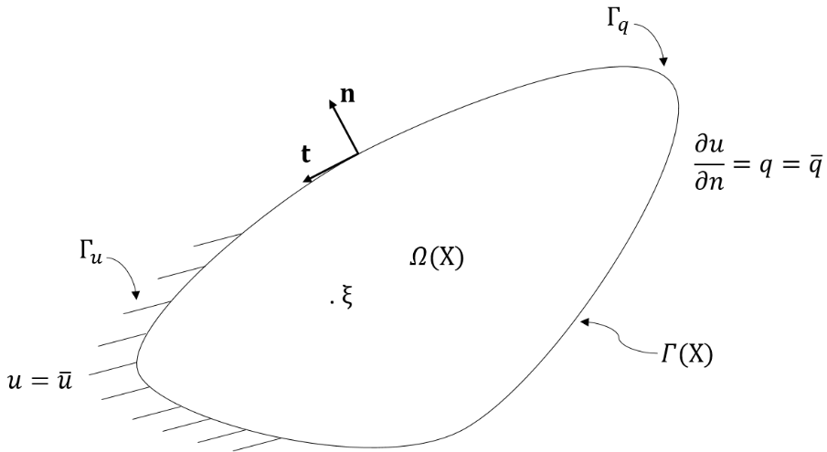

Fonte: Próprio autor.

A Figura 3 define o domínio $Ω(X)$ para os problemas escalares apresentados nesta tese. Os símbolos $Γ_{u}$ e $Γ_{q}$ representam o contorno com as condições de contorno do tipo Dirichlet e Neumann respectivamente; o ponto $ξ$ é chamado de ponto fonte e identifica o potencial atuando neste local; $n$ o vetor normal ao contorno $Γ(X)$; $t$ corresponde ao vetor tangencial ao contorno $Γ(X)$; o potencial e a derivada normal do potencial $\frac{∂u}{∂n}$ são identificados por $\overline{u}$ e $\overline{q}$ respectivamente.

### **Encontrando a solução fundamental**

A solução fundamental utilizada em todas as aplicações desta tese teve como base o desenvolvimento da Função de Green para o problema de Laplace (vide APÊNDICE H), em que o problema de valor de contorno é definido a partir de um potencial aplicado a um ponto fonte $ξ$ no domínio $Ω\left(X\right).$ Brebbia et al (1984) apresentam o problema fundamental associado à solução fundamental $u^{*}\left(ξ;X\right)$ como:

|  |  |
| --- | --- |
| $$u_{,ii}^{*}\left(ξ;X\right)=-∆\left(ξ;X\right),$$ | (2) |

sendo a sua solução obtida em um domínio infinito com potencial nulo em seu contorno. O termo $∆\left(ξ;X\right)$ representa a função delta de Dirac e define $u^{*}(ξ;X)$ sob o ponto fonte $ξ⊂Ω\left(X\right)$.

Note, pela Equação (2), que a função delta de Dirac e a solução fundamental $u^{*}(ξ;X)$ são compostas por dois pontos: o ponto fonte $ξ$ onde ocorre a singularidade da função delta de Dirac e o ponto campo $X$ como variável independente da equação diferencial a ser resolvida. A distância euclidiana entre o ponto fonte $ξ$ e o ponto campo $X$ é representada por $r$ conforme a Equação (3) e a notação utilizada está indicada pela Figura (4)

|  |  |
| --- | --- |
| . | (3) |

As propriedades matemáticas do $∆\left(ξ;X\right)$ podem ser encontradas na literatura (Kythe, 1995), dentre elas têm-se que:

|  |  |
| --- | --- |
| $\left\{\begin{aligned}\int_{Ω\left(X\right)}{∆\left(ξ;X\right)}dΩ\left(X\right)=1 \\ \\ ∆\left(ξ;X\right)=0; r≠0 \\ \\ ∆\left(ξ;X\right)=∞; r=0\end{aligned}\right.$*.* | (4) |

Observe a Equação (4), nela existe uma singularidade presente na função delta de Dirac, dessa forma, a Equação (2) deve ser resolvida em meio infinito, isolando-se a região carregada como mostra a Figura 5.

Figura 4 – Notação para o ponto campo e ponto fonte; subseção 2.1.2.

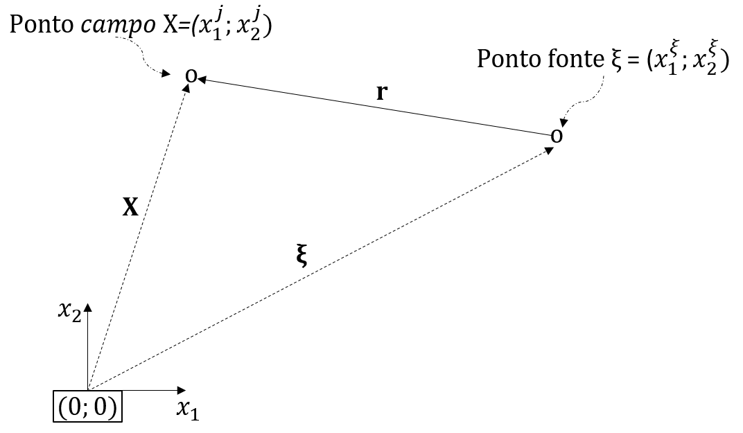

Fonte: Próprio autor.

Figura 5 – Função delta de Dirac na região carregada em $Ω(X)$; subseção 2.1.2.

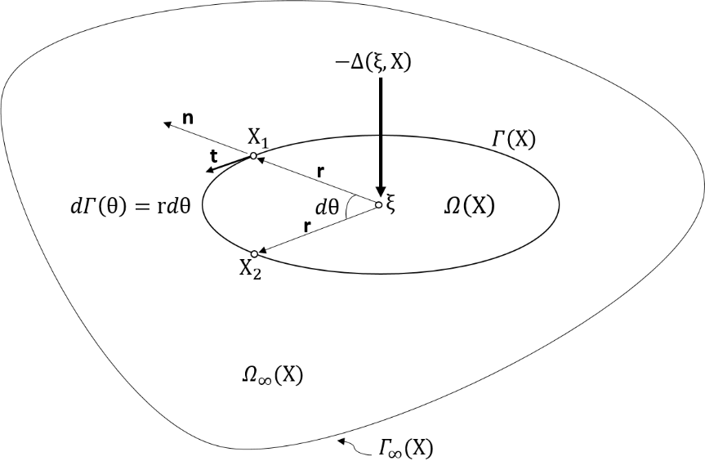

Fonte: Próprio autor.

Uma vez definida a região carregada, a integral de domínio correspondente à Equação (2) pode ser escrita como:

|  |  |
| --- | --- |
| $\int_{Ω\left(X\right)}{u_{,ii}^{*}\left(ξ;X\right)}dΩ\left(X\right)=-\int_{Ω\left(X\right)}{∆\left(ξ;X\right)}dΩ\left(X\right),$ | (5) |

e sob essa equação aplica-se o Teorema da Divergência conforme a Equação (6) onde:

|  |  |
| --- | --- |
| $\int_{Γ\left(X\right)}{u_{,i}^{*}{\left(ξ;X\right)n}_{i}\left(X\right)}dΓ\left(X\right)=-\int_{Ω\left(X\right)}{∆\left(ξ;X\right)}dΩ\left(X\right).$ | (6) |

Observando a segunda propriedade da Função delta de Dirac na Equação (4), assim como simetria radial dentro da região carregada $Ω\left(X\right)$ com $r>0$, a Equação (2) recai em um problema de Laplace, podendo ser escrita no sistema de coordenadas polares como:

|  |  |
| --- | --- |
| $$\frac{d}{dr}\left[r\frac{du^{*}\left(r\right)}{dr}\right]=0,$$ | (7) |

dessa forma, a solução para $u^{*}\left(r\right)$ é dada por:

|  |  |
| --- | --- |
| $u^{*}\left(r\right)=C_{1}\ln\left(r\right)+ C_{2},$ | (8) |

com derivada na direção radial igual a:

|  |  |
| --- | --- |
| $$\frac{du^{*}\left(r\right)}{dr}=\frac{C_{1}}{r}.$$ | (9) |

Considerando as propriedades do $∆\left(ξ;X\right)$ na Equação (4), encontra-se a constante $C_{1}$ através da Equação (6), onde:

|  |  |
| --- | --- |
| $-1=\int_{Γ\left(X\right)}{u_{,i}^{*}\left(r\right)n_{i}\left(X\right)}dΓ\left(X\right)=\int_{Γ\left(X\right)}{\frac{∂u^{*}\left(r\right)}{∂n}}dΓ\left(X\right)=\int_{Γ\left(X\right)}{\frac{du^{*}\left(r\right)}{dr}\frac{dr}{dn}}dΓ\left(X\right),$ | (10) |

note que a derivada normal de $u^{*}\left(r\right)$ ao longo da curva $Γ\left(X\right)$ é igual a derivada de $u^{*}\left(r\right)$ na direção radial avaliada em r, dessa forma:

|  |  |
| --- | --- |
| $\frac{dr}{dn}=\frac{dr}{dx_{i}}\frac{dx_{i}}{dn_{i}}=\frac{r_{i}}{r}n_{i}=1$. | (11) |

Retornando à Figura 3, verifica-se pela simetria radial que o diferencial $dΓ\left(X\right)$ pode ser escrito como:

|  |  |
| --- | --- |
| $dΓ\left(X\right)=rdθ,$ | (12) |

E, ao substituir as Equações (9), (11) e (12) na Equação (10), obtém-se:

|  |  |
| --- | --- |
| $C_{1}=-\frac{1}{2π}$ | (13) |

Note que a constante $C_{2}$ presente na Equação (8) serve para o auto equilíbrio e tem um papel importante na definição do fluxo que se deseja levar para o infinito, contudo, é usual considerar o potencial nulo no contorno $Γ\left(X\right)$ quando o raio r for unitário, dessa forma, a constante $C_{2}$ também passa a ser nula e a solução fundamental fica definida como:

|  |  |
| --- | --- |
| $$u^{*}\left(ξ;X\right)=-\frac{ln\left(r\right)}{2π}$$ | (14) |

Uma das ideias principais trabalhadas nesta tese foi a de conservar as características da solução fundamental, considerando o termo autoadjunto do operador Laplaciano (vide Equação (2)). Isso facilita o desenvolvimento do MEC de forma generalizada, sem a necessidade de desenvolver um tipo específico de solução fundamental para cada classe de problema aqui abordado.

A seguir, tem-se um breve comentário sobre a aplicação do processo de interpolação por FBR.

# **O PROCESSO DE INTERPOLAÇÃO POR FBR**

Há experiências importantes no meio acadêmico demonstrando o emprego de Funções de Base Radial durante o processo de interpolação. Essas funções substituem com vantagem os procedimentos de interpolação polinomiais em várias aplicações, particularmente quando se trata de aproximar dados esparsos em várias dimensões (Buhmann, 2003). As FBR’s também se mostram efetivas em problemas de ajuste de curvas e na solução de equações diferenciais (Schaback, 2007).

O desenvolvimento de novas técnicas de contorno vem evoluindo significantemente através da utilização de Funções de Base Radial. Essas funções têm apresentado a sua utilidade na busca por soluções numéricas oriundas de problemas de engenharia. Nesta tese, as FBR’s serão utilizadas através de um processo de interpolação com o objetivo de avaliar novos valores de função, dentro de um intervalo que contenha um conjunto de pontos discretos (Bertolani, 2010).

De fato, os desenvolvimentos matemáticos do MEC apresentados nas próximas seções deste trabalho consistem em aproximar núcleos de integrais de domínio através de FBR conhecidas e de seus coeficientes $∝^{j}$, isso será feito através da etapa de discretização do domínio analisado, definindo todos os pontos a serem avaliados.

Matematicamente, a aproximação de núcleos de integrais de domínio será feita como apresentado na Equação (15) (Partridge; Brebbia; WROBEL, 1992):

|  |  |
| --- | --- |
| $\int_{Ω\left(X\right)}{f\left(X\right)dΩ\left(X\right)}=\int_{Ω\left(X\right)}{∝^{j}F^{j}\left(X^{j};X\right)dΩ\left(X\right)}; j=1, 2,…n$ | (15) |

onde $f\left(X\right)$ representa a função escalar que deverá ser aproximada, $∝^{j}\left(X\right)$ os coeficientes de influência a determinar e $F^{j}\left(X^{j};X\right)$ a função de base radial a ser escolhida, contendo em seu argumento o ponto campo $X$ em conjunto com o ponto base $X^{j}$.

Do ponto de vista das FBR, essas funções são consideradas como métodos de aproximação de funções multivariáveis (Buhmann, 2003, p. 2). A definição formalizada das FBR pode ser entendida conforme exposto por Fasshauer (2007), em que uma função $F: R^{s}→R$ é considerada radial desde que haja uma função de único argumento $f:\left[0,∞\right)→R$ tal que:

|  |  |
| --- | --- |
|  | (16) |

e $\left\|∙\right\|$ é a norma Euclidiana em $R^{S}$.

Basicamente, os passos anteriores recaem na seguinte afirmativa:

|  |  |
| --- | --- |
|  | (17) |

a qual é aplicada para uma função radial $F.$

## AS FBR APLICADAS

Do ponto de vista prático, as FBR tornaram-se uma poderosa ferramenta de aplicação no desenvolvimento de métodos numéricos. Como exemplo disso, Nardine e Brebbia (1983) utilizaram o MEC para resolver a equação de Helmholtz em problemas de autovalor, utilizando como ferramenta a FBR radial simples durante o processo de interpolação, o que possibilitou a transformação da integral de domínio associada ao termo de inércia em integral de linha.

Outras aplicações de FBR podem ser mencionadas, como exemplo aquelas que envolveram o Método dos Elementos de Contorno com Dupla Reciprocidade (MECDR), destacando-se aqui Yamada et al (1994), que apresentaram o processo de interpolação por FBR aplicado ao problema de Poisson. Nesse artigo, foram estabelecidos critérios de convergência para a FBR do tipo radial simples associada a uma constante, o que pode garantir a convergência do MECDR. Karur e Ramachandran (1994) também desenvolveram o MECDR na equação de Poisson, utilizando além da FBR de radial simples associada a uma constante, a função do tipo placa fina e uma FBR de suporte compacto. Nesse teste, a FBR de placa fina apresentou os melhores resultados. Em sua dissertação de mestrado, Souza (2013) realizou exaustivamente vários testes com FBR de suporte pleno e compacto, destacando o emprego das funções de Wendland.

Diante de uma larga oferta de FBR na literatura, foram escolhidas para este trabalho as seguintes funções radiais: função radial simples, função de placa fina e função de Wendland. Observe essas funções nas Equações de (18) a (20).

|  |  |
| --- | --- |
| $$F^{j}\left(X^{j};X\right)=r\left(X^{j};X\right)$$ | (18) |
| $$F^{j}\left(X^{j};X\right)=r^{2}\left(X^{j};X\right)ln⁡[r\left(X^{j};X\right)]$$ | (19) |
| $$F^{j}\left(X^{j};X\right)={\left[1-r\left(X^{j};X\right)\right]}^{3}$$ | (20) |

Um exemplo de fixação apresentando o processo de interpolação utilizando a FBR $r\left(X^{j};X\right)$ pode ser observado no APÊNDICE I.

As FBR selecionadas foram testadas no capítulo 8 (aplicações), auxiliando o processo de interpolação das integrais de domínio que contêm a propriedade constitutiva do meio. Para as aplicações em problema de autovalor, elas também atuaram nas integrais de domínio do termo de inércia.

Durante o processo de interpolação por FBR, será necessário conhecer as funções primitivas de cada FBR selecionada (Partridge et al, 1992). Elas podem ser encontradas através da seguinte relação:

|  |  |
| --- | --- |
| $$F^{j}\left(X^{j};X\right)= Ψ_{,ii}^{j}\left(X^{j};X\right)$$ | (21) |

Observando a Equação (21), deve-se realizar um processo de integração simples por coordenadas polares utilizando simetria radial (vide APÊNDICE B), encontrando as diferentes primitivas utilizadas, tal como é representado na Tabela 1.

Tabela 1 – Primitivas associadas às FBR

|  |  |  |
| --- | --- | --- |
| Nomenclatura | Funções de Base Radial $F^{j}\left(X^{j};X\right)$ | Primitivas $Ψ^{j}(X^{j};X)$ |
| Radial simples | $$r\left(X^{j};X\right)$$ | $$\frac{r^{3}(X^{j};X)}{9}$$ |
| Placa fina | $$r^{2}\left(X^{j};X\right)ln⁡[r\left(X^{j};X\right)]$$ | $$\frac{r^{4}(X^{j};X)\ln\left(r(X^{j};X)\right)}{16}-\frac{r^{4}(X^{j};X)}{32}$$ |
| Wendland | $${\left[1-r\left(X^{j};X\right)\right]}^{3}$$ | $$\frac{r^{2}(X^{j};X)}{4}-\frac{r^{3}(X^{j};X)}{3}+\frac{{3r}^{4}(X^{j};X)}{16}-\frac{r^{5}(X^{j};X)}{25}$$ |

Fonte: Próprio autor.

# **A FORMULAÇÃO MEC COM INTERPOLAÇÃO DIRETA APLICADA AO PROBLEMA DE HELMHOLTZ EM MEIOS HOMOGÊNEOS**

## INTRODUÇÃO

Pode-se extrair da literatura algumas aplicações específicas com FBR’s, um bom exemplo é a utilização das Funções de Base Radial com Suporte Compacto (FBRSC), onde um determinado ponto campo interage apenas com um grupo de pontos do domínio discreto, sendo limitado pelo tamanho do suporte (Buhmann, 2003; Gao et al, 2007; Wendland, 1995; Wu, 1995), formando matrizes com simetria radial.

Os pioneiros em associar o MEC com as FBR’s foram os pesquisadores Nardine e Brebbia (1983), sendo criado a partir desse trabalho o MECDR, e mais adiante explorado de maneira exaustiva pelos pesquisadores Partridge et al (1992). Esse método foi criado com base na ideia de interpolar a variável que compõe o núcleo das integrais de domínio, servindo como alternativa para a solução de problemas modelados por operadores não autoadjunto, além de utilizar uma solução fundamental mais simples.

Recentemente, Loeffler et al (2015a) desenvolveram uma técnica alternativa denominada Método dos Elementos de Contorno com Interpolação Direta (MECID), mais simples e similar a um procedimento de interpolação, utilizando em conjunto as funções primitivas das FBR para transformar integrais de domínio em integrais de contorno. Utilizando as FBR clássicas com suporte pleno, o Método dos Elementos de Contorno (MECID) foi aplicado com sucesso em problemas de Poisson e de Helmholtz (Loeffler et al, 2015b), porém, ao fazer uso das FBRSC, os resultados gerados não foram promissores. Verificou-se nesses trabalhos que muitas das funções propostas, especialmente as de maior ordem, não tinham desempenho aceitável mesmo com suporte pleno.

Tal como ocorreu na MECDR, uma pesquisa minuciosa para identificar o desempenho das principais FBR e FBRSC deve ser realizada. Recentemente, foram testadas algumas FBR tradicionais e de Wendland com suporte pleno durante a aplicação do MECID em problemas com domínios regulares (Barcelos, 2014), apresentando resultados satisfatórios.

O objetivo agora é simular problemas nos quais o domínio seja menos regular, o que oferece maior dificuldade numérica ao MECID e permite uma melhor avaliação de seu potencial. Como critério de escolha, serão apresentados resultados em que foram empregadas as FBR de placa fina e de Wendland, identificadas em pesquisas anteriores como as de melhor desempenho (Loeffler; Barcelos, 2018).

## FORMULAÇÃO INTEGRAL

Alguns problemas físicos encontrados na literatura apresentam a relação entre rigidez e o termo de inércia de um sistema, envolvendo em certos casos a equação de Helmholtz (Butkov, 1973). Ao admitir certas condições de contorno, pode-se construir o problema de autovalor associado a ela.

Considerando um meio onde a Rigidez é constante, a equação de Helmholtz fica definida como:

|  |  |
| --- | --- |
| $u_{,ii}\left(X\right)=-\frac{ω^{2}}{K}u\left(X\right),$ | (22) |

essa equação associa a frequência de excitação do sistema $ω$ com a rigidez constante $K$ do meio homogêneo.

O desenvolvimento do MEC na Equação (22) requer a definição do domínio $Ω\left(X\right)$ correspondente ao meio avaliado e às condições de contorno que estejam atuando nessa região, como exemplo, as condições de Dirichlet, Neumann ou Robin (Braga, 2006).

Ponderando a Equação (22) pela solução fundamental ao longo do domínio $Ω\left(X\right)$, tem-se:

|  |  |
| --- | --- |
| $\int_{Ω\left(X\right)}{u_{,ii}\left(X\right)u^{*}(ξ;X)}dΩ\left(X\right)=-\frac{ω^{2}}{K}\int_{Ω\left(X\right)}{u\left(X\right)u^{*}\left(ξ;X\right)dΩ\left(X\right).}$ | (23) |

Realizando um processo de integração por partes sob a Equação (23) chega-se a:

|  |  |
| --- | --- |
| $\int_{Ω\left(X\right)}{{\left[u_{,i}\left(X\right)u^{*}\left(ξ;X\right)\right]}_{,i}}dΩ\left(X\right)-\int_{Ω\left(X\right)}{{\left[u\left(X\right)u_{,i}^{*}\left(ξ;X\right)\right]}_{,i}}dΩ\left(X\right)$ $+\int_{Ω\left(X\right)}{u\left(X\right)u_{,ii}^{*}(ξ;X)}dΩ\left(X\right)=-\frac{ω^{2}}{K}\int_{Ω\left(X\right)}{u\left(X\right)u^{*}\left(ξ;X\right)dΩ\left(X\right),}$ | (24) |

sendo possível a aplicação do Teorema da Divergência em conjunto com a definição do problema fundamental para o termo $u_{,ii}^{*}(ξ;X)$*,* encontrando, dessa maneira:

|  |  |
| --- | --- |
| $\int_{Γ\left(X\right)}{u_{,i}\left(X\right)n_{i}\left(X\right)u^{*}\left(ξ;X\right)}dΓ\left(X\right)-\int_{Γ\left(X\right)}{u\left(X\right)u_{,i}^{*}\left(ξ;X\right)n_{i}\left(X\right)}dΓ\left(X\right)$ $-\int_{Ω\left(X\right)}{u\left(X\right)∆(ξ;X)}dΩ\left(X\right)=-\frac{ω^{2}}{K}\int_{Ω\left(X\right)}{u\left(X\right)u^{*}\left(ξ;X\right)dΩ\left(X\right).}$ | (25) |

Retomando uma das propriedades $∆(ξ;X)$ (Kythe, 1995), verifica-se pela Equação (26) que dada uma função $g(X)$:

|  |  |
| --- | --- |
| $\int_{Ω\left(X\right)}{g\left(X\right)∆(ξ;X)}dΩ\left(X\right)=c\left(ξ\right)g\left(ξ\right), onde c\left(ξ\right) é costante,$ | (26) |

e de posse dessa propriedade, é possível escrever a Equação (25) como:

|  |  |
| --- | --- |
| $c\left(ξ\right)u\left(ξ\right)+\int_{Γ\left(X\right)}{u\left(X\right)q^{*}\left(ξ;X\right)}dΓ\left(X\right)-\int_{Γ\left(X\right)}{q\left(X\right)u^{*}(ξ;X)}dΓ\left(X\right)=\frac{ω^{2}}{K}\int_{Ω\left(X\right)}{u\left(X\right)u^{*}(ξ;X)dΩ\left(X\right)}$ | (27) |

Na Equação (27), $u\left(X\right)$ é o potencial escalar; $q\left(X\right)$ e $q^{*}\left(ξ;X\right)$ correspondem, respectivamente, aos produtos escalares $u_{,i}\left(X\right)n_{i}\left(X\right)$ e $u_{,i}^{*}\left(ξ;X\right)n_{i}\left(X\right)$. O coeficiente $c\left(ξ\right)$ depende do posicionamento do ponto $ξ$ com relação ao domínio físico $Ω\left(X\right)$ (Brebbia; Walker, 1980).

Como o MEC corresponde a uma técnica de contorno, toda a Equação (27) deve corresponder a uma soma de integrais de contorno. Pode-se observar nessa equação que o lado esquerdo da igualdade apresenta a forma integral inversa para o problema de Laplace. O lado direito contém uma integral de domínio, que deve ser trabalhada com o objetivo de construir a sua integral de contorno correspondente, cabendo a aplicação do processo de interpolação por FBR.

Nesta etapa, será aplicado o conceito da MECID onde todo o núcleo da integral de domínio será interpolado. Para haver sucesso, parte-se de uma análise relevante, em que, ao verificar a presença da solução fundamental no núcleo da integral de domínio, esta contém singularidade à medida que o ponto campo coincidir com o ponto fonte. Diante desse fato, uma etapa de regularização do núcleo dessa integral de domínio (Braga, 2006) precede a aplicação do MECID. Observe essa etapa de regularização na Equação (28):

|  |  |
| --- | --- |
| $\frac{ω^{2}}{K}\int_{Ω\left(X\right)}{u\left(X\right)u^{*}\left(ξ;X\right)dΩ\left(X\right)}=\frac{ω^{2}}{K}\int_{Ω\left(X\right)}{\left[u\left(X\right)-u\left(ξ\right)\right]u^{*}\left(ξ;X\right)dΩ\left(X\right)}$ $+\frac{ω^{2}}{K}u\left(ξ\right)\int_{Ω\left(X\right)}{u^{*}(ξ;X)dΩ\left(X\right)}.$ | (28) |

Substituindo a Equação (28) na Equação (27) chega-se a:

|  |  |
| --- | --- |
| $c\left(ξ\right)u\left(ξ\right)+\int_{Γ\left(X\right)}{u\left(X\right)q^{*}\left(ξ;X\right)}dΓ\left(X\right)-\int_{Γ\left(X\right)}{q\left(X\right)u^{*}\left(ξ;X\right)}dΓ\left(X\right)=$ $\frac{ω^{2}}{K}\int_{Ω\left(X\right)}{\left[u\left(X\right)-u\left(ξ\right)\right]u^{*}(ξ;X)dΩ\left(X\right)}+\frac{ω^{2}}{K}u\left(ξ\right)\int_{Ω\left(X\right)}{u^{*}\left(ξ;X\right)dΩ\left(X\right),}$ | (29) |

e de acordo com a técnica de interpolação por funções de base radial apresentada no capítulo 3 e APÊNDICE I, é possível aplicar o MECID na Equação (29), realizando a seguinte aproximação:

|  |  |
| --- | --- |
| $c\left(ξ\right)u\left(ξ\right)+\int_{Γ\left(X\right)}{u\left(X\right)q^{*}\left(ξ;X\right)}dΓ\left(X\right)-\int_{Γ\left(X\right)}{q\left(X\right)u^{*}(ξ;X)}dΓ\left(X\right)≈\frac{ω^{2}}{K}{}_{}^{ξ}{α^{j}}\int_{Ω\left(X\right)}{F^{j}\left(X^{j};X\right)}dΩ\left(X\right)+\frac{ω^{2}}{K}u\left(ξ\right)\int_{Ω\left(X\right)}{u^{*}\left(ξ;X\right)dΩ\left(X\right),}$ | (30) |

note que na Equação (30), o que diferencia a sua aproximação de um processo de interpolação tradicional é que, para cada ponto fonte $ξ$, a interpolação da MECID corresponde a uma varredura de todos os pontos base $X^{j}$ em relação aos pontos $X$ do domínio, ponderada pelos coeficientes ${}_{}^{ξ}{α^{j}}$.

A maneira de transferir a integral de domínio interpolada (vide Equação (30)) para o contorno é feita elegendo uma função primitiva $Ψ^{j}\left(X^{j};X\right)$ (APÊNDICE B) para a FBR utilizada. A Equação (31) apresenta esse procedimento:

|  |  |
| --- | --- |
| ${}_{}^{ξ}{α^{j}}\int_{Ω\left(X\right)}{F^{j}\left(X^{j};X\right)}dΩ(X)={}_{}^{ξ}{α^{j}}\int_{Ω(X)}{Ψ_{,ii}^{j}\left(X^{j};X\right)dΩ(X)}={}_{}^{ξ}{α^{j}}\int_{Γ(X)}{Ψ_{,i}^{j}\left(X^{j};X\right)n_{i}(X)dΓ(X)}= {}_{}^{ξ}{α^{j}}\int_{Γ(X)}{η^{j}\left(X^{j};X\right)dΓ\left(X\right).}$ | (31) |

O desenvolvimento da função $η^{j}\left(X^{j};X\right)$ pode ser visualizado no APÊNDICE C. O último termo da Equação (30) é facilmente levado para o contorno utilizando o conceito do Tensor de Galerkin (Brebbia; Domínguez, 1998) (vide APÊNDICE D), dado por:

|  |  |
| --- | --- |
| $\frac{ω^{2}}{K}\int_{Ω\left(X\right)}{u\left(ξ\right)u_{}^{*}\left(ξ;X\right)dΩ\left(X\right)}=\frac{ω^{2}}{K}u\left(ξ\right)\int_{Ω(X)}{G_{,ii}^{*}\left(ξ;X\right)dΩ(X)}=\frac{ω^{2}}{K}u\left(ξ\right)\int_{Γ(X)}{G_{,i}^{*}\left(ξ;X\right)n_{i}\left(X\right)dΓ\left(X\right).}$ | (32) |

Substituindo as Equações (32) e (31) na Equação (30), obtém-se a Equação (33), onde:

|  |  |
| --- | --- |
| $c\left(ξ\right)u\left(ξ\right)+\int_{Γ\left(X\right)}{u\left(X\right)q^{*}\left(ξ;X\right)}dΓ\left(X\right)-\int_{Γ\left(X\right)}{q\left(X\right)u^{*}(ξ;X)}dΓ\left(X\right)≈ \frac{ω^{2}}{K}{}_{}^{ξ}{α^{j}}\int_{Γ(X)}{η^{j}\left(X^{j};X\right)dΓ(X)}+\frac{ω^{2}}{K}u\left(ξ\right)\int_{Γ(X)}{G_{,i}^{*}\left(ξ;X\right)n_{i}\left(X\right)dΓ\left(X\right),}$ | (33) |

representando assim a forma integral inversa para o Problema de Helmholtz em meio homogêneo.

## PROCEDIMENTO DE DISCRETIZAÇÃO E CONSTRUÇÃO DAS MATRIZES

Para orientar os pesquisadores numa visão esquemática do procedimento de discretização, a Figura 6 apresenta um domínio arbitrário $Ω(X)$ contendo os elementos de contorno, como também os pontos internos a esse domínio.

É importante perceber que quantidade de pontos internos exerce influência durante o processo de interpolação, pois eles, juntamente com os pontos de contorno, representam com efeito o termo de inércia.

Figura 6 – Processo de discretização de um domínio $Ω(X)$; seção 4.3.

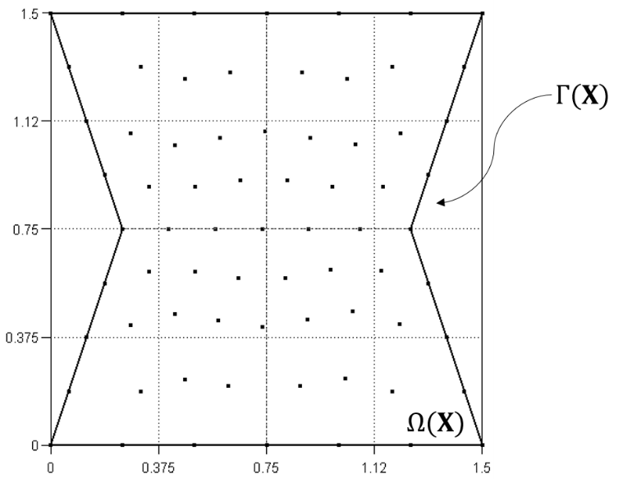

Fonte: Próprio autor.

Com a definição do número de elementos de contorno e a quantidade de pontos internos, a expressão para o meio discreto é dada por:

|  |  |
| --- | --- |
| $c\left(ξ\right)u\left(ξ\right)+\sum_{e=1}^{m}{\int_{Γ_{e}\left(X\right)}{u\left(X\right)q^{*}\left(ξ;X\right)dΓ_{e}\left(X\right)}}-\sum_{e=1}^{m}{\int_{Γ_{e}\left(X\right)}{q\left(X\right)u^{*}\left(ξ;X\right)dΓ_{e}\left(X\right)}}≈\frac{ω^{2}}{K} {}_{}^{ξ}{α^{j}}\sum_{e=1}^{m}{\int_{Γ_{e}\left(X\right)}{η^{j}\left(X^{j};X\right)dΓ_{e}\left(X\right)}}+\frac{ω^{2}}{K}u\left(ξ\right)\sum_{e=1}^{m}{\int_{Γ_{e}\left(X\right)}{G_{,i}^{*}\left(ξ;X\right)n_{i}\left(X\right)dΓ_{e}\left(X\right)}}.$ | (34) |

Durante a varredura dos pontos do domínio, o intervalo de pontos para os índices $ξ$ e j pertencentes à Equação (34) são iguais, em outras palavras, a varredura dos pontos fonte $ξ$ é a mesma para os pontos base $X^{j}$. Depois de enfatizar sobre os índices, definido um número “m” de elementos discretos de contorno e realizando uma varredura de 1 a “n” pontos discretos para $ξ$ e para j, chega-se ao sistema matricial abaixo:

|  |  |
| --- | --- |
| $$\left[\begin{matrix}H_{11} & … & H_{1n} \\ ⋮ & ⋱ & ⋮ \\ H_{n1} & … & H_{nn}\end{matrix}\right]\left[\begin{matrix}u_{1} \\ ⋮ \\ u_{n}\end{matrix}\right]-\left[\begin{matrix}G_{11} & … & G_{1n} \\ ⋮ & ⋱ & ⋮ \\ G_{n1} & … & G_{nn}\end{matrix}\right]\left[\begin{matrix}q_{1} \\ ⋮ \\ q_{n}\end{matrix}\right]=$$ $$\frac{ω^{2}}{K}\left[\begin{matrix}{{}_{}^{1}α}^{1} & … & {{}_{}^{1}α}^{n} \\ ⋮ & ⋱ & ⋮ \\ {{}_{}^{n}α}^{1} & … & {{}_{}^{n}α}^{n}\end{matrix}\right]\left[\begin{matrix}N_{1} \\ ⋮ \\ N_{n}\end{matrix}\right]-\frac{ω^{2}}{K}\left[\begin{matrix}Z_{1} \\ ⋮ \\ Z_{n}\end{matrix}\right],$$ | (35) |

note que é necessário explicitar o potencial $u\left(X\right)$ do lado direito da Equação (35). O vetor $\left\{Z\right\}$ é composto pelo produto da matriz diagonal do tensor de Galerkin com o vetor potencial $\left\{u\right\}$, logo, o vetor $\left\{Z\right\}$ pode ser decomposto em:

|  |  |
| --- | --- |
| $\left[\begin{matrix}Z_{1} \\ ⋮ \\ Z_{n}\end{matrix}\right]=\left[\begin{matrix}P_{1} & … & 0 \\ ⋮ & ⋱ & ⋮ \\ 0 & … & P_{n}\end{matrix}\right]\left[\begin{matrix}u_{1} \\ ⋮ \\ u_{n}\end{matrix}\right];onde P_{ξ}=\sum_{e=1}^{m}{\int_{Γ_{e}\left(X\right)}{G_{,i}^{*}\left(ξ;X\right)n_{i}\left(X\right)dΓ_{e}\left(X\right).}}$ | (36) |

A etapa de interpolação radial utilizada na Equação (30), permite escrever que:

|  |  |
| --- | --- |
| $u^{*}\left(ξ;X\right) \left[u\left(X\right)-u\left(ξ\right)\right]≈F^{j}\left(X^{j};X\right){}_{}^{ξ}{α^{j}},$ | (37) |

considerando o ponto fonte $ξ_{i}$ com i de 1 a n pontos discretos, realiza-se uma varredura para os pontos base $X^{j}$ e pontos campo $X$ abrangendo os n pontos discretos de $Ω(X)$, construindo, dessa forma, o sistema matricial a seguir:

|  |  |
| --- | --- |
| $$\left[\begin{matrix}u^{*}\left(ξ_{i};1\right) & … & 0 \\ ⋮ & ⋱ & ⋮ \\ 0 & … & u^{*}\left(ξ_{i};n\right)\end{matrix}\right]\left[\begin{matrix}u\left(1\right)-u\left(ξ_{i}\right) \\ ⋮ \\ u\left(n\right)-u\left(ξ_{i}\right)\end{matrix}\right]=\left[\begin{matrix}F^{1}\left(X^{1};1\right) & … & F^{n}\left(X^{n};1\right) \\ ⋮ & ⋱ & ⋮ \\ F^{1}\left(X^{1};n\right) & … & F^{n}\left(X^{n};n\right)\end{matrix}\right]\left[\begin{matrix}{}_{}^{ξ_{i}}{α^{1}} \\ ⋮ \\ {}_{}^{ξ_{i}}{α^{n}}\end{matrix}\right].$$ | (38) |

Conhecendo a matriz $\left[F\right]$ e a sua inversa ${\left[F\right]}_{}^{-1}$, aplica-se esta inversa nos dois lados da Equação (38), encontrando-se o vetor $\left\{{}_{}^{ξ_{i}}{α^{J}}\right\}$ para os coeficientes de influências em cada ponto fonte $ξ_{i}$, ou seja:

|  |  |
| --- | --- |
| $${\left[\begin{matrix}F^{1}\left(X^{1};1\right) & … & F^{n}\left(X^{n};1\right) \\ ⋮ & ⋱ & ⋮ \\ F^{1}\left(X^{1};n\right) & … & F^{n}\left(X^{n};n\right)\end{matrix}\right]}^{-1}\left[\begin{matrix}u^{*}\left(ξ_{i};1\right) & … & 0 \\ ⋮ & ⋱ & ⋮ \\ 0 & … & u^{*}\left(ξ_{i};n\right)\end{matrix}\right]\left[\begin{matrix}u\left(1\right)-u\left(ξ_{i}\right) \\ ⋮ \\ u\left(n\right)-u\left(ξ_{i}\right)\end{matrix}\right]=\left[\begin{matrix}{}_{}^{ξ_{i}}{α^{1}} \\ ⋮ \\ {}_{}^{ξ_{i}}{α^{n}}\end{matrix}\right].$$ | (39) |

Observe novamente a Equação (35), o primeiro termo do lado direito pode ser representado por um vetor $\left\{A\right\}$, onde o componente $A_{ξ_{i}}$ vale:

|  |  |
| --- | --- |
| $$A_{ξ_{i}}={\left[\begin{matrix}N_{1} & … & N_{n}\end{matrix}\right]}_{}^{T}\left[\begin{matrix}{}_{}^{ξ_{i}}{α^{1}} \\ ⋮ \\ {}_{}^{ξ_{i}}{α^{n}}\end{matrix}\right].$$ | (40) |

Substituindo a Equação (39) na Equação (40), pode-se escrever o componente $A_{ξ_{i}}$ em função dos potenciais como:

|  |  |
| --- | --- |
| $$A_{ξ_{i}}={\left[\begin{matrix}N_{1} & … & N_{n}\end{matrix}\right]}_{}^{T}{\left[\begin{matrix}F^{1}\left(X^{1};1\right) & … & F^{n}\left(X^{n};1\right) \\ ⋮ & ⋱ & ⋮ \\ F^{1}\left(X^{1};n\right) & … & F^{n}\left(X^{n};n\right)\end{matrix}\right]}^{-1}\left[\begin{matrix}u^{*}\left(ξ_{i};1\right) & … & 0 \\ ⋮ & ⋱ & ⋮ \\ 0 & … & u^{*}\left(ξ_{i};n\right)\end{matrix}\right]$$ $$\left[\begin{matrix}u\left(1\right)-u\left(ξ_{i}\right) \\ ⋮ \\ u\left(n\right)-u\left(ξ_{i}\right)\end{matrix}\right],$$ | (41) |

o produto do vetor transposto ${\left\{N\right\}}^{T}$ com a matriz inversa ${\left[F\right]}_{}^{-1}$ gera o vetor $\left\{S\right\}$**,**  sendo este vetor utilizado como padrão sempre que o processo de interpolação for utilizado. Dessa forma:

|  |  |
| --- | --- |
| $$A_{ξ_{i}}=\left[\begin{matrix}S_{1} & … & S_{n}\end{matrix}\right]\left[\begin{matrix}u^{*}\left(ξ_{i};1\right) & … & 0 \\ ⋮ & ⋱ & ⋮ \\ 0 & … & u^{*}\left(ξ_{i};n\right)\end{matrix}\right]\left[\begin{matrix}u\left(1\right)-u\left(ξ_{i}\right) \\ ⋮ \\ u\left(n\right)-u\left(ξ_{i}\right)\end{matrix}\right].$$ | (42) |

Os elementos da matriz diagonal correspondente à solução fundamental serão representados por ${}_{}^{ξ_{i}}{Λ_{}^{X}}$, portanto:

|  |  |
| --- | --- |
| $$A_{ξ_{i}}=S_{1}{}_{}^{ξ_{i}}{Λ_{}^{1}}u\left(1\right)+…+S_{n}{}_{}^{ξ_{i}}{Λ_{}^{n}}u\left(n\right)-\left[S_{1}{}_{}^{ξ_{i}}{Λ_{}^{1}}+…+S_{n}{}_{}^{ξ_{i}}{Λ_{}^{n}}\right]u\left(ξ_{i}\right),$$ | (43) |

podendo ser notado que o processo de regularização ocorre na medida em que $ξ_{i}=X.$

A expansão do vetor $\left\{A\right\}$ para os n pontos discretos permite escrevê-lo em função do vetor dos potenciais $\left\{u\right\}$ conforme a expansão da Equação (43), a saber:

|  |  |
| --- | --- |
| $$\left[\begin{matrix}A_{1} \\ ⋮ \\ A_{n}\end{matrix}\right]=\left[\begin{matrix}S_{1}{}_{}^{1}{Λ_{}^{1}}-\sum_{i=1}^{n}{S_{i}{}_{}^{1}{Λ_{}^{i}}} & … & S_{n}{}_{}^{1}{Λ_{}^{n}} \\ ⋮ & ⋱ & ⋮ \\ S_{1}{}_{}^{n}{Λ_{}^{1}} & … & S_{n}{}_{}^{n}{Λ_{}^{n}}-\sum_{i=1}^{n}{S_{i}{}_{}^{n}{Λ_{}^{i}}}\end{matrix}\right]\left[\begin{matrix}u_{1} \\ ⋮ \\ u_{n}\end{matrix}\right],$$ | (44) |

e realizando a substituição da Equação (44) na Equação (35), considerando expressão do vetor $\left\{A\right\}$ definida na Equação (40), chega-se a:

|  |  |
| --- | --- |
| $$\left[\begin{matrix}H_{11} & … & H_{1n} \\ ⋮ & ⋱ & ⋮ \\ H_{n1} & … & H_{nn}\end{matrix}\right]\left[\begin{matrix}u_{1} \\ ⋮ \\ u_{n}\end{matrix}\right]-\left[\begin{matrix}G_{11} & … & G_{1n} \\ ⋮ & ⋱ & ⋮ \\ G_{n1} & … & G_{nn}\end{matrix}\right]\left[\begin{matrix}q_{1} \\ ⋮ \\ q_{n}\end{matrix}\right]=$$ $$+\frac{ω^{2}}{K}\left[\begin{matrix}A_{1} \\ ⋮ \\ A_{n}\end{matrix}\right]-\frac{ω^{2}}{K}\left[\begin{matrix}P_{1} & … & 0 \\ ⋮ & ⋱ & ⋮ \\ 0 & … & P_{n}\end{matrix}\right]\left[\begin{matrix}u_{1} \\ ⋮ \\ u_{n}\end{matrix}\right],$$ | (45) |

do mesmo modo que:

|  |  |
| --- | --- |
| $$\left[\begin{matrix}H_{11} & … & H_{1n} \\ ⋮ & ⋱ & ⋮ \\ H_{n1} & … & H_{nn}\end{matrix}\right]\left[\begin{matrix}u_{1} \\ ⋮ \\ u_{n}\end{matrix}\right]-\left[\begin{matrix}G_{11} & … & G_{1n} \\ ⋮ & ⋱ & ⋮ \\ G_{n1} & … & G_{nn}\end{matrix}\right]\left[\begin{matrix}q_{1} \\ ⋮ \\ q_{n}\end{matrix}\right]=$$ $$+\frac{ω^{2}}{K}\left[\begin{matrix}S_{1}{}_{}^{1}{Λ_{}^{1}}-\sum_{i=1}^{n}{S_{i}{}_{}^{1}{Λ_{}^{i}}} & … & S_{n}{}_{}^{1}{Λ_{}^{n}} \\ ⋮ & ⋱ & ⋮ \\ S_{1}{}_{}^{n}{Λ_{}^{1}} & … & S_{n}{}_{}^{n}{Λ_{}^{n}}-\sum_{i=1}^{n}{S_{i}{}_{}^{n}{Λ_{}^{i}}}\end{matrix}\right]\left[\begin{matrix}u_{1} \\ ⋮ \\ u_{n}\end{matrix}\right]$$ $$-\frac{ω^{2}}{K}\left[\begin{matrix}P_{1} & … & 0 \\ ⋮ & ⋱ & ⋮ \\ 0 & … & P_{n}\end{matrix}\right]\left[\begin{matrix}u_{1} \\ ⋮ \\ u_{n}\end{matrix}\right].$$ | (46) |

Por fim, a soma matricial do lado direito da Equação (46) define a matriz de massa $\left[M\right]$, e o sistema final correspondente ao problema de Helmholtz pode ser escrito como:

|  |  |
| --- | --- |
| $$\left[\begin{matrix}H_{11} & … & H_{1n} \\ ⋮ & ⋱ & ⋮ \\ H_{n1} & … & H_{nn}\end{matrix}\right]\left[\begin{matrix}u_{1} \\ ⋮ \\ u_{n}\end{matrix}\right]-\left[\begin{matrix}G_{11} & … & G_{1n} \\ ⋮ & ⋱ & ⋮ \\ G_{n1} & … & G_{nn}\end{matrix}\right]\left[\begin{matrix}q_{1} \\ ⋮ \\ q_{n}\end{matrix}\right]=\frac{ω^{2}}{K}\left[\begin{matrix}M_{11} & … & M_{1n} \\ ⋮ & ⋱ & ⋮ \\ M_{n1} & … & M_{nn}\end{matrix}\right]\left[\begin{matrix}u_{1} \\ ⋮ \\ u_{n}\end{matrix}\right].$$ | (47) |

## A MODELAGEM DO PROBLEMA DE AUTOVALOR

O problema de vibração livre ou problema de autovalor ocorre constantemente na engenharia, principalmente em projetos estruturais e de construção mecânica que requeiram o conhecimento prévio das frequências naturais associadas – por exemplo, aplicação de colunas e pilares de concreto, utilização de perfis estruturais de aço, construção de pórticos, execução de processos de fabricação com máquinas rotativas – garantindo a segurança e estabilidade dos projetos.

A abordagem do problema de autovalor desenvolvida no MECID é similar à que foi empregada na MECDR. Pela MECDR,

“[...] obtém-se facilmente um conjunto de equações algébricas lineares, cuja solução determina simultaneamente todos os autovalores do sistema (Loeffler, 1988).

Para efetuar a solução numérica, deve-se conhecer as condições de contorno que apresentam os graus de liberdade do sistema. Como um exemplo prático, observe a Figura 7, ela apresenta uma região engastada com condição de Dirichlet nula em $Γ_{1}(X)$ e condição de Neumann nula em $Γ_{2}\left(X\right)$, deixando essa região livre para vibrar. Como a região interna do domínio $Ω(X)$ também está livre, os pontos internos também são considerados como graus de liberdade do sistema.

Conhecidas as condições de contorno, o sistema matricial dado pela Equação (47) pode ser adequado ao problema de autovalor através da utilização de submatrizes (Loeffler, 1988), dessa forma, ao observar a Figura 7, a Equação (47) pode ser reescrita em termos de $u\left(Γ_{1}\right)=u_{1}$, $u\left(Γ_{2}\right)=u_{2}$, $q\left(Γ_{1}\right)=q_{1}$ e $q\left(Γ_{2}\right)=q_{2}$ utilizando as submatrizes abaixo:

Figura 7 – Exemplo vibração livre; seção 4.4.

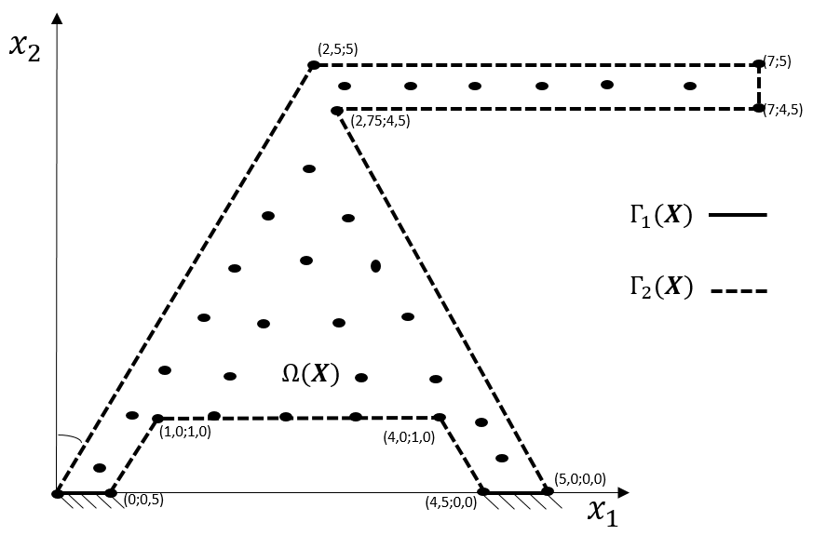

Fonte: Próprio autor.

|  |  |
| --- | --- |
| $$\left[\begin{matrix}H_{11} & H_{12} \\ H_{21} & H_{22}\end{matrix}\right]\left[\begin{aligned}u_{1} \\ u_{2}\end{aligned}\right]-\left[\begin{matrix}G_{11} & G_{12} \\ G_{21} & G_{22}\end{matrix}\right]\left[\begin{aligned}q_{1} \\ q_{2}\end{aligned}\right]=\frac{ω^{2}}{K}\left[\begin{matrix}M_{11} & M_{12} \\ N_{21} & M_{22}\end{matrix}\right]\left[\begin{aligned}u_{1} \\ u_{2}\end{aligned}\right].$$ | (48) |

Como os componentes $u_{1}$ e $q_{2}$ devem ser nulos para o problema de vibração livre, pode-se escrever que:

|  |  |
| --- | --- |
| $$H_{12}u_{2}-G_{11}q_{1}=\frac{ω^{2}}{K}M_{12}u_{2}$$ | (49) |

do mesmo modo que:

|  |  |
| --- | --- |
| $$H_{22}u_{2}-G_{21}q_{1}=\frac{ω^{2}}{K}M_{22}u_{2}.$$ | (50) |

Como o problema de autovalor deve envolver somente os potenciais livres $u_{2}$, os componentes de $q_{1}$ podem ser expressos como:

|  |  |
| --- | --- |
| $$q_{1}=G_{11}^{-1}H_{12}u_{2}-\frac{ω^{2}}{K}{G_{11}^{-1}M}_{12}u_{2} ,$$ | (51) |

podendo reescrever a Equação (50) na forma:

|  |  |
| --- | --- |
| $$H_{22}u_{2}-G_{21}\left[G_{11}^{-1}H_{12}u_{2}-\frac{ω^{2}}{K}{G_{11}^{-1}M}_{12}u_{2}\right]=\frac{ω^{2}}{K}M_{22}u_{2}.$$ | (52) |

Após organizar a Equação (52) pelo sistema abaixo:

|  |  |
| --- | --- |
| $$\left[H_{22}-G_{21}G_{11}^{-1}H_{12}\right]{\underbrace{u}}_{2}=\frac{ω^{2}}{K}\left[M_{22}-{{G_{21}G}_{11}^{-1}M}_{12}\right]u_{2},$$ | (53) |

o problema de autovalor poderá ser escrito como:

|  |  |
| --- | --- |
| $$\left[\hat{H}\right]u_{2}=\frac{ω^{2}}{K}\left[\hat{M}\right]u_{2} .$$ | (54) |

# **A FORMULAÇÃO MEC COM INTERPOLAÇÃO DIRETA APLICADA AOS PROBLEMAS DE LAPLACE EM MEIOS HETEROGÊNEOS**

## INTRODUÇÃO

Esforços significativos foram gastos na obtenção de formulações do MEC mais abrangentes, as quais o tornaram atraente para resolver problemas que preferencialmente poderiam ser resolvidos por técnicas de domínio. Dentro dessa classe de problemas, estão aqueles onde a propriedade constitutiva do meio – por exemplo, a condutividade térmica, a rigidez, a densidade – pode variar suavemente (Gao; Zhang; Guo, 2007).

O desenvolvimento dessas formulações em problemas suavemente heterogêneos requer um tratamento especial durante a sua aplicação. Dentro desse discurso, Kassab e Divo (1996) apresentaram a solução de alguns problemas de condução de calor em regime estacionário, sendo que a condutividade térmica $K(X)$ da região analisada variou em duas dimensões ao longo do domínio, tendo como exemplo a função:

|  |  |
| --- | --- |
| $$K\left(X\right)=a+bx_{1}+cx_{2}+dx_{1}x_{2}$$ | (55) |

onde os termos “a”, “b”, “c” e “d” são constantes arbitrárias, ou a função:

|  |  |
| --- | --- |
| $$K\left(X\right)={\left(1+\frac{x_{1}}{100}\right)}^{3}$$ | (56) |

com variação unidimensional. O procedimento adotou uma solução fundamental especial utilizando os fundamentos do MEC, sendo também aplicada a problemas escalares em meios ortótropos.

Com relação aos problemas heterogêneos governados pela equação de Biot, Cavalcanti e Telles (2003) apresentaram um método de correção do campo de velocidades em meios poroelásticos saturados. Mais tarde, essa técnica foi utilizada durante a solução de problemas de potencial em meios heterogêneos tridimensionais, envolvendo condições de contorno não lineares (Luiz; Telles, 2008). Nesta, foi abordado o problema de Laplace em meios heterogêneos, aplicando o MEC, em conjunto com a técnica de correção de velocidades, para simular a variação de condutividade do domínio.

As aplicações envolvendo a Dupla Reciprocidade também devem ser consideradas. Harrouni et al (1995) demostraram uma solução do modelo de fluxo de Darcy em meios heterogêneos. Foi abordada uma transformação matemática para a equação de governo em meios porosos, gerando, assim, uma equação equivalente ao problema de Poisson, o que provocou uma adaptação das condições de contorno ao novo problema. Os resultados obtidos foram bons, sendo utilizadas funções polinomiais durante o processo de interpolação.

Essas transformações matemáticas do problema heterogêneo de Laplace generalizado para um problema de Poisson correlato já foram apresentadas, utilizando FBR (Nardine et al, 1983; Partridge et al, 1992). Essa ideia também pode ser empregada para resolver problemas potenciais ortotrópicos bidimensionais (Perez; Wrobel, 1992), apresentando resultados satisfatórios com relação aos analíticos.

Diante dos trabalhos mencionados acima, será proposto no tópico a seguir a inclusão do MECID na solução de problemas heterogêneos. A característica do problema de Laplace generalizado foi mantida sem qualquer adaptação das condições de contorno, considerando apenas o processo de interpolação, o qual será aplicado à medida que as integrais de domínio apareçam.

## FORMULAÇÃO INTEGRAL

Considerando o potencial escalar $u\left(X\right)$, a Equação de Laplace generalizada em meio isotrópico suavemente heterogêneo é representada por:

|  |  |
| --- | --- |
| $${[K(X)u_{,i}\left(X\right)]}_{,i}=0,$$ | (57) |

o termo $K(X)$ é definido com uma função contínua apresentando derivadas parciais também contínuas. Apesar da interpretação física do potencial depender do problema abordado, por questão de simplicidade, daqui em diante, $K(X)$ será mencionado como uma propriedade constitutiva que representará o material funcional. Mais detalhes quanto ao tratamento da função $K(X)$ podem ser observados no APÊNDICE A.

Considerando um domínio físico limitado a um contorno fechado $Γ(X)$, aplica-se o MEC utilizando a solução fundamental tradicional $u_{}^{*}\left(ξ;X\right)$ conforme a Equação (58), obtendo, assim, a sua forma integral forte, a saber:

|  |  |
| --- | --- |
| $\int_{Ω(X)}{{\left[K\left(X\right)u_{,i}\left(X\right)\right]}_{,i}u_{}^{*}\left(ξ;X\right)dΩ(X)}=0.$ | (58) |

Desenvolvendo a Equação (58), encontra-se a sua forma fraca dada por:

|  |  |
| --- | --- |
| $\int_{Ω(X)}{{\left\{\left[K\left(X\right)u_{,i}\left(X\right)\right]u_{}^{*}\left(ξ;X\right)\right\}}_{,i}dΩ(X)}-\int_{Ω\left(X\right)}{K\left(X\right)u_{,i}\left(X\right)u_{,i}^{*}\left(ξ;X\right)dΩ\left(X\right)}=0,$ | (59) |

permitindo aplicar o Teorema da Divergência sob a primeira integral além de desenvolver a segunda integral chegando-se a:

|  |  |
| --- | --- |
| $\int_{Γ(X)}{\left[K\left(X\right)u_{,i}\left(X\right)n_{i}(X)\right]u_{}^{*}\left(ξ;X\right)dΓ(X)}-\int_{Ω\left(X\right)}{{\left\{u\left(X\right)\left[K\left(X\right)u_{,i}^{*}\left(ξ;X\right)\right]\right\}}_{,i}dΩ}\left(X\right)=-\int_{Ω\left(X\right)}{{u\left(X\right)\left[K\left(X\right)u_{,i}^{*}\left(ξ;X\right)\right]}_{,i}dΩ\left(X\right)}.$ | (60) |

Aplicando agora o Teorema da Divergência sob a Equação (60) e desenvolvendo o termo à direita da igualdade, encontra-se:

|  |  |
| --- | --- |
| $\int_{Γ(X)}{\left[K\left(X\right)u_{,i}\left(X\right)n_{i}(X)\right]u_{}^{*}\left(ξ;X\right)dΓ(X)}-\int_{Γ\left(X\right)}{u\left(X\right)\left[K\left(X\right)u_{,i}^{*}\left(ξ;X\right)n_{i}\left(X\right)\right]dΓ\left(X\right)}=-\int_{Ω\left(X\right)}{u\left(X\right)K_{,i}\left(X\right)u_{,i}^{*}\left(ξ;X\right)dΩ\left(X\right)}-\int_{Ω\left(X\right)}{u\left(X\right)K\left(X\right)u_{,ii}^{*}\left(ξ;X\right)dΩ\left(X\right)},$ | (61) |

a última integral do lado direito da igualdade da Equação (61) pode ser sutilmente transformada como a seguir:

|  |  |
| --- | --- |
| $\int_{Ω\left(X\right)}{u\left(X\right)K\left(X\right)u_{,ii}^{*}\left(ξ;X\right)dΩ\left(X\right)}=-\int_{Ω\left(X\right)}{u\left(X\right)K\left(X\right)∆\left(ξ;X\right)dΩ\left(X\right)}=-c\left(ξ\right)K\left(ξ\right)u\left(ξ\right),$ | (62) |

com isso, realiza-se a substituição da Equação (62) na Equação (61), encontrando, assim, a seguinte expressão:

|  |  |
| --- | --- |
| $c\left(ξ\right)K\left(ξ\right)u\left(ξ\right)+\int_{Γ(X)}{u(X)K\left(X\right)q^{*}\left(ξ;X\right)dΓ(X)}-\int_{Γ\left(X\right)}{ q\left(X\right)K\left(X\right)u_{}^{*}\left(ξ;X\right)dΓ\left(X\right)}=\int_{Ω\left(X\right)}{u\left(X\right)K_{,i}\left(X\right)u_{,i}^{*}\left(ξ;X\right)dΩ\left(X\right)}.$ | (63) |

Podem ser destacados os seguintes aspectos: a equação integral de governo envolve o gradiente da propriedade constitutiva; o coeficiente $c(ξ)$ depende da posição do ponto fonte $ξ$ relativo ao domínio físico $Ω\left(X\right)+Γ\left(X\right)$, da suavidade do contorno (Brebbia; Domínguez, 1998) e acompanha o valor da propriedade constitutiva no ponto fonte; a Equação (63) apresenta uma integral de domínio do lado direito da igualdade, a qual será tratada sob a ótica da MECID.

## O MODELO MECID

A aplicação direta da MECID sob a integral de domínio da Equação (63) consiste em interpolar todo o seu núcleo, porém, como ele contém o gradiente da solução fundamental, realiza-se inicialmente o processo de regularização, em que a Equação (63) fica reescrita como:

|  |  |
| --- | --- |
| $c\left(ξ\right)K\left(ξ\right)u\left(ξ\right)+\int_{Γ(X)}{u(X)K\left(X\right)q^{*}\left(ξ;X\right)dΓ(X)}-\int_{Γ\left(X\right)}{ q\left(X\right)K\left(X\right)u_{}^{*}\left(ξ;X\right)dΓ\left(X\right)}=\int_{Ω\left(X\right)}{\left[u\left(X\right)-u\left(ξ\right)\right]K_{,i}\left(X\right)u_{,i}^{*}\left(ξ;X\right)dΩ\left(X\right)}+u\left(ξ\right)\int_{Ω\left(X\right)}{K_{,i}\left(X\right)u_{,i}^{*}\left(ξ;X\right)dΩ\left(X\right)}.$ | (64) |

O primeiro termo do lado direito da Equação (64) tem o seu núcleo aproximado conforme a proposta do MECID, a saber:

|  |  |
| --- | --- |
| $\left[u\left(X\right)-u\left(ξ\right)\right]K_{,i}\left(X\right)u_{,i}^{*}\left(ξ;X\right)≈{}_{}^{ξ}{α^{j}}F^{j}\left(X^{j};X\right),$ | (65) |

e, substituindo a Equação (65) na Equação (64), encontra-se:

|  |  |
| --- | --- |
| $c\left(ξ\right)K\left(ξ\right)u\left(ξ\right)+\int_{Γ(X)}{u(X)K\left(X\right)q^{*}\left(ξ;X\right)dΓ(X)}-\int_{Γ\left(X\right)}{ q\left(X\right)K\left(X\right)u_{}^{*}\left(ξ;X\right)dΓ\left(X\right)}≈\int_{Ω\left(X\right)}{{}_{}^{ξ}{α^{j}}F^{j}\left(X^{j};X\right)dΩ\left(X\right)}+u\left(ξ\right)\int_{Ω\left(X\right)}{K_{,i}\left(X\right)u_{,i}^{*}\left(ξ;X\right)dΩ\left(X\right)}.$ | (66) |

Como apresentado anteriormente, ao eleger uma função primitiva $Ψ_{,ii}^{j}\left(X^{j};X\right)$ para a FBR $F^{j}\left(X^{j};X\right)$, a Equação (66) pode ser reescrita como:

|  |  |
| --- | --- |
| $c\left(ξ\right)K\left(ξ\right)u\left(ξ\right)+\int_{Γ(X)}{u(X)K\left(X\right)q^{*}\left(ξ;X\right)dΓ(X)}-\int_{Γ\left(X\right)}{ q\left(X\right)K\left(X\right)u_{}^{*}\left(ξ;X\right)dΓ\left(X\right)}≈{}_{}^{ξ}{α^{j}}\int_{Γ\left(X\right)}{η^{j}\left(X^{j};X\right)dΓ\left(X\right)}+u\left(ξ\right)\int_{Ω\left(X\right)}{K_{,i}\left(X\right)u_{,i}^{*}\left(ξ;X\right)dΩ\left(X\right)},$ | (67) |

sendo a última integral do lado direito da Equação (67) desenvolvida, de modo que:

|  |  |
| --- | --- |
| $u\left(ξ\right)\int_{Ω\left(X\right)}{K_{,i}^{}\left(X\right)u_{,i}^{*}\left(ξ,X\right)dΩ\left(X\right)}=u\left(ξ\right)\int_{Ω\left(X\right)}{{\left[K\left(X\right)u_{,i}^{*}\left(ξ;X\right)\right],}_{i}dΩ\left(X\right)}$ $-u\left(ξ\right)\int_{Ω\left(X\right)}{K\left(X\right)u_{,ii}^{*}\left(ξ;X\right)dΩ\left(X\right)},$ | (68) |

onde aplica-se o Teorema da Divergência e substituição do termo $u_{,ii}^{*}\left(ξ;X\right)$ pelo $∆\left(ξ;X\right),$ permitindo escrever que:

|  |  |
| --- | --- |
| $\int_{Ω\left(X\right)}{u\left(ξ\right)K_{,i}^{}\left(X\right)u_{,i}^{*}\left(ξ,X\right)dΩ\left(X\right)}=u\left(ξ\right)\int_{Γ\left(X\right)}{{K\left(X\right)u_{,i}^{*}\left(ξ;X\right)n}_{i}\left(X\right)dΓ\left(X\right)}$ $+c\left(ξ\right)K\left(ξ\right)u\left(ξ\right).$ | (69) |

Para finalizar, ao substituir a Equação (69) na Equação (67), a forma integral inversa para o problema de Laplace generalizado é dada por:

|  |  |
| --- | --- |
| $-u\left(ξ\right)\int_{Γ\left(X\right)}{{K\left(X\right)u_{,i}^{*}\left(ξ;X\right)n}_{i}\left(X\right)dΓ\left(X\right)}+\int_{Γ\left(X\right)}{u\left(X\right)K\left(X\right)q^{*}\left(ξ;X\right)dΓ\left(X\right)}$ $-\int_{Γ\left(X\right)}{ q\left(X\right)K\left(X\right)u_{}^{*}\left(ξ;X\right)dΓ\left(X\right)}≈{}_{}^{ξ}{α^{j}}\int_{Γ\left(X\right)}{η^{j}\left(X^{j};X\right)dΓ\left(X\right).}$ | (70) |

## O PROCEDIMENTO DE DISCRETIZAÇÃO E CONSTRUÇÃO DAS MATRIZES

Como apresentado na Figura 6, o procedimento de discretização de integrais de contorno que foram obtidas pelo processo de interpolação, deve apresentar uma nuvem de pontos internos para que os resultados fiquem satisfatórios.

Considerando m elementos de contorno e n pontos discretos, a Equação (71) leva à Equação (70), do contínuo para o discreto, onde:

|  |  |
| --- | --- |
| $-u\left(ξ\right)\sum_{e=1}^{m}{\int_{Γ_{e}\left(X\right)}{{K\left(X\right)u_{,i}^{*}\left(ξ;X\right)n}_{i}\left(X\right)dΓ_{e}\left(X\right)}}+\sum_{e=1}^{m}{\int_{Γ_{e}\left(X\right)}{u\left(X\right)K\left(X\right)q^{*}\left(ξ;X\right)dΓ_{e}\left(X\right)}}-\sum_{e=1}^{m}{\int_{Γ_{e}\left(X\right)}{q\left(X\right)K\left(X\right)u_{}^{*}\left(ξ;X\right)dΓ_{e}\left(X\right)}}= {}_{}^{ξ}{α^{j}}\sum_{e=1}^{m}{\int_{Γ_{e}\left(X\right)}{η^{j}\left(X^{j};X\right)dΓ_{e}\left(X\right).}}$ | (71) |

Como os pontos fonte, pontos base e pontos campo possuem o mesmo intervalo n de varredura, logo temos o seguinte sistema matricial:

|  |  |
| --- | --- |
| $${\left[\begin{matrix}H_{11} & … & H_{1n} \\ ⋮ & ⋱ & ⋮ \\ H_{n1} & … & H_{nn}\end{matrix}\right]}^{k}\left[\begin{matrix}u_{1} \\ ⋮ \\ u_{n}\end{matrix}\right]-{\left[\begin{matrix}G_{11} & … & G_{1n} \\ ⋮ & ⋱ & ⋮ \\ G_{n1} & … & G_{nn}\end{matrix}\right]}^{k}\left[\begin{matrix}q_{1} \\ ⋮ \\ q_{n}\end{matrix}\right]={\left[\begin{matrix}{{}_{}^{1}α}^{1} & … & {{}_{}^{1}α}^{n} \\ ⋮ & ⋱ & ⋮ \\ {{}_{}^{n}α}^{1} & … & {{}_{}^{n}α}^{n}\end{matrix}\right]}^{k}\left[\begin{matrix}N_{1} \\ ⋮ \\ N_{n}\end{matrix}\right].$$ | (72) |

O índice “k” sob as matrizes $[H]$, $[G]$ e $[{{}_{}^{ξ_{i}}α}^{j}]$ indica a presença da função de propriedade constitutiva $K(X)$ nessas matrizes.

Objetivando escrever o sistema matricial do lado direito da Equação (72) em termos de potencial, um ponto fonte $ξ_{i}$ é fixado e realiza-se uma varredura para os pontos base $X^{j}$ e pontos campo $X$ de 1 a n conforme a Equação (68), obtendo-se:

|  |  |
| --- | --- |
| $$\left[\begin{matrix}K_{,i}\left(1\right)u_{,i}^{*}\left(ξ_{i};1\right) & … & 0 \\ ⋮ & ⋱ & ⋮ \\ 0 & … & K_{,i}\left(n\right)u_{,i}^{*}\left(ξ_{i};n\right)\end{matrix}\right]\left[\begin{matrix}u\left(1\right)-u\left(ξ_{i}\right) \\ ⋮ \\ u\left(n\right)-u\left(ξ_{i}\right)\end{matrix}\right]$$ $$=\left[\begin{matrix}F^{1}\left(X^{1};1\right) & … & F^{n}\left(X^{n};1\right) \\ ⋮ & ⋱ & ⋮ \\ F^{1}\left(X^{1};n\right) & … & F^{n}\left(X^{n};n\right)\end{matrix}\right]{\left[\begin{matrix}{}_{}^{ξ_{i}}{α^{1}} \\ ⋮ \\ {}_{}^{ξ_{i}}{α^{n}}\end{matrix}\right]}^{k},$$ | (73) |

e ao multiplicar a Equação (73) pela matriz inversa de $[F]$ chega-se a:

|  |  |
| --- | --- |
| $${\left[\begin{matrix}F^{1}\left(X^{1};1\right) & … & F^{n}\left(X^{n};1\right) \\ ⋮ & ⋱ & ⋮ \\ F^{1}\left(X^{1};n\right) & … & F^{n}\left(X^{n};n\right)\end{matrix}\right]}^{-1}\left[\begin{matrix}K_{,i}\left(1\right)u_{,i}^{*}\left(ξ_{i};1\right) & … & 0 \\ ⋮ & ⋱ & ⋮ \\ 0 & … & K_{,i}\left(n\right)u_{,i}^{*}\left(ξ_{i};n\right)\end{matrix}\right]\left[\begin{matrix}u\left(1\right)-u\left(ξ_{i}\right) \\ ⋮ \\ u\left(n\right)-u\left(ξ_{i}\right)\end{matrix}\right]$$ $$={\left[\begin{matrix}{}_{}^{ξ_{i}}{α^{1}} \\ ⋮ \\ {}_{}^{ξ_{i}}{α^{n}}\end{matrix}\right]}^{k}.$$ | (74) |

O lado direito da Equação (72) permite escrever o vetor $\left\{A\right\}$ e o componente $A_{ξ_{i}}$ desse vetor que já foi apresentado anteriormente, sendo aqui representado por conveniência, onde:

|  |  |
| --- | --- |
| $$A_{ξ_{i}}={\left[\begin{matrix}N_{1} & … & N_{n}\end{matrix}\right]}^{T}{\left[\begin{matrix}{}_{}^{ξ_{i}}{α^{1}} \\ ⋮ \\ {}_{}^{ξ_{i}}{α^{n}}\end{matrix}\right]}^{k},$$ | (75) |

e, dessa maneira, a substituição da Equação (74) na Equação (75) permite construir o vetor $\left\{S\right\}$. Dessa forma, o componente $A_{ξ_{i}}$ irá valer:

|  |  |
| --- | --- |
| $$A_{ξ_{i}}=\left[\begin{matrix}S_{1} & … & S_{n}\end{matrix}\right]\left[\begin{matrix}K_{,i}\left(1\right)u_{,i}^{*}\left(ξ_{i};1\right) & … & 0 \\ ⋮ & ⋱ & ⋮ \\ 0 & … & K_{,i}\left(n\right)u_{,i}^{*}\left(ξ_{i};n\right)\end{matrix}\right]\left[\begin{matrix}u\left(1\right)-u\left(ξ_{i}\right) \\ ⋮ \\ u\left(n\right)-u\left(ξ_{i}\right)\end{matrix}\right].$$ | (76) |

Novamente, por uma questão de conveniência, utiliza-se o termo ${}_{}^{ξ}{Λ_{}^{X}}$ para representar os componentes da diagonal da matriz de solução fundamental, onde cada componente vale:

|  |  |
| --- | --- |
| $${}_{}^{ξ}{Λ_{}^{X}}=K_{,i}\left(X\right)u_{,i}^{*}\left(ξ;X\right),$$ | (77) |

dessa forma, a expressão para o cálculo do componente $A_{ξ_{i}}$ em meio heterogêneo será dada por:

|  |  |
| --- | --- |
| $$A_{ξ_{i}}=S_{1}{}_{}^{ξ_{i}}{Λ_{}^{1}}u\left(1\right)+…+S_{n}{}_{}^{ξ_{i}}{Λ_{}^{n}}u\left(n\right)-\left[S_{1}{}_{}^{ξ_{i}}{Λ_{}^{1}}+…+S_{n}{}_{}^{ξ_{i}}{Λ_{}^{n}}\right]u\left(ξ_{i}\right).$$ | (78) |

Reescrevendo a Equação (72) em termos do vetor $\left\{A\right\}$, resulta-se em:

|  |  |
| --- | --- |
| $${\left[\begin{matrix}H_{11} & … & H_{1n} \\ ⋮ & ⋱ & ⋮ \\ H_{n1} & … & H_{nn}\end{matrix}\right]}^{k}\left[\begin{matrix}u_{1} \\ ⋮ \\ u_{n}\end{matrix}\right]-{\left[\begin{matrix}G_{11} & … & G_{1n} \\ ⋮ & ⋱ & ⋮ \\ G_{n1} & … & G_{nn}\end{matrix}\right]}^{k}\left[\begin{matrix}q_{1} \\ ⋮ \\ q_{n}\end{matrix}\right]={\left[\begin{matrix}A_{1} \\ ⋮ \\ A_{n}\end{matrix}\right]}^{k},$$ | (79) |

e, por fim, encontra-se a Equação (80) substituindo a Equação (78) na Equação (79), construindo, assim, o sistema matricial da MECID aplicado ao problema de Laplace generalizado:

|  |  |
| --- | --- |
| $${\left[\begin{matrix}H_{11} & … & H_{1n} \\ ⋮ & ⋱ & ⋮ \\ H_{n1} & … & H_{nn}\end{matrix}\right]}^{k}\left[\begin{matrix}u_{1} \\ ⋮ \\ u_{n}\end{matrix}\right]-{\left[\begin{matrix}G_{11} & … & G_{1n} \\ ⋮ & ⋱ & ⋮ \\ G_{n1} & … & G_{nn}\end{matrix}\right]}^{k}\left[\begin{matrix}q_{1} \\ ⋮ \\ q_{n}\end{matrix}\right]=$$ $${\left[\begin{matrix}S_{1}{}_{}^{1}{Λ_{}^{1}}-\sum_{i=1}^{n}{S_{i}{}_{}^{1}{Λ_{}^{i}}} & … & S_{n}{}_{}^{1}{Λ_{}^{n}} \\ ⋮ & ⋱ & ⋮ \\ S_{1}{}_{}^{n}{Λ_{}^{1}} & … & S_{n}{}_{}^{n}{Λ_{}^{n}}-\sum_{i=1}^{n}{S_{i}{}_{}^{n}{Λ_{}^{i}}}\end{matrix}\right]}^{k}\left[\begin{matrix}u_{1} \\ ⋮ \\ u_{n}\end{matrix}\right]$$ | (80) |

podendo ser representado de forma simplificada como:

|  |  |
| --- | --- |
| $${\left[\begin{matrix}H_{11} & … & H_{1n} \\ ⋮ & ⋱ & ⋮ \\ H_{n1} & … & H_{nn}\end{matrix}\right]}^{k}\left[\begin{matrix}u_{1} \\ ⋮ \\ u_{n}\end{matrix}\right]-{\left[\begin{matrix}G_{11} & … & G_{1n} \\ ⋮ & ⋱ & ⋮ \\ G_{n1} & … & G_{nn}\end{matrix}\right]}^{k}\left[\begin{matrix}q_{1} \\ ⋮ \\ q_{n}\end{matrix}\right]={\left[\begin{matrix}W_{11} & … & W_{1n} \\ ⋮ & ⋱ & ⋮ \\ W_{n1} & … & W_{nn}\end{matrix}\right]}^{k}\left[\begin{matrix}u_{1} \\ ⋮ \\ u_{n}\end{matrix}\right].$$ | (81) |

# **ASSOCIAÇÃO DA TSD COM A MECID EM PROBLEMAS DE LAPLACE EM MEIOS SETORIALMENTE HETEROGÊNEOS**

## INTRODUÇÃO

Analisando seu papel em modelar domínios com propriedades heterogêneas, a Técnica de Superposição de Domínios (TSD) torna-se um procedimento numérico simples e com grande aplicabilidade em modelos de engenharia. Segundo Loeffler e Mansur (2016), “[...] o problema físico é dividido em um domínio homogêneo completo e em outros setores heterogêneos [...]”. Essa abordagem facilita a aplicação de funções heterogêneas que possam apresentar mudança repentina de comportamento frente ao domínio estudado, ao mesmo tempo em que apresenta boa compatibilidade com as técnicas de contorno, em especial com a MECID, pois, para cada setor interno, gera-se uma matriz H correspondente à energia interna desse setor.

Para fins de comparação, cabe destacar a Técnica de Sub-regiões (TSR) a qual foi desenvolvida por Brebbia et al (1984). A Figura 8 apresenta a forma como essa técnica é empregada.

Figura 8 – Domínio dividido em 2 regiões; seção 6.1.

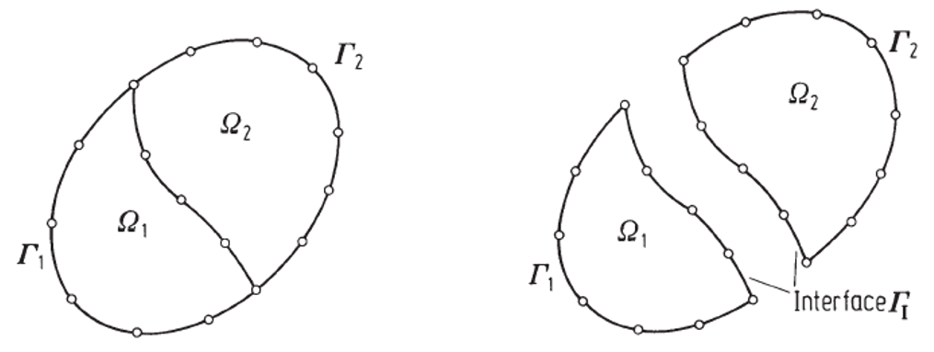

Fonte: Brebbia et al (1984).

Note pela Figura 8 que, após definir o critério de compatibilidade dos nós, um sistema matricial deve ser construído combinando os nós compartilhados. Através desse método, Chang, citado por Brebbia et al ( 1984, p. 81), apresentou uma aplicação do método das sub-regiões em problemas de infiltração de sistemas com zonas anisotrópicas, gerando bons resultados quando comparados com o MEF e com a solução experimental apresentada.

No entanto, com o aumento da complexidade do problema, a TSR torna-se não aplicável, principalmente em situações que apresentam muitos elementos de contorno compartilhados entre as sub-regiões, o que acaba tornando inviável e inadequada a programação. Com isso, vários problemas setorialmente heterogêneos ainda são resolvidos pelas técnicas de domínio.

Retornando à abordagem da TSD, a sua capacidade de tratar meios com regiões internas está ligada à separação do problema em um meio envolvente e homogêneo e outro interno e com a heterogeneidade indicada. Esses meios devem ser associados através de coeficientes de influência, gerados pela aplicação do MEC com os pontos fonte ligados ao domínio envolvente. Com relação ao conceito de energia, pode-se afirmar que “[...] em particular, os princípios energéticos apoiam o procedimento da TSD, o que a torna ainda mais distinta do conceito da TSR” (Loeffer; Mansur; 2016).

A subseção 6.2 apresenta o desenvolvimento da MECID com a TSD em domínios envolventes contendo região interna. Essa abordagem já foi apresentada considerando a região envolvente e o domínio interno com diferentes propriedades constitutivas, porém assumindo valores constantes em cada região (Loeffler, Barbosa, Barcelos, 2018). Neste capítulo, as propriedades constitutivas estarão variando suavemente no domínio interno.

## A APLICAÇÃO MECID COM TSD EM PROBLEMAS DEFINIDOS POR PARTES

A proposta da TSD pode ser facilmente aplicada em problemas definidos como setorialmente heterogêneos. Observe a Figura 9.

Figura 9 – Notação da Técnica de Superposição de Domínios; seção 6.2.

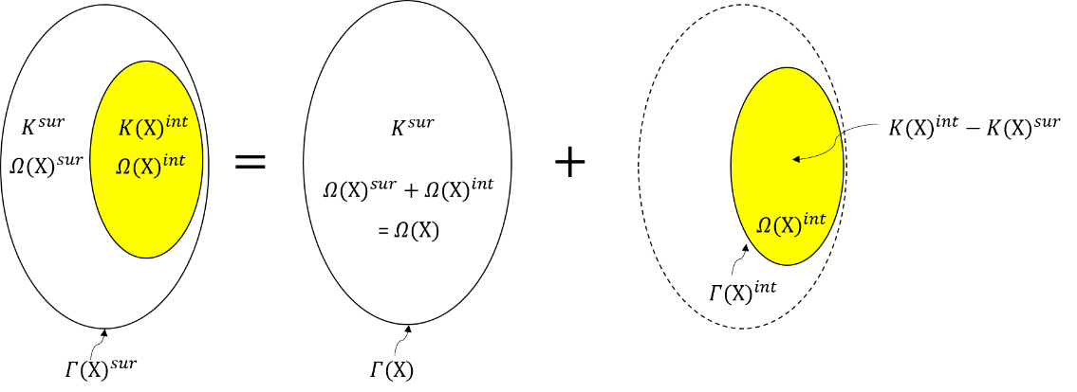

Fonte: Loeffler e Mansur (2016).

Observe pela Figura 9 que o domínio estudado pode ser interpretado como a superposição de duas regiões, logo, considerando aqui o problema de Laplace generalizado onde:

|  |  |
| --- | --- |
| $${[K(X)u_{,i}\left(X\right)]}_{,i}=0,$$ | (82) |

assim como a sua forma integral forte

|  |  |
| --- | --- |
| $\int_{Ω\left(X\right)}{{\left[K\left(X\right)u_{,i}\left(X\right)\right]}_{,i}u_{}^{*}\left(ξ;X\right)dΩ\left(X\right)}=0,$ | (83) |

o conceito da TSD permite reescrever a integral forte como a soma de duas parcelas. A primeira parcela corresponde à energia de um domínio envolvente contendo uma propriedade constitutiva $K^{sur}$ constante, já a segunda parcela representa a energia interna provida pelo domínio interno apresentando uma propriedade constitutiva ${K(X)}^{int}$ variável, com isso a Equação (83) pode ser reescrita como:

|  |  |
| --- | --- |
| $\int_{Ω\left(X\right)}{{\left[K\left(X\right)u_{,i}\left(X\right)\right]}_{,i}u_{}^{*}\left(ξ;X\right)dΩ\left(X\right)}=\int_{Ω\left(X\right)}{K^{sur}u_{,ii}\left(X\right)u_{}^{*}\left(ξ;X\right)dΩ\left(X\right)}$ $+\int_{{Ω(X)}^{int}}{\left\{{\left[{K(X)}^{int}u_{,i}\left(X\right)\right]}_{,i}-K^{sur}u_{,ii}\left(X\right)\right\}u_{}^{*}\left(ξ;X\right){dΩ(X)}^{int}},$ | (84) |

e portanto:

|  |  |
| --- | --- |
| $K^{sur}\int_{Ω\left(X\right)}{u_{,ii}\left(X\right)u_{}^{*}\left(ξ;X\right)dΩ\left(X\right)}$ $+\int_{{Ω\left(X\right)}^{int}}{\left\{{\left[{K\left(X\right)}^{int}-K^{sur}\right]}_{,i}u_{,i}\left(X\right)\right\}u_{}^{*}\left(ξ;X\right){dΩ\left(X\right)}^{int}}$ $+\int_{{Ω(X)}^{int}}{\left\{{K(X)}^{int}-K^{sur}\right\}u_{,ii}\left(X\right)u_{}^{*}\left(ξ;X\right){dΩ(X)}^{int}}=0.$ | (85) |

Deseja-se agora obter as integrais de linha que compõem o MEC, dessa forma, ao aplicar o Teorema da Divergência sob a última integral de domínio da Equação (85), encontra-se

|  |  |
| --- | --- |
| $\int_{{Ω\left(X\right)}^{int}}{\left\{{K\left(X\right)}^{int}-K^{sur}\right\}u_{,ii}\left(X\right)u_{}^{*}\left(ξ;X\right){dΩ\left(X\right)}^{int}}=$ $+\int_{{Γ\left(X\right)}^{int}}{q\left(X\right)\left[\left({K\left(X\right)}^{int}-K^{sur}\right)u_{}^{*}\left(ξ;X\right)\right]{dΓ\left(X\right)}^{int}}$ $-\int_{{Ω\left(X\right)}^{int}}{{\left[{K\left(X\right)}^{int}-K^{sur}\right]}_{,i}u_{,i}\left(X\right){u_{}^{*}\left(ξ;X\right)dΩ\left(X\right)}^{int}}$ $-\int_{{Ω(X)}^{int}}{[{K\left(X\right)}^{int}-K^{sur}]u_{,i}\left(X\right){{u,}_{i}^{*}\left(ξ;X\right)dΩ(X)}^{int}},$ | (86) |

o que possibilita substituir a Equação (86) na Equação (85), chegando-se a:

|  |  |
| --- | --- |
| $K^{sur}\int_{Ω\left(X\right)}{u_{,ii}\left(X\right)u_{}^{*}\left(ξ;X\right)dΩ\left(X\right)}=$ $-\int_{{Γ\left(X\right)}^{int}}{q\left(X\right)\left[\left({K\left(X\right)}^{int}-K^{sur}\right)u_{}^{*}\left(ξ;X\right)\right]{dΓ\left(X\right)}^{int}}$ $+\int_{{Ω\left(X\right)}^{int}}{u_{,i}\left(X\right)\left({K\left(X\right)}^{int}-K^{sur}\right){u_{,i}^{*}\left(ξ;X\right)dΩ\left(X\right)}^{int}.}$ | (87) |

A Equação (87) permite ser analisada sob a ótica da TSD em que, de acordo com Loeffler e Mansur (2016), a primeira integral de contorno do lado direito representa o trabalho dos fluxos $q\left(X\right)$ correspondentes ao contorno interno ${Γ\left(X\right)}^{int}$; a segunda integral identifica a energia difusiva que é expressa em função dos potenciais $u\left(X\right)$ em ${Ω\left(X\right)}^{int}$. Juntas, essas integrais se compensam, pois o trabalho dos fluxos que atingem o contorno envolvente ${Γ\left(X\right)}^{sur}$ é equilibrado pelas mudanças na energia difusiva dentro do domínio interno. O objetivo da TSD é identificar a quantidade de energia gerada no subdomínio e introduzi-la no sistema completo, dessa forma, é mais prático considerar apenas a energia difusiva, uma vez que é dada em função dos potenciais em pontos internos, e, dessa maneira, a Equação (87) pode ser reescrita como:

|  |  |
| --- | --- |
| $\int_{Ω\left(X\right)}{u_{,ii}\left(X\right)u_{}^{*}\left(ξ;X\right)dΩ\left(X\right)}=\int_{{Ω\left(X\right)}^{int}}{u_{,i}\left(X\right)\left(\frac{{K\left(X\right)}^{int}}{K^{sur}}-1\right){u_{,i}^{*}\left(ξ;X\right)dΩ\left(X\right)}^{int}}$. | (88) |

É importante notar que o trabalho de fluxo na fronteira interna não é nulo, mas a contribuição do setor heterogêneo no balanço energético de todo o sistema – que ainda não é conhecido – foi realizada apenas pela energia difusora.

Prosseguindo com a aplicação do MEC sob a Equação (88), verifica-se que a integral de domínio do lado esquerdo da igualdade pode ser facilmente levada para o contorno, já a integral de domínio do lado direito da igualdade pode ser escrita como:

|  |  |
| --- | --- |
| $\int_{{Ω\left(X\right)}^{int}}{u_{,i}\left(X\right)\left(\frac{{K\left(X\right)}^{int}}{K^{sur}}-1\right){u_{,i}^{*}\left(ξ;X\right)dΩ\left(X\right)}^{int}}=$ $+\int_{{Ω\left(X\right)}^{int}}{{{\left\{u\left(X\right)\left[\left(\frac{{K\left(X\right)}^{int}}{K^{sur}}-1\right)u_{,i}^{*}\left(ξ;X\right)\right]\right\}}_{,i}dΩ\left(X\right)}^{int}}$ $-\int_{{Ω\left(X\right)}^{int}}{{{u\left(X\right)\left(\frac{{K\left(X\right)}^{int}}{K^{sur}}-1\right)}_{,i}u_{,i}^{*}\left(ξ;X\right)dΩ\left(X\right)}^{int}}$ $-\int_{{Ω\left(X\right)}^{int}}{{u\left(X\right)\left(\frac{{K\left(X\right)}^{int}}{K^{sur}}-1\right)u_{,ii}^{*}\left(ξ;X\right)dΩ\left(X\right)}^{int},}$ | (89) |

o que possibilita a aplicação do Teorema da Divergência e utilização do problema fundamental com $u_{,ii}^{*}\left(ξ;X\right)$ igual a $-∆\left(ξ;X\right)$ e, portanto:

|  |  |
| --- | --- |
| $\int_{{Ω\left(X\right)}^{int}}{u_{,i}\left(X\right)\left(\frac{{K\left(X\right)}^{int}}{K^{sur}}-1\right){u_{,i}^{*}\left(ξ;X\right)dΩ\left(X\right)}^{int}}=$ $+\int_{{Γ\left(X\right)}^{int}}{u\left(X\right)\left(\frac{{K\left(X\right)}^{int}}{K^{sur}}-1\right)q^{*}\left(ξ;X\right)d{Γ\left(X\right)}^{int}}$ $-\int_{{Ω\left(X\right)}^{int}}{{{u\left(X\right)\left(\frac{{K\left(X\right)}^{int}}{K^{sur}}-1\right)}_{,i}u_{,i}^{*}\left(ξ;X\right)dΩ\left(X\right)}^{int}}$ $+ c\left(ξ\right)u\left(ξ\right)\left(\frac{{K\left(ξ\right)}^{int}}{K^{sur}}-1\right).$ | (90) |

Por fim, ao substituir a Equação (90) na Equação (88) encontra-se a expressão desejada para a aplicação do MECID, a saber:

|  |  |
| --- | --- |
| $c\left(ξ\right)u\left(ξ\right)+\int_{Γ\left(X\right)}{u\left(X\right)q^{*}\left(ξ;X\right)dΓ\left(X\right)}-\int_{Γ\left(X\right)}{q\left(X\right)u^{*}\left(ξ;X\right)dΓ\left(X\right)}=-c\left(ξ\right)u\left(ξ\right)\left(\frac{{K\left(ξ\right)}^{int}}{K^{sur}}-1\right)-\int_{{Γ\left(X\right)}^{int}}{u\left(X\right)\left(\frac{{K\left(X\right)}^{int}}{K^{sur}}-1\right)q^{*}\left(ξ;X\right)d{Γ\left(X\right)}^{int}}$ $+\int_{{Ω\left(X\right)}^{int}}{u\left(X\right){\left(\frac{{K\left(X\right)}^{int}}{K^{sur}}-1\right)}_{,i}u_{,i}^{*}\left(ξ;X\right)d{Ω\left(X\right)}^{int}}$*.* | (91) |

## O MODELO MECID

O procedimento padrão da MECID deve ser aplicado à integral de domínio presente na Equação (91). Inicialmente, realiza-se a etapa de regularização onde:

|  |  |
| --- | --- |
| $c\left(ξ\right)u\left(ξ\right)+\int_{Γ\left(X\right)}{u\left(X\right)q^{*}\left(ξ;X\right)dΓ\left(X\right)}-\int_{Γ\left(X\right)}{q\left(X\right)u^{*}\left(ξ;X\right)dΓ\left(X\right)}=-c\left(ξ\right)u\left(ξ\right)\left(\frac{{K\left(ξ\right)}^{int}}{K^{sur}}-1\right)-\int_{{Γ\left(X\right)}^{int}}{u\left(X\right)\left(\frac{{K\left(X\right)}^{int}}{K^{sur}}-1\right)q^{*}\left(ξ;X\right)d{Γ\left(X\right)}^{int}}$ $+\int_{{Ω\left(X\right)}^{int}}{\left[u\left(X\right)-u\left(ξ\right)\right]{\left(\frac{{K\left(X\right)}^{int}}{K^{sur}}-1\right)}_{,i}u_{,i}^{*}\left(ξ;X\right)d{Ω\left(X\right)}^{int}}$ $+ u\left(ξ\right)\int_{{Ω\left(X\right)}^{int}}{{\left(\frac{{K\left(X\right)}^{int}}{K^{sur}}-1\right)}_{,i}u_{,i}^{*}\left(ξ;X\right)d{Ω\left(X\right)}^{int}.}$ | (92) |

A última integral de domínio adicionada ao lado direito da igualdade da Equação (92), pode ser reescrita como:

|  |  |
| --- | --- |
| $u\left(ξ\right)\int_{{Ω\left(X\right)}^{int}}{{\left(\frac{{K\left(X\right)}^{int}}{K^{sur}}-1\right)}_{,i}u_{,i}^{*}\left(ξ;X\right)d{Ω\left(X\right)}^{int}}=$ $+ u\left(ξ\right)\int_{{Ω\left(X\right)}^{int}}{{\left[{\left(\frac{{K\left(X\right)}^{int}}{K^{sur}}-1\right)u}_{,i}^{*}\left(ξ;X\right)\right]}_{,i}d{Ω\left(X\right)}^{int}}$ $+ u\left(ξ\right)\int_{{Ω\left(X\right)}^{int}}{\left(\frac{{K\left(X\right)}^{int}}{K^{sur}}-1\right)∆\left(ξ;X\right)d{Ω\left(X\right)}^{int},}$ | (93) |

e pela aplicação do teorema da divergência em conjunto com a utilização da propriedade integral do $∆\left(ξ;X\right)$ sob a Equação (93), chega-se a:

|  |  |
| --- | --- |
| $u\left(ξ\right)\int_{{Ω\left(X\right)}^{int}}{{\left(\frac{{K\left(X\right)}^{int}}{K^{sur}}-1\right)}_{,i}u_{,i}^{*}\left(ξ;X\right)d{Ω\left(X\right)}^{int}}=$ $u\left(ξ\right)\int_{{Γ\left(X\right)}^{int}}{\left(\frac{{K\left(X\right)}^{int}}{K^{sur}}-1\right)q^{*}\left(ξ;X\right)d{Γ\left(X\right)}^{int}}+c\left(ξ\right)u\left(ξ\right)\left(\frac{{K\left(ξ\right)}^{int}}{K^{sur}}-1\right).$ | (94) |

Substituindo a Equação (94) na Equação (92), encontra-se a expressão para o tratamento da MECID sendo dada por:

|  |  |
| --- | --- |
| $c\left(ξ\right)u\left(ξ\right)+\int_{Γ\left(X\right)}{u\left(X\right)q^{*}\left(ξ;X\right)dΓ\left(X\right)}-\int_{Γ\left(X\right)}{q\left(X\right)u^{*}\left(ξ;X\right)dΓ\left(X\right)}=+ u\left(ξ\right)\int_{{Γ\left(X\right)}^{int}}{\left(\frac{{K\left(X\right)}^{int}}{K^{sur}}-1\right)q^{*}\left(ξ;X\right)d{Γ\left(X\right)}^{int}}$ $-\int_{{Γ\left(X\right)}^{int}}{u\left(X\right)\left(\frac{{K\left(X\right)}^{int}}{K^{sur}}-1\right)q^{*}\left(ξ;X\right)d{Γ\left(X\right)}^{int}}$ $+\int_{{Ω\left(X\right)}^{int}}{\left[u\left(X\right)-u\left(ξ\right)\right]{\left(\frac{{K\left(X\right)}^{int}}{K^{sur}}-1\right)}_{,i}u_{,i}^{*}\left(ξ;X\right)d{Ω\left(X\right)}^{int}}$ | (95) |

Aplica-se agora o MECID sob a integral de domínio existente na Equação (95), onde a interpolação de todo o núcleo dessa integral consiste em escrever que:

|  |  |
| --- | --- |
| $\left[u\left(X\right)-u\left(ξ\right)\right]{\left(\frac{{K\left(X\right)}^{int}}{K^{sur}}-1\right)}_{,i}u_{,i}^{*}\left(ξ;X\right)≈{}_{}^{ξ}{α^{j}}F^{j}\left(X^{j};X\right).$ | (96) |

Ao eleger uma função primitiva $Ψ_{,ii}^{j}\left(X^{j};X\right)$ para a FBR $F^{j}\left(X^{j};X\right)$, realiza-se a substituição da Equação (96) na Equação (95), chegando-se à expressão:

|  |  |
| --- | --- |
| $c\left(ξ\right)u\left(ξ\right)+\int_{Γ\left(X\right)}{u\left(X\right)q^{*}\left(ξ;X\right)dΓ\left(X\right)}-\int_{Γ\left(X\right)}{q\left(X\right)u^{*}\left(ξ;X\right)dΓ\left(X\right)}≈+ u\left(ξ\right)\int_{{Γ\left(X\right)}^{int}}{\left(\frac{{K\left(X\right)}^{int}}{K^{sur}}-1\right)q^{*}\left(ξ;X\right)d{Γ\left(X\right)}^{int}}$ $-\int_{{Γ\left(X\right)}^{int}}{u\left(X\right)\left(\frac{{K\left(X\right)}^{int}}{K^{sur}}-1\right)q^{*}\left(ξ;X\right)d{Γ\left(X\right)}^{int}}+{}_{}^{ξ}{α^{j}}\int_{{Γ\left(X\right)}^{int}}{η^{j}\left(X^{j};X\right)d{Γ\left(X\right)}^{int},}$ | (97) |

e por simplicidade será adotado a partir de agora o termo ${\overline{K}\left(X\right)}^{int}$ representando a propriedade constitutiva interna, onde:

|  |  |
| --- | --- |
| ${\overline{K}\left(X\right)}^{int}=\left(\frac{{K\left(X\right)}^{int}}{K^{sur}}-1\right).$ | (98) |

## O PROCEDIMENTO DE DISCRETIZAÇÃO E CONSTRUÇÃO DAS MATRIZES

Para transferir a Equação do meio contínuo para o discreto, é necessário definir o intervalo de elementos para o contorno envolvente e para o contorno interno. Dessa maneira, para o intervalo de 1 a m elementos envolventes e 1 a l elementos internos, pode-se escrever:

|  |  |
| --- | --- |
| $c\left(ξ\right)u\left(ξ\right)+\sum_{e=1}^{m}{\int_{Γ_{e}\left(X\right)}{u\left(X\right)q^{*}\left(ξ;X\right)dΓ_{e}\left(X\right)}}-\sum_{e=1}^{m}{\int_{Γ_{e}\left(X\right)}{q\left(X\right)u_{}^{*}\left(ξ;X\right)dΓ_{e}\left(X\right)}}=+u\left(ξ\right)\sum_{e=1}^{l}{\int_{{Γ_{e}\left(X\right)}^{int}}{{\overline{K}\left(X\right)}^{int}q^{*}\left(ξ;X\right)d{Γ_{e}\left(X\right)}^{int}}}$ $-\sum_{e=1}^{l}{\int_{{Γ_{e}\left(X\right)}^{int}}{u\left(X\right){\overline{K}\left(X\right)}^{int}q^{*}\left(ξ;X\right)d{Γ_{e}\left(X\right)}^{int}}}+{}_{}^{ξ}{α^{j}}\sum_{e=1}^{l}{\int_{{Γ_{e}\left(X\right)}^{int}}{η^{j}\left(X^{j};X\right)d{Γ_{e}\left(X\right)}^{int}.}}$ | (99) |

Com relação aos pontos discretos, tem-se que, no lado esquerdo da Equação (99), os pontos fonte, base e campo são os mesmos. Contudo, como a TSD admite que as matrizes geradas pela discretização do domínio interno forneçam energia ao sistema em termos de potenciais, o lado direito da equação considera como ponto base e campo apenas os pontos da região interna do domínio interno.

Considerando um intervalo fechado [a,b] para os pontos base e campo da região interna, a forma do sistema matricial será dada por:

|  |  |
| --- | --- |
| $\left[\begin{matrix}H_{11} & … & H_{1n} \\ ⋮ & ⋱ & ⋮ \\ H_{n1} & … & H_{nn}\end{matrix}\right]\left[\begin{matrix}u_{1} \\ ⋮ \\ u_{n}\end{matrix}\right]-\left[\begin{matrix}G_{11} & … & G_{1n} \\ ⋮ & ⋱ & ⋮ \\ G_{n1} & … & G_{nn}\end{matrix}\right]\left[\begin{matrix}q_{1} \\ ⋮ \\ q_{n}\end{matrix}\right]={\left[\begin{matrix}H_{11} & … & H_{1n} \\ ⋮ & ⋱ & ⋮ \\ H_{n1} & … & H_{nn}\end{matrix}\right]}^{\overline{K}int}\left[\begin{matrix}u_{1} \\ ⋮ \\ u_{n}\end{matrix}\right]$ $+{\left[\begin{matrix}{{}_{}^{1}α}^{a} & … & {{}_{}^{1}α}^{b} \\ ⋮ & ⋱ & ⋮ \\ {{}_{}^{n}α}^{a} & … & {{}_{}^{n}α}^{b}\end{matrix}\right]}^{\overline{K}int}\left[\begin{matrix}N_{a} \\ ⋮ \\ N_{b}\end{matrix}\right]$, | (100) |

onde o índice $\overline{K}int$ do lado direito da igualdade indica que essa matriz contém a propriedade constitutiva ${\overline{K}\left(X\right)}^{int}$. Para um valor de $ξ_{i}$, é importante destacar que a construção dos componentes $A_{ξ_{i}}$ do vetor $\left\{A\right\}$ será feita para o intervalo de [a,b]. Portanto:

|  |  |
| --- | --- |
| $A_{ξ_{i}}=\left[\begin{matrix}N_{a} & … & N_{b}\end{matrix}\right]{\left[\begin{matrix}{}_{}^{ξ_{i}}{α_{}^{a}} \\ ⋮ \\ {}_{}^{ξ_{i}}{α_{}^{b}}\end{matrix}\right]}^{\overline{K}int}$. | (101) |

Analisando agora a matriz de interpolação gerada através da Equação (96), realiza-se a varredura dos pontos base $X^{j}$ e pontos campo $X$ no intervalo fechado [a,b], possibilitando construir o seguinte sistema matricial:

|  |  |
| --- | --- |
| $$\left[\begin{matrix}{\overline{K_{,i}}\left(a\right)}^{int}u_{,i}^{*}\left(ξ_{i};a\right) & … & 0 \\ ⋮ & ⋱ & ⋮ \\ 0 & … & {\overline{K_{,i}}\left(b\right)}^{int}u_{,i}^{*}\left(ξ_{i};b\right)\end{matrix}\right]\left[\begin{matrix}u\left(a\right)-u\left(ξ_{i}\right) \\ ⋮ \\ u\left(b\right)-u\left(ξ_{i}\right)\end{matrix}\right]=$$ $\left[\begin{matrix}F^{a}\left(X^{a};a\right) & … & F^{b}\left(X^{b};a\right) \\ ⋮ & ⋱ & ⋮ \\ F^{a}\left(X^{a};b\right) & … & F^{b}\left(X^{b};b\right)\end{matrix}\right]{\left[\begin{matrix}{}_{}^{ξ_{i}}{α_{}^{a}} \\ ⋮ \\ {}_{}^{ξ_{i}}{α_{}^{b}}\end{matrix}\right]}^{\overline{K}int}$. | (102) |

Multiplica-se então a Equação (102) pela inversa da matriz $\left[F\right]$, fornecendo:

|  |  |
| --- | --- |
| ${\left[\begin{matrix}F^{a}\left(X^{a};a\right) & … & F^{b}\left(X^{b};a\right) \\ ⋮ & ⋱ & ⋮ \\ F^{a}\left(X^{a};b\right) & … & F^{b}\left(X^{b};b\right)\end{matrix}\right]}^{-1}\left[\begin{matrix}{\overline{K_{,i}}\left(a\right)}^{int}u_{,i}^{*}\left(ξ_{i};a\right) & … & 0 \\ ⋮ & ⋱ & ⋮ \\ 0 & … & {\overline{K_{,i}}\left(b\right)}^{int}u_{,i}^{*}\left(ξ_{i};b\right)\end{matrix}\right]$ $$\left[\begin{matrix}u\left(a\right)-u\left(ξ_{i}\right) \\ ⋮ \\ u\left(b\right)-u\left(ξ_{i}\right)\end{matrix}\right]={\left[\begin{matrix}{}_{}^{ξ_{i}}{α_{}^{a}} \\ ⋮ \\ {}_{}^{ξ_{i}}{α_{}^{b}}\end{matrix}\right]}^{\overline{K}int},$$ | (103) |

o que permite construir os componentes do vetor $\left\{A\right\}$ ao substituir a Equação (103) na Equação (101), obtendo:

|  |  |
| --- | --- |
| $$A_{ξ_{i}}=\left[\begin{matrix}N_{a} & … & N_{b}\end{matrix}\right]{\left[\begin{matrix}F^{a}\left(X^{a};a\right) & … & F^{b}\left(X^{b};a\right) \\ ⋮ & ⋱ & ⋮ \\ F^{a}\left(X^{a};b\right) & … & F^{b}\left(X^{b};b\right)\end{matrix}\right]}^{-1}$$ $\left[\begin{matrix}{\overline{K_{,i}}\left(a\right)}^{int}u_{,i}^{*}\left(ξ_{i};a\right) & … & 0 \\ ⋮ & ⋱ & ⋮ \\ 0 & … & {\overline{K_{,i}}\left(b\right)}^{int}u_{,i}^{*}\left(ξ_{i};b\right)\end{matrix}\right]\left[\begin{aligned}u\left(a\right)-u\left(ξ_{i}\right) \\ u\left(b\right)-u\left(ξ_{i}\right)\end{aligned}\right]$, | (104) |

e, dessa maneira, cria-se o vetor $S$ que simplifica a expressão em:

|  |  |
| --- | --- |
| $$A_{ξ_{i}}=\left[\begin{matrix}S_{a} & … & S_{b}\end{matrix}\right]\left[\begin{matrix}{\overline{K_{,i}}\left(a\right)}^{int}u_{,i}^{*}\left(ξ_{i};a\right) & … & 0 \\ ⋮ & ⋱ & ⋮ \\ 0 & … & {\overline{K_{,i}}\left(b\right)}^{int}u_{,i}^{*}\left(ξ_{i};b\right)\end{matrix}\right]\left[\begin{aligned}u\left(a\right)-u\left(ξ_{i}\right) \\ u\left(b\right)-u\left(ξ_{i}\right)\end{aligned}\right].$$ | (105) |

Admitindo o termo ${}_{}^{ξ_{i}}{Λ_{}^{X}}$ como:

|  |  |
| --- | --- |
| $${}_{}^{ξ_{i}}{Λ_{}^{X}}={{\overline{K}}_{,i}\left(X\right)}^{int}u_{,i}^{*}\left(ξ_{i};X\right),$$ | (106) |

a expressão do componente $A_{ξ_{i}}$ será dada por:

|  |  |
| --- | --- |
| $$A_{ξ_{i}}=S_{a}{}_{}^{ξ_{i}}{Λ_{}^{a}}u\left(a\right)+…+S_{b}{}_{}^{ξ_{i}}{Λ_{}^{b}}u\left(b\right)-\left[S_{a}{}_{}^{ξ_{i}}{Λ_{}^{a}}+…+S_{b}{}_{}^{ξ_{i}}{Λ_{}^{b}}\right]u\left(ξ_{i}\right).$$ | (107) |

Note pela Equação (107) que a regularização acontece à medida que o ponto fonte $ξ_{i}$ coincide com o ponto campo $X$ dentro do intervalo fechado [a,b].

Reescrevendo o sistema matricial da Equação (100) em termos do vetor $\left\{A\right\}$, resulta:

|  |  |
| --- | --- |
| $$\left[\begin{matrix}H_{11} & … & H_{1n} \\ ⋮ & ⋱ & ⋮ \\ H_{n1} & … & H_{nn}\end{matrix}\right]\left[\begin{matrix}u_{1} \\ ⋮ \\ u_{n}\end{matrix}\right]-\left[\begin{matrix}G_{11} & … & G_{1n} \\ ⋮ & ⋱ & ⋮ \\ G_{n1} & … & G_{nn}\end{matrix}\right]\left[\begin{matrix}q_{1} \\ ⋮ \\ q_{n}\end{matrix}\right]={\left[\begin{matrix}H_{11} & … & H_{1n} \\ ⋮ & ⋱ & ⋮ \\ H_{n1} & … & H_{nn}\end{matrix}\right]}^{\overline{K}int}\left[\begin{matrix}u_{1} \\ ⋮ \\ u_{n}\end{matrix}\right]$$ $$+{\left[\begin{matrix}A_{1} \\ ⋮ \\ A_{n}\end{matrix}\right]}^{\overline{K}int},$$ | (108) |

e ao explicitar o vetor $\left\{A\right\}$ em termos dos potenciais através da Equação (107) temos:

|  |  |
| --- | --- |
| $$\left[\begin{matrix}H_{11} & … & H_{1n} \\ ⋮ & ⋱ & ⋮ \\ H_{n1} & … & H_{nn}\end{matrix}\right]\left[\begin{matrix}u_{1} \\ ⋮ \\ u_{n}\end{matrix}\right]-\left[\begin{matrix}G_{11} & … & G_{1n} \\ ⋮ & ⋱ & ⋮ \\ G_{n1} & … & G_{nn}\end{matrix}\right]\left[\begin{matrix}q_{1} \\ ⋮ \\ q_{n}\end{matrix}\right]=$$ $$+{\left[\begin{matrix}H_{11} & … & H_{1n} \\ ⋮ & ⋱ & ⋮ \\ H_{n1} & … & H_{nn}\end{matrix}\right]}^{\overline{K}int}\left[\begin{matrix}u_{1} \\ ⋮ \\ u_{n}\end{matrix}\right]+{\left[\begin{matrix}S_{1}{}_{}^{1}{Λ_{}^{1}}-\sum_{i=a}^{b}{S_{i}{}_{}^{1}{Λ_{}^{i}}} & S_{n}{}_{}^{1}{Λ_{}^{n}} \\ S_{1}{}_{}^{n}{Λ_{}^{1}} & S_{n}{}_{}^{n}{Λ_{}^{n}}-\sum_{i=a}^{b}{S_{i}{}_{}^{n}{Λ_{}^{i}}}\end{matrix}\right]}^{\overline{K}int}\left[\begin{matrix}u_{1} \\ ⋮ \\ u_{n}\end{matrix}\right].$$ | (109) |

É importante perceber que o termo $S_{X}{}_{}^{ξ_{i}}{Λ_{}^{X}}$ é nulo sempre que o ponto campo analisado estiver fora do intervalo fechado [a,b], pois serão considerados apenas os pontos internos da superposição. De forma simplificadora, o sistema matricial final pode ser escrito como:

|  |  |
| --- | --- |
| $$\left[\begin{matrix}H_{11} & … & H_{1n} \\ ⋮ & ⋱ & ⋮ \\ H_{n1} & … & H_{nn}\end{matrix}\right]\left[\begin{matrix}u_{1} \\ ⋮ \\ u_{n}\end{matrix}\right]-\left[\begin{matrix}G_{11} & … & G_{1n} \\ ⋮ & ⋱ & ⋮ \\ G_{n1} & … & G_{nn}\end{matrix}\right]\left[\begin{matrix}q_{1} \\ ⋮ \\ q_{n}\end{matrix}\right]={\left[\begin{matrix}H_{11} & … & H_{1n} \\ ⋮ & ⋱ & ⋮ \\ H_{n1} & … & H_{nn}\end{matrix}\right]}^{\overline{K}int}\left[\begin{matrix}u_{1} \\ ⋮ \\ u_{n}\end{matrix}\right]+{\left[\begin{matrix}W_{11} & … & W_{1n} \\ ⋮ & ⋱ & ⋮ \\ W_{n1} & … & W_{nn}\end{matrix}\right]}^{\overline{K}int}\left[\begin{matrix}u_{1} \\ ⋮ \\ u_{n}\end{matrix}\right].$$ | (110) |

# **A FORMULAÇÃO MECID COM TSD APLICADA AO PROBLEMA DE HELMHOLTZ EM MEIOS SUAVEMENTE HETEROGÊNEOS**

## INTRODUÇÃO

A formulação do MECID e a sua relação com a recente técnica de TSD vêm sendo exploradas detidamente durante a elaboração desta tese. Visando ampliar esse horizonte, será retomado neste capítulo o problema de autovalor associado à equação de Helmholtz, todavia a região analisada não será simples; contará com meio envolvente e regiões internas com propriedades distintas. O termo de Laplace será generalizado e tratado em conjunto com funções que representarão a massa específica associada ao termo de inércia.

Atentando-se para a literatura, existem alguns casos particulares envolvendo o problema de Helmholtz em meios heterogêneos sem regiões internas que abrangem a teoria de campo escalar (Poter, 1980; Loeffler, 1993). Como exemplo disso, Shouxin et al (1996) aplicaram o MEC à equação de Helmholtz com coeficientes variáveis, considerando como função peso a tradicional solução fundamental de Laplace. O modelo apresentou um método interativo durante a investigação do problema associado a campos eletromagnéticos, onde foi necessário envolver as equações de Maxwell. Destacou-se inicialmente um caso simplificado, sendo apresentado um meio heterogêneo, sem fonte, com deslocamento da onda eletromagnética em regime permanente, e sendo governado por:

|  |  |
| --- | --- |
| $$u_{,ii}\left(X\right)=E\left(X\right)u\left(X\right),$$ | (111) |

Nessa expressão, função $E(X)$ representa a inércia do meio. Shouxin et al (1996) também consideram um sistema excitado, com fonte e massa específica variando, contudo o modelo não envolveu setores internos e, nesse exemplo, o termo $E(X)$ associou a frequência de onda, a permeabilidade do meio e a constante dielétrica. Essa aplicação não resolve o problema de Helmholtz diretamente, sendo necessário transformá-lo em um problema similar ao de Poisson. Destaca-se também que este modelo não envolveu o termo Laplaciano generalizado ${[{E(X)u}_{,i}(X)]}_{,i}$*.*

Prosseguindo, o trabalho proposto por Dan et al (2016) apresentou o MEC associado em uma metodologia aplicada aos problemas inversos e denominada “Fictitious Background Media Inverse Formulation” (FBMIF). Essa técnica foi aplicada em um modelo de Helmholtz similar ao apresentado por Shouxin et al (1996) em que o termo Laplaciano não está generalizado, contudo a densidade foi considerada constante e a função suave foi associada ao termo de inércia $c(X)$, a qual representa um campo de velocidade acústica. O modelo desse problema foi construído sob a seguinte equação de governo:

|  |  |
| --- | --- |
| $$u_{,ii}\left(X\right)={\left(\frac{w}{c(X)}\right)}^{2}u(X).$$ | (112) |

Diferentemente do que será abordado neste capítulo, em que se procura conservar a tradicional solução fundamental, a FBMIF define o problema correlato à equação de Helmholtz, onde:

|  |  |
| --- | --- |
| $$u_{,ii}^{*}\left(ξ;X\right)+{\left(k_{0}^{2}\right)}^{2}=-∆\left(ξ;X\right),$$ | (113) |

nessa equação, o termo $k_{0}^{2}$ corresponde ao número de onda para o meio fictício, e a solução fundamental recai em uma função de Hankel de ordem 2.

Outro método associado ao MEC denominado Boundary Domain Integral Method BDIM (Skerget, 1999) foi aplicado por Mardanov (2017) na solução da equação de Helmholtz em meios com coeficientes variáveis representando uma região heterogênea. Essa técnica associou integrais de domínio com integrais de contorno, transformando o problema de Helmholtz em um problema similar ao de Poisson, não abordando o termo de Laplace generalizado.

Recentemente, a MECID foi associada à TSD e desenvolvida em meios setorialmente não homogêneos (Loeffler; Barbosa; Barcelos, 2019). Foram considerados diferentes valores de propriedade constitutiva e massa específica em cada região, todavia esses valores foram considerados constantes.

Neste capítulo, o domínio selecionado será composto de duas regiões, uma envolvente e a outra interna. Ambas apresentarão a sua propriedade constitutiva variando suavemente. Esse tipo de região já foi tratado no capítulo 6, resolvendo o problema associado à equação de Laplace generalizado. Considerando que este capítulo abrange a equação de Helmholtz, o termo de inércia que apresenta a massa específica do meio também será considerado com uma função variável em cada região, o que implica mais uma etapa de desenvolvimento da TSD junto a MECID.

## FORMULAÇÃO INTEGRAL

A equação de governo abordada neste capítulo envolve o problema de Helmholtz em meios suavemente heterogêneos por partes, sendo representada por:

|  |  |
| --- | --- |
| $${[K\left(X\right)u_{,i}\left(X\right)]}_{,i}=-w^{2}ρ\left(X\right)u\left(X\right),$$ | (114) |

onde o termo correspondente à inércia envolve a massa específica $ρ\left(X\right)$ do meio em $Ω\left(X\right).$ As funções $K\left(X\right)$ e $ρ\left(X\right)$ serão consideradas funções suaves e isotrópicas tanto no meio envolvente quanto na região interna em $Ω\left(X\right)$; não existirão fontes associadas neste modelo e o termo $w$ corresponde à frequência associada ao sistema, implicando uma variação harmônica de $u\left(X\right)$ com o tempo (Butkov, 1973).

Após a definição do modelo, encontra-se a forma integral forte do problema através da aplicação do MEC, utilizando a solução fundamental, onde:

|  |  |
| --- | --- |
| $\int_{Ω\left(X\right)}{{[K\left(X\right)u_{,i}\left(X\right)]}_{,i}}u^{*}\left(ξ;X\right)dΩ\left(X\right)+w^{2}\int_{Ω\left(X\right)}{ρ\left(X\right)u\left(X\right)u^{*}\left(ξ;X\right)}dΩ\left(X\right)=0$*.* | (115) |

Segundo o enfoque da TSD, a Equação (115) pode ser representada pelas adições de integrais que compõem o meio envolvente e aquelas que correspondem aos setores internos (vide Figura 10).

Figura 10 – Notação da TSD aplicada ao problema de Helmholtz; seção 7.2.

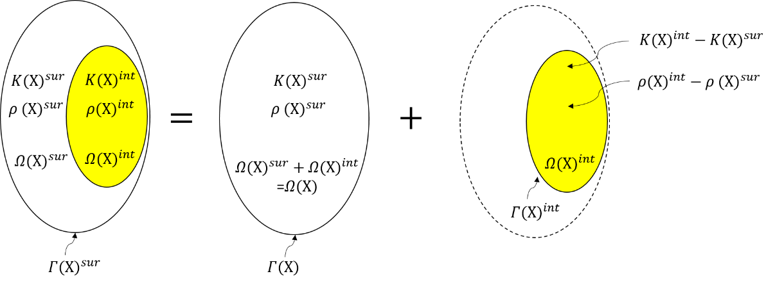

Fonte: Próprio autor.

Obediente à TSD, o problema de Helmholtz pode ser expresso como:

|  |  |
| --- | --- |
| $\int_{Ω\left(X\right)}{\left\{{[{K\left(X\right)}^{sur}u_{,i}\left(X\right)]}_{,i}+w^{2}{ρ\left(X\right)}^{sur}u\left(X\right)\right\}u^{*}\left(ξ;X\right)}dΩ\left(X\right)=\int_{{Ω\left(X\right)}^{int}}{\left\{{[{\overline{K}\left(X\right)}^{int}u_{,i}\left(X\right)]}_{,i}+w^{2}{\overline{ρ}\left(X\right)}^{int}u\left(X\right)\right\}u^{*}\left(ξ;X\right)}d{Ω\left(X\right)}^{int},$ | (116) |

sendo que ${\overline{K}\left(X\right)}^{int}$*, ${\overline{ρ}\left(X\right)}^{int}$*  valem, respectivamente:

|  |  |
| --- | --- |
| $${\overline{K}\left(X\right)}^{int}={K\left(X\right)}^{sur}-{K\left(X\right)}^{int} ; {\overline{ρ}\left(X\right)}^{int}={ρ\left(X\right)}^{sur}-{ρ\left(X\right)}^{int},$$ | (117) |

e como o desenvolvimento do MEC sobre a Equação (116) torna-se extenso, este será feito por etapas.

Na Equação (116), considere o termo envolvente associado ao lado esquerdo da igualdade. Uma vez conhecida a formulação integral para o termo de Laplace em meios heterogêneos (vide capítulo 5), pode-se aplicar o MEC sobre esses termos, encontrando:

|  |  |
| --- | --- |
| $\int_{Ω\left(X\right)}{\left\{{\left[{K\left(X\right)}^{sur}u_{,i}\left(X\right)\right]}_{,i}+w^{2}{ρ\left(X\right)}^{sur}u\left(X\right)\right\}u^{*}\left(ξ;X\right)}dΩ\left(X\right)=-c\left(ξ\right)u\left(ξ\right){K\left(ξ\right)}^{sur}$ $-\int_{Γ\left(X\right)}{u\left(X\right){K\left(X\right)}^{sur}q^{*}\left(ξ;X\right)}dΓ\left(X\right)+\int_{Γ\left(X\right)}{q\left(X\right){K\left(X\right)}^{sur}u^{*}\left(ξ;X\right)}dΓ\left(X\right)$ $+\int_{Ω\left(X\right)}{u\left(X\right){K_{,i}\left(X\right)}^{sur}}u_{,i}^{*}\left(ξ;X\right)dΩ\left(X\right)+w^{2}\int_{Ω\left(X\right)}{{ρ\left(X\right)}^{sur}u\left(X\right)u^{*}\left(ξ;X\right)}dΩ\left(X\right).$ | (118) |

Considerando agora a aplicação do MEC ao lado direito da Equação (116), bem como o fundamento da TSD expressando a energia interna em termos de potenciais, mostra-se que:

|  |  |
| --- | --- |
| $\int_{{Ω\left(X\right)}^{int}}{\left\{{\left[{\overline{K}\left(X\right)}^{int}u_{,i}\left(X\right)\right]}_{,i}+w^{2}{\overline{ρ}\left(X\right)}^{int}u\left(X\right)\right\}u^{*}\left(ξ;X\right)}d{Ω\left(X\right)}^{int}=-c\left(ξ\right)u\left(ξ\right){\overline{K}\left(ξ\right)}^{int}-\int_{{Γ\left(X\right)}^{int}}{u\left(X\right){\overline{K}\left(X\right)}^{int}q^{*}\left(ξ;X\right)}d{Γ\left(X\right)}^{int}$ $+\int_{{Ω\left(X\right)}^{int}}{u\left(X\right){{\overline{K}}_{,i}\left(X\right)}^{int}}u_{,i}^{*}\left(ξ;X\right)d{Ω\left(X\right)}^{int}$ $+w^{2}\int_{{Ω\left(X\right)}^{int}}{{\overline{ρ}\left(X\right)}^{int}u\left(X\right)u^{*}\left(ξ;X\right)}d{Ω\left(X\right)}^{int}.$ | (119) |

Unindo os termos das Equações (118) e (119) e substituindo-os na Equação (116), podemos escrever que:

|  |  |
| --- | --- |
| $c\left(ξ\right)u\left(ξ\right){K\left(ξ\right)}^{sur}+\int_{Γ\left(X\right)}{u\left(X\right){K\left(X\right)}^{sur}q^{*}\left(ξ;X\right)}dΓ\left(X\right)$ $-\int_{Γ\left(X\right)}{q\left(X\right){K\left(X\right)}^{sur}u^{*}\left(ξ;X\right)}dΓ\left(X\right)-\int_{Ω\left(X\right)}{u\left(X\right){K_{,i}\left(X\right)}^{sur}u_{,i}^{*}\left(ξ;X\right)}dΩ\left(X\right)$ $-w^{2}\int_{Ω\left(X\right)}{{ρ\left(X\right)}^{sur}u\left(X\right)u^{*}\left(ξ;X\right)}dΩ\left(X\right)=c\left(ξ\right)u\left(ξ\right){\overline{K}\left(ξ\right)}^{int}$ $+\int_{{Γ\left(X\right)}^{int}}{u\left(X\right){\overline{K}\left(X\right)}^{int}q^{*}\left(ξ;X\right)}d{Γ\left(X\right)}^{int}$ $-\int_{{Ω\left(X\right)}^{int}}{u\left(X\right){{\overline{K}}_{,i}\left(X\right)}^{int}u_{,i}^{*}\left(ξ;X\right)}d{Ω\left(X\right)}^{int}$ $-w^{2}\int_{{Ω\left(X\right)}^{int}}{{\overline{ρ}\left(X\right)}^{int}u\left(X\right)u^{*}\left(ξ;X\right)}d{Ω\left(X\right)}^{int}.$ | (120) |

Por inspeção, verifica-se na Equação (120) quatro integrais de domínio, sendo duas para a região envolvente e duas para a região interna. Essas integrais serão regularizadas e tratatas pela MECID.

## O MODELO MECID

O MECID pode ser aplicado às integrais de domínio da Equação (120) após realizada a etapa de regularização de cada integral. Dessa forma, ao regularizar a primeira e a segunda integral de domínio do lado esquerdo da igualdade na Equação (120) vemos que:

|  |  |
| --- | --- |
| $-\int_{Ω\left(X\right)}{u\left(X\right){K_{,i}\left(X\right)}^{sur}u_{,i}^{*}\left(ξ;X\right)}dΩ\left(X\right)=$ $-\int_{Ω\left(X\right)}{\left[u\left(X\right)-u\left(ξ\right)\right]{K_{,i}\left(X\right)}^{sur}}u_{,i}^{*}\left(ξ;X\right)dΩ\left(X\right)$ $-u\left(ξ\right)\int_{Ω\left(X\right)}{{K_{,i}\left(X\right)}^{sur}}u_{,i}^{*}\left(ξ;X\right)dΩ\left(X\right),$ | (121) |

e que:

|  |  |
| --- | --- |
| $-w^{2}\int_{Ω\left(X\right)}{{ρ\left(X\right)}^{sur}u\left(X\right)u^{*}\left(ξ;X\right)}dΩ\left(X\right)=$ $-w^{2}\int_{Ω\left(X\right)}{\left[{ρ\left(X\right)}^{sur}u\left(X\right)-{ρ\left(ξ\right)}^{sur}u\left(ξ\right)\right]u^{*}\left(ξ;X\right)}dΩ\left(X\right)$ $-w^{2}{ρ\left(ξ\right)}^{sur}u\left(ξ\right)\int_{Ω\left(X\right)}{u^{*}\left(ξ;X\right)}dΩ\left(X\right).$ | (122) |

Aplicando agora a regularização sob a primeira e a segunda integral de domínio do lado direito da igualdade na Equação (120), obtemos:

|  |  |
| --- | --- |
| $-\int_{{Ω\left(X\right)}^{int}}{u\left(X\right){{\overline{K}}_{,i}\left(X\right)}^{int}u_{,i}^{*}\left(ξ;X\right)}d{Ω\left(X\right)}^{int}=$ $-\int_{{Ω\left(X\right)}^{int}}{\left[u\left(X\right)-u\left(ξ\right)\right]{{\overline{K}}_{,i}\left(X\right)}^{int}}u_{,i}^{*}\left(ξ;X\right)d{Ω\left(X\right)}^{int}$ $-u\left(ξ\right)\int_{{Ω\left(X\right)}^{int}}{{{\overline{K}}_{,i}\left(X\right)}^{int}}u_{,i}^{*}\left(ξ;X\right)d{Ω\left(X\right)}^{int},$ | (123) |

e finalmente:

|  |  |
| --- | --- |
| $-w^{2}\int_{{Ω\left(X\right)}^{int}}{{\overline{ρ}\left(X\right)}^{int}u\left(X\right)u^{*}\left(ξ;X\right)}d{Ω\left(X\right)}^{int}=$ $-w^{2}\int_{{Ω\left(X\right)}^{int}}{\left[{\overline{ρ}\left(X\right)}^{int}u\left(X\right)-{\overline{ρ}\left(ξ\right)}^{int}u\left(ξ\right)\right]u^{*}\left(ξ;X\right)}d{Ω\left(X\right)}^{int}$ $-w^{2}{\overline{ρ}\left(ξ\right)}^{int}u\left(ξ\right)\int_{{Ω\left(X\right)}^{int}}{u^{*}\left(ξ;X\right)}d{Ω\left(X\right)}^{int}.$ | (124) |

Para as Equações (121) e (123), os termos adicionais da regularização com relação à propriedade constitutiva podem ser tratados nas seguintes etapas:

* Realiza-se o processo de integração por partes.
* Aplica-se o teorema da divergência.
* Aplica-se a definição do problema fundamental e a propriedade do $∆\left(ξ;X\right)$,

e, dessa forma, obtemos:

|  |  |
| --- | --- |
| $-\int_{Ω\left(X\right)}{u\left(X\right){K_{,i}\left(X\right)}^{sur}u_{,i}^{*}\left(ξ;X\right)}dΩ\left(X\right)=$ $-\int_{Ω\left(X\right)}{\left[u\left(X\right)-u\left(ξ\right)\right]{K_{,i}\left(X\right)}^{sur}}u_{,i}^{*}\left(ξ;X\right)dΩ\left(X\right)$ $-u\left(ξ\right)\int_{Γ\left(X\right)}{{K\left(X\right)}^{sur}}q^{*}\left(ξ;X\right)dΓ\left(X\right)-c\left(ξ\right)u\left(ξ\right){K\left(ξ\right)}^{sur},$ | (125) |

além de:

|  |  |
| --- | --- |
| $-\int_{{Ω\left(X\right)}^{int}}{u\left(X\right){{\overline{K}}_{,i}\left(X\right)}^{int}u_{,i}^{*}\left(ξ;X\right)}d{Ω\left(X\right)}^{int}=$ $-\int_{{Ω\left(X\right)}^{int}}{\left[u\left(X\right)-u\left(ξ\right)\right]{{\overline{K}}_{,i}\left(X\right)}^{int}}u_{,i}^{*}\left(ξ;X\right)d{Ω\left(X\right)}^{int}$ $-u\left(ξ\right)\int_{{Γ\left(X\right)}^{int}}{{\overline{K}\left(X\right)}^{int}}q^{*}\left(ξ;X\right)d{Γ\left(X\right)}^{int}-c\left(ξ\right)u\left(ξ\right){\overline{K}\left(ξ\right)}^{int.}$ | (126) |

Prosseguindo com as Equações (122) e (124), os termos adicionais da regularização com relação ao termo de inércia podem ser tratados nas seguintes etapas:

* Aplica-se o tensor de Galerkin onde $u^{*}\left(ξ;X\right)=G_{,ii}^{*}\left(ξ;X\right)$ (Brebbia et al; 1980).
* Aplica-se o teorema da divergência,

obtendo:

|  |  |
| --- | --- |
| $-w^{2}\int_{Ω\left(X\right)}{{ρ\left(X\right)}^{sur}u\left(X\right)u^{*}\left(ξ;X\right)}dΩ\left(X\right)=$ $-w^{2}\int_{Ω\left(X\right)}{\left[{ρ\left(X\right)}^{sur}u\left(X\right)-{ρ\left(ξ\right)}^{sur}u\left(ξ\right)\right]u^{*}\left(ξ;X\right)}dΩ\left(X\right)$ $-w^{2}{ρ\left(ξ\right)}^{sur}u\left(ξ\right)\int_{Γ\left(X\right)}{G_{,i}^{*}\left(ξ;X\right)n_{i}\left(X\right)}dΓ\left(X\right)$*,* | (127) |

assim como:

|  |  |
| --- | --- |
| $-w^{2}\int_{{Ω\left(X\right)}^{int}}{{\overline{ρ}\left(X\right)}^{int}u\left(X\right)u^{*}\left(ξ;X\right)}d{Ω\left(X\right)}^{int}=$ $-w^{2}\int_{{Ω\left(X\right)}^{int}}{\left[{\overline{ρ}\left(X\right)}^{int}u\left(X\right)-{\overline{ρ}\left(ξ\right)}^{int}u\left(ξ\right)\right]u^{*}\left(ξ;X\right)}d{Ω\left(X\right)}^{int}$ $-w^{2}{\overline{ρ}\left(ξ\right)}^{int}u\left(ξ\right)\int_{{Γ\left(X\right)}^{int}}{G_{,i}^{*}\left(ξ;X\right)n_{i}\left(X\right)}d{Γ\left(X\right)}^{int}$*.* | (128) |

Substituindo as Equações (125) a (128) na Equação (120), pode-se escrever:

|  |  |
| --- | --- |
| $-u\left(ξ\right)\int_{Γ\left(X\right)}{{K\left(X\right)}^{sur}}q^{*}\left(ξ;X\right)dΓ\left(X\right)+\int_{Γ\left(X\right)}{u\left(X\right){K\left(X\right)}^{sur}q^{*}\left(ξ;X\right)}dΓ\left(X\right)$ $-\int_{Γ\left(X\right)}{q\left(X\right){K\left(X\right)}^{sur}u^{*}\left(ξ;X\right)}dΓ\left(X\right)$ $-\int_{Ω\left(X\right)}{\left[u\left(X\right)-u\left(ξ\right)\right]{K_{,i}\left(X\right)}^{sur}}u_{,i}^{*}\left(ξ;X\right)dΩ\left(X\right)$ $-w^{2}\int_{Ω\left(X\right)}{\left[{ρ\left(X\right)}^{sur}u\left(X\right)-{ρ\left(ξ\right)}^{sur}u\left(ξ\right)\right]u^{*}\left(ξ;X\right)}dΩ\left(X\right)$ $-w^{2}{ρ\left(ξ\right)}^{sur}u\left(ξ\right)\int_{Γ\left(X\right)}{G_{,i}^{*}\left(ξ;X\right)n_{i}\left(X\right)}dΓ\left(X\right)=-u\left(ξ\right)\int_{{Γ\left(X\right)}^{int}}{{\overline{K}\left(X\right)}^{int}}q^{*}\left(ξ;X\right)d{Γ\left(X\right)}^{int}+\int_{{Γ\left(X\right)}^{int}}{u\left(X\right){\overline{K}\left(X\right)}^{int}q^{*}\left(ξ;X\right)}d{Γ\left(X\right)}^{int}$ $-\int_{{Ω\left(X\right)}^{int}}{\left[u\left(X\right)-u\left(ξ\right)\right]{{\overline{K}}_{,i}\left(X\right)}^{int}}u_{,i}^{*}\left(ξ;X\right)d{Ω\left(X\right)}^{int}$ $-w^{2}\int_{{Ω\left(X\right)}^{int}}{\left[{\overline{ρ}\left(X\right)}^{int}u\left(X\right)-{\overline{ρ}\left(ξ\right)}^{int}u\left(ξ\right)\right]u^{*}\left(ξ;X\right)}d{Ω\left(X\right)}^{int}$ $-w^{2}{\overline{ρ}\left(ξ\right)}^{int}u\left(ξ\right)\int_{{Γ\left(X\right)}^{int}}{G_{,i}^{*}\left(ξ;X\right)n_{i}\left(X\right)}d{Γ\left(X\right)}^{int}.$ | (129) |

Uma vez que todas as integrais de domínio da Equação (129) foram regularizadas, realiza-se a etapa de interpolação por FBR do núcleo de cada uma delas. Para a primeira integral de domínio do lado esquerdo da igualdade, temos:

|  |  |
| --- | --- |
| $\left[u\left(X\right)-u\left(ξ\right)\right]{K_{,i}\left(X\right)}^{sur}u_{,i}^{*}\left(ξ;X\right)≈{}_{}^{ξ}{∝^{j}}F^{j}\left(X^{j};X\right); j=1, 2,…n$, | (130) |

e para a segunda:

|  |  |
| --- | --- |
| $\left[{ρ\left(X\right)}^{sur}u\left(X\right)-{ρ\left(ξ\right)}^{sur}u\left(ξ\right)\right]u^{*}\left(ξ;X\right)≈{}_{}^{ξ}{β^{j}}F^{j}\left(X^{j};X\right); j= 1,2,…n$*.* | (131) |

Para a primeira integral de domínio do lado direito da igualdade na Equação (129), obtemos:

|  |  |
| --- | --- |
| $\left[u\left(X\right)-u\left(ξ\right)\right]{{\overline{K}}_{,i}\left(X\right)}^{int}u_{,i}^{*}\left(ξ;X\right)≈{}_{}^{ξ}{{\overline{∝}}^{l}}F^{l}\left(X^{l};X\right); l=a,…,b$*,* | (132) |

e para a segunda:

|  |  |
| --- | --- |
| $\left[{\overline{ρ}\left(X\right)}^{int}u\left(X\right)-{\overline{ρ}\left(ξ\right)}^{int}u\left(ξ\right)\right]u^{*}\left(ξ;X\right)≈{}_{}^{ξ}{{\overline{β}}^{l}}F^{l}\left(X^{l};X\right); l=a,…,b$*.* | (133) |

Após substituir as Equações de (130) a (133) na Equação (129), define-se a função primitiva $Ψ_{,ii}^{j}\left(X^{j};X\right)$ da função de base radial $F^{j}\left(X^{j};X\right)$, permitindo escrever que:

|  |  |
| --- | --- |
| $-u\left(ξ\right)\int_{{Γ\left(X\right)}^{sur}}{{K\left(X\right)}^{sur}}q^{*}\left(ξ;X\right)d{Γ\left(X\right)}^{sur}$ $+\int_{{Γ\left(X\right)}^{sur}}{u\left(X\right){K\left(X\right)}^{sur}q^{*}\left(ξ;X\right)}d{Γ\left(X\right)}^{sur}$ $-\int_{{Γ\left(X\right)}^{sur}}{q\left(X\right){K\left(X\right)}^{sur}u^{*}\left(ξ;X\right)}d{Γ\left(X\right)}^{sur}-\int_{{Γ\left(X\right)}^{sur}}{{}_{}^{ξ}{∝^{j}}η^{j}\left(X^{j};X\right)}d{Γ\left(X\right)}^{sur}$ $-w^{2}\int_{{Γ\left(X\right)}^{sur}}{{}_{}^{ξ}{β^{j}}η^{j}\left(X^{j};X\right)}d{Γ\left(X\right)}^{sur}$ $-w^{2}{ρ\left(ξ\right)}^{sur}u\left(ξ\right)\int_{{Γ\left(X\right)}^{sur}}{G_{,i}^{*}\left(ξ;X\right)n_{i}\left(X\right)}d{Γ\left(X\right)}^{sur}=-u\left(ξ\right)\int_{{Γ\left(X\right)}^{int}}{{\overline{K}\left(X\right)}^{int}}q^{*}\left(ξ;X\right)d{Γ\left(X\right)}^{int}+\int_{{Γ\left(X\right)}^{int}}{u\left(X\right){\overline{K}\left(X\right)}^{int}q^{*}\left(ξ;X\right)}d{Γ\left(X\right)}^{int}$ $-\int_{{Γ\left(X\right)}^{int}}{{}_{}^{ξ}{{\overline{∝}}^{l}}η^{l}\left(X^{l};X\right)}d{Γ\left(X\right)}^{int}-w^{2}\int_{{Γ\left(X\right)}^{int}}{{}_{}^{ξ}{{\overline{β}}^{l}}η^{l}\left(X^{l};X\right)}d{Γ\left(X\right)}^{int}$ $-w^{2}{\overline{ρ}\left(ξ\right)}^{int}u\left(ξ\right)\int_{{Γ\left(X\right)}^{int}}{G_{,i}^{*}\left(ξ;X\right)n_{i}\left(X\right)}d{Γ\left(X\right)}^{int}$*.* | (134) |

## O PROCEDIMENTO DE DISCRETIZAÇÃO E CONSTRUÇÃO DAS MATRIZES

Definido os intervalos de 1 a m elementos para o contorno ${Γ\left(X\right)}^{sur}$ e 1 a l elementos internos ${Γ\left(X\right)}^{int}$, pode-se escrever:

|  |  |
| --- | --- |
| $-u\left(ξ\right)\sum_{e=1}^{m}{\int_{Γ_{e}\left(X\right)}{{K\left(X\right)}^{sur}q^{*}\left(ξ;X\right)d}{Γ_{e}\left(X\right)}^{sur}}$ $+\sum_{e=1}^{m}{\int_{Γ_{e}\left(X\right)}{u\left(X\right){K\left(X\right)}^{sur}q^{*}\left(ξ;X\right)d{Γ_{e}\left(X\right)}^{sur}}}$ $-\sum_{e=1}^{m}{\int_{Γ_{e}\left(X\right)}{q\left(X\right){K\left(X\right)}^{sur}u^{*}\left(ξ;X\right)d{Γ_{e}\left(X\right)}^{sur}}}$ $-{}_{}^{ξ}{∝^{j}}\sum_{e=1}^{m}{\int_{Γ_{e}\left(X\right)}{η^{j}\left(X^{j};X\right)d{Γ_{e}\left(X\right)}^{sur}}}$ $-w^{2}{}_{}^{ξ}{β^{j}}\sum_{e=1}^{m}{\int_{Γ_{e}\left(X\right)}{η^{j}\left(X^{j};X\right)d{Γ_{e}\left(X\right)}^{sur}}}$ ${-w}^{2}{ρ\left(ξ\right)}^{sur}u\left(ξ\right)\sum_{e=1}^{m}{\int_{Γ_{e}\left(X\right)}{G_{,i}^{*}\left(ξ;X\right)n_{i}\left(X\right)d{Γ_{e}\left(X\right)}^{sur}}}=-u\left(ξ\right)\sum_{e=1}^{l}{\int_{{Γ_{e}\left(X\right)}^{int}}{{\overline{K}\left(X\right)}^{int}q^{*}\left(ξ;X\right)d{Γ_{e}\left(X\right)}^{int}}}$ $+\sum_{e=1}^{l}{\int_{{Γ_{e}\left(X\right)}^{int}}{u\left(X\right){\overline{K}\left(X\right)}^{int}q^{*}\left(ξ;X\right)d{Γ_{e}\left(X\right)}^{int}}}$ $-{}_{}^{ξ}{{\overline{∝}}^{l}}\sum_{e=1}^{l}{\int_{{Γ_{e}\left(X\right)}^{int}}{η^{l}\left(X^{l};X\right)d{Γ_{e}\left(X\right)}^{int}}}$ $-w^{2}{}_{}^{ξ}{{\overline{β}}^{l}}\sum_{e=1}^{l}{\int_{{Γ_{e}\left(X\right)}^{int}}{η^{l}\left(X^{l};X\right)d{Γ_{e}\left(X\right)}^{int}}}$ $-w^{2}{\overline{ρ}\left(ξ\right)}^{int}u\left(ξ\right)\sum_{e=1}^{l}{\int_{{Γ_{e}\left(X\right)}^{int}}{G_{,i}^{*}\left(ξ;X\right)n_{i}\left(X\right)d{Γ_{e}\left(X\right)}^{int}}}$*.* | (135) |

Como apresentado no capítulo 6, o intervalo de pontos discretos para o meio envolvente compreende todos os pontos de domínio, fixando os mesmos pontos de varredura para os pontos fonte $ξ$, base $X^{j}$ e campo $X$. Considerando um intervalo fechado [a,b] de pontos base e campo para a região interna, a forma do sistema matricial correspondente à Equação (135) será dada por:

|  |  |
| --- | --- |
| $${\left[\begin{matrix}H_{11} & … & H_{1n} \\ ⋮ & ⋱ & ⋮ \\ H_{n1} & … & H_{nn}\end{matrix}\right]}^{Ksur}\left[\begin{matrix}u_{1} \\ ⋮ \\ u_{n}\end{matrix}\right]-{\left[\begin{matrix}G_{11} & … & G_{1n} \\ ⋮ & ⋱ & ⋮ \\ G_{n1} & … & G_{nn}\end{matrix}\right]}^{Ksur}\left[\begin{matrix}q_{1} \\ ⋮ \\ q_{n}\end{matrix}\right]$$ $$-{\left[\begin{matrix}{{}_{}^{1}α}^{1} & … & {{}_{}^{1}α}^{n} \\ ⋮ & ⋱ & ⋮ \\ {{}_{}^{n}α}^{1} & … & {{}_{}^{n}α}^{n}\end{matrix}\right]}^{Ksur}\left[\begin{matrix}N_{1} \\ ⋮ \\ N_{n}\end{matrix}\right]-w^{2}{\left[\begin{matrix}{{}_{}^{1}β}^{1} & … & {{}_{}^{1}β}^{n} \\ ⋮ & ⋱ & ⋮ \\ {{}_{}^{n}β}^{1} & … & {{}_{}^{n}β}^{n}\end{matrix}\right]}^{ρsur}\left[\begin{matrix}N_{1} \\ ⋮ \\ N_{n}\end{matrix}\right]$$ $$-w^{2}{\left[\begin{matrix}{{ρ\left(1\right)}^{sur}P}_{11} & … & 0 \\ ⋮ & ⋱ & ⋮ \\ 0 & … & {ρ\left(n\right)}^{sur}P_{nn}\end{matrix}\right]}^{ρsur}\left[\begin{matrix}u_{1} \\ ⋮ \\ u_{n}\end{matrix}\right]=$$ $$+{\left[\begin{matrix}H_{11} & … & H_{1n} \\ ⋮ & ⋱ & ⋮ \\ H_{n1} & … & H_{nn}\end{matrix}\right]}^{\overline{K}int}\left[\begin{matrix}u_{1} \\ ⋮ \\ u_{n}\end{matrix}\right]-{\left[\begin{matrix}{{}_{}^{1}{\overline{α}}}^{a} & … & {{}_{}^{1}{\overline{α}}}^{b} \\ ⋮ & ⋱ & ⋮ \\ {{}_{}^{n}{\overline{α}}}^{a} & … & {{}_{}^{n}{\overline{α}}}^{b}\end{matrix}\right]}^{\overline{K}int}\left[\begin{matrix}N_{a} \\ ⋮ \\ N_{b}\end{matrix}\right]$$ $-w^{2}{\left[\begin{matrix}{{}_{}^{1}{\overline{β}}}^{a} & … & {{}_{}^{1}{\overline{β}}}^{b} \\ ⋮ & ⋱ & ⋮ \\ {{}_{}^{n}{\overline{β}}}^{a} & … & {{}_{}^{n}{\overline{β}}}^{b}\end{matrix}\right]}^{\overline{ρ}int}\left[\begin{matrix}N_{a} \\ ⋮ \\ N_{b}\end{matrix}\right]-w^{2}{\left[\begin{matrix}{{\overline{ρ}\left(1\right)}^{int}P}_{11} & … & 0 \\ ⋮ & ⋱ & ⋮ \\ 0 & … & {\overline{ρ}\left(n\right)}^{int}P_{nn}\end{matrix}\right]}^{\overline{ρ}int}\left[\begin{matrix}u_{1} \\ ⋮ \\ u_{n}\end{matrix}\right]$. | (136) |

Note que os índices sobrescritos na Equação (136) correspondem à propriedade constitutiva ou à massa específica presente em cada matriz.

Observe que agora os sistemas matriciais da Equação (136) correspondentes ao processo de interpolação devem ser reescritos em termos de potenciais. Tomando como referência as Equações de (130) a (133), para um ponto fonte $ξ_{i}$ específico, realiza-se a varredura dos pontos base $X^{j}$ e pontos campo $X$ no intervalo de 1 a n para os sistemas matriciais que contêm as propriedades envolventes ${K\left(X\right)}^{sur}$ e ${ρ\left(X\right)}^{sur}$, assim como de “a” a “b” para os sistemas matriciais que contêm as propriedades internas ${K\left(X\right)}^{int}$ e ${ρ\left(X\right)}^{int}$. Dessa forma, para o lado esquerdo da igualdade na Equação (136), tem-se que:

|  |  |
| --- | --- |
| $$\left[\begin{matrix}{K_{,i}\left(1\right)}^{sur}u_{,i}^{*}\left(ξ_{i};1\right) & … & 0 \\ ⋮ & ⋱ & ⋮ \\ 0 & … & {K_{,i}\left(n\right)}^{sur}u_{,i}^{*}\left(ξ_{i};n\right)\end{matrix}\right]\left[\begin{matrix}u\left(1\right)-u\left(ξ_{i}\right) \\ ⋮ \\ u\left(n\right)-u\left(ξ_{i}\right)\end{matrix}\right]$$ $$=\left[\begin{matrix}F^{1}\left(X^{1};1\right) & … & F^{n}\left(X^{n};1\right) \\ ⋮ & ⋱ & ⋮ \\ F^{1}\left(X^{1};n\right) & … & F^{n}\left(X^{n};n\right)\end{matrix}\right]{\left[\begin{matrix}{}_{}^{ξ_{i}}{α^{1}} \\ ⋮ \\ {}_{}^{ξ_{i}}{α^{n}}\end{matrix}\right]}^{sur},$$ | (137) |

além de:

|  |  |
| --- | --- |
| $$\left[\begin{matrix}u^{*}\left(ξ_{i};1\right) & … & 0 \\ ⋮ & ⋱ & ⋮ \\ 0 & … & u^{*}\left(ξ_{i};n\right)\end{matrix}\right]\left[\begin{matrix}{ρ\left(1\right)}^{sur}u\left(1\right)-{ρ\left(ξ_{i}\right)}^{sur}u\left(ξ_{i}\right) \\ ⋮ \\ {ρ\left(n\right)}^{sur}u\left(n\right)-{ρ\left(ξ_{i}\right)}^{sur}u\left(ξ_{i}\right)\end{matrix}\right]$$ $$=\left[\begin{matrix}F^{1}\left(X^{1};1\right) & … & F^{n}\left(X^{n};1\right) \\ ⋮ & ⋱ & ⋮ \\ F^{1}\left(X^{1};n\right) & … & F^{n}\left(X^{n};n\right)\end{matrix}\right]{\left[\begin{matrix}{}_{}^{ξ_{i}}{β^{1}} \\ ⋮ \\ {}_{}^{ξ_{i}}{β^{n}}\end{matrix}\right]}^{sur}.$$ | (138) |

Para o lado direito da igualdade escrevemos:

|  |  |
| --- | --- |
| $$\left[\begin{matrix}{{\overline{K}}_{,i}\left(a\right)}^{int}u_{,i}^{*}\left(ξ_{i};a\right) & … & 0 \\ ⋮ & ⋱ & ⋮ \\ 0 & … & {{\overline{K}}_{,i}\left(b\right)}^{int}u_{,i}^{*}\left(ξ_{i};b\right)\end{matrix}\right]\left[\begin{matrix}u\left(a\right)-u\left(ξ_{i}\right) \\ ⋮ \\ u\left(b\right)-u\left(ξ_{i}\right)\end{matrix}\right]$$ $$=\left[\begin{matrix}F^{a}\left(X^{a};a\right) & … & F^{b}\left(X^{b};a\right) \\ ⋮ & ⋱ & ⋮ \\ F^{a}\left(X^{a};b\right) & … & F^{b}\left(X^{b};b\right)\end{matrix}\right]{\left[\begin{matrix}{}_{}^{ξ_{i}}{{\overline{∝}}^{a}} \\ ⋮ \\ {}_{}^{ξ_{i}}{{\overline{∝}}^{b}}\end{matrix}\right]}^{int},$$ | (139) |

assim como:

|  |  |
| --- | --- |
| $$\left[\begin{matrix}u^{*}\left(ξ_{i};a\right) & … & 0 \\ ⋮ & ⋱ & ⋮ \\ 0 & … & u^{*}\left(ξ_{i};b\right)\end{matrix}\right]\left[\begin{matrix}{\overline{ρ}\left(a\right)}^{int}u\left(a\right)-{\overline{ρ}\left(ξ_{i}\right)}^{int}u\left(ξ_{i}\right) \\ ⋮ \\ {\overline{ρ}\left(b\right)}^{int}u\left(b\right)-{\overline{ρ}\left(ξ_{i}\right)}^{int}u\left(ξ_{i}\right)\end{matrix}\right]$$ $$=\left[\begin{matrix}F^{a}\left(X^{a};a\right) & … & F^{b}\left(X^{b};a\right) \\ ⋮ & ⋱ & ⋮ \\ F^{a}\left(X^{a};b\right) & … & F^{b}\left(X^{b};b\right)\end{matrix}\right]{\left[\begin{matrix}{}_{}^{ξ_{i}}{{\overline{β}}^{a}} \\ ⋮ \\ {}_{}^{ξ_{i}}{{\overline{β}}^{b}}\end{matrix}\right]}^{int}.$$ | (140) |

O passo seguinte permite multiplicar as Equações (137) a (140) pela matriz inversa de cada matriz $\left[F\right]$ de interpolação, de modo a explicitar os potenciais contidos nos coeficientes $α$, $β$, $\overline{∝}$ e $\overline{β}.$ Portanto, as expressões envolventes ficam:

|  |  |
| --- | --- |
| $${\left[\begin{matrix}F^{1}\left(X^{1};1\right) & … & F^{n}\left(X^{n};1\right) \\ ⋮ & ⋱ & ⋮ \\ F^{1}\left(X^{1};n\right) & … & F^{n}\left(X^{n};n\right)\end{matrix}\right]}^{-1}\left[\begin{matrix}{K_{,i}\left(1\right)}^{sur}u_{,i}^{*}\left(ξ_{i};1\right) & … & 0 \\ ⋮ & ⋱ & ⋮ \\ 0 & … & {K_{,i}\left(n\right)}^{sur}u_{,i}^{*}\left(ξ_{i};n\right)\end{matrix}\right]$$ $$\left[\begin{matrix}u\left(1\right)-u\left(ξ_{i}\right) \\ ⋮ \\ u\left(n\right)-u\left(ξ_{i}\right)\end{matrix}\right]={\left[\begin{matrix}{}_{}^{ξ_{i}}{α^{1}} \\ ⋮ \\ {}_{}^{ξ_{i}}{α^{n}}\end{matrix}\right]}^{sur},$$ | (141) |

e:

|  |  |
| --- | --- |
| $${\left[\begin{matrix}F^{1}\left(X^{1};1\right) & … & F^{n}\left(X^{n};1\right) \\ ⋮ & ⋱ & ⋮ \\ F^{1}\left(X^{1};n\right) & … & F^{n}\left(X^{n};n\right)\end{matrix}\right]}^{-1}\left[\begin{matrix}u^{*}\left(ξ_{i};1\right) & … & 0 \\ ⋮ & ⋱ & ⋮ \\ 0 & … & u^{*}\left(ξ_{i};n\right)\end{matrix}\right]$$ $\left[\begin{matrix}{ρ\left(1\right)}^{sur}u\left(1\right)-{ρ\left(ξ_{i}\right)}^{sur}u\left(ξ_{i}\right) \\ ⋮ \\ {ρ\left(n\right)}^{sur}u\left(n\right)-{ρ\left(ξ_{i}\right)}^{sur}u\left(ξ_{i}\right)\end{matrix}\right]={\left[\begin{matrix}{}_{}^{ξ_{i}}{β^{1}} \\ ⋮ \\ {}_{}^{ξ_{i}}{β^{n}}\end{matrix}\right]}^{sur}$. | (142) |

Do mesmo modo, para as expressões correspondentes à região interna temos:

|  |  |
| --- | --- |
| $${\left[\begin{matrix}F^{a}\left(X^{a};a\right) & … & F^{b}\left(X^{b};a\right) \\ ⋮ & ⋱ & ⋮ \\ F^{a}\left(X^{a};b\right) & … & F^{b}\left(X^{b};b\right)\end{matrix}\right]}^{-1}\left[\begin{matrix}{{\overline{K}}_{,i}\left(a\right)}^{int}u_{,i}^{*}\left(ξ_{i};a\right) & … & 0 \\ ⋮ & ⋱ & ⋮ \\ 0 & … & {{\overline{K}}_{,i}\left(b\right)}^{int}u_{,i}^{*}\left(ξ_{i};b\right)\end{matrix}\right]$$ $$\left[\begin{matrix}u\left(a\right)-u\left(ξ_{i}\right) \\ ⋮ \\ u\left(b\right)-u\left(ξ_{i}\right)\end{matrix}\right]={\left[\begin{matrix}{}_{}^{ξ_{i}}{{\overline{∝}}^{a}} \\ ⋮ \\ {}_{}^{ξ_{i}}{{\overline{∝}}^{b}}\end{matrix}\right]}^{int},$$ | (143) |

além de:

|  |  |
| --- | --- |
| $${\left[\begin{matrix}F^{a}\left(X^{a};a\right) & … & F^{b}\left(X^{b};a\right) \\ ⋮ & ⋱ & ⋮ \\ F^{a}\left(X^{a};b\right) & … & F^{b}\left(X^{b};b\right)\end{matrix}\right]}^{-1}\left[\begin{matrix}u^{*}\left(ξ_{i};a\right) & … & 0 \\ ⋮ & ⋱ & ⋮ \\ 0 & … & u^{*}\left(ξ_{i};b\right)\end{matrix}\right]$$ $$\left[\begin{matrix}{\overline{ρ}\left(a\right)}^{int}u\left(a\right)-{\overline{ρ}\left(ξ_{i}\right)}^{int}u\left(ξ_{i}\right) \\ ⋮ \\ {\overline{ρ}\left(b\right)}^{int}u\left(b\right)-{\overline{ρ}\left(ξ_{i}\right)}^{int}u\left(ξ_{i}\right)\end{matrix}\right]={\left[\begin{matrix}{}_{}^{ξ_{i}}{{\overline{β}}^{a}} \\ ⋮ \\ {}_{}^{ξ_{i}}{{\overline{β}}^{b}}\end{matrix}\right]}^{int}.$$ | (144) |

Definindo os vetores $\left\{S\right\}$ e $\left\{\overline{S}\right\}$ como:

|  |  |
| --- | --- |
| $$\left[\begin{matrix}S_{1} & … & S_{n}\end{matrix}\right]=\left[\begin{matrix}N_{1} & … & N_{n}\end{matrix}\right]{\left[\begin{matrix}F^{1}\left(X^{1};1\right) & … & F^{n}\left(X^{n};1\right) \\ ⋮ & ⋱ & ⋮ \\ F^{1}\left(X^{1};n\right) & … & F^{n}\left(X^{n};n\right)\end{matrix}\right]}^{-1},$$ | (145) |

e:

|  |  |
| --- | --- |
| $$\left[\begin{matrix}{\overline{S}}_{a} & … & {\overline{S}}_{b}\end{matrix}\right]={\left[\begin{matrix}N_{a} & … & N_{b}\end{matrix}\right]\left[\begin{matrix}F^{a}\left(X^{a};a\right) & … & F^{b}\left(X^{b};a\right) \\ ⋮ & ⋱ & ⋮ \\ F^{a}\left(X^{a};b\right) & … & F^{b}\left(X^{b};b\right)\end{matrix}\right]}^{-1},$$ | (146) |

os componentes $A_{ξ_{i}}$ e $B_{ξ_{i}}$ dos respectivos vetores $\left\{A\right\}$ e $\left\{B\right\}$ são escritos como:

|  |  |
| --- | --- |
| $$A_{ξ_{i}}=\left[\begin{matrix}S_{1} & … & S_{n}\end{matrix}\right]\left[\begin{matrix}{K_{,i}\left(1\right)}^{sur}u_{,i}^{*}\left(ξ_{i};1\right) & … & 0 \\ ⋮ & ⋱ & ⋮ \\ 0 & … & {K_{,i}\left(n\right)}^{sur}u_{,i}^{*}\left(ξ_{i};n\right)\end{matrix}\right]\left[\begin{matrix}u\left(1\right)-u\left(ξ_{i}\right) \\ ⋮ \\ u\left(n\right)-u\left(ξ_{i}\right)\end{matrix}\right],$$ | (147) |

e:

|  |  |
| --- | --- |
| $$B_{ξ_{i}}=\left[\begin{matrix}S_{1} & … & S_{n}\end{matrix}\right]\left[\begin{matrix}u^{*}\left(ξ_{i};1\right) & … & 0 \\ ⋮ & ⋱ & ⋮ \\ 0 & … & u^{*}\left(ξ_{i};n\right)\end{matrix}\right]\left[\begin{matrix}{ρ\left(1\right)}^{sur}u\left(1\right)-{ρ\left(ξ_{i}\right)}^{sur}u\left(ξ_{i}\right) \\ ⋮ \\ {ρ\left(n\right)}^{sur}u\left(n\right)-{ρ\left(ξ_{i}\right)}^{sur}u\left(ξ_{i}\right)\end{matrix}\right].$$ | (148) |

Repetindo o procedimento para os componentes ${\overline{A}}_{ξ_{i}}$ e ${\overline{B}}_{ξ_{i}}$ dos vetores $\left\{\overline{A}\right\}$ e $\left\{\overline{B}\right\}$, encontramos:

|  |  |
| --- | --- |
| $${\overline{A}}_{ξ_{i}}=$$ $\left[\begin{matrix}{\overline{S}}_{a} & … & {\overline{S}}_{b}\end{matrix}\right]\left[\begin{matrix}{{\overline{K}}_{,i}\left(a\right)}^{int}u_{,i}^{*}\left(ξ_{i};a\right) & … & 0 \\ ⋮ & ⋱ & ⋮ \\ 0 & … & {{\overline{K}}_{,i}\left(b\right)}^{int}u_{,i}^{*}\left(ξ_{i};b\right)\end{matrix}\right]\left[\begin{matrix}u\left(a\right)-u\left(ξ_{i}\right) \\ ⋮ \\ u\left(b\right)-u\left(ξ_{i}\right)\end{matrix}\right]$, | (149) |

além de:

|  |  |
| --- | --- |
| $${\overline{B}}_{ξ_{i}}=\left[\begin{matrix}{\overline{S}}_{a} & … & {\overline{S}}_{b}\end{matrix}\right]\left[\begin{matrix}u^{*}\left(ξ_{i};a\right) & … & 0 \\ ⋮ & ⋱ & ⋮ \\ 0 & … & u^{*}\left(ξ_{i};b\right)\end{matrix}\right]\left[\begin{matrix}{\overline{ρ}\left(a\right)}^{int}u\left(a\right)-{\overline{ρ}\left(ξ_{i}\right)}^{int}u\left(ξ_{i}\right) \\ ⋮ \\ {\overline{ρ}\left(b\right)}^{int}u\left(b\right)-{\overline{ρ}\left(ξ_{i}\right)}^{int}u\left(ξ_{i}\right)\end{matrix}\right].$$ | (150) |

Os termos das matrizes contendo a solução fundamental nas Equações (147) e (148) podem ser representados por ${}_{}^{ξ_{i}}{Λ_{}^{X}}$ e ${}_{}^{ξ_{i}}{Φ_{}^{X},}$ onde:

|  |  |
| --- | --- |
| $${}_{}^{ξ_{i}}{Λ_{}^{X}}={K_{,i}\left(X\right)}^{sur}u_{,i}^{*}\left(ξ_{i};X\right),$$ | (151) |

e:

|  |  |
| --- | --- |
| $${}_{}^{ξ_{i}}{Φ_{}^{X}}=u^{*}\left(ξ_{i};X\right),$$ | (152) |

Do mesmo modo, os termos das matrizes contendo a solução fundamental nas Equações (149) e (150) serão representados por ${}_{}^{ξ_{i}}{{\overline{Λ}}_{}^{X}}$ e ${}_{}^{ξ_{i}}{{\overline{Φ}}_{}^{X}}$. Portanto:

|  |  |
| --- | --- |
| ${}_{}^{ξ_{i}}{{\overline{Λ}}_{}^{X}}={{\overline{K}}_{,i}\left(X\right)}^{int}u_{,i}^{*}\left(ξ_{i};X\right)$, | (153) |

e:

|  |  |
| --- | --- |
| $${}_{}^{ξ_{i}}{{\overline{Φ}}_{}^{X}}=u^{*}\left(ξ_{i};X\right).$$ | (154) |

E, por fim, os componentes $A_{ξ_{i}}$ e $B_{ξ_{i}}$ serão expressos por:

|  |  |
| --- | --- |
| $A_{ξ_{i}}=S_{1}{}_{}^{ξ_{i}}{Λ_{}^{1}}u\left(1\right)+…+S_{n}{}_{}^{ξ_{i}}{Λ_{}^{n}}u\left(n\right)-\left[S_{1}{}_{}^{ξ_{i}}{Λ_{}^{1}}+…+S_{n}{}_{}^{ξ_{i}}{Λ_{}^{n}}\right]u\left(ξ_{i}\right)$, | (155) |

e:

|  |  |
| --- | --- |
| $$B_{ξ_{i}}=S_{1}{}_{}^{ξ_{i}}{Φ_{}^{1}}{ρ\left(1\right)}^{sur}u\left(1\right)+…+S_{n}{}_{}^{ξ_{i}}{Φ_{}^{n}}{ρ\left(n\right)}^{sur}u\left(n\right)-\left[S_{1}{}_{}^{ξ_{i}}{Φ_{}^{1}}{ρ\left(ξ_{i}\right)}^{sur}+…+S_{n}{}_{}^{ξ_{i}}{Φ_{}^{n}}{ρ\left(ξ_{i}\right)}^{sur}\right]u\left(ξ_{i}\right),$$ | (156) |

De igual modo, os componentes ${\overline{A}}_{ξ_{i}}$ e ${\overline{B}}_{ξ_{i}}$ serão dados por:

|  |  |
| --- | --- |
| $${\overline{A}}_{ξ_{i}}={\overline{S}}_{a}{}_{}^{ξ_{i}}{{\overline{Λ}}_{}^{a}}u\left(a\right)+…+{\overline{S}}_{b}{}_{}^{ξ_{i}}{{\overline{Λ}}_{}^{b}}u\left(b\right)-\left[{\overline{S}}_{a}{}_{}^{ξ_{i}}{{\overline{Λ}}_{}^{a}}+…+{\overline{S}}_{b}{}_{}^{ξ_{i}}{{\overline{Λ}}_{}^{b}}\right]u\left(ξ_{i}\right),$$ | (157) |

tendo também:

|  |  |
| --- | --- |
| $${\overline{B}}_{ξ_{i}}={\overline{S}}_{a}{}_{}^{ξ_{i}}{{\overline{Φ}}_{}^{a}}{\overline{ρ}\left(a\right)}^{int}u\left(a\right)+…+{\overline{S}}_{b}{}_{}^{ξ_{i}}{{\overline{Φ}}_{}^{b}}{\overline{ρ}\left(b\right)}^{int}u\left(b\right)-$$ $\left[{\overline{S}}_{a}{}_{}^{ξ_{i}}{{\overline{Φ}}_{}^{a}}{\overline{ρ}\left(ξ_{i}\right)}^{int}+…+{\overline{S}}_{b}{}_{}^{ξ_{i}}{{\overline{Φ}}_{}^{b}}{\overline{ρ}\left(ξ_{i}\right)}^{int}\right]u\left(ξ_{i}\right)$. | (158) |

Reescrevendo a Equação (136), considerando os vetores $\left\{A\right\}$**, $\left\{B\right\}$** , $\left\{\overline{A}\right\}$ e $\left\{\overline{B}\right\}$, têm-se:

|  |  |
| --- | --- |
| $${\left[\begin{matrix}H_{11} & … & H_{1n} \\ ⋮ & ⋱ & ⋮ \\ H_{n1} & … & H_{nn}\end{matrix}\right]}^{Ksur}\left[\begin{matrix}u_{1} \\ ⋮ \\ u_{n}\end{matrix}\right]-{\left[\begin{matrix}G_{11} & … & G_{1n} \\ ⋮ & ⋱ & ⋮ \\ G_{n1} & … & G_{nn}\end{matrix}\right]}^{Ksur}\left[\begin{matrix}q_{1} \\ ⋮ \\ q_{n}\end{matrix}\right]$$ $$-\left[\begin{matrix}A_{1} \\ ⋮ \\ A_{n}\end{matrix}\right]-w^{2}\left[\begin{matrix}B_{1} \\ ⋮ \\ B_{n}\end{matrix}\right]-w^{2}{\left[\begin{matrix}{{ρ\left(1\right)}^{sur}P}_{11} & … & 0 \\ ⋮ & ⋱ & ⋮ \\ 0 & … & {ρ\left(n\right)}^{sur}P_{nn}\end{matrix}\right]}^{ρsur}\left[\begin{matrix}u_{1} \\ ⋮ \\ u_{n}\end{matrix}\right]=$$ $+{\left[\begin{matrix}H_{11} & … & H_{1n} \\ ⋮ & ⋱ & ⋮ \\ H_{n1} & … & H_{nn}\end{matrix}\right]}^{\overline{K}int}\left[\begin{matrix}u_{1} \\ ⋮ \\ u_{n}\end{matrix}\right]-\left[\begin{matrix}{\overline{A}}_{a} \\ ⋮ \\ {\overline{A}}_{b}\end{matrix}\right]-w^{2}\left[\begin{matrix}{\overline{B}}_{a} \\ ⋮ \\ {\overline{B}}_{b}\end{matrix}\right]$ $-w^{2}{\left[\begin{matrix}{{\overline{ρ}\left(1\right)}^{int}P}_{11} & … & 0 \\ ⋮ & ⋱ & ⋮ \\ 0 & … & {\overline{ρ}\left(n\right)}^{int}P_{nn}\end{matrix}\right]}^{\overline{ρ}int}\left[\begin{matrix}u_{1} \\ ⋮ \\ u_{n}\end{matrix}\right],$ | (159) |

e conhecendo os componentes desses vetores através das Equações de (155) a (158), estas são substituídas na Equação (159), podendo, desse modo, definir a forma matricial da MECID com TSD para o problema de Helmholtz em meios setorialmente heterogêneos, e, dessa maneira:

|  |  |
| --- | --- |
| $${\left[\begin{matrix}H_{11} & … & H_{1n} \\ ⋮ & ⋱ & ⋮ \\ H_{n1} & … & H_{nn}\end{matrix}\right]}^{Ksur}\left[\begin{matrix}u_{1} \\ ⋮ \\ u_{n}\end{matrix}\right]-{\left[\begin{matrix}G_{11} & … & G_{1n} \\ ⋮ & ⋱ & ⋮ \\ G_{n1} & … & G_{nn}\end{matrix}\right]}^{Ksur}\left[\begin{matrix}q_{1} \\ ⋮ \\ q_{n}\end{matrix}\right]$$ $$-\left[\begin{matrix}S_{1}{}_{}^{1}{Λ_{}^{1}}-\sum_{i=1}^{n}{S_{i}{}_{}^{1}{Λ_{}^{i}}} & … & S_{n}{}_{}^{1}{Λ_{}^{n}} \\ ⋮ & ⋱ & ⋮ \\ S_{1}{}_{}^{n}{Λ_{}^{1}} & … & S_{n}{}_{}^{n}{Λ_{}^{n}}-\sum_{i=1}^{n}{S_{i}{}_{}^{n}{Λ_{}^{i}}}\end{matrix}\right]\left[\begin{matrix}u_{1} \\ ⋮ \\ u_{n}\end{matrix}\right]$$ $$-w^{2}\left[\begin{matrix}S_{1}{}_{}^{1}{Φ_{}^{1}}{ρ\left(1\right)}^{sur}-\sum_{i=1}^{n}{S_{i}{}_{}^{1}{Φ_{}^{i}}{ρ\left(i\right)}^{sur}} & … & S_{n}{}_{}^{1}{Φ_{}^{n}}{ρ\left(n\right)}^{sur} \\ ⋮ & ⋱ & ⋮ \\ S_{1}{}_{}^{n}{Φ_{}^{1}}{ρ\left(1\right)}^{sur} & … & S_{n}{}_{}^{n}{Φ_{}^{n}}{ρ\left(n\right)}^{sur}-\sum_{i=1}^{n}{S_{i}{}_{}^{n}{Φ_{}^{i}}{ρ\left(i\right)}^{sur}}\end{matrix}\right]\left[\begin{matrix}u_{1} \\ ⋮ \\ u_{n}\end{matrix}\right]$$ $$-w^{2}{\left[\begin{matrix}{{ρ\left(1\right)}^{sur}P}_{11} & … & 0 \\ ⋮ & ⋱ & ⋮ \\ 0 & … & {ρ\left(n\right)}^{sur}P_{nn}\end{matrix}\right]}^{ρsur}\left[\begin{matrix}u_{1} \\ ⋮ \\ u_{n}\end{matrix}\right]=$$ $$+{\left[\begin{matrix}H_{11} & … & H_{1n} \\ ⋮ & ⋱ & ⋮ \\ H_{n1} & … & H_{nn}\end{matrix}\right]}^{\overline{K}int}\left[\begin{matrix}u_{1} \\ ⋮ \\ u_{n}\end{matrix}\right]$$ $$-\left[\begin{matrix}{\overline{S}}_{1}{}_{}^{1}{{\overline{Λ}}_{}^{1}}-\sum_{i=a}^{b}{{\overline{S}}_{i}{}_{}^{1}{{\overline{Λ}}_{}^{i}}} & … & {\overline{S}}_{n}{}_{}^{1}{{\overline{Λ}}_{}^{n}} \\ ⋮ & ⋱ & ⋮ \\ {\overline{S}}_{1}{}_{}^{n}{{\overline{Λ}}_{}^{1}} & … & {\overline{S}}_{n}{}_{}^{n}{{\overline{Λ}}_{}^{n}}-\sum_{i=1}^{n}{{\overline{S}}_{i}{}_{}^{n}{{\overline{Λ}}_{}^{i}}}\end{matrix}\right]\left[\begin{matrix}u_{1} \\ ⋮ \\ u_{n}\end{matrix}\right]$$ $$-w^{2}\left[\begin{matrix}{\overline{S}}_{1}{}_{}^{1}{{\overline{Φ}}_{}^{1}}{ρ\left(1\right)}^{int}-\sum_{i=1}^{n}{{\overline{S}}_{i}{}_{}^{1}{{\overline{Φ}}_{}^{i}}{ρ\left(i\right)}^{int}} & … & {\overline{S}}_{n}{}_{}^{1}{{\overline{Φ}}_{}^{n}}{ρ\left(n\right)}^{int} \\ ⋮ & ⋱ & ⋮ \\ {\overline{S}}_{1}{}_{}^{n}{{\overline{Φ}}_{}^{1}}{ρ\left(1\right)}^{int} & … & {\overline{S}}_{n}{}_{}^{n}{{\overline{Φ}}_{}^{n}}{ρ\left(n\right)}^{int}-\sum_{i=1}^{n}{{\overline{S}}_{i}{}_{}^{n}{{\overline{Φ}}_{}^{i}}{ρ\left(i\right)}^{int}}\end{matrix}\right]\left[\begin{matrix}u_{1} \\ ⋮ \\ u_{n}\end{matrix}\right]$$ $$-w^{2}{\left[\begin{matrix}{{\overline{ρ}\left(1\right)}^{int}P}_{11} & … & 0 \\ ⋮ & ⋱ & ⋮ \\ 0 & … & {\overline{ρ}\left(n\right)}^{int}P_{nn}\end{matrix}\right]}^{\overline{ρ}int}\left[\begin{matrix}u_{1} \\ ⋮ \\ u_{n}\end{matrix}\right].$$ | (160) |

Novamente, torna-se importante perceber que os termos $S_{X}{}_{}^{ξ_{i}}{{\overline{Λ}}_{}^{X}}$ e $S_{X}{}_{}^{ξ_{i}}{{\overline{Φ}}_{}^{X}}{ρ\left(X\right)}^{int}$ são nulos sempre que o ponto campo analisado estiver fora do intervalo fechado [a,b], o qual contém os pontos da região interna. Por fim, o sistema final fica reduzido a:

|  |  |
| --- | --- |
| $$\left[\begin{matrix}H_{11} & … & H_{1n} \\ ⋮ & ⋱ & ⋮ \\ H_{n1} & … & H_{nn}\end{matrix}\right]\left[\begin{matrix}u_{1} \\ ⋮ \\ u_{n}\end{matrix}\right]-\left[\begin{matrix}G_{11} & … & G_{1n} \\ ⋮ & ⋱ & ⋮ \\ G_{n1} & … & G_{nn}\end{matrix}\right]\left[\begin{matrix}q_{1} \\ ⋮ \\ q_{n}\end{matrix}\right]=ω^{2}\left[\begin{matrix}M_{11} & … & M_{1n} \\ ⋮ & ⋱ & ⋮ \\ M_{n1} & … & M_{nn}\end{matrix}\right]\left[\begin{matrix}u_{1} \\ ⋮ \\ u_{n}\end{matrix}\right]$$ | (161) |

# **EXEMPLOS NUMÉRICOS**

Durante a abordagem dos experimentos numéricos, serão apresentados alguns exemplos envolvendo as equações de Laplace, em que o desempenho numérico será medido através do erro médio relativo (EMR) em valores percentuais, tanto para cálculo de potencial $u(X)$ quanto para o cálculo de derivadas normais $q(X)$, onde:

|  |  |
| --- | --- |
|  | (162) |

ou

|  |  |
| --- | --- |
|  | (163) |

O valor de $m$ define o número de pontos discretos avaliados na região de interesse, podendo abranger pontos no contorno ou internos ao domínio; o índice $ref$ indica o valor de referência, podendo ser analítico ou numérico quando obtido pelo MEF; o índice $MEC$ identifica os valores obtidos com a aplicação do MECID e o índice $maior$ representa o maior valor de potencial ou derivada normal, calculado na região de interesse.

Para os problemas onde governa a Equação de Helmholtz, o desempenho será medido pelo erro relativo (ER) em valores percentuais para cada frequência natural $w_{n}$ calculada, sendo que

|  |  |
| --- | --- |
|  | (164) |

A seguir, encontram-se algumas características relevantes dos métodos e ferramentas utilizadas durante os experimentos:

Quanto ao MECID:

* Foi aplicado diretamente em problemas homogêneos e suavemente heterogêneos sem regiões internas.
* Foi aplicado com a TSD em problemas suavemente heterogêneos com regiões internas ou apresentando furos.
* Foram utilizados elementos lineares para o processo de aproximação no contorno discreto.
* Foi utilizada a aproximação linear para as funções que representam a propriedade constitutiva e a densidade sobre os elementos de contorno.
* Foram utilizados 20 pontos de Gauss durante o processo de integração numérica.
* As funções de base radial utilizadas foram do tipo radial simples, Placa fina e de Wendland.

Quanto ao método de referência:

* Foi utilizado o Método dos Elementos Finitos tradicional.
* Foram feitos testes com soluções analíticas a fim de garantir a sua confiabilidade
* A aproximação utilizada foi de grau 1.
* Os elementos finitos utilizados foram do tipo triangulares.
* As malhas utilizadas foram do tipo Delaunay (Yang; Cui, 2010).

Quanto à programação do MECID:

* O programa foi construído em FORTRAN 90, considerando os desenvolvimentos apresentados nos APÊNDICES E a G e os dados do ANEXO A.

Quanto ao Método de cálculo dos autovalores:

* Foi aplicado o Método Jacobi utilizando a sub-rotina Jacobi para o cálculo de autovalores (Press, 2007).

Quanto à geração de Malhas e gráficos de cores:

* Gerador de malha GMSH 4.1.1
* Gerador de gráfico de cores Paraview 5.5.2 64-bit

Quanto ao computador utilizado:

* Vide ANEXO – C

## APLICAÇÃO AOS PROBLEMAS DE AUTOVALOR EM MEIOS HOMOGÊNEOS

Com base na equação de Helmholtz (vide Equação (28) na página 44), foram criadas para este capítulo algumas aplicações com o interesse de testar o desempenho da MECID utilizando funções de base radial durante o processo de interpolação.

Sabe-se que a equação de Helmholtz abrange três grandes grupos de problemas: os problemas diretos, onde são encontrados os potenciais e derivadas potenciais do domínio (Shouxin et al, 1996; Barcelos, 2015), o que possibilita a análise de campos escalares aplicado em eletromagnetismo (Song; Fu, 1994), estudo do calor, deformações mecânicas, dentre outros (Loeffler, 1993); os problemas inversos que possibilitam avaliar uma certa propriedade física do meio dada a resposta potencial (Dan; Mansur; Peters, 2016); e os problemas de autovalor que fornecem as frequências naturais do sistema (Barbosa; Loeffler; Barcelos, 2019).

Com respeito ao grupo de problemas voltado ao cálculo de autovalores, encontram-se na literatura várias aplicações utilizando MEC, destacando as formulações MECDR, BDIM e o recente MECID. Visando testar o desempenho deste último, serão apresentadas malhas com geometrias não regulares.

### **Primeiro exemplo**

Neste primeiro exemplo, o desempenho do MECID é avaliado quando o domínio apresenta redução dimensional. Inicialmente, é considerado um domínio quadrado de lado igual a 1, no qual apenas as condições Dirichlet estão prescritas em todo o contorno, assumindo valor nulo, o que simboliza o problema de uma membrana engastada (vide Figura 11).

Figura 11 – Membrana engastada; subseção 8.1.1

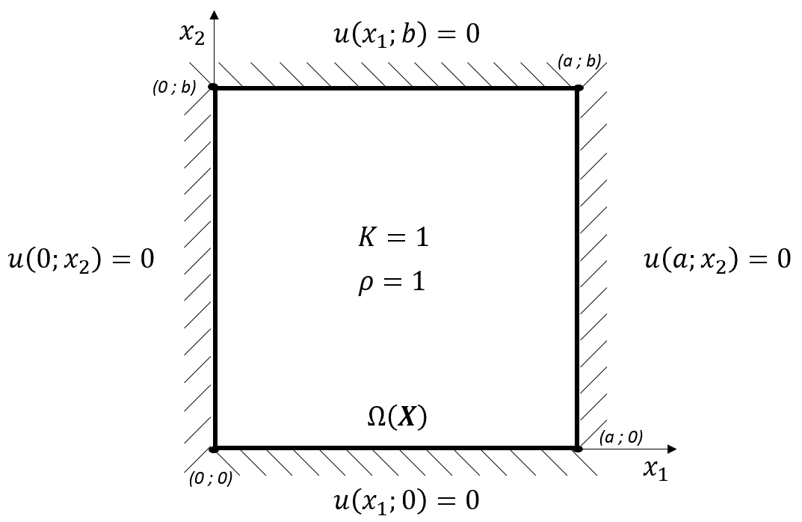

Fonte: Próprio autor.

Nesse caso, os graus de liberdade exigidos para a análise dinâmica são dados pelos pontos fonte alocados internamente, que também correspondem ao processo de interpolação por FBR. A rigidez $K(X)$ representa a propriedade constitutiva e a massa específica será dada por $ρ(X)$ com ambas valendo 1. Posteriormente, serão avaliadas geometrias retangulares, onde o termo b assumirá valores de 0,5a e 0,25a.

As malhas utilizadas durante o processo de discretização apresentam 320 elementos de contorno com 720 pontos internos.

Para o primeiro experimento, foram utilizadas três malhas, sendo a primeira quadrada e a segunda e a terceira apresentam uma redução proposital das arestas verticais da malha, bem como o espaçamento entre os 720 pontos base. A Figura 12 contém malhas com pouco refinamento apenas para auxiliar na visualização da distribuição espacial dos elementos e pontos discretos.

Os primeiros vinte autovalores numéricos foram calculados pelo MECID para cada malha, e seus valores foram comparados com os valores analíticos, que são determinados pela Equação (165) (Meirovitch, 1967):

Figura 12 – Representação da distribuição de pontos internos; subseção 8.1.1

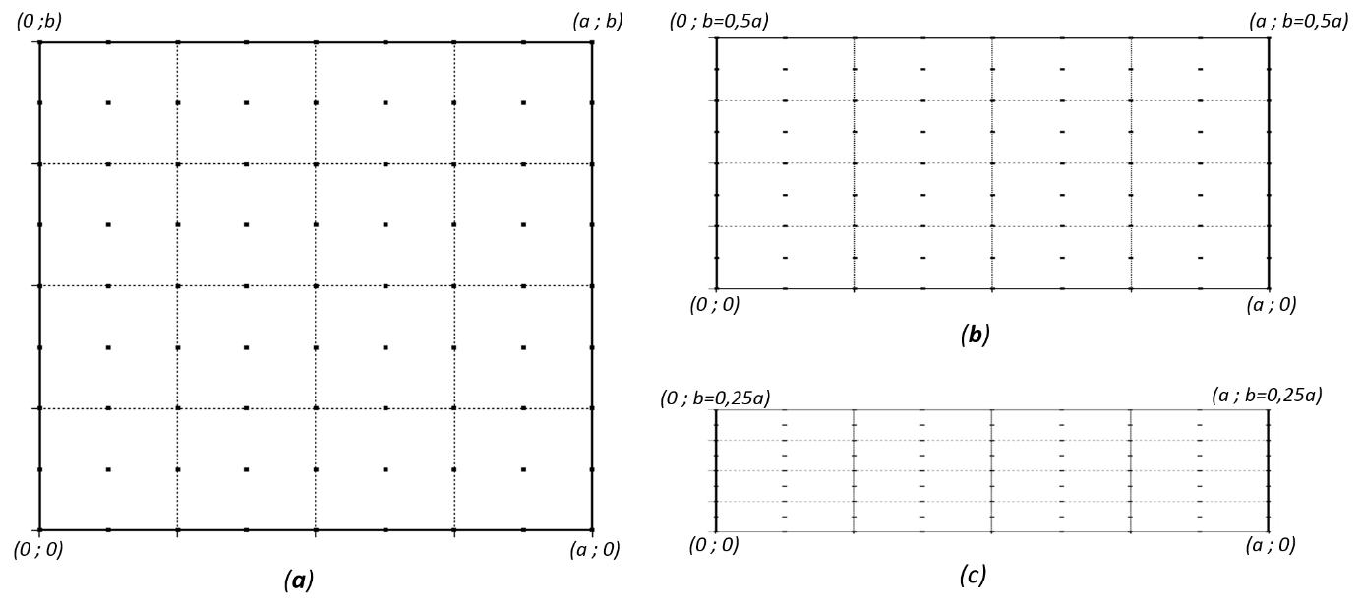

Fonte: Próprio autor.

|  |  |
| --- | --- |
| $$ω_{mn}=π\sqrt{\frac{m^{2}}{a^{2}}+\frac{n^{2}}{b^{2}}}$$ | (165) |

Os autovalores correspondem fisicamente às frequências naturais da membrana engastada. Eles são dados pelos diferentes valores de $m$ e $m$ ($m$, $n$ = 1, 2, 3, ...) e cada um deles pode ser associado a modos vibracionais (Vide Figura 13).

Os resultados do primeiro experimento foram obtidos utilizando a função de interpolação de placa fina, podendo ser observados pelo Gráfico 1.

Figura 13 – Modos de vibração para membrana engastada; subseção 8.1.1

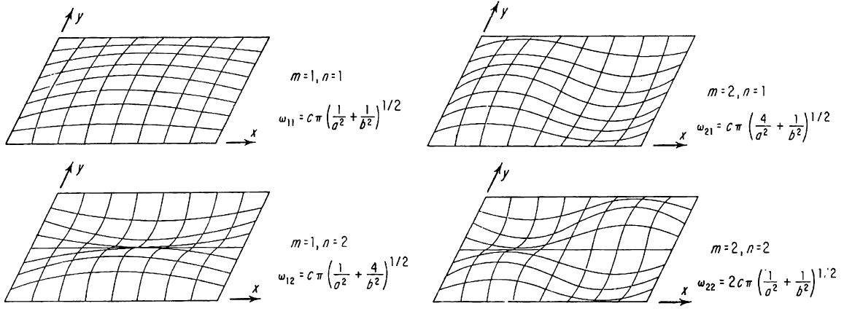

Fonte: Meirovitch (1967).

Gráfico 1 – Curva de erro relativo % de frequências em três relações de b/a; subseção 8.1.1

Fonte: Próprio autor.

Pode-se observar que, para a razão b = a / 4, os erros são muito maiores que para as outras razões, excedendo 1% de erro na décima nona freqüência. Curiosamente, a razão b = a / 2 mostra os menores erros percentuais até a décima quarta frequência; a partir disso, os resultados para b = a são sempre melhores e pode-se observar que eles permanecem praticamente na mesma magnitude durante todo o intervalo aqui examinado. Como esperado, os resultados pioraram com o aumento da esbelteza do domínio, isso pode estar relacionado aos elementos de contorno nas arestas verticais, os quais foram simplesmente reduzidos sem nenhuma transição, o que é inadequado. Além disso, o posicionamento dos pontos de base no interior interferem na representação da inércia, caso estejam muito proximos do contorno, tornando o modelo quase singular. Assim, novos testes devem ser implementados usando estratégias diferentes.

Considerando a mesma quantidade de elementos de contorno e pontos internos de interpolação, foi realizado um segundo experimento, mantendo a FBR de placa fina e o caso em que b é igual a 0,25a, mas de duas maneiras diferentes:

* A malha 1 apresenta os elementos de contorno com o mesmo tamanho e manteve a distribuição de pontos internos do exemplo anterior (vide Figura 14).
* A malha 2 utiliza elementos de contorno com o mesmo tamanho, mas com espaçamentos variáveis entre os pontos internos (vide Figura 15).

Figura 14 – Malha 1; subseção 8.1.1

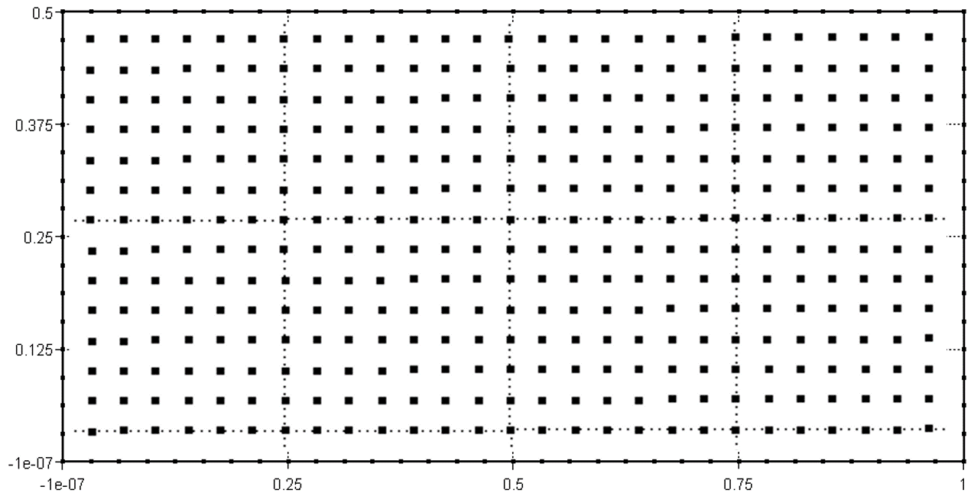

Fonte: Próprio autor.

Figura 15 – Malha 2; subseção 8.1.1

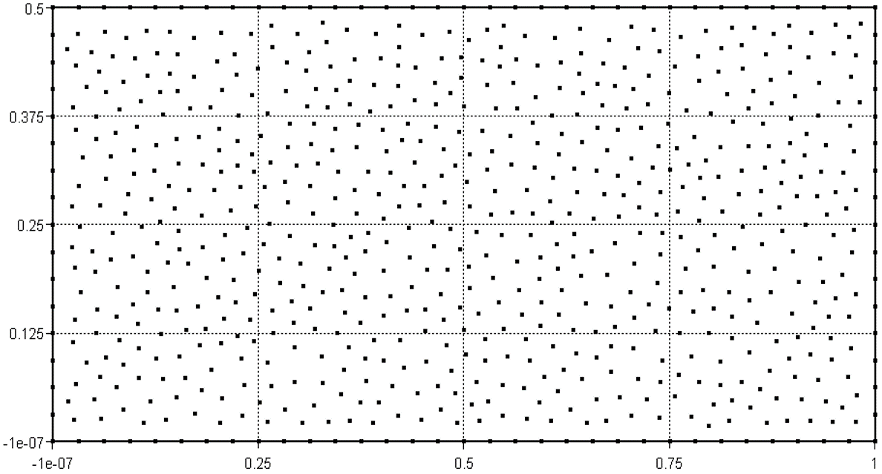

Fonte: Próprio autor.

Os resultados são apresentados no Gráfico 2 em conjunto com os valores obtidos para a malha (c) da Figura 12.

Gráfico 2 – Curva de erro relativo % de frequências em malhas c/ b=0,25a; subseção 8.1.1

Fonte: Próprio autor.

Observe no Gráfico 2 o erro percentual relativo para essas novas simulações. Uma melhora razoável no desempenho é observada para as duas malhas que possuem elementos de contorno com o mesmo tamanho - curvas correspondentes às malhas 1 e 2 - especialmente para as frequências mais altas. Apenas uma pequena melhora foi observada pela distribuição uniforme dos pontos de base internos dados pela malha 2.

O terceiro experimento objetiva testar a função de Wendland com as malhas que apresentaram os melhores resultados, sendo estas a malha quadrada do primeiro experimento e a malha regular com b = 0,25a e distribuição de pontos internos com distâncias variáveis entre pontos (Figura 15). Observa-se no Gráfico 3 que os erros numéricos cresceram muito para todas as frequências analisadas, indicando que a matriz de interpolação $F^{J}(X^{J};X)$ foi mal condicionada.

Gráfico 3 – Curva de erro relativo % utilizando a FBR de Wendland; subseção 8.1.1

Fonte: Próprio autor.

### **Segundo exemplo**

Visando ao aumento da complexidade do problema, propõe-se uma geometria trapezoidal apresentada na Figura 16.

Para este exemplo não se tem disponível o recurso da solução analítica, sendo necessário a utilização do MEF para a geração de dados de comparação.

Figura 16 – Modelo trapezoidal para o 2º exemplo; subseção 8.1.2

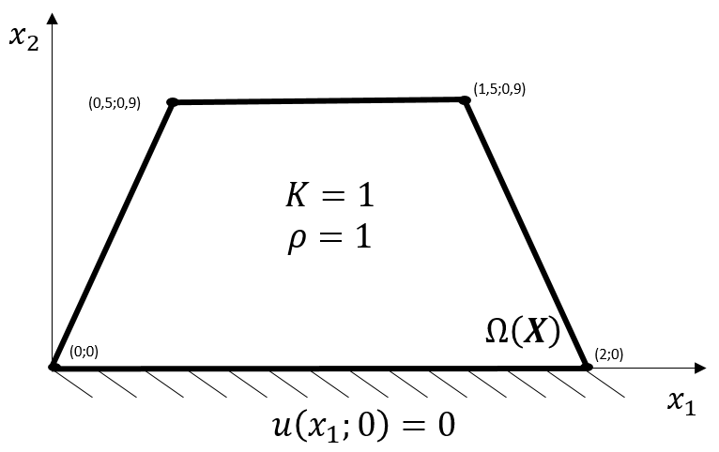

Fonte: Próprio autor.

Com relação ao processo de discretização, a malha (a) apresenta 12228 elementos triangulares e 6305 pontos nodais para o MEF (observe a malha no APÊNDICE J, item (a)). Para o MEC, foram utilizadas 3 malhas contendo nós duplos nos cantos, e estão identificadas conforme abaixo:

* Malha 1 – 160 Elementos de Contorno (EC) e 345 pontos internos (PI) (vide APÊNDICE J, item (a)).
* Malha 2 – 360 EC e 697 PI.
* Malha 3 – 360 EC e 910 PI.

Os resultados do MECID utilizando a função radial de placa fina estão mostrados no Gráfico 4. Observa-se que os erros relativos obtidos para todas as malhas MEC apresentaram boa precisão em relação à solução de referência fornecida pelo MEF. A malha mais simples produziu melhores resultados, dentro da faixa considerada de frequências calculadas. É possível que esse comportamento esteja relacionado à quantidade excessiva de pontos de interpolação no contorno contra a densidade dos pontos de base localizados no interior, ocasionando um mal condicionamento numérico.

Observando o Gráfico 5, houve um aumento sensível do erro ao utilizar a função de base radial de Wendland, e este aumento do erro pode ser percebido quando comparado com o erro medido utilizando a função de placa fina. O melhor desempenho também correspondeu à malha de contorno menos refinada, com menos pontos internos de interpolação, o que possivelmente apresentou um bom condicionamento numérico.

Gráfico 4 – Erro relativo % para o Trapézio utilizando a FBR de Placa fina; subseção 8.1.2

Fonte: Próprio autor.

Gráfico 5 – Erro relativo % para o Trapézio utilizando a FBR de Wendland; subseção 8.1.2

Fonte: Próprio autor.

### **Terceiro exemplo**

O terceiro exemplo consiste em resolver novamente o problema de autovalor em uma geometria trapezoidal semelhante àquela apresentada no 2º exemplo deste capítulo. Visando elevar a dificuldade do problema, foi inserido um entalhe de 45º no lado esquerdo do trapézio (vide Figura (17)).

Figura 17 – Modelo trapezoidal com entalhe; subseção 8.1.3

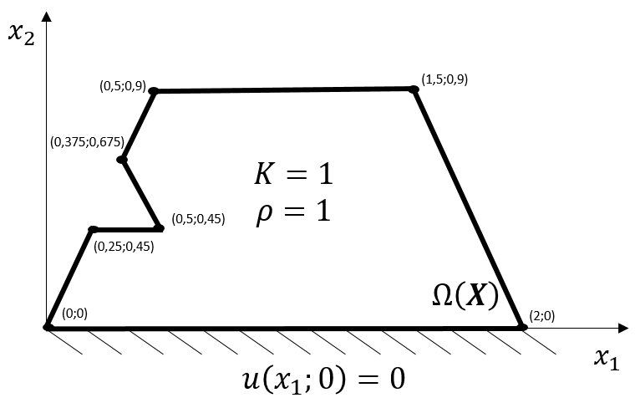

Fonte: Próprio autor.

Durante a discretização, foi utilizada uma malha MEF com 10292 elementos com 5293 pontos internos (observe a malha no APÊNDICE J, item (b)). Para o MEC foram utilizadas 2 malhas contendo nós duplos nos cantos, e estão identificadas conforme abaixo:

* Malha 1 – 336 EC com 706 PI (observe a malha no APÊNDICE J, item (b)).
* Malha 2 – 336 EC com 983 PI.

Sabe-se que regiões angulosas são mais difíceis de resolver do ponto de vista numérico no MECID em virtude do processo de integração, contudo o método apresentou resultados satisfatórios conforme os Gráficos 6 e 7.

Baseado na análise de desempenho do MECID em função da escolha da FBR mais adequada, aqui a FBR de placa fina continuou se destacando para as frequências mais altas capturadas, contudo pôde ser feita uma comparação com os resultados utilizando a FBR de Wendland, verificando valores próximos a 2,0% para ambas. No entanto, foi necessário incluir maiores quantidades de pontos interpolantes (malha 2) para melhorar o resultado da segunda FBR, ressaltando que a função de placa fina já estabiliza a resposta com a quantidade mínima de pontos internos utilizada.

Gráfico 6 – Erro relativo % para o Trapézio com entalhe e FBR de Placa fina; subseção 8.1.3

Fonte: Próprio autor.

Gráfico 7 – Erro relativo % para o Trapézio com entalhe e FBR de Wendland; subseção 8.1.3

Fonte: Próprio autor.

### **Quarto exemplo**

Neste exemplo, avalia-se a capacidade do MECID para resolver problemas com vários contornos angulosos. Assim, o domínio analisado terá um formato próximo a um X, podendo ser compreendido pela Figura 18:

­­­

Figura 18 – Modelo X anguloso; subseção 8.1.4

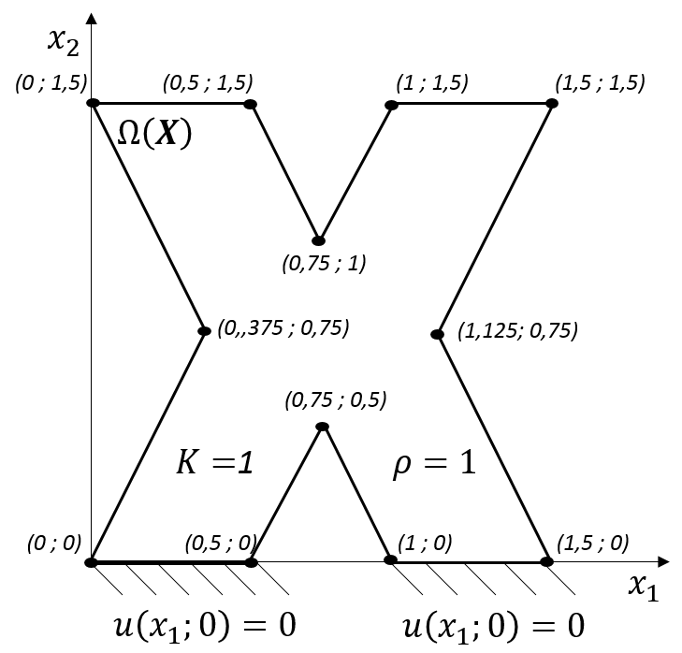

Fonte: Próprio autor.

O refinamento de malha adotado foi de 4308 elementos e 2283 nós internos para o MEF (observe a malha no APÊNDICE J, item (c)). Para o MEC foram realizadas as 3 discretizações abaixo:

* Malha 1 – 256 EC com 529 PI.
* Malha 2 – 256 EC com 817 PI (observe a malha no APÊNDICE J, item (c)).
* Malha 3 – 512 EC com 1043 PI.

Para o MECID, foram utilizadas as duas funções de base radial apresentadas anteriormente. Os resultados para a FBR de placa fina e função de Wendland estão apresentados respectivamente nos Gráficos 8 e 9 e Tabela 2.

As múltiplas reentrâncias do contorno (vide Figura 18) oferecem uma boa oportunidade para avaliar a capacidade da MECID na solução de problemas não regulares, ao mesmo tempo em que pode se analisar o comportamento das duas funções radiais escolhidas. Embora a MECID seja mais robusta que a MECDR, as malhas da primeira necessitam de um número maior de pontos internos interpolantes, esta é a razão das malhas da MECID serem bastante densas de pontos no interior.

Destaca-se que, em se tratando de problemas dinâmicos, é necessária uma grande quantidade de graus de liberdade para que seja obtido um espectro de frequências naturais com relativa precisão, ainda mais no caso da solução do MEF ser tomada como a referência para o MECID.

Gráfico 8 – Erro relativo % para o modelo X e FBR de placa fina; subseção 8.1.4

Fonte: Próprio autor.

Gráfico 9 – Erro relativo % para o modelo X e FBR de Wendland; subseção 8.1.4

Fonte: Próprio autor.

Tabela 2 – Dados numéricos para os autovalores obtidos pelo MEF e pelo MECID utilizando as FBR tipo Placa Fina (PF) e de Wendland (W)

|  |  |  |  |  |  |  |  |
| --- | --- | --- | --- | --- | --- | --- | --- |
| Ordem | MEF | MEC | | | | | |
| Malha 1  **PF** | Malha 1  **W** | Malha 2  **PF** | Malha 2  **W** | Malha 3  **PF** | Malha 3  **W** |
| 1 | 0,979475 | 0,979276 | 1,060364 | 0,979283 | 1,060688 | 0,979297 | 1,061396 |
| 2 | 1,902092 | 1,903778 | 2,200893 | 1,903727 | 2,201665 | 1,897844 | 2,095872 |
| 3 | 2,925914 | 2,931444 | 3,128900 | 2,931455 | 3,139091 | 2,927012 | 2,734885 |
| 4 | 3,865156 | 3,868452 | 3,986468 | 3,868406 | 3,981344 | 3,858444 | 3,985663 |
| 5 | 4,773191 | 4,780118 | 4,956942 | 4,780045 | 4,863249 | 4,772267 | 4,795442 |
| 6 | 5,470348 | 5,478699 | 5,496026 | 5,478038 | 5,517547 | 5,461223 | 5,458818 |
| 7 | 6,436260 | 6,442167 | 6,428997 | 6,442483 | 6,515363 | 6,432884 | 6,500393 |
| 8 | 6,921307 | 6,915939 | 6,925184 | 6,916202 | 6,977464 | 6,908718 | 6,981318 |
| 9 | 7,290915 | 7,293062 | 7,248094 | 7,293789 | 7,292198 | 7,283912 | 7,326701 |
| 10 | 7,783650 | 7,785238 | 7,828224 | 7,785494 | 7,762121 | 7,772005 | 7,81466 |

Fonte: Próprio autor.

## APLICAÇÃO AO PROBLEMA LAPLACE GENERALIZADO EM MEIO SUAVEMENTE HETEROGÊNEO SEM DOMÍNIOS INTERNOS

Este capítulo toma como base a equação de Laplace generalizada (vide Equação 57). Serão consideradas funções suavemente heterogêneas para representar a propriedade constitutiva.

No que diz respeito à equação do calor (Kreith, 1973), quando considerada em regime permanente e sem fontes, recai-se no problema de Laplace generalizado, dessa forma, Kassab (1996) procurou desenvolver uma solução fundamental especial para esse problema, baseando-se na seguinte igualdade:

|  |  |
| --- | --- |
| $${\left[K(X)u_{,i}^{*}(ξ;X)\right]}_{,i}=-∆(ξ;X)$$ | (166) |

Os resultados foram obtidos através da formulação de uma equação integral de contorno generalizada para o problema de condução de calor isotrópico, considerando a variação espacial da condutividade térmica. Foram apresentados resultados satisfatórios, contudo o desenvolvimento de uma solução fundamental particular para este tipo de problema exige a mudança do sistema cartesiano para o sistema de coordenadas polares em problemas 2d ou esféricas em problemas 3d. Isso pode complicar a aplicação do MEC, além de poder ser inviável a depender da complexidade da função $K(X)$.

Considerando a aplicação do MECID nos problemas deste capítulo, as geometrias utilizadas serão regulares com o interesse de avaliar o desempenho do MECID ao tratar a integral de domínio, reduzindo as instabilidades provocadas pela malha durante a utilização da FBR de placa fina no processo de interpolação.

### **Primeiro exemplo**

No processo de desenvolvimento deste exemplo, um domínio bidimensional submetido às condições de Dirichlet e Neumann será resolvido como apresenta a Figura 19. A região delimitada apresenta um rigidez variável $K(X)$ ao longo da direção $x_{1},$ sendo dada pela seguinte expressão matemática:

|  |  |
| --- | --- |
| $$K\left(x_{1}\right)=K_{0}+K_{0}\frac{ mx_{1}}{L}$$ | (167) |

onde os valores de $K_{0}$, $m$ e $L$ são considerados iguais a 1.

A solução analítica para o potencial $u\left(x_{1}\right)$ e sua derivada são dadas pela Equação (168):

|  |  |
| --- | --- |
| $$u\left(x_{1}\right)=\frac{L\left(1+m\right)}{m}Ln\left(\frac{L+mx_{1}}{L}\right); \frac{∂u_{(x_{1})}}{∂x_{1}}=\frac{L\left(1+m\right)}{L+mx_{1}}$$ | (168) |

Figura 19 – Modelo heterogêneo; subseção 8.2.1

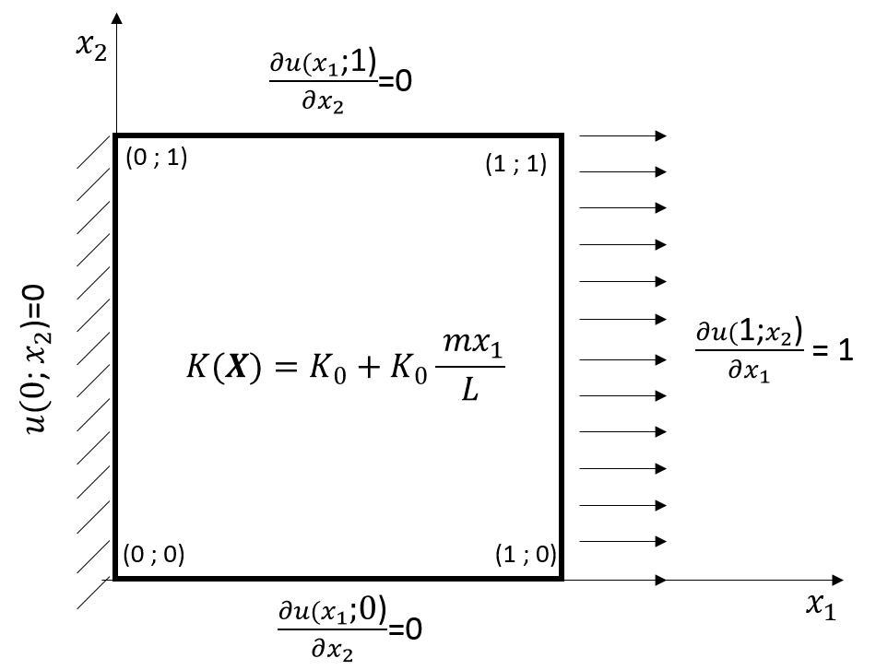

Fonte: Próprio autor.

O processo de discretização neste exemplo foi realizado fixando a malha de contorno e variando o número de pontos internos. Com relação às malhas de contorno, elas foram classificadas como de baixo refinamento e alto refinamento de contorno.

As malhas com baixo refinamento no contorno são:

* Malha 1 – 40 EC.
* Malha 2 – 64 EC.

As malhas com alto refinamento no contorno são:

* Malha 3 – 128 EC.
* Malha 4 – 256 EC (observe a malha no APÊNDICE J, item (d))

Para cada malha de contorno foram utilizados nós duplos de cantos e o arranjo de pontos internos inseridos foi o mesmo.

Como a equação de Laplace faz parte do grupo dos problemas diretos (resposta), a medida do erro relativo foi aplicada a valores calculados de potencial e derivada potencial no contorno e o potencial dos pontos internos; as curvas de erro relativo podem ser visualizadas nos Gráficos 10 e 11.

Neste exemplo simples, observa-se um comportamento muito bom do modelo, com os erros diminuindo continuamente com a inserção de pontos internos de interpolação. Os erros encontrados para o potencial no contorno e pontos internos na malha com 64 elementos de contorno alcançam valores mínimos iguais a 0,0491% e 0,0696% respectivamente. Destaca-se, neste exemplo, a precisão no cálculo da derivada potencial na reta em $x_{1}=0$.

Gráfico 10 – Erro médio relativo %; o modelo heterogêneo com baixo refinamento; subseção 8.2.1

Fonte: Próprio autor

Gráfico 11 – Erro médio relativo %; o modelo heterogêneo com alto refinamento; subseção 8.2.1

Fonte: Próprio autor.

Embora não tenha ocorrido neste exemplo, vale também mencionar que o reposicionamento no arranjo de pontos de contorno e de interpolação podem alterar levemente a monotonicidade da curva de erro, e isso foi abordado na primeira aplicação deste capítulo.

### **Segundo exemplo**

Agora, não somente a geometria é bidimensional, mas a propriedade constituinte também varia em duas direções. Uma chapa quadrada foi submetida exclusivamente por condições de Dirichlet, variando de forma exponencial conforme apresentado na Figura 20.

Como mencionado anteriormente, a propriedade constituinte apresenta variação bidimensional e exponencial conforme a Equação (169).

Os valores analíticos para o potencial e derivada potencial são dados pelas expressões da Equação (170).

Figura 20 – Modelo heterogêneo; subseção 8.2.2

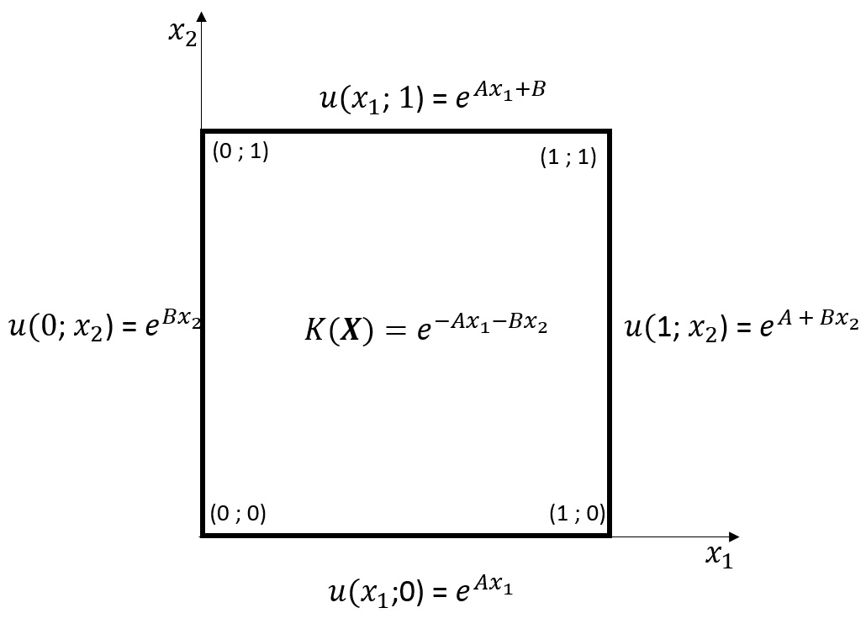

Fonte: Próprio autor.

|  |  |
| --- | --- |
| $$K\left(x_{1},x_{2}\right)=e^{-Ax_{1}-Bx_{2}}$$ | (169) |

|  |  |
| --- | --- |
|  | (170) |

Como esse problema é realmente bidimensional, as dificuldades numéricas surgiram de maneira significativa. Além disso, a variação exponencial da propriedade constitutiva implica uma maior robustez ao modelo numérico devido aos altos gradientes no contorno, além da necessidade de representar bem a propriedade constitutiva durante o processo de interpolação.

Os 4 experimentos iniciais adotam os valores dos coeficientes “A” e “B” iguais a 1 e o mesmo padrão das malhas utilizadas pelo MECID no exemplo anterior, sendo organizadas como a seguir:

As malhas com baixo refinamento no contorno são:

* Malha 1 – 40 EC.
* Malha 2 – 64 EC.

As malhas com alto refinamento no contorno são:

* Malha 3 – 128 EC.
* Malha 4 – 256 EC (observe a malha no APÊNDICE J, item (d)).

Em geral, o nível de erro médio percentual diminui de forma monótona com a introdução de um número maior de pontos internos interpolantes. Pode ser observado no Gráfico 12 que, para a malha 1, os resultados de erro médio percentual para as derivadas não diminuem para um número maior que 24 pontos internos. Isso indica que a capacidade do modelo discreto foi esgotada nessas condições. Apesar disso, o desempenho do método pode ser considerado satisfatório.

Como também esperado, o comportamento numérico das derivadas normais é inferior aos potenciais internos. Também deve ser destacado que o refinamento da malha de contorno requer a adição de uma quantidade similar de pontos internos de interpolação. Isso é indicado pelos altos erros obtidos com um número reduzido de pontos internos para a malha 4, contendo em seu contorno 260 pontos nodais (considerando os nós duplos). Em comparação com as malhas 1 e 2, as malhas 3 e 4 (vide Gráfico 13) alcançaram melhores resultados, principalmente no cálculo das derivadas.

Gráfico 12 – Erro médio relativo %; o modelo heterogêneo com baixo refinamento; subseção 8.2.2

Fonte: Próprio autor.

Gráfico 13 – Erro médio relativo %; o modelo heterogêneo com alto refinamento; subseção 8.2.2

Fonte: Próprio autor.

O quinto e sexto experimentos foram elaborados com um aumento gradativo dos valores dos coeficientes A e B, procurando, dessa forma, avaliar novamente a robustez do modelo numérico. Com relação à discretização, a nuvem de pontos internos foi fixada.

O processo de discretização conta com as seguintes malhas:

* Malha 5 – 40 EC com 100 pontos internos.
* Malha 6 – 128 EC com 100 pontos internos.

O Gráfico 14 permite analisar que para valores de A e B acima de 4, a precisão é fortemente perdida.

Gráfico 14 – Erro médio relativo%; modelo heterogêneo variando os valores de A e B; subseção 8.2.2

Fonte: Próprio autor.

A perda de precisão com o aumento dos coeficientes A e B está associada ao crescimento exponencial nos valores das propriedades constitutivas, onde o modelo de interpolação global torna-se ineficiente. Isso porque valores reduzidos das derivadas normais existem próximos ao sistema de origem das coordenadas, enquanto que seus valores são altos perto da borda superior direita.

## APLICAÇÃO AO PROBLEMA LAPLACE EM MEIO SUAVEMENTE HETEROGÊNEO COM DOMÍNIOS INTERNOS.

Além da abordagem do problema de Laplace generalizado em meios suavemente heterogêneos, o problema avança considerando agora modelos com setores internos. Quando isso ocorre, é possível adotar novas propriedades representadas por funções ou constantes aproximadas que elevam ou reduzem certa propriedade analisada no meio. Dessa forma, será aplicada a Técnica de Superposição de domínios (TSD) para auxiliar o MECID.

### **Primeiro exemplo**

Considere uma chapa de geometria quadrada, contendo um setor interno (vide Figura 21) e que apresente uma condutividade térmica variando de acordo com uma função exponencial ao longo do domínio, dada pela Equação (171).

Figura 21 – Modelo heterogêneo; subseção 8.3.1

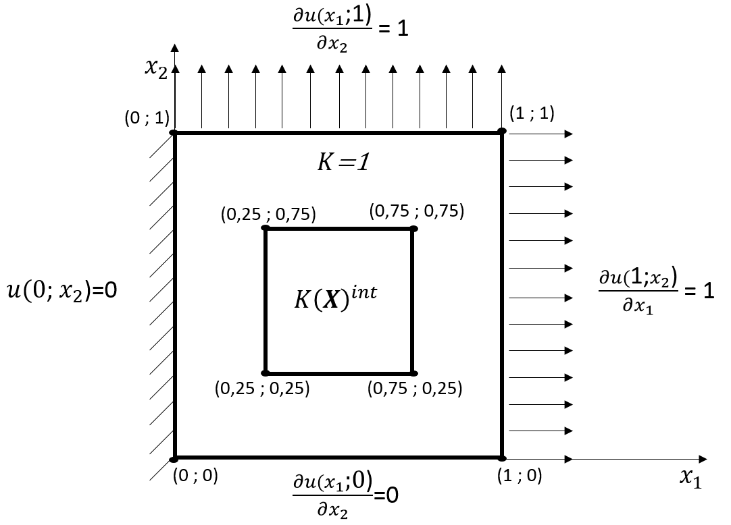

Fonte: Próprio autor.

|  |  |
| --- | --- |
| $${K\left(x_{1},x_{2}\right)}^{int}=K_{0}e^{-Ax_{1}-Bx_{2}} ; K=1$$ | (171) |

A figura 22 apresenta o modo como a TSD será aplicada a este problema.

Figura 22 – Aplicação da TSD no modelo heterogêneo com domínio interno; subseção 8.3.1

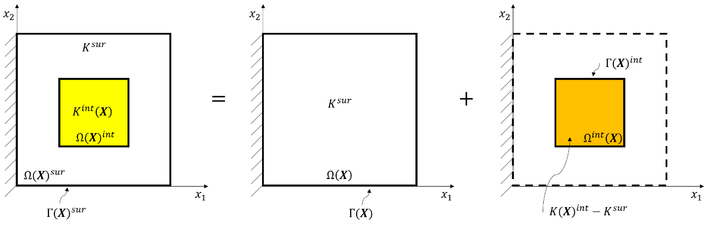

Fonte: Próprio autor.

Para gerar os resultados de referência através do MEF, foi criada uma malha com 16384 elementos triangulares com 8321 pontos nodais (observe a malha no APÊNDICE J, item (e)).

A aplicação do MEC contou com 3 malhas com o número de elementos de contorno fixo, variando o número de pontos internos da região interna; a identificação de cada malha pode ser observada a seguir:

* Malha 1 – 64 elementos de contorno envolventes (ECE) e 32 elementos de contorno internos (ECI).
* Malha 2 – 128 ECE e 64 ECI.
* Malha 3 – 256 ECE e 128 ECI (observe a malha no APÊNDICE J, item (e)).

Pode-se gerar, a partir do resultado de referência, a curva de resposta visualizada na Figura 23. Nela, pode-se verificar a influência da região interna na distribuição de temperatura para o regime de condução de calor estacionário.

Figura 23 – Distribuição da solução numérica de temperatura; modelo heterogêneo; subseção 8.3.1

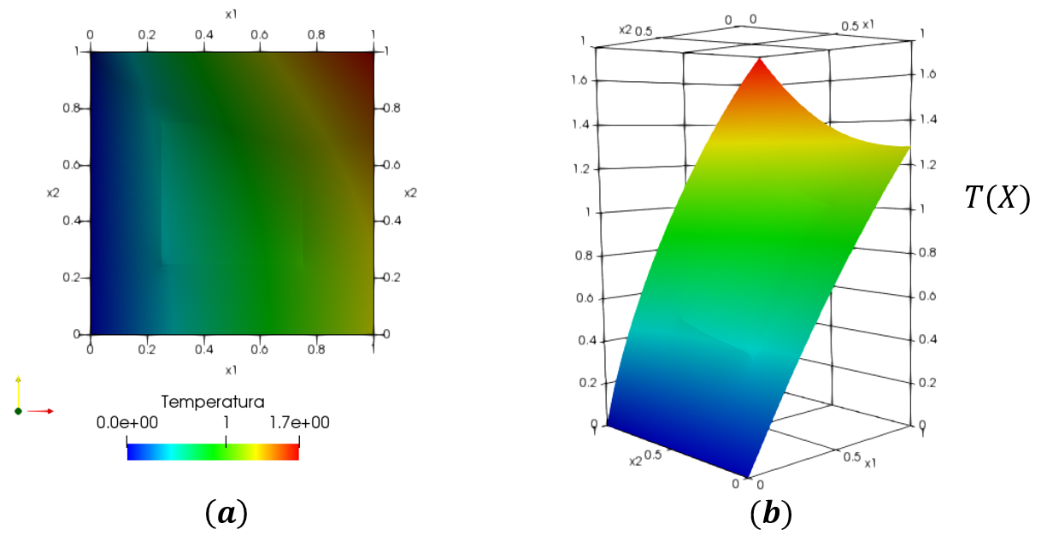

Fonte: Próprio autor.

As curvas de erro médio relativo para as 3 malhas podem ser visualizadas nos Gráficos 15 e 16.

Gráfico 15 – Erro médio relativo %; modelo heterogêneo (malha 1 e 2); subseção 8.3.1

Fonte: Próprio autor.

Gráfico 16 – Erro médio relativo %; modelo heterogêneo ( malha 3); subseção 8.3.1

Fonte: Próprio autor.

Pode-se concluir pelas curvas apresentadas que os resultados foram bem precisos, tanto para o potencial quanto para a derivada normal com relação aos resultados de referência. Todas as curvas de erro apresentaram monotonicidade. A introdução de pontos internos de interpolação no interior da região interna melhora os resultados, e, do mesmo modo, o refinamento de contorno resulta em desempenho superior, o que caracteriza uma boa representação da função ${K\left(x_{1},x_{2}\right)}^{int}$ no contorno interno.

### **Segundo exemplo**

A Figura 24 mostra um problema mais complexo, representando a condução de calor em regime permanente e sem fonte, no qual os contornos são irregulares. Vários cantos, um contorno circular e um setor heterogêneo interno com formato não regular também foram introduzidos com o objetivo de testar a robustez do MECID com TSD. Por uma questão de simplicidade, o contorno envolvente e tracejado tem a condição de Neumann prescrita igual a zero (vide Figura 24). A condutividade térmica está representada na Equação (172) e o esquema da TSD pode ser visualizado na Figura 25.

Figura 24 – Modelo heterogêneo com domínio interno; subseção 8.3.2

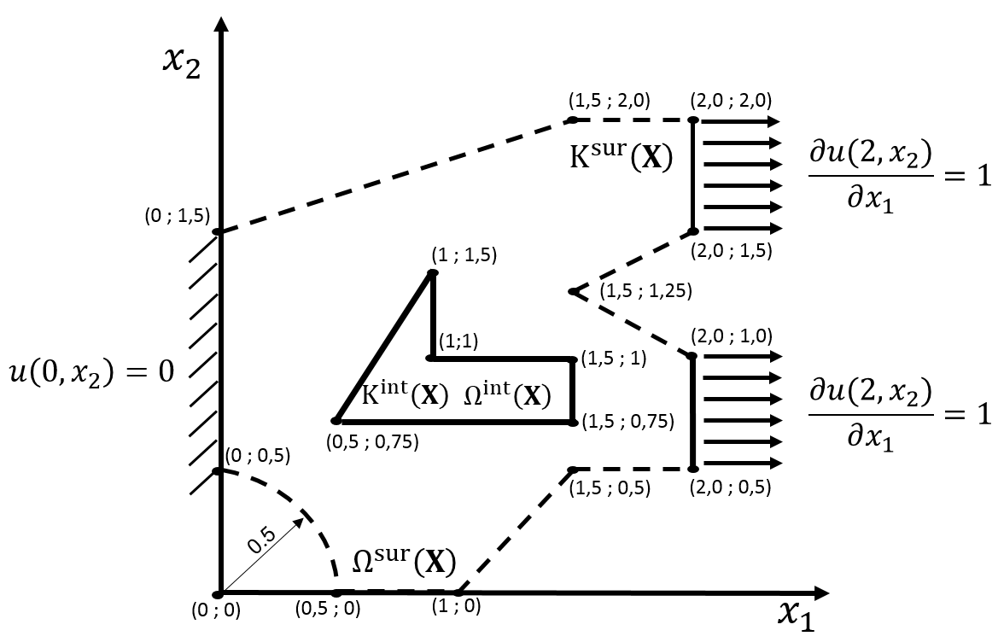

Fonte: Próprio autor.

|  |  |
| --- | --- |
| $${K\left(X\right)}^{int}=K_{0}e^{-Ax_{1}-Bx_{2}} ; {K\left(X\right)}^{sur}=K_{0}$$ | (172) |

Figura 25 – Aplicação da TSD no modelo heterogêneo com domínio interno; subseção 8.3.2

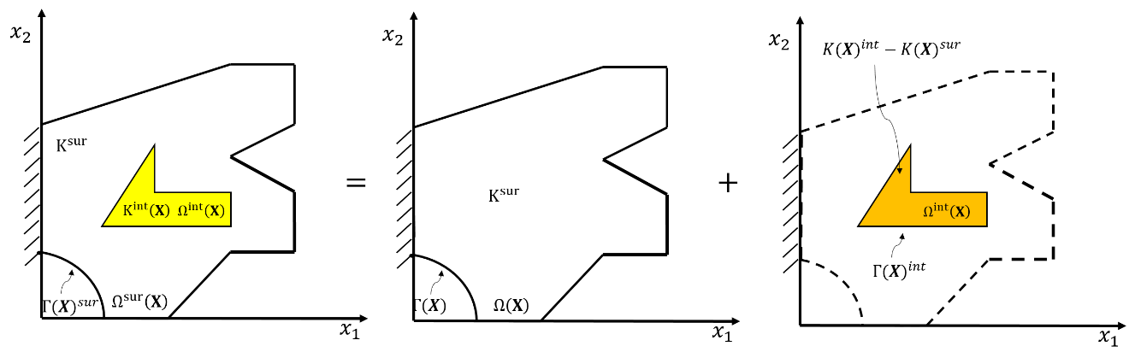

Fonte: Próprio autor.

A solução de referência foi gerada com a aplicação do MEF sobre uma malha com 7036 elementos triangulares e 3635 nós (observe a malha no APÊNDICE J, item (f)).

Foram geradas 2 malhas de contorno com as mesmas distribuições de pontos internos sobre o domínio; a identificação de cada malha pode ser observada a seguir:

* Malha 1 – 116 ECE com 24 ECI.
* Malha 2 – 464 ECE com 24 ECI (observe a malha no APÊNDICE J, item (f)).

Pode-se gerar a partir do resultado de referência a curva de resposta visualizada na Figura 26.

Figura 26 – Distribuição da solução numérica de temperatura; modelo heterogêneo; subseção 8.3.2

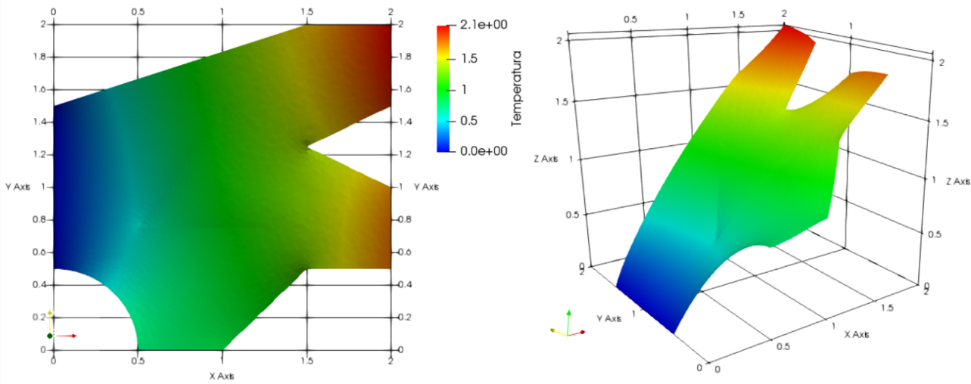

Fonte: Próprio autor.

As curvas de erro relativo para 2 malhas podem ser visualizadas no Gráfico 17.

Como esperado, o desempenho do método continuou muito satisfatório, uma vez que foi alcançado um nível reduzido de erros nos resultados referentes a este caso mais elaborado.

Gráfico 17 – Erro médio relativo %; para o modelo heterogêneo (malha 1 e 2); subseção 8.3.2

Fonte: Próprio autor.

As curvas de erro relativo no Gráfico 17 apresentaram a monotonicidade esperada, mostrando a robustez do método proposto. Um erro percentual médio inferior a 0,1359% dos valores potenciais foi apresentado pela malha 2 com apenas 38 pontos base de interpolação interna. Como no exemplo anterior, no qual existe um setor heterogêneo único, bons resultados tanto para o potencial quanto para a derivada do potencial foram alcançados sem o uso de um grande número de pontos de interpolação interna.

### **Terceiro exemplo**

Este exemplo contém dois domínios internos, sendo que os seus contornos internos apresentam interseções entre si e com o contorno envolvente. Este exemplo representa uma peça de usinagem com a ferramenta de corte localizada no domínio ${Ω(X)}^{int1}$ (vide Figura 27); no contorno externo de ${Ω(X)}^{int1}$, será avaliada a curva de erro relativo para o cálculo da temperatura na ponta da ferramenta, gerada pela derivada potencial prescrita nesse contorno. As condições de contorno deste problema são do tipo Dirichlet e Neumann.

Em $x_{2}=0$ serão geradas as curvas do gradiente de temperatura, utilizando a FBR de placa fina e a função de Wendland durante o processo de interpolação. Nesse local, também serão geradas as curvas de erro relativo, podendo-se assim analisar o desempenho do MECID com as FBR utilizadas.

As Figuras 27 e 28 apresentam o modelo e a TSD deste exemplo respectivamente; a Tabela 3 contém as propriedades constitutivas dos domínios analisados e, por questões de simplicidade, na Figura 27, o fluxo de calor em todo o contorno tracejado será considerado nulo.

Figura 27 – Modelo heterogêneo; subseção 8.3.3

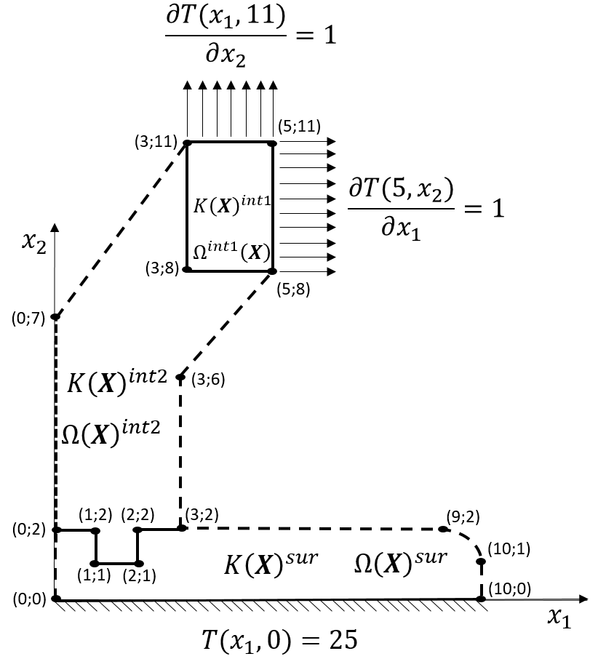

Fonte: Próprio autor.

A solução de referência foi gerada com a aplicação do MEF em malha com 8464 elementos triangulares e 4405 nós (observe a malha no APÊNDICE J, item (g)).

Para o processo de discretização, foi gerada apenas uma malha MEC com elementos de contorno fixo, onde as suas características podem ser observadas abaixo:

* Malha MEC – 172 ECE, 40 ECI em ${Ω(X)}^{int1}$ e 108 ECI em ${Ω(X)}^{int2}$ (observe a malha no APÊNDICE J, item (g)).

Figura 28 – A lógica da TSD no modelo heterogêneo com domínio interno; subseção 8.3.3

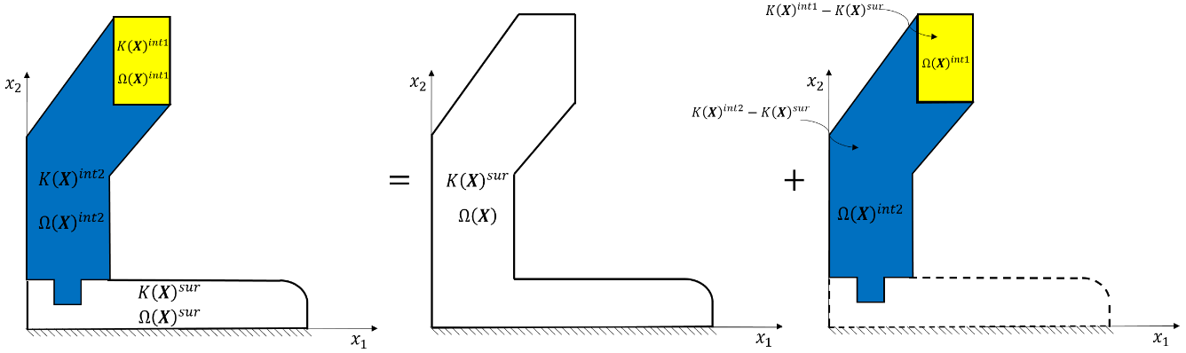

Fonte: Próprio autor.

Tabela 3 – Condutividade térmica correspondente ao modelo e as regiões com a TSD; subseção 8.3.3

|  |  |  |  |
| --- | --- | --- | --- |
| Domínio | Condutividade térmica | Gradiente da condutividade térmica | |
| Envolvente | $${K(X)}^{sur}=1$$ | $$\frac{∂{K(X)}^{sur}}{∂x_{1}}=0$$ | $$\frac{∂{K(X)}^{sur}}{∂x_{2}}=0$$ |
| Interno 1 | $${K(X)}^{int1}=e^{(1+0,018x_{1}x_{2})}$$ | Não aplicado | Não aplicado |
| Interno 1 com TSD | $${\overline{K}(X)}^{int1}=$$ $$1-\left(e^{(1+0,018x_{1}x_{2})}\right)$$ | $$\frac{∂{\overline{K}\left(X\right)}^{int1}}{∂x_{1}}=$$ $$-0,018x_{2}\left(e^{(1+0,018x_{1}x_{2})}\right)$$ | $$\frac{∂{\overline{K}}^{int1}\left(x_{1},x_{2}\right)}{∂x_{2}}=$$ $$-0,018x_{1}\left(e^{(1+0,018x_{1}x_{2})}\right)$$ |
| Interno 2 | $$K^{int2}\left(x_{1},x_{2}\right)=x_{2}$$ | Não aplicado | Não aplicado |
| Interno 2 com TSD | $${\overline{K}}^{int2}\left(x_{1},x_{2}\right)=$$ $$1-x_{2}$$ | $$\frac{∂{\overline{K}}^{int2}\left(x_{1},x_{2}\right)}{∂x_{1}}=0$$ | $$\frac{∂{\overline{K}}^{int2}\left(x_{1},x_{2}\right)}{∂x_{2}}=-1$$ |

Fonte: Próprio autor.

A Figura 29 apresenta a curva do campo de resposta da temperatura de referência obtida pelo MEF. Nessa imagem, é possível ver claramente como a curva de gradiente se comporta na base da peça em $x_{2}=0$. Os altos gradientes estão concentrados próximos $x_{1}=0$, e decrescem até $x_{1}=10$; é perceptível o efeito da mudança do gradiente na região de fronteira entre ${Ω(X)}^{sur}$ e ${Ω(X)}^{int2}$.

Figura 29 – Distribuição da solução numérica de temperatura; modelo heterogêneo; subseção 8.3.3

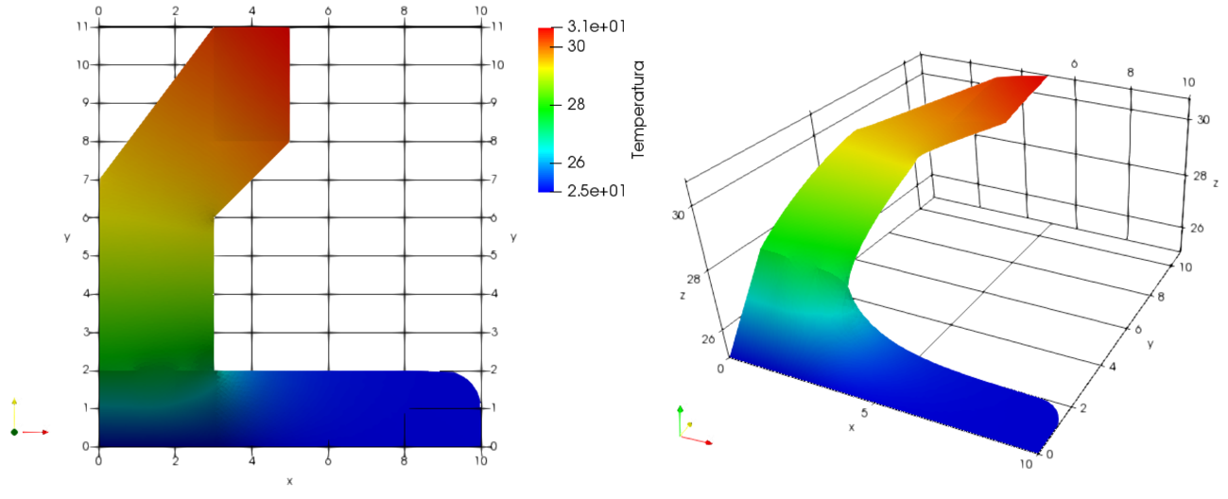

Fonte: Próprio autor.

O Gráfico 18 apresenta o resultado numérico para o cálculo dos gradientes de temperatura em $x_{2}=0$ sem a inclusão de pontos internos nas regiões compreendendo ${\overline{K}(X)}^{int1}$ e ${\overline{K}(X)}^{int2},$ mesmo assim foi possível verificar a convergência dos resultados do MECID quando comparados ao MEF.

Gráfico 18 – Curva de gradientes gerada sem ponto interno pelo MECID e MEF; subseção 8.3.3

Fonte: Próprio autor.

Mais uma vez fica evidente o bom desempenho da MECID associada à TSD. Note a Tabela 4 e o Gráfico 19, destaca-se nesses elementos o cálculo da temperatura durante a utilização das malhas sem pontos internos. Sabe-se que o processo de interpolação utilizado foi pleno, onde os pontos base contêm todos os pontos discretos, o que abrange os pontos de contorno. Então, na condição de número de pontos internos igual a zero, o processo de interpolação é garantido pelos pontos campo no contorno. Dessa forma, somente com a consideração desses pontos, os resultados foram satisfatórios. Com relação ao cálculo dos gradientes, fica notória a necessidade de pontos internos, pois, a partir de 0 para 25 pontos internos o erro cai para valores abaixo de 1%, podendo-se observar um destaque sutil para a função de placa fina.

Tabela 4 – Erro relativo % para os gradientes de temperatura; subseção 8.3.3

|  |  |  |
| --- | --- | --- |
| Nº de pontos internos nas regiões compreendendo ${\overline{K}(X)}^{int1}$ e ${\overline{K}(X)}^{int2}$ | Erro relativo %  (FBR placa fina) | Erro relativo %  FBR Wendland |
| 0 | 5,622658% | 2,729247% |
| 29 | 0,341815% | 0,512791% |
| 41 | 0,196732% | 0,365725% |
| 176 | 0,047528% | 0,096317% |
| 196 | 0,047524% | 0,096317% |

Fonte: Próprio autor.

Gráfico 19 – Erro médio relativo % para o modelo heterogêneo; subseção 8.3.3

Fonte: Próprio autor.

## APLICAÇÃO AOS PROBLEMAS DE AUTOVALOR EM MEIOS SUAVEMENTE HETEROGÊNEOS SEM DOMÍNIOS INTERNOS.

Serão tratados nesta seção apenas os casos que não envolvem regiões internas, em que não serão consideradas energias internas adicionais ao domínio. Serão propostos três exemplos aplicando o MECID: o primeiro e o segundo abordarão geometrias regulares e o terceiro contará com regiões angulosas.

É importante destacar que, com a utilização do processo de interpolação, associa-se a etapa de inversão de matrizes, o que demanda um maior tempo de processamento. Para uma maior compreensão desse fato, a partir da seção 8.4.2 serão mostrados os tempos de processamento para as malhas e cada FBR utilizada nos exemplos que se seguem.

### **Primeiro exemplo**

Uma barra heterogênea, conforme a Figura 30, está engastada em $x_{1}$ igual a 1 e as condições de Neumann para o contorno livre são nulas. A massa específica ${ρ\left(X\right)}^{sur}$ em ${Ω(X)}^{sur}$ vale 1 e a função de rigidez ${K\left(X\right)}^{sur}$ está apresentada na Tabela 5.

Tabela 5 – Rigidez correspondente ao modelo heterogêneo sem TSD; subseção 8.4.1

|  |  |  |  |
| --- | --- | --- | --- |
| Domínio | Rigidez | Gradiente de Rigidez | |
| Envolvente | ${K\left(X\right)}^{sur}={{E_{0}x}_{1}}^{2}$; $E_{0}=1$ | $$\frac{∂{K\left(X\right)}^{sur}}{∂x_{1}}=2E_{0}x_{1}$$ | $$\frac{∂{K\left(X\right)}^{sur}}{∂x_{2}}=0$$ |

Fonte: Próprio autor.

Neste exemplo, é interessante notar que a rigidez aumenta a partir do engaste, o que não é comum em projetos de engenharia, contudo é de interesse analisar o comportamento das 20 primeiras frequências naturais axiais para esta configuração.

Os valores analíticos dessas frequências estão apresentados no ANEXO B desta tese, e permitem validar o programa MEF para o cálculo de autovalores em meios heterogêneos, o qual será tomado como referência para os demais problemas que não contêm solução analítica. Nesses casos, o MEC será validado diretamente pelos dados numéricos MEF.

Figura 30 – Modelo heterogêneo; subseção 8.4.1

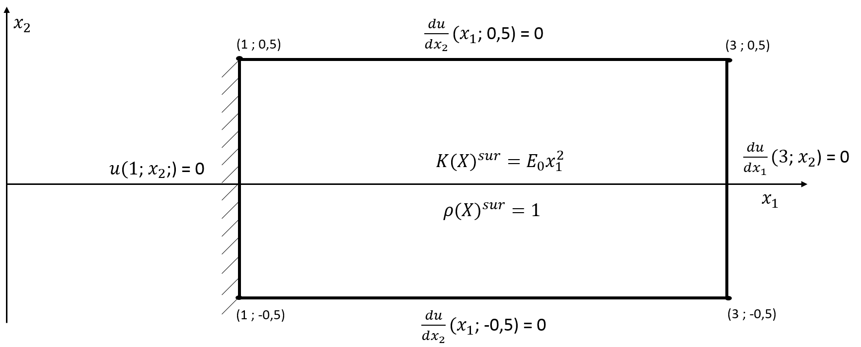

Fonte: Próprio autor.

O Gráfico 20 apresenta as curvas de erro relativo para o MEF com relação aos dados de autovalores analíticos (Vide ANEXO B). A malha MEF com 14336 elementos triangulares e 7329 pontos nodais pode ser visualizada no APÊNDICE J, item (h)).

Gráfico 20 – Curva de erro relativo do MEF com a solução analítica; subseção 8.4.1

Fonte: Próprio autor.

Os resultados obtidos com o MEF para este problema foram bons, permitindo tornar como referência os valores numéricos obtidos através da malha mais refinada.

Sobre a discretização MECID, foram geradas 4 malhas de contorno com nós duplos e mesmas distribuições de pontos internos sobre o domínio; a característica de cada malha pode ser observada a seguir:

* Malha 1 – 64 elementos de contorno com 238 pontos internos
* Malha 2 – 96 elementos de contorno com 631 pontos internos.
* Malha 3 – 120 elementos de contorno com 969 pontos internos.
* Malha 4 – 192 elementos de contorno com 2558 pontos internos (visualizada no APÊNDICE J, item (h)).

A aplicação do MECID conta com a utilização das seguintes FBR: radial simples, função de Wendland e placa fina; o desempenho dessas FBR pode ser avaliado através dos Gráficos 21 a 23. A seleção dos melhores resultados durante a aplicação de cada FBR pode ser visualizada através do Gráfico 24.

Os experimentos realizados neste capítulo apresentam resultados satisfatórios, com destaque para a FBR radial simples, que apresentou o melhor desempenho para a ondem das frequências acima de 10 (vide Gráfico 21). Foi interessante verificar o bom comportamento da função de Wendland, a qual apresentou erros próximos aos obtidos com a função radial simples.

Gráfico 21 – Curva de erro do MECID com FBR radial simples; subseção 8.4.1

Fonte: Próprio autor.

Gráfico 22 – Curva de erro do MECID com FBR Wendland; subseção 8.4.1

Fonte: Próprio autor.

A respeito da função de placa fina e observando atentamente o Gráfico 24, verifica-se que até a 10ª frequência ela continuou com o seu bom desempenho, frente às outras FBR. Contudo, a partir da 11ª frequência, o desempenho da FBR de placa fina caiu de forma inesperada, sendo possível concluir que ela apresenta maiores sensibilidades com relação ao número de pontos internos com o refinamento do contorno.

Gráfico 23 – Curva de erro do MECID com FBR placa fina; subseção 8.4.1

Fonte: Próprio autor.

Gráfico 24 – Curvas de erro relativo % selecionando o melhor desempenho de cada FBR utilizada no modelo heterogêneo; subseção 8.4.1

Fonte: Próprio autor.

### **Segundo exemplo**

Os testes aplicados neste exemplo permitem avaliar o desempenho do MECID em uma membrana totalmente fixada (vide Figura 31). A sua geometria é quadrada e está engastada em todos os lados, apresentando, dessa forma, condições de Dirichlet nulas em seus bordos.

Figura 31 – Modelo heterogêneo; subseção 8.4.2

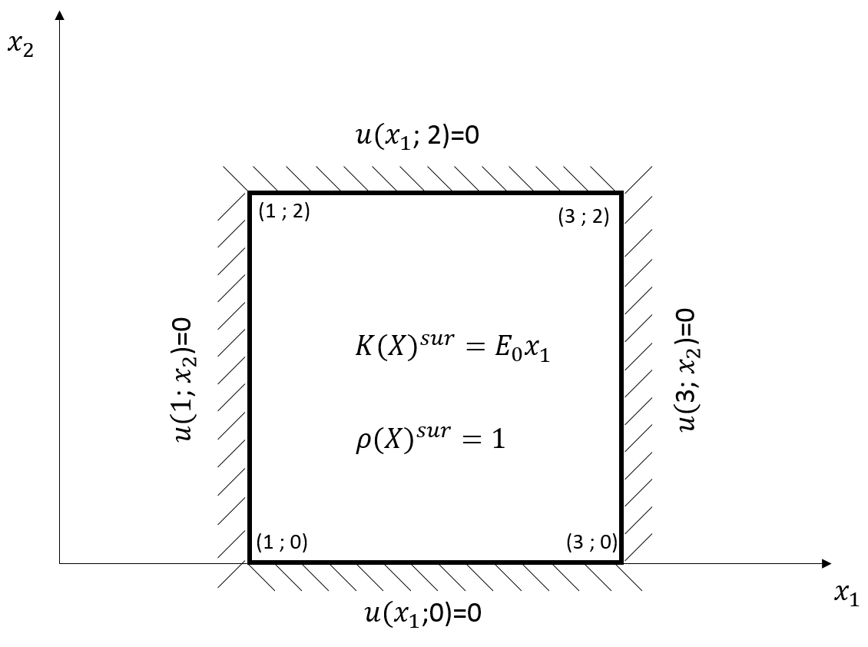

Fonte: Próprio autor.

A Tabela 6 informa as propriedades consideradas para a Rigidez do material que compõe essa membrana.

Tabela 6 – Rigidez correspondente ao modelo heterogêneo sem TSD; subseção 8.4.2

|  |  |  |  |
| --- | --- | --- | --- |
| Domínio | Rigidez | Gradiente de Rigidez | |
| Envolvente | $K^{sur}\left(X\right)={E_{0}x}_{1}$; $E_{0}=1$ | $$\frac{∂K^{sur}\left(X\right)}{∂x_{1}}=E_{0}$$ | $$\frac{∂K^{sur}\left(X\right)}{∂x_{2}}=0$$ |

Fonte: Próprio autor.

O Gráfico 25 apresenta três curvas de frequências obtidas pelo MEF, utilizando diferentes refinamentos de malha. É possível verificar a convergência dos resultados para a malha de maior refinamento. A malha com 4290 elementos triangulares pode ser visualizada no APÊNDICE J, item (i)).

Gráfico 25 – Curva de frequências naturais geradas pelo MEF; subseção 8.4.2

Fonte: Próprio autor.

O padrão de discretização para o MECID apresenta nós duplos e as características das malhas são:

* Malha 1 – 56 elementos de contorno com 232 pontos internos.
* Malha 2 – 80 elementos de contorno com 487 pontos internos.
* Malha 3 – 112 elementos de contorno com 978 pontos internos.
* Malha 4 – 160 elementos de contorno com 2044 pontos internos (vide APÊNDICE J, item (i)).

Os Gráficos de 26 a 28 apresentam os resultados obtidos com as FBR utilizadas, e os tempos de processamento podem ser visualizados no APÊNDICE K item (a).

Gráfico 26 – Curva de erro do MECID com FBR radial simples; subseção 8.4.2

Fonte: Próprio autor.

Gráfico 27 – Curva de erro do MECID com FBR Wendland; subseção 8.4.2

Fonte: Próprio autor.

Gráfico 28 – Curva de erro do MECID com FBR placa fina; subseção 8.4.2

Fonte: Próprio autor.

É interessante observar os resultados dos experimentos com as FBR neste problema, pois todas as curvas de erro mantiveram um certo padrão de comportamento. O fato da simetria das condições de contorno, em conjunto com a sua geometria, pode ter afetado os resultados. É importante lembrar que na seção 8.1 o exemplo da membrana homogênea apresentou os melhores resultados.

Note o Gráfico 29, pode-se concluir, perante as curvas apresentadas, que a FBR de placa fina demonstra os melhores resultados para o modelo retratado nesta seção.

Gráfico 29 – Curvas de erro relativo % selecionando o melhor desempenho de cada

FBR utilizada no modelo heterogêneo; subseção 8.4.2

Fonte: Próprio autor.

### **Terceiro exemplo**

Outro fator relevante é a exposição do MECID a domínios irregulares. Considera-se neste experimento algumas irregularidades geométricas que impõem de forma intencional dificuldades numéricas ao método. O domínio apresenta um gradiente negativo de sua rigidez ao longo da direção positiva de $x_{2}$ (Figura 32), tendo agora a massa específica variando ao longo de $x_{1}$ e $x_{2}$, o que quebra a simetria do problema.

As informações relevantes sobre a rigidez e a densidade podem ser coletadas nas Tabelas 7 e 8 respectivamente.

Tabela 7 – Rigidez correspondente ao modelo heterogêneo sem TSD; subseção 8.4.3

|  |  |  |  |
| --- | --- | --- | --- |
| Domínio | Rigidez | Gradiente de Rigidez | |
| Envolvente | $$K^{sur}\left(X\right)={(x_{2}-3)}^{2}$$ | $$\frac{∂K^{sur}\left(X\right)}{∂x_{1}}=0$$ | $$\frac{∂K^{sur}\left(X\right)}{∂x_{2}}=2(x_{2}-3)$$ |

Fonte: Próprio autor.

Figura 32 – Modelo heterogêneo; subseção 8.4.3

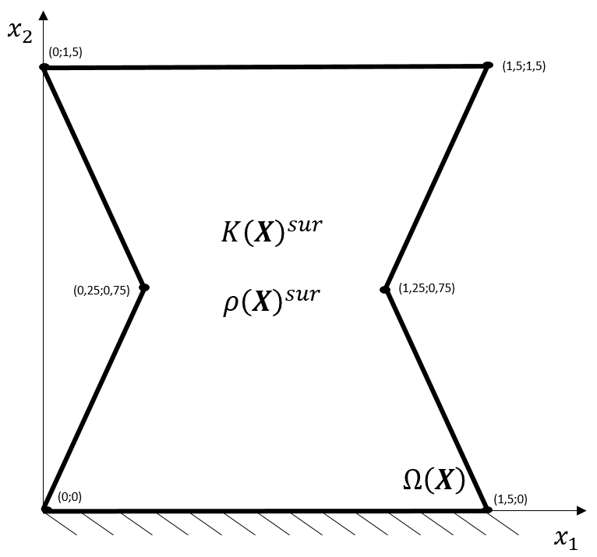

Fonte: Próprio autor.

Tabela 8 – Densidade correspondente ao modelo heterogêneo sem TSD; subseção 8.4.3

|  |  |  |  |
| --- | --- | --- | --- |
| Domínio | Densidade | Gradiente de densidade | |
| Envolvente | $$ρ^{sur}\left(X\right)=1+x_{1}x_{2}$$ | Não aplicável | Não aplicável |

Fonte: Próprio autor.

Com relação aos dados de referência, verifica-se uma boa convergência nos resultados que foram gerados pelo MEF (vide Gráfico 30). A malha com 5730 elementos triangulares pode ser visualizada no APÊNDICE J, item (j)).

Gráfico 30 – Curva de frequências naturais geradas pelo MEF; subseção 8.4.3

Fonte: Próprio autor.

As características das malhas do MECID são apresentadas abaixo:

* Malha 1 – 56 elementos de contorno com 214 pontos internos.
* Malha 2 – 112 elementos de contorno com 776 pontos internos (vide APÊNDICE J, item (j)).
* Malha 3 – 224 elementos de contorno com 2984 pontos internos.

Os Gráficos de 31 a 33 apresentam os resultados obtidos com as FBR utilizadas, e os tempos de processamento podem ser visualizados no APÊNDICE K item (b).

Gráfico 31 – Curva de erro do MECID com FBR radial simples; subseção 8.4.3

Fonte: Próprio autor.

Gráfico 32 – Curva de erro do MECID com FBR Wendland; subseção 8.4.3

Fonte: Próprio autor.

Gráfico 33 – Curva de erro do MECID com FBR placa fina; subseção 8.4.3

Fonte: Próprio autor.

O Gráfico 34 mostra as curvas de erro relativo percentual com base no melhor desempenho de cada FBR utilizada.

Gráfico 34 – Curvas de erro relativo % selecionando o melhor desempenho de cada FBR utilizada

no modelo heterogêneo; subseção 8.4.3

Fonte: Próprio autor.

É fácil perceber que os pontos internos exercem uma grande influência no desempenho dos resultados da MECID, isso fica bem nítido ao comparar os resultados obtidos pela malha 2 com relação à malha 1 para todas as FBR (vide Gráficos 31 a 33). Destaca-se ainda o comportamento da função de Wendland através do Gráfico 32, pois, ao dobrar o número de elementos e aumentar em 3,63 vezes o número de pontos internos, a malha 2 apresentou uma redução de aproximadamente 90% do erro relativo para a 20ª frequência, tendendo ao comportamento da curva de erro gerada para a malha 3.

Note também o Gráfico 34, a partir da quinta frequência, a FBR de placa fina se mantém em destaque, mesmo diante da perda de simetria do problema, além da irregularidade do contorno envolvente. Podendo-se concluir, então, que a matriz de interpolação gerada pelo uso da FBR de placa fina continua interagindo bem com o MECID.

## APLICAÇÃO AOS PROBLEMAS DE AUTOVALOR EM MEIOS SUAVEMENTE HETEROGÊNEOS COM DOMÍNIOS INTERNOS

O problema de autovalor para esta subseção envolve completamente o desenvolvimento do MECID com TSD aplicado à equação de Helmholtz do capítulo 7 desta tese. Talvez a única característica que o diferencia da seção 8.4 é o fato de considerar agora regiões internas ao domínio envolvente. A TSD será utilizada para solucionar a interação entre as propriedades do meio que agora serão representadas por funções suavemente heterogêneas.

Como o método MECID e a técnica TSD são recursos criados recentemente, têm-se poucas publicações da associação das duas técnicas em problemas de autovalor envolvendo meios heterogêneos. O artigo “Application of Boundary Element Method superposition technique for solving natural frequencies in piecewise homogeneous domains” de autoria de João Paulo Barbosa e Carlos Friedrich Loeffler, com previsão para publicação para o final de 2019 (em prelo)[1], apresenta exemplos que envolvem o MECID com TSD em meios setorialmente homogêneos, sendo governados pela equação de Helmholtz; a função de base radial do tipo placa fina foi adotada durante o processo de interpolação. Nesse trabalho, foi possível obter dados numéricos correspondentes às frequências naturais em domínios não regulares, os quais apresentaram contornos angulosos, com raios e formas irregulares. Os resultados alcançados foram bons quando comparados aos dados de referência apresentados pelo MEF.

Um outro modelo que envolve a determinação de autovalores em problemas escalares setorialmente homogêneos foi apresentado por Barbosa et al (2019), no qual foi abordado um modelo tridimensional com geometria quadrada, tanto no setor envolvente quanto no setor interno. Dentro das frequências analisadas, o modelo mostrou-se convergente, entregando resultados satisfatórios.

Visando ampliar o campo de atuação do MECID, destaca-se aqui a utilização da técnica TSD como ferramenta principal para tratar a equação de Helmholtz no problema de autovalor, considerando agora regiões suavemente heterogêneas por partes. Isso implica uma nova contribuição para o desenvolvimento do Método dos Elementos de Contorno nesse tipo de abordagem.

### **Primeiro exemplo**

O primeiro exemplo (vide Figura 33) apresenta uma chapa fina com formato irregular, contendo contornos angulosos em seu domínio envolvente e no setor interno que o compõe, e a técnica TSD empregada está apresentada na Figura 34.

Figura 33 – Modelo heterogêneo; subseção 8.5.1

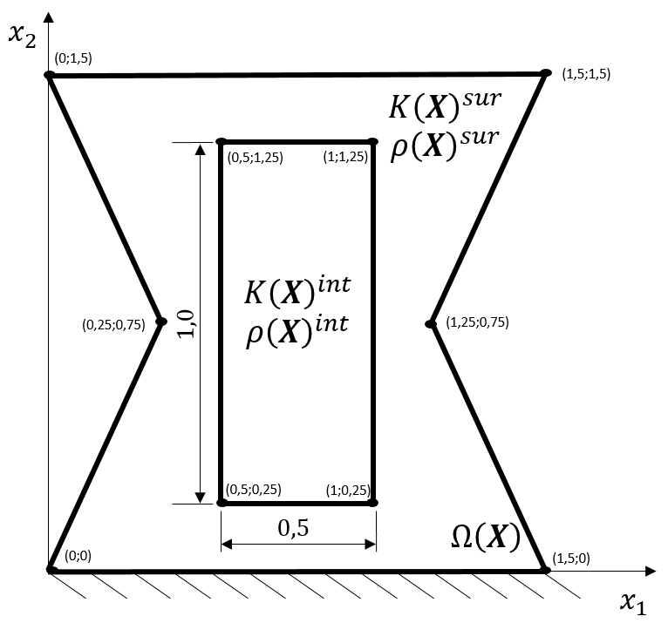

Fonte: Próprio autor.

Definida a forma de utilização da TSD, as características da rigidez e massa específica do domínio podem ser coletadas nas Tabelas 9 e 10 respectivamente.

Figura 34 – A lógica da TSD no modelo heterogêneo com domínio interno; subseção 8.5.1

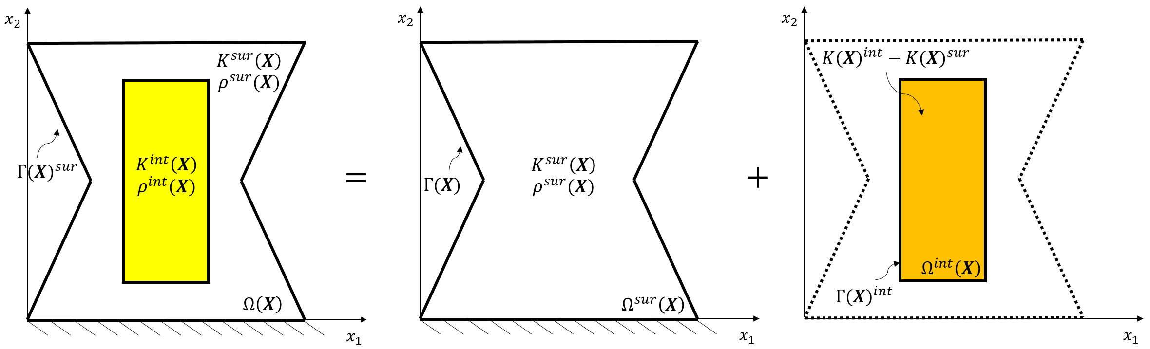

Fonte: Próprio autor.

Tabela 9 – Rigidez correspondente ao modelo heterogêneo com TSD; subseção 8.5.1

|  |  |  |  |
| --- | --- | --- | --- |
| Domínio | Rigidez | Gradiente de Rigidez | |
| Envolvente | $${K(X)}^{sur}={\left(x_{2}-3\right)}^{2}$$ | $$\frac{∂{K(X)}^{sur}}{∂x_{1}}=0$$ | $$\frac{∂{K(X)}^{sur}}{∂x_{2}}=2\left(x_{2}-3\right)$$ |
| Interno | $$K^{int}\left(X\right)=$$ $$0,1{\left(x_{2}-3\right)}^{2}$$ | Não aplicável | Não aplicável |
| Interno com TSD | $${\overline{K}}^{int}\left(X\right)=$$ $$0,9{\left(x_{2}-3\right)}^{2}$$ | $$\frac{∂{\overline{K}}^{int}\left(X\right)}{∂x_{1}}=0$$ | $$\frac{∂{\overline{K}}^{int}\left(X\right)}{∂x_{2}}=1,8\left(x_{2}-3\right)$$ |

Fonte: Próprio autor.

Tabela 10 – Densidade correspondente ao modelo heterogêneo com TSD; subseção 8.5.1

|  |  |
| --- | --- |
| Domínio | Densidade |
| Envolvente | $$ρ^{sur}\left(X\right)=1$$ |
| Interno | $$ρ^{int}\left(X\right)=0,1$$ |
| Interno com TSD | $${\overline{ρ}}^{int}\left(X\right)=0,9$$ |

Fonte: Próprio autor.

Os valores de frequências obtidas através do MEF estão representados no Gráfico 35. A malha com 5730 elementos triangulares pode ser visualizada no APÊNDICE J, item (k).

Gráfico 35 – Curva de frequências naturais geradas pelo MEF; subseção 8.5.1

Fonte: Próprio autor.

As características das malhas do MECID estão registradas na Tabela 11, e a malha 2 pode ser visualizada no APÊNDICE J, item (k).

Tabela 11 – Malhas de MEC correspondente ao modelo heterogêneo com TSD; subseção 8.5.1

|  |  |  |  |
| --- | --- | --- | --- |
| Tipo | Elementos envolventes | Elementos internos | Pontos internos |
| Malha 1 | 56 | 24 | 152 |
| Malha 2 | 112 | 48 | 658 |
| Malha 3 | 224 | 96 | 2754 |

Fonte: Próprio autor.

Com o problema bem definido, ao utilizar as três FBR dos modelos anteriores, foram construídos os Gráficos de 36 a 38, e os tempos de processamento podem ser visualizados no APÊNDICE K item (c).

Fisicamente, o experimento deste capítulo tem ligação direta com o exemplo anterior (subseção 8.4.3), divergindo apenas com a presença da região retangular que representa o domínio interno adicionado. Esse domínio entra no problema reduzindo a rigidez e a densidade do meio envolvente em 90%, o que impacta diretamente nos valores das 20 primeiras frequências naturais. Quando os Gráficos 30 e 35 são comparados, isso pode ser notado.

Gráfico 36 – Curva de erro do MECID com FBR radial simples; subseção 8.5.1

Fonte: Próprio autor.

Gráfico 37 – Curva de erro do MECID com FBR Wendland; subseção 8.5.1

Fonte: Próprio autor.

Gráfico 38 – Curva de erro do MECID com FBR placa fina; subseção 8.5.1

Fonte: Próprio autor.

É importante mencionar que, apesar da inserção de uma função suave que descreve baixa rigidez e densidade, o resultado comparativo para as três FBR (vide Gráfico 39) foi similar ao encontrado no exemplo anterior (vide Gráfico 34), contudo destaca-se que a FBR de placa fina não foi majoritária no quesito desempenho, pois as curvas apresentaram uma certa alternância, onde a função radial simples também apresentou alguns resultados satisfatórios. Essa oscilação no desempenho pode estar relacionada à distribuição de pontos internos, pois, como foi apresentado na malha 2 do APÊNDICE J, item (k), a distribuição foi uniforme, sendo possível um maior número de pontos internos no interior para representar melhor o termo de inércia nessa região.

Gráfico 39 – Curvas de erro relativo % selecionando o melhor desempenho de cada FBR utilizada no modelo heterogêneo; subseção 8.5.1

Fonte: Próprio autor.

### **Segundo exemplo**

A segunda aplicação é similar à primeira, o que as diferencia é a presença de um furo na região onde continha a propriedade $K^{int}\left(X\right)$ (vide APÊNDICE J, item (l). Para representar o furo, a rigidez interna e a densidade apresentaram valor nulo, o que é coerente (vide Tabelas 12 e 13).

As frequências MEF estão representadas no Gráfico 40 (vide malha MEF no APÊNDICE J item (l)). As descrições das malhas do MECID, assim como a distribuição uniforme de pontos internos foram idênticas ao que foi adotado no experimento anterior (vide Tabela 11 e APÊNDICE J item (k)).

Tabela 12 – Rigidez correspondente ao modelo heterogêneo com TSD; subseção 8.5.2

|  |  |  |  |
| --- | --- | --- | --- |
| Domínio | Rigidez | Gradiente de Rigidez | |
| Envolvente | $${K(X)}^{sur}={\left(x_{2}-3\right)}^{2}$$ | $$\frac{∂{K(X)}^{sur}}{∂x_{1}}=0$$ | $$\frac{∂{K(X)}^{sur}}{∂x_{2}}=2\left(x_{2}-3\right)$$ |
| Interno | $$K^{int}\left(X\right)=0$$ | Não aplicável | Não aplicável |
| Interno com TSD | $${\overline{K}}^{int}\left(X\right)=$$ $${\left(x_{2}-3\right)}^{2}$$ | $$\frac{∂{\overline{K}}^{int}\left(X\right)}{∂x_{1}}=0$$ | $$\frac{∂{\overline{K}}^{int}\left(X\right)}{∂x_{2}}=2\left(x_{2}-3\right)$$ |

Fonte: Próprio autor.

Tabela 13 – Densidade correspondente ao modelo heterogêneo com TSD; subseção 8.5.2

|  |  |
| --- | --- |
| Domínio | Densidade |
| Envolvente | $$ρ^{sur}\left(X\right)=1$$ |
| Interno | $ρ^{int}\left(X\right)=$ 0 |
| Interno com TSD | $${\overline{ρ}}^{int}\left(X\right)=1$$ |

Fonte: Próprio autor.

Os resultados dos experimentos estão representados nos Gráficos de 41 a 43 e os tempos de processamento podem ser observados no APÊNDICE K item (d).

O experimento deste capítulo dá continuidade àqueles abordados nas subseções 8.4.3 e 8.5.1 apresentando agora a remoção do domínio interno, o que influenciou um leve aumento das frequências naturais.

Gráfico 40 – Curva de frequências naturais geradas pelo MEF; subseção 8.5.2

Fonte: Próprio autor.

Gráfico 41 – Curva de erro do MECID com FBR radial simples; subseção 8.5.2

Fonte: Próprio autor.

Gráfico 42 – Curva de erro do MECID com FBR Wendland; subseção 8.5.2

Fonte: Próprio autor.

Gráfico 43 – Curva de erro do MECID com FBR placa fina; subseção 8.5.2

Fonte: Próprio autor.

Gráfico 44 – Curvas de erro relativo % selecionando o melhor desempenho de cada FBR utilizada no modelo heterogêneo; subseção 8.5.2

Fonte: Próprio autor.

Note o Gráfico 44, uma observação com relação a este problema atém-se ao fato de que a FBR radial simples não só acompanhou o desempenho da função de placa fina, como também não apresentou erro relativo acima de 0,5%. Outro destaque vai para a FBR de Wendland que acompanhou a função radial simples, apresentando apenas erro em torno de 1% para a oitava frequência. Contudo, a sensibilidade da função de placa fina para certas frequências pode indicar o que foi comentado na subseção 8.5.1, sendo necessário realizar novos testes com uma quantidade maior de pontos internos do domínio interno definido pela TSD.

### **Terceiro exemplo**

Os experimentos vinculados ao terceiro exemplo resolvem o problema de autovalor em uma estrutura bidimensional similar a um pórtico, contendo dois domínios internos, onde o primeiro ${Ω\left(X\right)}^{int1}$ apresenta uma função suave de rigidez e o segundo ${Ω\left(X\right)}^{int2}$ corresponde a um vazio. Sob a ótica da TSD e como apresentado no segundo exemplo (subseção 8.5.2), o vazio presente no domínio real será interpretado como a extração total de energia interna, removida através do domínio interno sob o domínio envolvente. Observe o modelo deste exemplo na Figura 35 e a lógica da TSD na Figura 36.

Figura 35 – Modelo heterogêneo; subseção 8.5.3

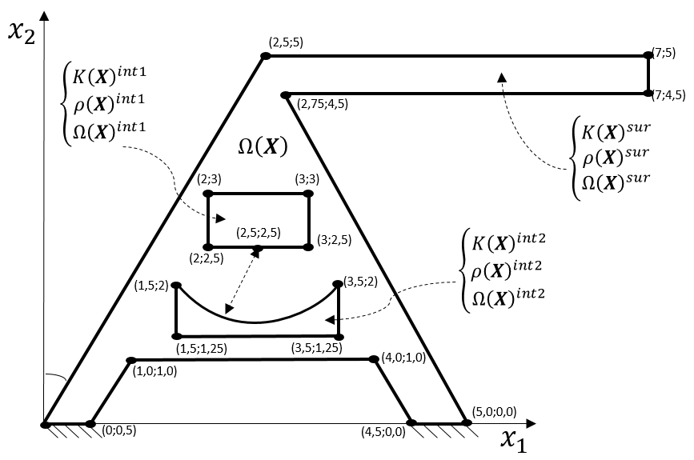

Fonte: Próprio autor.

As propriedades de rigidez e massa específica da estrutura bidimensional podem ser conhecidas através das Tabelas 14 e 15.

Figura 36 – Discretização MECID; subseção 8.5.3

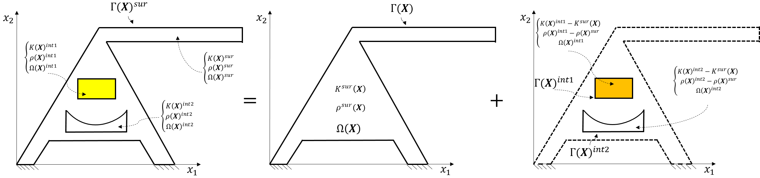

Fonte: Próprio autor.

Tabela 14 – Rigidez correspondente ao modelo heterogêneo com TSD; subseção 8.5.3

|  |  |  |  |
| --- | --- | --- | --- |
| Domínio | Rigidez | Gradiente de Rigidez | |
| Envolvente | $$K^{sur}\left(X\right)=1+0,5x_{2}$$ | $$\frac{∂K^{sur}\left(X\right)}{∂x_{1}}=0$$ | $$\frac{∂K^{sur}\left(X\right)}{∂x_{2}}=0,5$$ |
| Interno 1 | $$K^{int1}\left(X\right)=$$ $$1,618e^{(x_{1}/x_{2})}+0,5e^{(x_{2/2})}$$ | Não aplicável | Não aplicável |
| Interno 1 com TSD | $${\overline{K}}^{int1}\left(X\right)=$$ $$1+0,5x_{2}-\left(1,618e^{(x_{1}/x_{2})}+0,5e^{(x_{2/2})}\right)$$ | $$\frac{∂{\overline{K}}^{int1}\left(X\right)}{∂x_{1}}=$$ $$-1/{x_{2}}\left(1,618e^{(x_{1}/x_{2})}\right)$$ | $$\frac{∂{\overline{K}}^{int1}\left(X\right)}{∂x_{2}}=0,5$$ $$-\left\{-{x_{1}}/{x_{2}^{2}}\left[1,618e^{(x_{1}/x_{2})}\right]+1/2\left[0,5e^{(x_{2/2})}\right]\right\}$$ |
| Interno 2 | $$K^{int2}\left(X\right)=0$$ | Não aplicável | Não aplicável |
| Interno 2 com TSD | $${\overline{K}}^{int2}\left(X\right)=1+0,5x_{2}$$ | $$\frac{∂{\overline{K}}^{int2}\left(X\right)}{∂x_{1}}=0$$ | $$\frac{∂{\overline{K}}^{int2}\left(X\right)}{∂x_{2}}=0,5$$ |

Fonte: Próprio autor.

Tabela 15 – Densidade correspondente ao modelo heterogêneo com TSD; subseção 8.5.3

|  |  |
| --- | --- |
| Domínio | Densidade |
| Envolvente | $$ρ^{sur}\left(X\right)=3$$ |
| Interno1 | $ρ^{int1}\left(X\right)=$ 1,5 |
| Interno1 com TSD | $${\overline{ρ}}^{int1}\left(X\right)=1,5$$ |
| Interno2 | $ρ^{int2}\left(X\right)=$ 0 |
| Interno2 com TSD | $${\overline{ρ}}^{int2}\left(X\right)=3$$ |

Fonte: Próprio autor.

As frequências obtidas pelo MEF estão representadas no Gráfico 45 e a malha com 3700 elementos pode ser visualizada no APÊNDICE J item (m).

Gráfico 45 – Curva de frequências naturais geradas pelo MEF; subseção 8.5.3

Fonte: Próprio autor.

As características das malhas do MECID estão registradas na Tabela 16 e a representação da distribuição uniforme de pontos internos da Malha 3 pode ser visualizada no APÊNDICE J item (m).

Os tempos de processamento podem ser observados no APÊNDICE K item (e).

Tabela 16 – Malhas de MEC correspondente ao modelo heterogêneo com TSD; subseção 8.5.3

|  |  |  |  |  |
| --- | --- | --- | --- | --- |
| Tipo | Elementos envolventes | Elementos internos ${Γ(X)}^{int1}$ | Elementos internos ${Γ(X)}^{int2}$ | Pontos internos |
| Malha 1 | 80 | 12 | 16 | 116 |
| Malha 2 | 140 | 24 | 32 | 429 |
| Malha 3 | 280 | 48 | 64 | 1806 |

Fonte: Próprio autor.

Gráfico 46 – Curva de erro do MECID com FBR radial simples; subseção 8.5.3

Fonte: Próprio autor.

Gráfico 47 – Curva de erro do MECID com FBR Wendland; subseção 8.5.3

Fonte: Próprio autor.

Os Gráficos de 46 a 48 registram os resultados dos experimentos. Nota-se que os resultados numéricos para este exemplo foram satisfatórios, contudo é preciso ressaltar que ele envolve um alto nível de dificuldade, como, por exemplo: a complexidade geométrica inibindo a sua simetria, incluindo raios de curvatura, contornos angulosos e regiões esbeltas; o processo de discretização com elementos de contorno com tamanhos diferentes; a falta de uniformidade durante a distribuição de pontos internos e a sua quantidade para representar as integrais de domínio; além do efeito das propriedades heterogêneas no domínio envolvente e internos. Todo esse conjunto de interferências realçam a sensibilidade das FBR durante a criação das curvas de erro relativo. O Gráfico 49 apresenta os melhores resultados para as malhas mais refinadas, e nesse caso cada frequência apresentou a sua FBR preferencial.

Gráfico 48 – Curva de erro do MECID com FBR placa fina; subseção 8.5.3

Fonte: Próprio autor.

Gráfico 49 – Curvas de erro relativo % selecionando o melhor desempenho de cada FBR utilizada no o modelo heterogêneo; subseção 8.5.3

Fonte: Próprio autor.

### **Quarto exemplo**

O quarto e último exemplo foi construído com o interesse de analisar o comportamento da solução numérica mediante a interseção entre o contorno envolvente e os internos. Problemas deste modelo são resolvidos de forma direta com a TSR por critérios de compatibilidade de nós em contornos vizinhos entre regiões (Brebbia et al, 1980). O domínio utilizado foi o mesmo adotado na subseção 8.3.3 (vide Figura 27), considerando que agora o problema é de vibração livre, como é apresentado na Figura 37.

O modelo considera a peça engastada em $x_{2}=0$, estando livre em todo o contorno restante do domínio envolvente; a lógica utilizada para a TSD é a mesma apresentada na Figura 28, considerando agora a massa específica no domínio envolvente e em cada domínio interno. Serão consideradas, por questão de conveniência, as propriedades constitutivas apresentadas na Tabela 3, considerando agora a Rigidez da peça ao invés da condutividade térmica.

Figura 37 – Modelo heterogêneo; subseção 8.5.4

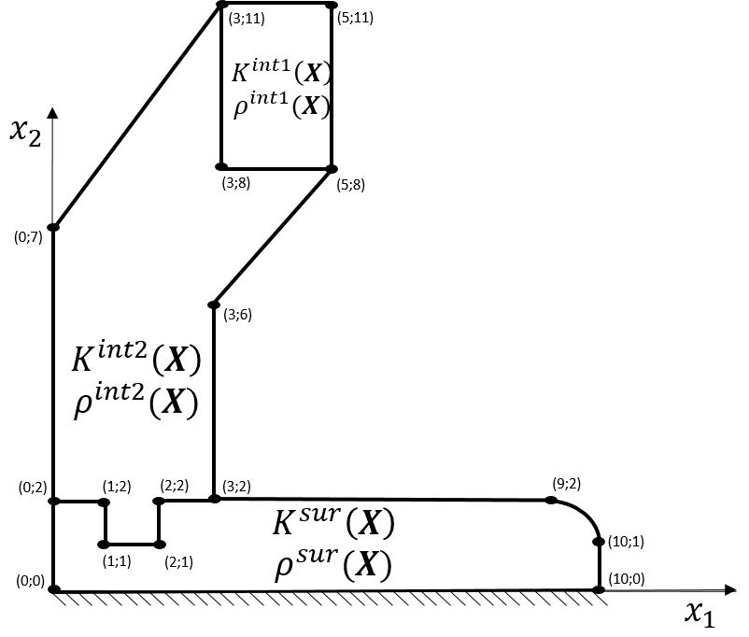

Fonte: Próprio autor.

A massa específica para cada setor da peça (vide Figura 37) pode ser obtida diretamente da Tabela 17.

Tabela 17 – Densidade correspondente ao modelo heterogêneo com TSD; subseção 8.5.4

|  |  |
| --- | --- |
| Domínio | Densidade |
| Envolvente | $$ρ^{sur}\left(X\right)=6$$ |
| Interno1 | $ρ^{int1}\left(X\right)=3$ |
| Interno1 com TSD | $${\overline{ρ}}^{int1}\left(X\right)=3$$ |
| Interno2 | $ρ^{int2}\left(X\right)=4,5$ |
| Interno2 com TSD | $${\overline{ρ}}^{int2}\left(X\right)=1,5$$ |

Fonte: Próprio autor.

Os valores numéricos das frequências obtidas pelo MEF estão representados no Gráfico 50, e a malha com maior refinamento está representada no APÊNDICE J item (n).

Gráfico 50 – Curva de frequências naturais geradas pelo MEF; subseção 8.5.4

Fonte: Próprio autor.

As características das malhas MECID estão registradas na Tabela 18 e a representação da distribuição uniforme de pontos internos pode ser visualizada no APÊNDICE J item (n).

Os tempos de processamento podem ser observados no APÊNDICE K item (f).

Tabela 18 – Malhas de MEC correspondentes ao modelo heterogêneo com TSD; subseção 8.5.4

|  |  |  |  |  |
| --- | --- | --- | --- | --- |
| Tipo | Elementos envolventes | Elementos internos ${Γ(X)}^{int1}$ | Elementos internos ${Γ(X)}^{int2}$ | Pontos internos |
| Malha 1 | 43 | 10 | 27 | 49 |
| Malha 2 | 172 | 40 | 108 | 67 |
| Malha 3 | 172 | 40 | 108 | 234 |

Fonte: Próprio autor.

No Gráfico apresentado na Figura 51 são realizados 3 experimentos utilizando a FBR r com refinamento gradativo de malha MECID, apresentando um resultado satisfatório para a malha mais refinada. Observa-se que a maioria dos erros relativos estão abaixo de 1% para esta malha, em que se destaca apenas a 18ª frequência, apresentando erro máximo de 2,9382%.

Gráfico 51 – Curva de erro do MECID com FBR radial simples; subseção 8.5.4

Fonte: Próprio autor.

Os resultados obtidos utilizando a função de Wendland foram bastante satisfatórios a partir da sétima frequência (vide Gráfico 52). Antes disso, houve alternância de desempenho entre as malhas mais refinadas e as malhas mais pobres, representando instabilidade numérica e erro máximo de 7,7155% para a malha mais rica. Destaca-se que a sua curva de tendência caminha para a redução do erro, o que demonstra um aspecto contrário ao que normalmente acontece.

Gráfico 52 – Curva de erro do MECID com FBR Wendland; subseção 8.5.4

Fonte: Próprio autor.

Ao utilizar a FBR de placa fina (vide Gráfico 53), os resultados mostram-se bastante satisfatórios. Pode-se verificar um erro máximo de 1,8739% para a 13ª frequência com oscilação de resultados entre as malhas abaixo de 1,6816%.

Gráfico 53 – Curva de erro do MECID com FBR placa fina; subseção 8.5.4

Fonte: Próprio autor.

Destaca-se durante a execução dos experimentos a distribuição dos pontos internos na malha MEC de número 3 (APÊNDICE J item (n)), tendo uma aparência regular na disposição desses pontos discretos. Percebe-se que a região da ponta da ferramenta, onde contém a propriedade $K^{int1}\left(X\right)$, apresenta a propriedade mais complexa, contendo uma função do tipo exponencial (vide Tabela 3 da subseção 8.3.3.). Assim, é possível que esta região necessite de um maior grau de refinamento para representar a sua inércia.

O Gráfico 54 apresenta as melhores curvas onde cada FBR apresentou o seu melhor desempenho.

Gráfico 54 – Curvas de erro relativo % selecionando o melhor desempenho de cada FBR utilizada no modelo heterogêneo; subseção 8.5.4

Fonte: Próprio autor.

# **CONCLUSÃO**

Tendo em vista a ideia original de associar a formulação MECID com a recente técnica TSD em meios suavemente heterogêneos, foi possível obter bons resultados nos diversos problemas aqui resolvidos, que incluíram casos dinâmicos.

A qualidade dos resultados aqui alcançados, associando as duas mencionadas técnicas, fortalece o MEC como uma opção eficaz no tratamento de problemas escalares mais complexos (Barbosa, 2019; Barcelos, 2018; Barcelos, 2019; Barcelos, 2019a; Barcelos, 2019b). O mesmo está sendo efetuado em problemas no campo vetorial (Lara et al, 2018), problemas tridimensionais (Barbosa, 2019), dentre outros.

As experiências iniciais da seção 8.1 trataram o problema de vibração livre em meios homogêneos, onde foi possível aplicar de forma direta a solução fundamental do MEC. Nesse tipo de problema, foram tratados inicialmente os casos de vibração livre em regiões regulares, seguindo para regiões com contornos angulosos, onde todos foram solucionados pelo MECID. A correta aplicação da formulação entregou resultados satisfatórios quando comparados com as soluções de referência.

Para os casos homogêneos, a utilização do problema de autovalor permitiu avaliar a sensibilidade das FBR de placa fina e de Wendland. De modo geral, os resultados foram bons durante a utilização das duas funções; porém, a função de placa fina demonstrou-se mais eficaz na maioria dos exemplos.

Para problemas com geometrias não regulares, o aumento da nuvem de pontos internos e a utilização de uma dimensão padrão para o tamanho dos elementos foi de grande importância para reduzir os erros pertinentes ao processo de interpolação do termo de inércia. O problema da subseção 8.1.4 que apresentou o domínio em forma de “X” foi o mais difícil, no que tange à dificuldade de discretização; contudo, a função de placa fina apresentou erros abaixo de 0,2400% para a malha 3. Esse bom desempenho motivou o desenvolvimento do MEC para os próximos casos que envolveram regiões heterogêneas.

A aplicação da seção 8.2 apresentou os casos que modelam regiões suavemente heterogêneas para o problema de Laplace generalizado, onde a função de propriedade constitutiva teve uma aproximação linear dentro das integrais de linha (vide APÊNDICE E e APÊNDICE F). Durante o desenvolvimento dos modelos, foi utilizado novamente o processo de interpolação, pois, assim como ocorre no problema de Helmholtz, a equação de Laplace generalizada também apresenta uma integral de domínio que deve ser aproximada. No entanto, ela surge com o desenvolvimento do MEC sobre a integral forte, onde o seu núcleo contém o produto escalar da propriedade constitutiva do meio com o gradiente da solução fundamental.

A partir do exemplo da subseção 8.2.1, foi definida a utilização exclusiva da FBR de placa fina, isto devido ao seu bom desempenho nas aplicações em meios homogêneos. Para o 1º exemplo foi possível gerar erro médio relativo em torno de 0,0200% para cálculo de potencial e derivada potencial durante o uso da malha 1, a qual apresentou apenas 40 elementos e o máximo de 100 pontos internos. Como esperado, foi obtido um bom resultado para esse exemplo, pois ele é fortemente simétrico, tanto em sua geometria regular quanto em sua propriedade de Rigidez $K(X)$ que foi definida linearmente. O exemplo 8.2.2, apesar de o domínio ser um quadrado, abordou funções exponenciais para as condições de Dirichlet em todo o contorno e para a sua rigidez interna, impondo dificuldade numérica ao modelo. Contudo, as curvas de convergências apresentaram monotonicidade, com uma queda gradual do erro relativo durante o refinamento de malha; o maior refinamento apresentou 256 elementos de contorno e 164 pontos internos, sendo possível obter erros de 0,0338% para o cálculo do potencial e 0,1995% para a derivada normal.

Ainda no exemplo 8.2.2, foram definidas duas malhas com a mesma quantidade de pontos internos, refinando apenas o contorno, com isso, um experimento particular foi realizado, no qual os coeficientes das funções exponenciais, antes considerados iguais a 1, foram variados de forma crescente (vide gráfico 14). Observa-se nesse experimento a perda de precisão do MEC para valores baixos de difusividades (vide Equação (169).

A abordagem da TSD foi iniciada a partir da aplicação 8.3, proporcionando bons resultados para os exemplos que contêm regiões internas. Analisando o exemplo da subseção 8.3.1, observe o campo de potencial da Figura 31. Ela mostra a falta de simetria no resultado do modelo. Apesar da dificuldade em resolvê-lo, a solução obtida continua muito boa, destacando a malha 1 que contém 64 elementos de contorno, tendo a sua curva de erro relativo estabilizada em 0,0229% para o potencial e 0,1889% para a derivada normal, sendo utilizados apenas 24 pontos para representar a propriedade do setor interno.

O exemplo 8.3.2 estimulou a aplicação do MECID com TSD de forma generalizada, desconsiderando qualquer tipo de simetria, e o aspecto do campo de solução pode ser entendido pela Figura 26, deixando clara a sua complexidade. Todo o esforço em discretizar o contorno de forma regular, além da inclusão ordenada de pontos no interior do domínio interno, favoreceu os bons resultados apresentados. Destaca-se aqui a malha 1, a qual condiciona uma estabilização da curva de erro com apenas 38 pontos internos.

O terceiro problema (subseção 8.3.3) foi inspirado na apresentação da técnica de sub-regiões (Brebbia, 1980). Particularmente, a consideração adiabática em seu contorno tracejado direcionou o problema para o cálculo de fluxos de calor normais e orientados aos eixos coordenados. Isso simplifica de modo aparente o problema, mas não inibe o seu grau de dificuldade, sendo ainda elevado com as funções heterogêneas de condutividade térmica. Novamente, a preocupação no processo de discretização foi grande, e, para fins de comparações, foi testado o desempenho das funções de placa fina e de Wendland. As curvas de erro para o potencial e sua derivada ficaram muito próximas, indicando assim o uso das duas funções para esse problema.

Já consolidada a associação da MECID com TSD nesta tese, com os resultados apresentados, retorna-se à ideia de solucionar a classe de problemas em vibração livre, sendo este último problema muito importante para análise de vibrações. Para as aplicações das seções 8.4 e 8.5, foi inserida a função radial simples e avaliado o seu desempenho diante das funções de placa fina e de Wendland. Apoiado no problema da barra engastada (subseção 8.4.1), o exemplo inicial apresenta uma queda no desempenho durante a utilização da função de placa fina, possivelmente devido à maior sensibilidade com relação ao número de pontos internos e o refinamento do contorno, enquanto as outras duas funções mantiveram bons resultados.

No exemplo 8.4.2, os resultados para a membrana totalmente engastada demonstram um comportamento similar com os problemas anteriores, apresentando curvas de erro regulares para o problema de autovalor, além de destacar o desempenho da solução para a função de placa fina. Com relação ao exemplo 8.4.3, o Gráfico 34 apresenta bons resultados na utilização das 3 FBR aplicadas, destacando, nesse problema, a inclusão de uma geometria angulosa (vide Figura 32).

A aplicação 8.5 fornece exemplos de autovalor em regiões setorialmente heterogêneas. As subseções 8.5.1 e 8.5.2 apresentaram a mesma geometria envolvente abordada na subseção 8.4.3, considerando agora a redução da rigidez e massa específica do sistema em 90% e 100%, simulando nesta última um buraco. Pode ser observado nas Figuras 39 e 44 que os resultados para os dois exemplos apresentaram erros próximos a 1% sendo assim considerados satisfatórios. Todas as FBR utilizadas são indicadas para esses exemplos.

Os resultados obtidos para o exemplo 8.5.3 tiveram um desempenho razoável. As várias mudanças geométricas no contorno envolvente em conjunto com as alterações significativas das propriedades internas, intensificaram as oscilações nas melhores curvas de erro de cada função radial. Para esse problema, é interessante testar novas malhas MEC com redistribuição de pontos internos.

O exemplo final da subseção 8.5.4 retorna ao problema da peça de usinagem da aplicação 8.3. O Gráfico 54 apresentou boas curvas de erros ao utilizar as funções de Wendland e placa fina até a 7ª frequência, no entanto, com o aumento da ordem das frequências, a função radial simples também se torna aplicável nesse exemplo. Novamente, é indicada a realização de testes com novas distribuições de pontos internos, garantindo uma melhor representação do termo de inércia.

Com as aplicações apresentadas, verificou-se a eficácia da associação do MECID com a TSD na solução de problemas heterogêneos por partes, abordando tanto o problema de Laplace quanto o problema de Helmholtz generalizado. A filosofia da TSD em considerar o problema completo, como a superposição de duas parcelas de energia em termo dos potenciais, deu praticidade ao MEC e influenciou de forma direta o seu desempenho. Destacam-se aqui novas oportunidades para trabalhos futuros envolvendo modelos heterogêneos, como, por exemplo, a construção de domínios tridimensionais, modificações para o regime transiente, outros problemas escalares como os de Poisson e o problema Difusivo-convectivo-reativo contendo fonte ou não, além de estudos voltados à teoria da elasticidade.

# **REFERÊNCIAS**

BARBOSA, Joao Paulo. **Dinâmica em meios setorialmente homogêneos com o Método dos Elementos de Contorno usando as técnicas de interpolação direta e de superposição de domínios.** 2019. Tese (Doutorado em Engenharia Mecânica) – Programa de Pós-Graduação em Engenharia Mecânica, Universidade Federal do Espírito Santo, Espírito Santo, 2019.

Barbosa, J. P.; Loeffler, C. F.; Barcelos, H. M. Determinação de autovalores em problemas escalares setorialmente homogêneos tridimensionais pelo MEC. In: CONGRESSO NACIONAL DE MATEMÁTICA APLICADA E COMPUTACIONAL, 39., 2019, Uberlândia. **Anais eletrônicos CNMAC 2019**. [*S.l.: s.n*.].

BARCELOS, Hercules de Melo. **Comparação de desempenho entre a formulação direta do Método dos Elementos de Contorno com funções radiais e o Método dos Elementos Finitos em problemas de Poisson e Helmholtz.** 2014. 118 f. Dissertação (Mestrado em Engenharia Mecânica) – Programa de Pós-Graduação em Engenharia Mecânica, Universidade Federal do Espírito Santo, Espírito Santo, 2014.

Barcelos, H. M.; Loeffler, C. F.; Barbosa, J. P. O MECID com funções de base radial na solução do problema de Laplace em meios suavemente não homogêneos. In: CONGRESSO NACIONAL DE MATEMÁTICA APLICADA E COMPUTACIONAL, 38., 2018, Campinas. **Anais eletrônicos CNMAC 2018**. Disponível em: < https://proceedings.sbmac.org.br/sbmac/article/view/2257>. Acesso em: 01 nov. 2019.

Barcelos, H. M.; Loeffler, C. F. The direct interpolation boundary element method applied to smoothly inhomogeneous Laplace’s problems. **Engineering Analysis with Boundary Elements,** United Kingdom, v. 105, n.1, p. 155–164, Aug. 2019. Disponível em: < https://doi.org/10.1016/j.enganabound.2019.04.014>. Acesso em: 02 nov. 2019.

Barcelos, H. M.; Loeffler, C. F.; Lara, L. O. C. O Método dos Elementos de Contorno com Interpolação Direta aplicado a meios suavemente heterogêneos utilizando a técnica de superposição de domínios. In: IBERO-LATIN AMERICAN CONGRESS ON COMPUTATIONAL METHODS IN ENGINEERING, 40., 2019a, Natal. **Anais de CILAMCE 2019**. [*S.l.: s.n*.].

Barcelos, H. M.; Loeffler, C. F.; Lara, L. O. C. A novel Boundary Element model for solving stationary inhomogeneous heat conduction problems. In: Metrologia, 10., 2019b, Florianópolis. **Anais de Metrologia 2019**. [*S.l.: s.n*.].

BATHE, K. J. **Finite Element Procedures**. New Jersey: Prentice Hall, 1996.

Bertolani, Marcos Neves**. Funções de base radial de suporte global e compacto na aproximação de superfícies**. 2010. 85 f Dissertação (Mestrado em Engenharia Mecânica) – Programa de Pós-Graduação em Engenharia Mecânica, Universidade Federal do Espírito Santo, Espírito Santo, 2010.

BRAGA, C. L. R. **Notas de física matemática**. São Paulo: Editora Livraria da Física, 2006.

BREBBIA, C. A.; Walker, S. **Boundary Element Techniques in Engineering**. London: Butterworths, 1980.

BREBBIA, C. A.; Telles, J. C. F.; Wrobel, L. C. **Boundary element techniques**. Berlin: Springer-Verlag, 1984.

BREBBIA, C. A.; Domínguez, J. **The boundary elements method:** an Introductory Course. Southampton: WIT Press, 1998.

BUHMANN, M. D. **Radial basis function**: Theory and implementations. Cambridge: University Press, 2003.

BULCÃO, André. **Formulação do Método dos Elementos de Contorno com dupla reciprocidade usando elementos de ordem superior aplicada a problemas de campo escalar generalizado.** 1999. 263 f. Dissertação (Mestrado em Engenharia Mecânica) – Programa de Pós-Graduação em Engenharia Mecânica, Universidade Federal do Espírito Santo, Espírito Santo, 1999.

BUTKOV, E. **Mathematical Physics**. Massachusetts: Addison-Wesley, 1973.

Cavalcanti, M. C.,; Telles, J. C. F. Biot’s consolidation theory-application of BEM with time independent fundamental solutions for poro-elastic saturated media. **Engineering Analysis with Boundary Elements,** United Kingdom, v. 27, n. 2, p. 145–157, Feb. 2003. Disponível em: <https://doi.org/10.1016/S0955-7997(02)00092-9>. Acesso em: 02 nov. 2019.

Chen, C. S.; Brebbia, C. A.; Power, H. Dual reciprocity method using compactly supported radial basis functions. **Numerical Method in Biomedical Engineering**, United Kingdom, v. 15, n. 1, p. 137-150, Mar. 1999. Disponível em: <https://onlinelibrary.wiley.com/doi/abs/10.1002/%28SICI%2910990887%28199902%2915%3A2%3C137%3A%3AAID-NM233%3E3.0.CO%3B2-9>. Acesso em: 03 nov. 2019.

COURANT, R.; John, F. **Introduction to calculus e analysis**. New York: John Wiley & Sons, 1974.

Dan, M.L.; Mansur, W.J.; Peters, F.C. A BEM based methodology to solve inverse problems considering fictitious background media. **Engineering Analysis with Boundary Elements,** United Kingdom, v. 66, n.1, p. 109–118, May. 2016. Disponível em: < https://doi.org/10.1016/j.enganabound.2016.01.011 >. Acesso em: 02 nov. 2019.

FASSHAUER, G. E. **Meshfree Approximation Methods with MATLAB**. Singapura: World Scientific Publishing, 2007.

FERNANDES, Fábio Coutinho**. Soluções analíticas de problemas de campo escalar dinâmicos homogêneos e não homogêneos**. 2012. 90 f. Monografia ( Graduação em Engenharia Mecânica) – Departamento de Engenharia Mecânica, Universidade Federal do Espírito Santo, Espírito Santo, 2012.

Gao, X. W.; Zhang, C. H.; Guo, L. Boundary-only element solutions of 2D and 3D nonlinear and nonhomogeneous elastic problems. **Engineering Analysis with Boundary Elements,** United Kingdom, v. 31, n. 12, p. 974–982, Dec. 2007. Disponível em: <https://doi.org/10.1016/j.enganabound.2007.05.002>. Acesso em: 02 nov. 2019.

Harrouni, K. E.; Ouazar, D.; Wrobel, L. C.; Cheng, A. H. D. Global interpolation function based DRBEM applied to Darcy’s flow in heterogeneous media. **Engineering Analysis with Boundary Elements,** United Kingdom, v. 16, n. 3, p. 281–285, Oct. 1995. Disponível em: < https://doi.org/10.1016/0955-7997(95)00072-0 >. Acesso em: 02 nov. 2019.

Karur, S. R.; Ramachandran, P. Radial basis Function Approximation in the dual reciprocity method. **Mathematical and Computer Modelling,** United Kingdom, v. 20, n. 7 p. 59–70, Oct. 1994. Disponível em: <https://www.sciencedirect.com/science /article/pii/0895717794900701>. Acesso em: 03 nov. 2019.

Kassab, A. J.; Divo, E. A generalized boundary integral equation for isotropic heat conduction with spatially varying thermal conductivity. **Engineering Analysis with Boundary Elements,** United Kingdom, v. 18, n. 4, p. 273–286, Dec. 1996. Disponível em: < https://doi.org/10.1016/S0955-7997(96)00057-4>. Acesso em: 02 nov. 2019.

Kawasaki, A.; Watanabe, R. Concept and P/M fabrication of Functionally Gradient Materials. **Ceramics International,** United Kingdom, v. 23, n. 1, p 73-83, Oct. 1997. Diponível em:< https://www-sciencedirect.ez306.periodicos.capes.gov.br/science/ article/pii/0272884295001433>. Acesso em: 11 jan 2020.

KYTHE, P. C. **Introduction to Boundary Element Methods**. Florida: CRC Press, 1995.

KREITH F. **Principles of Heat Transfer.** New York: Intext, 1973.

Lara, L. O. C.; Loeffler, C. F.; Barbosa, J. P.; Mansur, W. J. . The technique of domain superposition to solve piecewise homogeneous elastic problems. **Engineering Analysis with Boundary Elements,** United Kingdom, v. 94, n. 1, p. 1-9, Sept. 2018. Disponível em: < https://doi.org/10.1016/j.enganabound.2018.05.009>. Acesso em: 02 nov. 2019.

LOEFFLER, Carlos Friedrich. **Uma formulação alternativa do Método dos Elementos de Contorno aplicada a problemas de campo escalar**. 1988. 156 f. Tese (Doutorado em Engenharia Civil) – Programa de Pós-Graduação em Engenharia Civil, Universidade Federal do Rio de Janeiro, Rio de Janeiro, 1988.

Loeffler, C. F.; Mansur W J. Solução de Problemas Calor Transiente em Regiões Infinitas Através do Método dos Elementos de Contorno com dupla Reciprocidade. **Revista Brasileira de Ciências Mecânicas,** Rio de janeiro, v. 10, n. 2, p. 161-172, Maio. 1988. Disponível em: <http://revistas.abcm.org.br/indexed/vol_x-n_02_-1988.pdf >. Acesso em: 02 nov. 2019.

Loeffler, C. F. Modelos mecânicos derivados da equação de campo escalar generalizada. **Revista militar de ciência e tecnologia,** Rio de Janeiro, v. 9, n. 1, p. 24-38, 1993. Disponível em: <http://rmct.ime.eb.br/edicoes.html>. Acesso em: 02 nov. 2019.

Loeffler, C. F.; Mansur W J. **Quasi-dual reciprocity boundary element formulation for incompressible flow**: application to the diffusive-advective equation. **International Journal for Numerical Methods in Engineering,** United Kingdom, v. 58, n. 8, p. 1167–1186, Aug. 2003. Disponível em: < https://onlinelibrary.wiley.com/doi/abs/10.1002/nme.813 >. Acesso em: 02 nov. 2019.

Loeffler, C. F.; Pereira, R. D. Aplicação de Técnica da Quase-Dupla Reciprocidade no Método dos Elementos de Contorno aos Meios Contínuos Não-Homogêneos. In: CONGRESSO IBEROLATINOAMERICANO DE MECÂNICA COMPUTACIONAL, 25., 2005, Recife. **Anais de CILAMCE 2004**. Recife: ABMEC, 2014. v. 1. p. 1-10.

Loeffler, C. F.; Pereira, M. P.; Barcelos, H. M. Determinação de autovalores usando a técnica de interpolação direta com funções de base radial do Método dos Elementos de contorno. In: CONGRESSO IBEROLATINOAMERICANO DE MECÂNICA COMPUTACIONAL, 35., 2014, Fortaleza. **Anais de CILAMCE 2014**. Fortaleza: ABMEC, 2014. v. 1. p. 1-14.

Loeffler, C. F.; Cruz, A. L.; Bulcão, A. Direct use of radial basis interpolation functions for modelling source terms with the boundary element method. **Engineering Analysis with Boundary Elements,** United Kingdom, v. 50, n. 1, p. 97–108, Jan. 2015a. Disponível em: < https://doi.org/10.1016/j.enganabound.2014.07.007 >. Acesso em: 02 nov. 2019.

Loeffler, C. F.; Mansur, W. J.; Barcelos, H.; Bulcão, A. Solving Helmholtz problems with the boundary element method using direct radial basis function interpolation. **Engineering Analysis with Boundary Elements,** United Kingdom, v. 61, n. 1, p. 218–225, Dec. 2015b. Disponível em: <https://doi.org/10.1016/j.enganabound.2015.07.013>. Acesso em: 02 nov. 2019.

Loeffler, C. F.; Mansur, W. J. Sub-regions without subdomain partition with boundary elements. **Engineering Analysis with Boundary Elements,** United Kingdom, v. 71, n. 1, p. 169–173, Oct. 2016. Disponível em: < https://doi.org/10.1016/j.enganabound. 2016.07.018 >. Acesso em: 02 nov. 2019.

Loeffler, C. F.; Andrade, A. J. C. Comparison between the classical Sub Regions Technique and a New Approach with Domain Superposition to solve sectorial inhomogeneous Laplace’s Problems. **Revista Interdisciplinar de Pesquisa em Engenharia,** Brasil, v. 2, n. 7, p. 78-92, Jan. 2017. Disponível em: < http://periodicos.unb.br/index.php/ripe/article/view/21713 >. Acesso em: 03 nov. 2019.

Loeffler, C. F.; Mansur, W. J. A regularization scheme applied to the direct interpolation boundary element technique with radial basis functions for solving the eigenvalue problem. **Engineering Analysis with Boundary Elements,** United Kingdom, v. 74, n. 1, p. 14–18, Jan. 2017. Disponível em: <https://doi.org/10.1016/j.enganabound .2016.10.008>. Acesso em: 02 nov. 2019.

Loeffler, C. F.; Zamprogno, L.; Mansur, W. J.; Bulcão, A. Performance of compact radial basis functions in the direct interpolation boundary element method for solving potential problems. **Computer Modeling in Engineering & Sciences,** United States, v. 113, n. 3, p. 367–387, 2017. Disponível em: < http://www.techscience.com/search.html?cx=0148612 56149213038970%3Aowysqaakeje&cof=FORID%3A9&ie=UTF8&q=Performance+of+compact+radial+basis+functions+in+the+direct+interpolation+boundary+element+method+for+solving+potential+problems&sa=Search >. Acesso em: 03 nov. 2019.

Loeffler, C. F.; Barcelos, H. M. Desempenho do Método dos Elementos de Contorno com Integração Direta em problemas de autovalor com domínio não regular. In: CONGRESSO NACIONAL DE MATEMÁTICA APLICADA E COMPUTACIONAL, 37., 2017, São Jose dos Campos. **Anais eletrônicos CNMAC 2018**. Disponível em: < https://proceedings.sbmac.org.br/sbmac/article/ view/2085>. Acesso em: 01 nov. 2019.

Loeffler, C. F.; Barbosa, J. P.; Barcelos, H. M. Performance of BEM superposition technique for solving sectorally heterogeneous Laplace´s problems with non-regular geometry. **Engineering Analysis with Boundary Elements,** United Kingdom, v. 93, n. 1, p. 105–111, Aug. 2018. Disponível em: <https://doi.org/10.1016/j.enganabound. 2018.04.010 >. Acesso em: 02 nov. 2019.

LONGO, E.; Porta, F. A. L. **Recent Advances in Complex Functional Materials:** From Design to Application. Switzerland: Springer International Publishing, 2017.

Luiz, T. F.; Telles, J. C. F. Application of the boundary element method to three-dimensional potential problems in heterogeneous media. **Computational Mechanics**, Germany, v. 42, n. 3, p. 431-440, Aug. 2008. Disponível em: < https://link.springer.com/article/10.1007/s00466-008-0253-7 >. Acesso em: 03 nov. 2019.

Mardanov, R. F.; Zaripov, S. K. Solution of nonhomogeneous Helmholtz equation with variable coefficient using Boundary Domain Integral Method. **Lobachevskii Journal of Mathematics**, Russian Federation, v. 39, n. 6, p. 783-793, Aug. 2017. Disponível em: < https://link.springer.com/article/10.1134/S1995080218060112 >. Acesso em: 03 nov. 2019.

MEIROVITCH, L. **Analytical Methods in Vibration**. London: The Macmillan Company, 1967.

Nardini, D.; Brebbia, C. A. A new approach to free vibration analysis using boundary elements. **Applied Mathematical Modelling**, Netherlands, v. 7, n. 3, p. 157-162, June 1983. Disponível em: <https://doi.org/10.1016/0307-904X(83)90003-3l>. Acesso em: 03 nov. 2019.

PARTRIDGE, P. W.; BREBBIA, C. A.; WROBEL, L. C**. The dual reciprocity boundary element method**. London: Computational Mechanics Publications and Elsevier, 1992.

Perez, M. M.; Wrobel, L. C. A general integral equation formulation for homogeneous orthotropic potential problems. **Engineering Analysis with Boundary Elements,** United Kingdom, v. 10, n. 4, p. 323-332, Feb. 1992. Disponível em: < https://doi.org/10.1016/0955-7997(92)90146-X>. Acesso em: 02 nov. 2019.

POTTER, D. **Computational Physics**. United Kingdom: John Wiley, 1980.

PRESS, W. H et al. **Numerical Recipes in Fortran 90**. Cambridge: Cambridge University Press, 1996.

REDDY, J. N. **An introduction to the Finite Element Method**. New York: McGraw-Hill International Editions, 1986.

Ritz, W. Über eine neue Methode zur Lösung gewisser Variationsprobleme der mathematischen Physik. [**Journal für die reine und angewandte Mathematik**](https://pt.wikipedia.org/wiki/Journal_f%C3%BCr_die_reine_und_angewandte_Mathematik), Germany, v. 1909, n. 135, p. 1-61, Dec. 2009. Disponível em: < https://www.degruyter.com/view/j/crll.1909.1909.issue135/crll.1909.135.1/crll.1909.135.1.xml?rskey=UfeQUK&result=2&q=%C3%9Cber+eine+neue+Methode+zur+L%C3%B6sung+gewisser+Variationsprobleme+der+mathematischen+Physik>. Acesso em: 03 nov. 2019.

Schaback, R. A practical guide to radial basis functions, 2007. Disponível em: https://pdfs.semanticscholar.org/421e/78106a0544653ef484a3d241cfad9b89ad0e.pdf>. Acesso em: 03 nov. 2019.

Shouxin, W.; Xiping, L.; Tianguo, P. The BEM solving the nonhomogeneous Helmholtz Equation with variable coefficients. **Applied Mathematics and Mechanics**, United Kingdom, v. 17, n. 1, p. 85-89, Jan. 1996. Disponível em: < https://link.springer.com/article/10.1007/BF00131298>. Acesso em: 03 nov. 2019.

Skerget, L.; Hribersek, M.; Kuhn, G. Computational fluid dynamics by boundary-domain integral method. **International Journal for Numerical Methods in Engineering,** United Kingdom, v. 46, n. 8, p. 1291-1311, Oct. 1999. Disponível em: < https://onlinelibrary.wiley.com/doi/pdf/10.1002/%28SICI%2910970207%2 81999 1120%2946%3A8%3C1291%3A%3AAID-NME755%3E3.0.CO%3B2-O>. Acesso em: 03 nov. 2019.

SKERGET, P.; Brebbia, C. A. **Progress in Boundary Element Methods**. New York: Springer-Verlag, 1983.

Song, B.; Fu, J. Application of Modifed Indirect Boundary Element Method to Electromagnetic Field Problems. **IEEE Transactions on Microwave Theory and Techniques,** United States, v. 42, n. 4, p. 654-660, Apr. 1994. Disponível em: < <https://ieeexplore.ieee.org/document/285072>>. Acesso em: 07 nov. 2019.

SOUZA, Lorenzo Zamprogno. **Utilização de funções de base radial de suporte compacto na modelagem direta de integrais de domínio com o Método dos Elementos de Contorno.** 2013. 224 f. Dissertação (Mestrado em Engenharia Mecânica) – Programa de Pós-Graduação em Engenharia Mecânica, Universidade Federal do Espírito Santo, Espírito Santo, 2013.

STEPHENSON, R. K. **Mechanics and properties of matters**. New York: John Wiley & Sons, 1969.

Wendland, H. Piecewise polynomial, positive definite and compactly supported radial functions of minimal degree. **Advances in Computational Mathematics**, Netherlands, v. 4, n. 1, p. 389-396, May. 1995. Disponível em : <https://link.springer. com/article/10.1007/BF02123482>. Acesso em: 03 nov. 2019.

WROBEL, L. C.; Aliabadi, M. H. **The boundary element method**. Cambridge: Press Syndicate of the University of Cambridge, 1996.

Wu, Z. Compactly supported positive definite radial functions. **Advances in Computational Mathematics**, Netherlands, v. 4, n. 1, p. 283-292, Feb. 1995. Disponível em: <https://link.springer.com/article/10.1007/BF03177517#citeas>. Acesso em: 03 nov. 2019.

Xiaoping, L.; Wei-Liang W. A new subregion boundary element technique based on the domain decomposition method. **Engineering Analysis with Boundary Elements,** United Kingdom, v. 29, n. 10, p. 944–952, Oct. 2005. Disponível em: < https://doi.org/10.1016/j.enganabound.2005.08.001>. Acesso em: 02 nov. 2019.

Yamada, T.; Wrobel, L. C.; Power, H. On the convergence of the dual reciprocity boundary element method. **Engineering Analysis with Boundary Elements,** United Kingdom, v. 13, n. 3, p. 291–298, Apr. 1994. Disponível em: < https://doi.org/10. 1016/0955-7997(94)90055-8>. Acesso em: 02 nov. 2019.

Yang, X.; Cui, W. A Novel Spatial Clustering Algorithm Based on Delaunay Triangulation. **Journal of software Engineering and Applications,** United States, v. 3, n. 2 p. 141–149, Feb 2010. Disponível em: < https://www.scirp.org/pdf/JSEA2010 0200006_14742265.pdf>. Acesso em: 03 nov. 2019.

Yin, H. M.; Sun, L. Z.; Paulino, G. H. Micromechanics-based elastic model for functionally graded materials with particle interactions**. Acta Materialia,** United Kingdom, v. 52, n. 1, p. 3535-3543, May 2004 Disponível em: < https://www.sciencedirect.com/science/article/abs/pii/S1359645404002228>. Acesso em 11 jan. 2020.

WROBEL, L. C.; Aliabadi, M. H. **The boundary element method**. Cambridge: Press Syndicate of the University of Cambridge, 1996.

# **BIBLIOGRAFIA**

ASSOCIAÇÃO BRASILEIRA DE NORMAS TÉCNICAS. **NBR 6023:** informação e documentação – referências – elaboração. Rio de Janeiro, 2018.

ASSOCIAÇÃO BRASILEIRA DE NORMAS TÉCNICAS. **NBR 10520:** informação e documentação – Citações em documentos – Apresentação. Rio de Janeiro, 2002.

Barcelos, H. M.; Loeffler, C. F.; Barbosa, J. P. Solução de problemas anisotrópicos escalares estacionários através do Método dos Elementos de Contorno. In: CONGRESSO NACIONAL DE MATEMÁTICA APLICADA E COMPUTACIONAL, 39., 2019, Uberlândia. **Anais eletrônicos CNMAC 2019**. [*S.l.: s.n*.].

BOULOS, P.; Camargo, I**. Geometria analítica:** um tratamento vetorial. São Paulo: Pearson Education Brasil, 2003.

Brebbia, C. A.; Chang, O. V. ). Boundary elements applied to seepage problems in zoned anisotropic soils. **Advances in Engineering Software**, United Kingdom, v. 1, n. 3, p. 95-105, June. 1979. Disponível em: < https://www.sciencedirect.com/science /article/pii/0141119579900305 >. Acesso em: 03 nov. 2019.

CALLISTER, W. D. **Ciência e Engenharia de Materiais**: Uma Introdução. New York: John Wiley & Sons, 2002.

COOK, R. D. **Finite Element Modeling for stress analysis**. New York: John Wiley & Sons, 1995.

Delaunay, B. N. Sur la sphère vide. **Izvestia Akademil Nauk SSSR**. Russian Federation, v . 7, n. 1, p. 793-800, 1934.

Gao, X. W. The radial integration method for evaluation of domain integrals with boundary-only discretization. **Engineering Analysis with Boundary Elements,** United Kingdom, v. 26, n. 10, p. 905–916, Dec. 2002. Disponível em: < https://doi.org/10.1016/S0955-7997(02)00039-5 >. Acesso em: 02 nov. 2019.

Gonzaga, B. R. **Solução analítica de um problema bidimensional da propagação de ondas em meio não homogêneo pelo Método de Separação de Variáveis.** 2014. 107 f. Dissertação (Mestrado em Engenharia Mecânica) – Programa de Pós-Graduação em Engenharia Mecânica, Universidade Federal do Espírito Santo, Espírito Santo, 2014.

Loeffler, C. F.; Barbosa, J. P.; Barcelos, H. M. Técnica de Partição de domínio aplicada à Equação de Laplace para problemas setorialmente homogêneos. In: CONGRESSO NACIONAL DE MATEMÁTICA APLICADA E COMPUTACIONAL, 37., 2017, São José dos Campos. **Anais eletrônicos CNMAC 2017**. Disponível em: < https://proceedings.sbmac.org.br/sbmac/article/view/2085/2102>. Acesso em: 01 nov. 2019.

Loeffler, C. F.; Barcelos, H. M. Performance analysis of the direct integration technique for solving eigenvalue problems with non-regular domains. In: IBERO-LATIN AMERICAN CONGRESS ON COMPUTATIONAL METHODS IN ENGINEERING, 38., 2017, Santa Catarina. **Anais de CILAMCE 2017**. Santa Catarina: ABMEC, 2017. v. 1. p. 1-18.

Loeffler, C. F.; Galimberti, R.; Barcelos, H. M. Uma formulação autorregularizada para resolver problemas de Helmholtz usando o método dos elementos de contorno com integração direta. In: CONGRESSO NACIONAL DE MATEMÁTICA APLICADA E COMPUTACIONAL, 38., 2018, Campinas. **Anais eletrônicos CNMAC 2018**. Disponível em: <https://proceedings.sbmac.org.br/sbmac/article/view/2258>. Acesso em: 01 nov. 2019.

MOON, P.; SPENCER, D.E. **Field theory for engineers**. New Jersey: Springer-Verlag, 1988.

ÖZISIK, M. N. **Basic Heat Transfer**. Tokyo, McGraw, 1977.

RINCON, M. A.; LIU, I. S. **Introdução ao Método dos Elementos Finitos**. Rio de Janeiro: UFRJ, 2011.

Rizzo, F. J.; Shippy, D. J. – A Method of Solution for Certain Problems of Transient Heat Conduction. **AIAA Journal,** United States, v. 8, n. 11 p. 2004–2009, Mar. 1970. Disponível em: <<https://arc.aiaa.org/doi/pdf/10.2514/3.6038>>. Acesso em: 08 nov. 2019.

Sarra, S. A. Integrated multiquadric radial basis function approximation methods. **Computers & mathematics with applications,** Netherlands, v. 51, n. 8 p. 1283–1296, Apr. 2006. Disponível em: < https://www.sciencedirect.com/science/article /pii/S0898122106000848 >. Acesso em: 03 nov. 2019.

TIKHONOV, A. N.; SAMARSKII, A. A. **Equations of Mathematical Physics**. New York: Dover Publications, 1963.

UNIVERSIDADE FEDERAL DO ESPÍRITO SANTO. Sistema Integrado de Bibliotecas. **Normalização de Referências NBR 6023:2002**. Vitória: Ed. UFES, 2015.

UNIVERSIDADE FEDERAL DO ESPÍRITO SANTO. Sistema Integrado de Bibliotecas. **Normalização e Apresentação de Trabalhos Científicos e Acadêmicos**. Vitória: Ed. UFES, 2015.

VALCHAROVA, J. **Application of the Boundary Element Method in Heat Conduction Problems**. Berlin: Springer-Verlag, 1985.

# **APÊNDICES**

# **APÊNDICE A – Analisando o termo diático $K_{ij}(X)$ pela teoria de campo escalar**

Os problemas físicos associados ao termo $K\left(X\right)$ pela teoria de campo escalar podem ser avaliados através da Equação (A1), diferencial e generalizada; obtida por balanço de energia (Poter 1980):

|  |  |
| --- | --- |
| $${\left[K_{11}(X)u_{,1}(X)\right]}_{,1}+{\left[K_{22}(X)u_{,2}(X)\right]}_{,2}+{\left[K_{33}(X)u_{,3}(X)\right]}_{,3}=λ_{1}\ddot{u}\left(X\right)+λ_{2}\dot{u}\left(X\right)+λ_{3}u\left(X\right)+p$$ | (A1) |

onde $λ_{1}$, $λ_{2}$, $λ_{3}$ e $p$ podem assumir valores constantes ou variáveis, além da possibilidade de o potencial assumir variações no tempo com a presença de $\ddot{u}\left(X\right)$ e $\dot{u}\left(X\right)$.

Levando em consideração um problema bidimensional e observando o estudo da ciência dos materiais (Callister, 2002), algumas possibilidades de análise para o termo $K\left(X\right)$ podem ser mencionadas, tais como:

* $K_{11}\left(X\right)=f(x)$ e $K_{22}\left(X\right)=g(x)$; material ortotrópico heterogêneo.
* $K_{11}\left(X\right)=K_{22}\left(X\right)=K\left(X\right)$; material isotrópico heterogêneo.
* $K_{11}=a$ e $K_{22}=b$; material ortotrópico homogêneo com a e b constantes.
* $K_{11}=K_{22}=K$; material isotrópico homogêneo.

Os materiais que apresentam variações de propriedades ao longo de sua geometria são definidos como materiais funcionais (Longo; Porta, 2017). Para esses materiais a Equação (A1) pode ser desenvolvida conforme a Equação (A2):

|  |  |
| --- | --- |
| $${K_{11}\left(X\right)u}_{,11}\left(X\right)+{K_{11}}_{,1}\left(X\right)u_{,1}\left(X\right)+{K_{22}\left(X\right)u}_{,22}\left(X\right)+{K_{22}}_{,2}\left(X\right)u_{,2}\left(X\right)=λ_{1}\ddot{u}\left(X\right)+λ_{2}\dot{u}\left(X\right)+λ_{3}u\left(X\right)+p$$ | (A2) |

Quando o material apresenta o caráter isotrópico heterogêneo, a Equação (A2) pode ser simplificada como a seguir:

|  |  |
| --- | --- |
| $${\left[K(X)u_{,i}(X)\right]}_{,i}=λ_{1}\ddot{u}\left(X\right)+λ_{2}\dot{u}\left(X\right)+λ_{3}u\left(X\right)+p$$ | (A3) |

A Equação (A2) ainda pode comportar a particularidade de ser ortotrópica homogênea, onde:

|  |  |
| --- | --- |
| $${K_{11}u}_{,11}\left(X\right)+{K_{22}\left(X\right)u}_{,22}\left(X\right)=λ_{1}\ddot{u}\left(X\right)+λ_{2}\dot{u}\left(X\right)+λ_{3}u\left(X\right)+p$$ | (A4) |

Com a hipótese de a constituição física ser isotrópica e homogênea, a Equação (A4) toma a forma abaixo:

|  |  |
| --- | --- |
| $${Ku}_{,ii}\left(X\right)=λ_{1}\ddot{u}\left(X\right)+λ_{2}\dot{u}\left(X\right)+λ_{3}u\left(X\right)+p$$ | (A5) |

Uma vez definida a forma como o material apresenta o termo $K\left(X\right)$, a equação da teoria de campo escalar pode comportar algumas equações de governo em função das características do problema. Têm-se a seguir algumas dessas particularidades:

1. Equações de Helmholtz considerando o problema de autovalor para os 4 tipos de materiais apresentados:

|  |  |
| --- | --- |
| $${K_{11}\left(X\right)u}_{,11}\left(X\right)+{K_{11}}_{,1}\left(X\right)u_{,1}\left(X\right)+{K_{22}\left(X\right)u}_{,22}\left(X\right)+{K_{22}}_{,2}\left(X\right)u_{,2}\left(X\right)=λ_{3}u\left(X\right)$$ | (A6) |

|  |  |
| --- | --- |
|  | (A7) |

|  |  |
| --- | --- |
|  | (A8) |

|  |  |
| --- | --- |
|  | (A9) |

1. Equações considerando a primeira derivada com relação ao tempo, representando processos lentos de transformação, o que caracteriza a transferência de calor por condução sem fonte (Özisik, 1977):

|  |  |
| --- | --- |
| $${K_{11}\left(X\right)u}_{,11}\left(X\right)+{K_{11}}_{,1}\left(X\right)u_{,1}\left(X\right)+{K_{22}\left(X\right)u}_{,22}\left(X\right)+{K_{22}}_{,2}\left(X\right)u_{,2}\left(X\right)=λ_{2}\dot{u}\left(X\right)$$ | (A10) |

|  |  |
| --- | --- |
|  | (A11) |

|  |  |
| --- | --- |
|  | (A12) |

|  |  |
| --- | --- |
|  | (A13) |

1. Equações da onda considerando a segunda derivada com relação ao tempo, representando processos rápidos de propagação de energia como a propagação de ondas em meios elásticos. (Rizzo, 1970):

|  |  |
| --- | --- |
| $${K_{11}\left(X\right)u}_{,11}\left(X\right)+{K_{11}}_{,1}\left(X\right)u_{,1}\left(X\right)+{K_{22}\left(X\right)u}_{,22}\left(X\right)+{K_{22}}_{,2}\left(X\right)u_{,2}\left(X\right)=λ_{1}\ddot{u}\left(X\right)$$ | (A14) |

|  |  |
| --- | --- |
|  | (A15) |

|  |  |
| --- | --- |
|  | (A16) |

|  |  |
| --- | --- |
|  | (A17) |

1. Equações de Poisson considerando o termo $p(X)$ variável ou não, podendo representar uma fonte ou sorvedouro de energia em processos com regime permanente. (Özisik, 1977):

|  |  |
| --- | --- |
| $${K_{11}\left(X\right)u}_{,11}\left(X\right)+{K_{11}}_{,1}\left(X\right)u_{,1}\left(X\right)+{K_{22}\left(X\right)u}_{,22}\left(X\right)+{K_{22}}_{,2}\left(X\right)u_{,2}\left(X\right)=p(X)$$ | (A18) |

|  |  |
| --- | --- |
|  | (A19) |

|  |  |
| --- | --- |
|  | (A20) |

|  |  |
| --- | --- |
|  | (A21) |

1. Equações de Laplace:

|  |  |
| --- | --- |
| $${K_{11}\left(X\right)u}_{,11}\left(X\right)+{K_{11}}_{,1}\left(X\right)u_{,1}\left(X\right)+{K_{22}\left(X\right)u}_{,22}\left(X\right)+{K_{22}}_{,2}\left(X\right)u_{,2}\left(X\right)=0$$ | (A22) |

|  |  |
| --- | --- |
|  | (A23) |

|  |  |
| --- | --- |
|  | (A24) |

|  |  |
| --- | --- |
|  | (A25) |

# **APÊNDICE B – Obtendo as funções primitivas $Ψ^{j}(r)$**

A utilização da função primitiva foi o recurso utilizado para transformar as integrais interpoladas, de integrais de domínio para integrais de linha, considerando o diferencial radial esférico abaixo:

|  |  |
| --- | --- |
| $$Ψ_{,ii}^{j}\left(X^{j};X\right)=F^{j}(X^{j};X)$$ | (B1) |

onde, no sistema de coordenadas polares, pode ser lido como:

|  |  |
| --- | --- |
| $$\frac{∂^{2}Ψ^{j}(r)}{∂r^{2}}+\frac{∂Ψ^{j}(r)}{r∂r}+\frac{∂Ψ^{j}(θ)}{r^{2}∂θ}=F^{j}(r)$$ | (B2) |

A condição de simetria radial permite anular o termo da Equação (B2) que comporta a variação angular, o que resulta:

|  |  |
| --- | --- |
| $$\frac{d}{dr}\left[r\frac{dΨ^{j}(r)}{dr}\right]={rF}^{j}(r)$$ | (B3) |

Com a Equação (B3), encontra-se a seguir a função primitiva $Ψ^{j}(r)$ correspondente a cada uma das três FBR apresentadas na seção 3.2.

1. Função radial simples:

|  |  |
| --- | --- |
| $$\frac{d}{dr}\left[r\frac{dΨ^{j}(r)}{dr}\right]=r^{2}$$ | (B4) |

|  |  |
| --- | --- |
|  | (B5) |

|  |  |
| --- | --- |
|  | (B6) |

O termo $c[ln\left(r\right)]$ com a constante “d” não exerce influência, dessa forma, a função $Ψ^{j}(X^{j};X)$ para a FBR radial simples fica definida como:

|  |  |
| --- | --- |
| $$Ψ^{j}(X^{j};X)=\frac{r^{3}(X^{j};X)}{9}$$ | (B7) |

1. Função placa fina:

|  |  |
| --- | --- |
| $$\frac{d}{dr}\left[r\frac{dΨ^{j}(r)}{dr}\right]=r\left[r^{2}ln⁡(r)\right]$$ | (B8) |

|  |  |
| --- | --- |
|  | (B9) |

O desenvolvimento prossegue com a substituição de $r=e^{u}$; ${dr=e}^{u}du$; $\ln\left(r\right)=u$ na Equação (B9).

|  |  |
| --- | --- |
| $$\int{r^{3}ln⁡(r)}dr=\int{e^{3u}u}du$$ | (B10) |

|  |  |
| --- | --- |
|  | (B11) |

|  |  |
| --- | --- |
|  | (B12) |

|  |  |
| --- | --- |
|  | (B13) |

Substituindo a Equação (B9) em (B13) encontra-se:

|  |  |
| --- | --- |
| $$Ψ^{j}\left(r\right)=\int{\frac{r^{3} \ln\left(r\right)}{4}dr -}\int{\frac{r^{3}}{16}dr} +\int{\frac{c}{r}dr}$$ | (B14) |

Realizando a etapa de integração chega-se a:

|  |  |
| --- | --- |
| $$Ψ^{j}\left(r\right)=\frac{r^{4} \ln\left(r\right)}{16}-\frac{r^{4}}{64}-\frac{r^{4}}{64}+d\left[ln\left(r\right)\right]+e$$ | (B15) |

Eliminando os termos que não exercem influência, a primitiva para a função de placa fina vale:

|  |  |
| --- | --- |
| $$Ψ^{j}(X^{j};X)=\frac{r^{4} \ln\left(r(X^{j};X)\right)}{16}-\frac{r^{4}(X^{j};X)}{32}$$ | (B16) |

1. Função de Wendland:

|  |  |
| --- | --- |
| $$\frac{d}{dr}\left[r\frac{dΨ^{j}(r)}{dr}\right]={r(1-r)}^{3}$$ | (B17) |

|  |  |
| --- | --- |
|  | (B18) |

Realizando a etapa de integrações, obtém-se:

|  |  |
| --- | --- |
| $$\frac{dΨ^{j}(r)}{dr}=\frac{r}{2}-r^{2}+\frac{{3r}^{3}}{4}-\frac{r^{4}}{5}$$ | (B19) |

Desconsiderando as parcelas que não exercem influência, a função primitiva de Wendland valerá:

|  |  |
| --- | --- |
| $$Ψ^{j}(X^{j};X)=\frac{r^{2}(X^{j};X)}{4}-\frac{r^{3}(X^{j};X)}{3}+\frac{{3r}^{4}(X^{j};X)}{16}-\frac{r^{5}(X^{j};X)}{25}$$ | (B20) |

# **APÊNDICE C – Obtendo as funções $η^{j}\left(X^{j};X\right)$**

O processo de interpolação já foi apresentado pela Equação (37), sendo repetido aqui por conveniência:

|  |  |
| --- | --- |
| ${}_{}^{ξ}{α^{j}}\int_{Ω\left(X\right)}{F^{j}\left(X^{j};X\right)}dΩ(X)={}_{}^{ξ}{α^{j}}\int_{Ω(X)}{Ψ_{,ii}^{j}\left(X^{j};X\right)dΩ(X)}={}_{}^{ξ}{α^{j}}\int_{Γ(X)}{Ψ_{,i}^{j}\left(X^{j};X\right)n_{i}(X)dΓ(X)}= {}_{}^{ξ}{α^{j}}\int_{Γ(X)}{η^{j}\left(X^{j};X\right)dΓ(X)}$ | (C1) |

Da Equação (C1), sabe-se que:

|  |  |
| --- | --- |
| $$η^{j}=Ψ_{,i}^{j}n_{i}$$ | (C2) |

Ou seja:

|  |  |
| --- | --- |
| $$η^{j}=\frac{dΨ^{j}}{dn}$$ | (C3) |

Pela regra da cadeia para duas dimensões, a Equação (C3) pode ser reescrita como:

|  |  |
| --- | --- |
| $$η^{j}=\frac{dΨ^{j}}{dr}\frac{dr}{dn}$$ | (C4) |

|  |  |
| --- | --- |
|  | (C5) |

Sabe-se que o módulo do raio vetor é dado por:

|  |  |
| --- | --- |
| $$r=\sqrt{{\left(x_{1}-x_{1}^{'}\right)}^{2}+{\left(x_{2}-x_{2}^{'}\right)}^{2}}$$ | (C6) |

E que as derivadas deste raio com relação às coordenadas $x_{1}$ e $x_{2}$ valem respectivamente:

|  |  |
| --- | --- |
| $$\frac{dr}{dx_{1}}=\left(1\right)\left[2\left(x_{1}-x_{1}^{'}\right)\right]\left(\frac{1}{2}\right)\left[\frac{1}{\sqrt{{\left(x_{1}-x_{1}^{'}\right)}^{2}+{\left(x_{2}-x_{2}^{'}\right)}^{2}}}\right]$$ | (C7) |

|  |  |
| --- | --- |
|  | (C8) |

E que:

|  |  |
| --- | --- |
| $$\frac{dr}{dx_{1}}=\frac{r_{1}}{r}; \frac{dr}{dx_{2}}=\frac{r_{2}}{r}$$ | (C9) |

Onde $\frac{r_{1}}{r}$ e $\frac{r_{2}}{r}$ são os componentes normalizados do raio vetor.

Realizando a substituição dos termos encontrados na Equação (C9) na Equação (C5), tem-se que:

|  |  |
| --- | --- |
| $$η^{j}=\frac{dΨ^{j}}{dr}\left(\frac{r_{1}}{r}\frac{dx_{1}}{dn}+\frac{r_{2}}{r} \frac{dx_{2}}{dn}\right)$$ | (C10) |

Como os componentes normalizados $\frac{dx_{1}}{dn}$ e $\frac{dx_{2}}{dn}$ constituem o vetor normal na região de fronteira, a Equação (C10) fica reescrita como:

|  |  |
| --- | --- |
| $$η^{j}=\frac{dΨ^{j}}{dr}\frac{r∙n}{r}$$ | (C11) |

Ou:

|  |  |
| --- | --- |
| $$η^{j}\left(X^{j};X\right)=\frac{dΨ^{j}\left(X^{j};X\right)}{dr}\frac{r_{i}n_{i}}{r\left(X^{j};X\right)}$$ | (C12) |

Dessa forma, calcula-se a $η^{j}\left(X^{j};X\right)$ para cada $F^{j}\left(X^{j};X\right)$ aplicada a esta tese, a saber:

1. FBR radial simples:

|  |  |
| --- | --- |
| $$F^{j}\left(X^{j};X\right)=r\left(X^{j};X\right)$$ | (C13) |

|  |  |
| --- | --- |
|  | (C14) |

|  |  |
| --- | --- |
|  | (C15) |

1. FBR placa fina:

|  |  |
| --- | --- |
| $$F^{j}\left(X^{j};X\right)=r^{2}\left(X^{j};X\right)ln\left[r\left(X^{j};X\right)\right]$$ | (C16) |

|  |  |
| --- | --- |
|  | (C17) |

|  |  |
| --- | --- |
|  | (C18) |

1. FBR Wendland:

|  |  |
| --- | --- |
| $$F^{j}\left(X^{j};X\right)={\left[1-r\left(X^{j};X\right)\right]}^{3}$$ | (C19) |

|  |  |
| --- | --- |
|  | (C20) |

|  |  |
| --- | --- |
|  | (C21) |

# **APÊNDICE D – Encontrando a função $G^{*}\left(ξ;X\right)$ correspondente ao Tensor de Galerkin**

Como apresentado no capítulo 4 desta tese, a utilização do Tensor de Galerkin permitiu trabalhar a solução fundamental conforme a Equação (D1).

|  |  |
| --- | --- |
| $$G_{,ii}^{*}\left(ξ;X\right)=u^{*}\left(ξ;X\right)$$ | (D1) |

Sabe-se pela Equação (14) no capítulo 2 que o desenvolvimento da solução fundamental permitiu escrevê-la como:

|  |  |
| --- | --- |
| $$u^{*}\left(ξ;X\right)=-\frac{ln\left[r(ξ;X)\right]}{2π}$$ | (D2) |

Considerando a simetria radial durante a aplicação do tensor de Galerkin, pode-se escrever que:

|  |  |
| --- | --- |
| $$\frac{d}{dr}\left[r\frac{dG^{*}(r)}{dr}\right]=-\frac{rln\left(r\right)}{2π}$$ | (D3) |

Integrando a Equação (D3) chega-se a:

|  |  |
| --- | --- |
| $$\frac{dG^{*}(r)}{dr}=\frac{r}{4π}\left[0,5- ln\left(r\right)\right]$$ | (D4) |

O desenvolvimento da Equação (D4) define a função $G^{*}\left(ξ;X\right)$ como:

|  |  |
| --- | --- |
| $$G^{*}(ξ;X)=\frac{r^{2}}{8π}\left[1-ln⁡(ξ;X)\right]$$ | (D5) |

Note que no mesmo capítulo 4 foi possível chegar à Equação (D6):

|  |  |
| --- | --- |
| $$\int_{Ω\left(X\right)}{u^{*}\left(ξ;X\right)dΩ\left(X\right)}=\int_{Γ(X)}{G_{,i}^{*}\left(ξ;X\right)n_{i}\left(X\right) dΓ\left(X\right)}$$ | (D6) |

Da mesma forma que foi posto no APÊNDICE C, o termo escalar $G_{,i}^{*}\left(ξ;X\right)n_{i}\left(X\right)$ pode ser escrito da seguinte maneira:

|  |  |
| --- | --- |
| $$G_{,i}^{*}n_{i}\left(X\right)=\frac{dG^{*}}{dn}$$ | (D7) |

ou seja,

|  |  |
| --- | --- |
| $$G_{,i}^{*}n_{i}\left(X\right)=\frac{dG^{*}}{dr}\frac{dr}{dn}$$ | (D8) |

e, por consequência:

|  |  |
| --- | --- |
| $$G_{,i}^{*}n_{i}\left(X\right)=\frac{dG^{*}}{dr}\left(\frac{dr}{dx_{1}}\frac{dx_{1}}{dn}+\frac{dr}{dx_{2}}\frac{dx_{2}}{dn}\right)$$ | (D9) |

|  |  |
| --- | --- |
|  | (D10) |

|  |  |
| --- | --- |
|  | (D11) |

Substituindo a Equação (D4) em (D11), chega-se a:

|  |  |
| --- | --- |
| $$G_{,i}^{*}{(ξ;X)n}_{i}\left(X\right)=\frac{1}{4π}\left[0,5- ln⁡[r(ξ;X)\right]r_{i}n_{i}$$ | (D11) |

# **APÊNDICE E – Recursos auxiliares durante o processo de discretização do MEC**

1. *Sistemas de coordenadas naturais*

O sistema de coordenadas naturais ou normais (REDDY, 1986; BATHE, 1996) foi utilizado neste trabalho, de modo a realizar os processos de integrações numéricas. Com ele, foi possível criar um padrão de mapeamento dos elementos de contorno que independe da dimensão dos elementos. Este mapeamento considera o sistema de coordenadas cartesianas global X conforme a Figura 38.

Figura 38 – Mapeamento de coordenadas pelo sistema natural

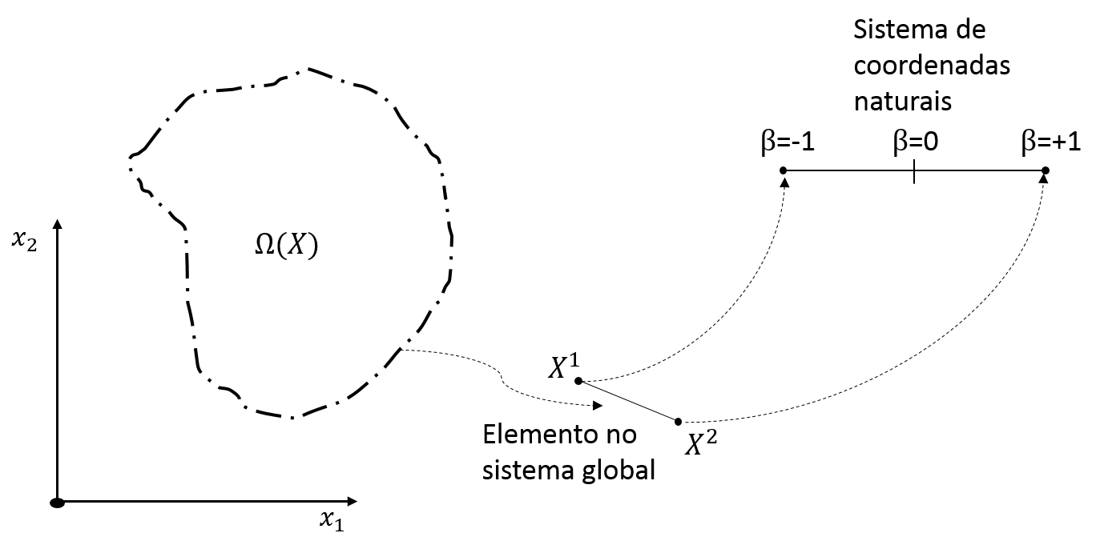

Fonte: Próprio autor.

Três características importantes favorecem a utilização desse sistema natural, sendo elas:

* A normalização direta do comprimento do elemento no intervalo de -1 a +1.
* Facilita a interpolação de propriedades físicas e condições de contorno sobre o elemento.
* Apresenta compatibilidade com o processo de integração numérica por Quadratura de Gauss.

1. *Função de interpolação linear aplicada aos valores de potencial, derivada normal do potencial e propriedade constitutiva.*

A ideia central do processo de interpolação linear é aproximar as variáveis básicas, assim como a geometria com o elemento de contorno, utilizando funções com valores definidos em pontos nodais sobre o elemento. Essas funções são conhecidas como de forma e de interpolação. A primeira aproxima a forma geométrica do elemento enquanto a segunda aproxima valores escalares sob o elemento.

A definição inicial do processo de interpolação permite expressar qualquer função escalar $T\left(β\right)$ (já em coordenadas naturais) como uma combinação linear de funções de interpolação $N_{j}$, permitindo escrever que:

|  |  |
| --- | --- |
| $$T\left(β\right)=\sum_{j=1}^{n}{ϕ_{j}a_{j}}$$ | (E1) |

onde $a_{j}$ correspondem aos valores escalares definidos nos pontos nodais do sistema global (vide Figura 39).

Figura 39 – Colocação das variáveis básicas aj sob os pontos nodais

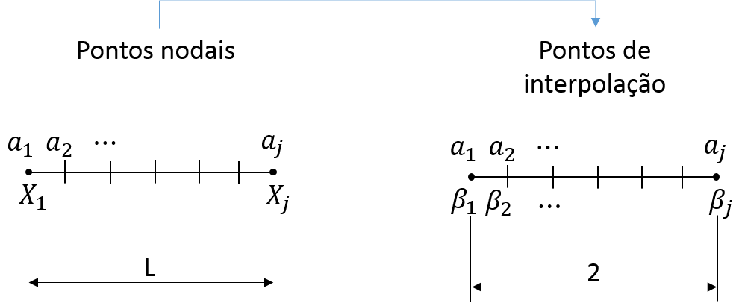

Fonte: Próprio autor.

Considerando que:

|  |  |
| --- | --- |
| $$T\left(β_{j}\right)=T_{j}=a_{j}; com N_{j}=1$$ | (E2) |

A estrutura geral para as aproximações por interpolação fica expressa por:

|  |  |
| --- | --- |
| $$T\left(β\right)=\sum_{j=1}^{n}{ϕ_{j}(β)T_{j}}$$ | (E3) |

Para n = 2 tem-se:

|  |  |
| --- | --- |
| $$T\left(β\right)=T_{1}ϕ_{1}(β)+T_{2}ϕ_{2}(β)$$ | (E4) |

Pela Equação (E4), realiza-se a interpolação para os valores de potencial e derivada normal abaixo:

|  |  |
| --- | --- |
| $$u\left(β\right)=u\left(X_{1}\right)ϕ_{1} \left(β\right)+u(X_{2})ϕ_{2} \left(β\right)$$ | (E5) |

|  |  |
| --- | --- |
|  | (E6) |

As Equações (E5) e (E6) definem as expressões para as funções de interpolação linear, onde são necessários 2 pontos nodais para definir os termos escalares sob o elemento analisado. A Figura 40 apresenta a interpolação linear das variáveis básicas.

Figura 40 – Interpolação de u(X) e q(X) sob o elemento de contorno sob o elemento normalizado

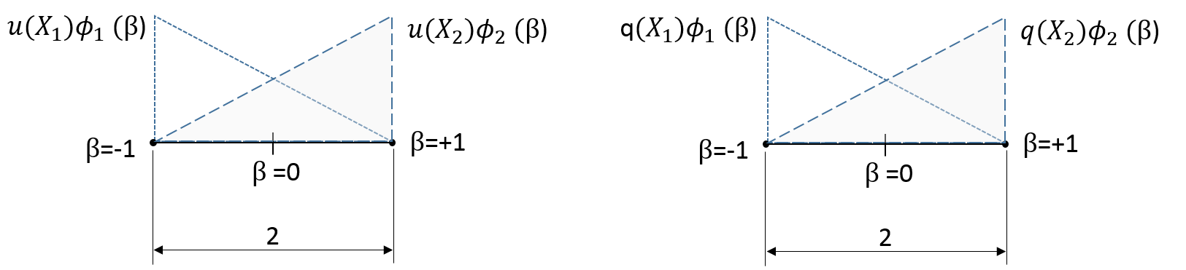

Fonte: Próprio autor.

Onde as funções de interpolação linear são definidas como:

|  |  |
| --- | --- |
| $$ϕ_{1} \left(β\right)=\frac{1-β}{2}; ϕ_{2} \left(β\right)=\frac{1+β}{2}$$ | (E7) |

Para a propriedade constitutiva, foi realizada uma etapa de linearização no sistema de coordenadas naturais conforme a Figura 41.

Figura 41 – Linearização de $K(X)$ no sistema natural

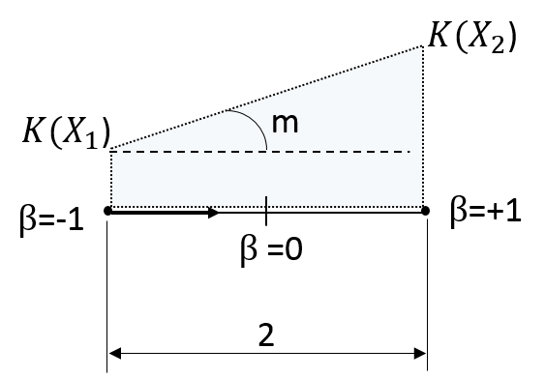

Fonte: Próprio autor.

Neste processo de linearização simples, o coeficiente angular é obtido diretamente, onde chega-se a:

|  |  |
| --- | --- |
| $$m=\frac{K\left(X_{2}\right)-K\left(X_{1}\right)}{2}$$ | (E8) |

Através da equação da reta, foi construída a função $ϕ_{K} \left(β\right)$, conforme a Equação (E9).

|  |  |
| --- | --- |
| $$ϕ_{K} \left(β\right)≈K\left(X_{1}\right)+\frac{\left[K\left(X_{2}\right)-K\left(X_{1}\right)\right]}{2}\left(1+β\right) ; -1≤β≤+1$$ | (E9) |

Uma grande vantagem em linearizar $K\left(X\right)$ deve-se ao fato de facilitar o trabalho com funções complexas, uma vez que a diagonal da matriz $G_{ij}$ requer uma etapa de integração analítica.

1. *Cálculo do jacobiano para o processo de interpolação linear.*

Durante a implementação computacional para o cálculo das integrais de linha através da Quadratura de Gauss, torna-se necessário transferir o integrando $dΓ(X)$ que está no sistema de coordenadas global para o sistema de coordenadas naturais $dβ$, utilizando-se para isso o jacobiano de transformação $\left|J\right|$ abaixo:

|  |  |
| --- | --- |
|  | (E10) |

A partir da geometria diferencial, é possível escrever uma aproximação de $dΓ$ pela Equação (E10), vide Figura 42:

|  |  |
| --- | --- |
| $$dΓ^{2}\left(X\right)=dΓ_{x_{1}}^{2}\left(X\right)+dΓ_{x_{2}}^{2}(X)$$ | (E11) |

Figura 42 – Representação bidimensional de $dΓ(X)$

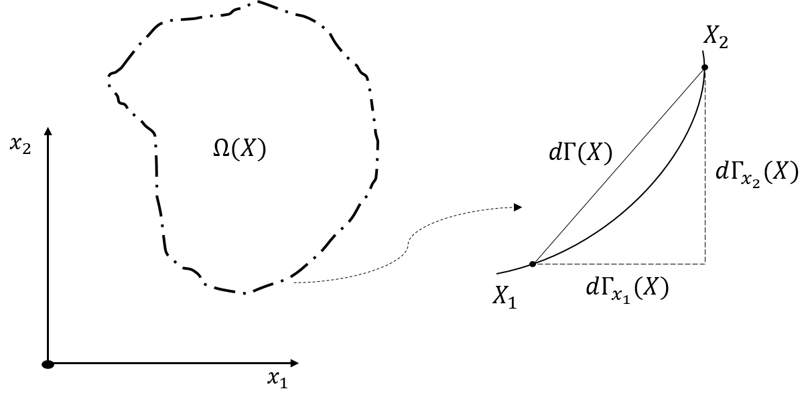

Fonte: Próprio autor.

A Equação (E11) pode ser reescrita sendo diferenciada pelo elemento $dβ$, podendo ser expressa por:

|  |  |
| --- | --- |
| $$dΓ\left(X\right)=\left\{\sqrt{{\left[\frac{dΓ_{x_{1}}\left(X\right)}{dβ}\right]}^{2}+{\left[\frac{dΓ_{x_{2}}(X)}{dβ}\right]}^{2}}\right\}dβ$$ | (E12) |

E pela Equação (E10) e (E12), chega-se ao Jacobiano de transformação, onde:

|  |  |
| --- | --- |
|  | (E13) |

Os componentes ${dΓ}_{x_{1}}\left(X\right)$ e ${dΓ}_{x_{2}}\left(X\right)$ do elemento diferencial $dΓ\left(X\right)$ devem ser transformados para o sistema de coordenadas naturais. Devido a isso, eles são aproximados através da função de forma apresentada na Equação (E3), onde $\frac{∂Γ_{x_{1}}\left(X\right)}{∂β}$ e $\frac{∂Γ_{x_{2}}\left(X\right)}{∂β}$ são aproximados pelas funções de forma lineares a seguir:

|  |  |
| --- | --- |
| $$\frac{∂Γ_{x_{1}}\left(X\right)}{∂β}=x_{1}^{1}\frac{∂Φ_{1}(β)}{∂β}+x_{1}^{2}\frac{∂Φ_{2}(β)}{∂β} ; \frac{∂Γ_{x_{2}}\left(X\right)}{∂β}=x_{2}^{1}\frac{∂Φ_{1}(β)}{∂β}+x_{2}^{2}\frac{∂Φ_{2}(β)}{∂β}$$ | (E14) |

sendo que os pontos $x_{1}^{j}$ e $x_{2}^{j}$ correspondem aos pontos iniciais e finais dos componentes do elemento $dΓ$ respectivamente.

As derivadas das funções de forma $Φ_{1}(β)$ e $Φ_{2}(β)$ apresentadas pela Equação (E7) são dadas a seguir:

|  |  |
| --- | --- |
| $$\frac{∂Φ_{1}(β)}{∂β}=-\frac{1}{2} ; \frac{∂Φ_{2}\left(β\right)}{∂β}=+\frac{1}{2}$$ | (E15) |

Substituindo a Equação (E15) em (E14), obtêm-se:

|  |  |
| --- | --- |
| $$\frac{∂Γ_{x_{1}}\left(X\right)}{∂β}=\frac{1}{2}(x_{1}^{2}-x_{1}^{1}) ; \frac{∂Γ_{x_{2}}\left(X\right)}{∂β}=\frac{1}{2}(x_{2}^{2}-x_{2}^{1})$$ | (E16) |

Finalmente, o jacobiano fica definido através da substituição da Equação (E16) na Equação (E13), ficando definido como:

|  |  |
| --- | --- |
|  | (E17) |

O que corresponde à metade do elemento linear do sistema de coordenadas global X.

1. *Vetor normal*

Após o processo de discretização, torna-se necessário conhecer a orientação da normal de cada elemento de contorno, pois o vetor normal está contido nas integrais de linha que compõem o MEC.

Considerando um ponto genérico $ξ$ e a sua distância radial a um ponto A contido no contorno de $Ω\left(X\right)$ (vide Figura 57a), é possível definir uma certa distância $\overline{AB}$ relacionada a um pequeno arco $ΔΓ$ conforme a Figura 57b. Matematicamente, pode-se escrever a seguinte razão:

|  |  |
| --- | --- |
| $$\frac{ΔR}{ΔΓ}=\frac{\overline{AB}}{ΔΓ}$$ | (E18) |

Considerando $ΔΓ$ tendendo a zero, bem com B tendendo a A, no limite, a direção de $\overline{AB}$ tende para a direção do vetor tangente $t$ em A (vide Figura 43c e Equação (E19)).

Figura 43 – Representação bidimensional para a definição do vetor normal n

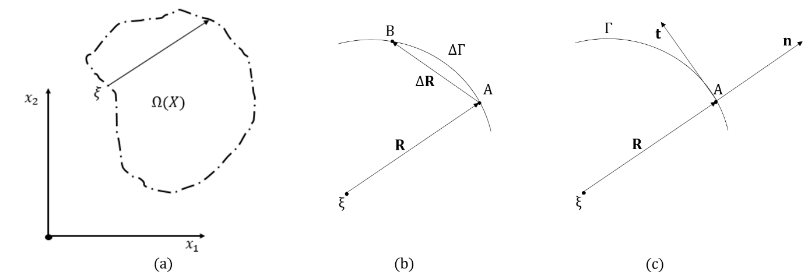

Fonte: Próprio autor.

|  |  |
| --- | --- |
| $$\frac{dR}{dΓ}=\lim_{ΔΓ→0}{\frac{ΔR}{ΔΓ}}=t$$ | (E19) |

Partindo da Equação (E19) e considerando o sistema de coordenadas naturais, escreve-se que:

|  |  |
| --- | --- |
| $$t=\frac{dR}{dβ}\frac{dβ}{dΓ}$$ | (E20) |

Pela definição do Jacobiano na Equação (E13):

|  |  |
| --- | --- |
|  | (E21) |

A representação do vetor $dR$ através de seus componentes, utilizando também as aproximações pelas funções de forma lineares, permite-se escrever que:

|  |  |
| --- | --- |
| $$\frac{dR}{dβ}=\frac{dx_{1}}{dβ}i+\frac{dx_{2}}{dβ}j=\left[\frac{∂Φ_{1}(β)}{∂β}x_{1}^{1}+\frac{∂Φ_{2}(β)}{∂β}x_{1}^{2}\right]i+\left[\frac{∂Φ_{1}(β)}{∂β}x_{2}^{1}+\frac{∂Φ_{2}(β)}{∂β}x_{2}^{2}\right]j$$ | (E22) |

Chegando a:

|  |  |
| --- | --- |
| $$\frac{dR}{dβ}=\frac{dx_{1}}{dβ}i+\frac{dx_{2}}{dβ}j=\frac{1}{2}(x_{1}^{2}-x_{1}^{1})i+\frac{1}{2}(x_{2}^{2}-x_{2}^{1})j$$ | (E23) |

Substituindo a Equação (E23) na (E21), tem-se que:

|  |  |
| --- | --- |
|  | (E24) |

Como os vetores **t** e **n** são ortogonais (vide figura 57c), utiliza-se as seguintes propriedades matemáticas.

|  |  |
| --- | --- |
| $$n ∙ t=0$$ | (E25) |

|  |  |
| --- | --- |
|  | (E26) |

Expandindo o produto vetorial na Equação (E26), tem-se o seguinte desenvolvimento:

|  |  |
| --- | --- |
|  | (E27) |

|  |  |
| --- | --- |
|  | (E28) |

Realizando uma inspeção na Equação (E28), verifica-se que os valores de a e b devem ser respectivamente:

|  |  |
| --- | --- |
| $$a=\frac{1}{2}(x_{2}^{2}-x_{2}^{1})$$ | (E29) |

|  |  |
| --- | --- |
|  | (E30) |

Dessa forma, o vetor normal será dado por:

|  |  |
| --- | --- |
|  | (E31) |

Ou seja:

|  |  |
| --- | --- |
|  | (E32) |

# **APÊNDICE F – Desenvolvimento numérico para as integrais de linha do capítulo 7**

O capítulo 7 apresentou o desenvolvimento do MECID com a TSD no problema governado por Helmholtz em meios suavemente heterogêneos por partes, sendo possível obter sua forma integral inversa, repetida aqui por questão de conveniência e expressa pela Equação (F1):

|  |  |
| --- | --- |
| $-u\left(ξ\right)\int_{{Γ\left(X\right)}^{sur}}{{K\left(X\right)}^{sur}}q^{*}\left(ξ;X\right)d{Γ\left(X\right)}^{sur}$ $+\int_{{Γ\left(X\right)}^{sur}}{u\left(X\right){K\left(X\right)}^{sur}q^{*}\left(ξ;X\right)}d{Γ\left(X\right)}^{sur}$ $-\int_{{Γ\left(X\right)}^{sur}}{q\left(X\right){K\left(X\right)}^{sur}u^{*}\left(ξ;X\right)}d{Γ\left(X\right)}^{sur}$ $-\int_{{Γ\left(X\right)}^{sur}}{{}_{}^{ξ}{∝^{j}}η^{j}\left(X^{j};X\right)}d{Γ\left(X\right)}^{sur}$ $-w^{2}\int_{{Γ\left(X\right)}^{sur}}{{}_{}^{ξ}{β^{j}}η^{j}\left(X^{j};X\right)}d{Γ\left(X\right)}^{sur}-w^{2}{ρ\left(ξ\right)}^{sur}u\left(ξ\right)\int_{{Γ\left(X\right)}^{sur}}{G_{,i}^{*}\left(ξ;X\right)n_{i}\left(X\right)}d{Γ\left(X\right)}^{sur}=$ $-u\left(ξ\right)\int_{{Γ\left(X\right)}^{int}}{{\overline{K}\left(X\right)}^{int}}q^{*}\left(ξ;X\right)d{Γ\left(X\right)}^{int}+\int_{{Γ\left(X\right)}^{int}}{u\left(X\right){\overline{K}\left(X\right)}^{int}q^{*}\left(ξ;X\right)}d{Γ\left(X\right)}^{int}$ $-\int_{{Γ\left(X\right)}^{int}}{{}_{}^{ξ}{{\overline{∝}}^{l}}η^{l}\left(X^{l};X\right)}d{Γ\left(X\right)}^{int}$ $-w^{2}\int_{{Γ\left(X\right)}^{int}}{{}_{}^{ξ}{{\overline{β}}^{l}}η^{l}\left(X^{l};X\right)}d{Γ\left(X\right)}^{int}$ $-w^{2}{\overline{ρ}\left(ξ\right)}^{int}u\left(ξ\right)\int_{{Γ\left(X\right)}^{int}}{G_{,i}^{*}\left(ξ;X\right)n_{i}\left(X\right)}d{Γ\left(X\right)}^{int}$ | (F1) |

Pretende-se a partir daqui apresentar 3 quadros que demostram como foram tratadas numericamente as 3 primeiras integrais de linha na Equação (F1), considerando a representação do processo de discretização na Figura 44

Figura 44 – Disposição dos elementos de contorno durante a discretização

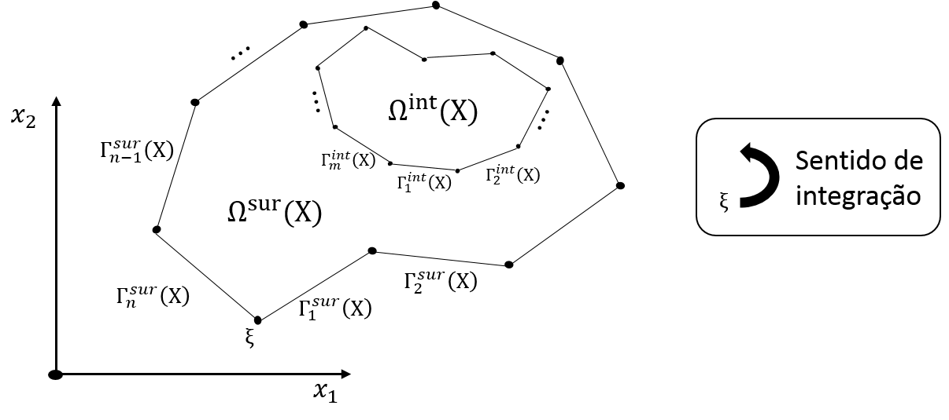

Fonte: Próprio autor.

Quadro 1 – Integral que substitui o cálculo tradicional do c(ξ $)$

|  |  |  |
| --- | --- | --- |
| **Desenvolvimento** | | **Notas** |
| $$u\left(ξ\right)\int_{{Γ\left(X\right)}^{sur}}{{K\left(X\right)}^{sur}}q^{*}\left(ξ;X\right)d{Γ\left(X\right)}^{sur}$$ | | Integral de linha do contorno contínuo e envolvente |
| $$u\left(ξ\right)\left[\int_{Γ_{1}^{sur}\left(X\right)}{{K\left(X\right)}^{sur}}q^{*}\left(ξ;X\right)dΓ_{1}^{sur}\left(X\right)+\int_{Γ_{n}^{sur}\left(X\right)}{{K\left(X\right)}^{sur}}q^{*}\left(ξ;X\right)dΓ_{n}^{sur}\left(X\right)+\sum_{e=2}^{n-1}{\int_{Γ_{e}^{sur}\left(X\right)}{{K\left(X\right)}^{sur}}q^{*}\left(ξ;X\right)dΓ_{e}^{sur}\left(X\right)}\right]$$ | | Integral de linha do contorno discreto e envolvente |
| Separando integrais analíticas e numéricas e aplicando a definição de (vide Equação (9)) |  | Integral analítica nula com sob o elemento de integração |
|  | Integral analítica nula com $ξ$ sob o elemento de integração |
| $$\sum_{e=2}^{n-1}{\int_{Γ_{e}^{sur}\left(X\right)}{{K\left(X\right)}^{sur}}\left[-\frac{1}{2πr(ξ;X)}\right]\frac{r_{i}{∙n}_{i}}{r}dΓ_{e}^{sur}\left(X\right)}$$ | Integral numérica com $ξ$ fora o elemento de integração |
| Forma final: Linearizando ${K\left(X\right)}^{sur}$ (Equação (E9)); transferindo as coordenadas para o sistema natural; integrando por quadratura de Gauss |  | npg: nº de pontos de Gauss $β_{i}$ : Pontos de Gauss $X_{β_{i}}$ : Localização do ponto de Gauss no elemento $W_{β_{i}}$ : Peso de Gauss |

Fonte: Próprio autor.

Quadro 2 – Integral com núcleo igual a u(X)K(X)surq*(ξ;X)

|  |  |  |
| --- | --- | --- |
| **Desenvolvimento** | | **Notas** |
| $$\int_{{Γ\left(X\right)}^{sur}}{u\left(X\right){K\left(X\right)}^{sur}q^{*}\left(ξ;X\right)}d{Γ\left(X\right)}^{sur}$$ | | Integral de linha do contorno contínuo e envolvente |
| $$\int_{Γ_{1}^{sur}\left(X\right)}{u\left(X\right){K\left(X\right)}^{sur}q^{*}\left(ξ;X\right)}dΓ_{1}^{sur}\left(X\right)+\int_{Γ_{n}^{sur}\left(X\right)}{u\left(X\right){K\left(X\right)}^{sur}q^{*}\left(ξ;X\right)}dΓ_{n}^{sur}\left(X\right)+\sum_{e=2}^{n-1}{\int_{Γ_{e}^{sur}\left(X\right)}{u\left(X\right){K\left(X\right)}^{sur}q^{*}\left(ξ;X\right)}dΓ_{e}^{sur}\left(X\right)}$$ | | Integral de linha do contorno discreto e envolvente |
| Separando integrais analíticas e numéricas e aplicando a definição de (vide Equação (9)) |  | Integral analítica nula com sob o elemento de integração |
|  | Integral analítica nula com $ξ$ sob o elemento de integração |
| $$\sum_{e=2}^{n-1}{\int_{Γ_{e}^{sur}\left(X\right)}{{u\left(X\right)K\left(X\right)}^{sur}}\left[-\frac{1}{2πr(ξ;X)}\right]\frac{r_{i}{∙n}_{i}}{r}dΓ_{e}^{sur}\left(X\right)}$$ | Integral numérica com $ξ$ fora o elemento de integração |
| Forma final:  Interpolando linearmente u(X) (Equação (E5); Linearizando ${K\left(X\right)}^{sur}$ (Equação (E9)); transferindo as coordenadas para o sistema natural; integrando por quadratura de Gauss |  | npg: nº de pontos de Gauss $β_{i}$ : Pontos de Gauss $X_{β_{i}}$ : Localização do ponto de Gauss no elemento $W_{β_{i}}$ : Peso de Gauss $u_{e}\left(X_{1}\right)$ : potencial no ponto nodal esquerdo do elemento $u_{e}\left(X_{2}\right)$ : potencial no ponto nodal direito do elemento |

Fonte: Próprio autor.

Quadro 3 – Integral com núcleo igual a q(X)K(X)suru*(ξ;X)

|  |  |  |
| --- | --- | --- |
| **Desenvolvimento** | | **Notas** |
| $$\int_{{Γ\left(X\right)}^{sur}}{q\left(X\right){K\left(X\right)}^{sur}u^{*}\left(ξ;X\right)}d{Γ\left(X\right)}^{sur}$$ | | Integral de linha do contorno contínuo e envolvente |
| $$\int_{Γ_{1}^{sur}\left(X\right)}{q\left(X\right){K\left(X\right)}^{sur}u^{*}\left(ξ;X\right)}dΓ_{1}^{sur}\left(X\right)+\int_{Γ_{n}^{sur}\left(X\right)}{q\left(X\right){K\left(X\right)}^{sur}u^{*}\left(ξ;X\right)}dΓ_{n}^{sur}\left(X\right)+\sum_{e=2}^{n-1}{\int_{Γ_{e}^{sur}\left(X\right)}{q\left(X\right){K\left(X\right)}^{sur}u^{*}\left(ξ;X\right)}dΓ_{e}^{sur}\left(X\right)}$$ | | Integral de linha do contorno discreto e envolvente |
| Separando integrais analíticas e numéricas e aplicando a definição de $u^{*}\left(ξ;X\right)$ (vide Equação (14)) | $$\int_{Γ_{1}^{sur}\left(X\right)}{q\left(X\right){K\left(X\right)}^{sur}\left[-\frac{ln\left[r(ξ;X)\right]}{2π}\right]}dΓ_{1}^{sur}\left(X\right)$$ | Integral analítica com $ξ$ sob o elemento de integração |
| $$\int_{Γ_{n}^{sur}\left(X\right)}{q\left(X\right){K\left(X\right)}^{sur}\left[-\frac{ln\left[r(ξ;X)\right]}{2π}\right]dΓ_{n}^{sur}\left(X\right)}$$ | Integral analítica com $ξ$ sob o elemento de integração |
| $$\sum_{e=2}^{n-1}{\int_{Γ_{e}^{sur}\left(X\right)}{q\left(X\right){K\left(X\right)}^{sur}\left[-\frac{ln\left[r(ξ;X)\right]}{2π}\right]}dΓ_{e}^{sur}\left(X\right)}$$ | Integral numérica com $ξ$ fora o elemento de integração |
| **As integrais analíticas A e B são tratadas no sistema cartesiano, sendo que:**  q(X) interpolado linearmente (Equação (E6); ${K\left(X\right)}^{sur}$   linearizado(Equação (E9));  **A integral numérica C é tratada no sistema natural, sendo que:**  Forma final:  Interpolando linearmente q(X) (Equação (E6); Linearizando ${K\left(X\right)}^{sur}$ (Equação (E9)); transferindo as coordenadas para o sistema natural; integrando por quadratura de Gauss | $$A=\int_{Γ_{1}^{sur}\left(X\right)}{\left[q_{1}\left(ξ\right)ϕ_{1} \left(X\right)+q_{1}\left(X_{2}\right)ϕ_{2} \left(X\right)\right]{ϕ_{K} \left(X\right)}^{sur}\left[-\frac{ln\left[r(ξ;X)\right]}{2π}\right]}dΓ_{1}^{sur}\left(X\right)$$ | Integral analítica com $ξ$ sob o elemento de integração |
| $$B=\int_{Γ_{n}^{sur}\left(X\right)}{\left[q_{n}\left(X_{n}\right)ϕ_{1} \left(X\right)+q_{n}\left(ξ\right)ϕ_{2} \left(X\right)\right]{ϕ_{K} \left(X\right)}^{sur}\left[-\frac{ln\left[r(ξ;X)\right]}{2π}\right]dΓ_{n}^{sur}\left(X\right)}$$ | Integral analítica com $ξ$ sob o elemento de integração |
|  | Integral numérica com $ξ$ fora o elemento de integração |

Fonte: Próprio autor.

O desenvolvimento das integrais analíticas A e B do Quadro 3 é realizado na direção radial do elemento, considerando, dessa maneira, o sentido de integração anti-horário. Observe o caminho de integração na Figura 59.

Figura 45 – Sentidos de integração partindo do ponto fonte pela direita do elemento de comprimento L1, chegando pela esquerda pelo elemento de comprimento L2

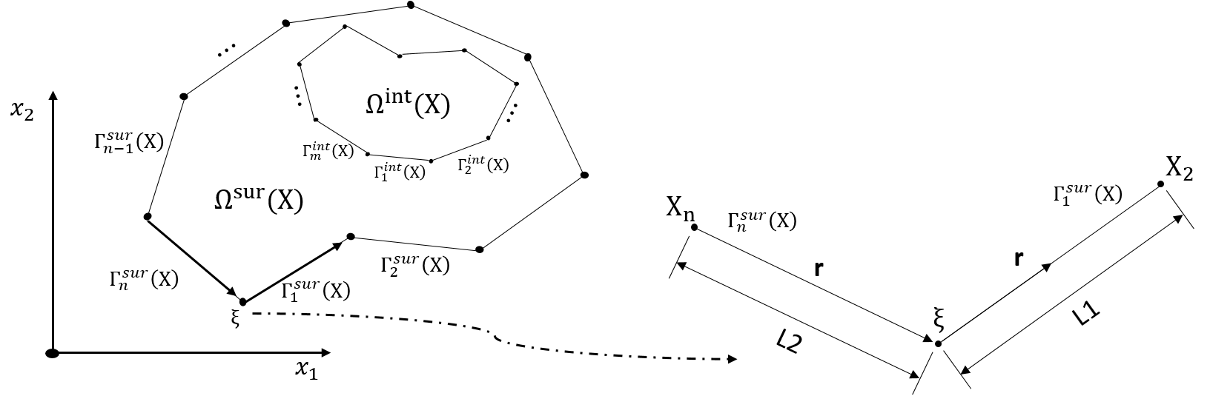

Fonte: Próprio autor.

Partindo pela integral A, o seu desenvolvimento analítico pode ser realizado considerando a variável r (vide Figura 45) que varre o comprimento do elemento de 0 até L1 da esquerda para a direita, dessa maneira, chega-se a:

|  |  |
| --- | --- |
| $$A=q_{1}\left(ξ\right)\int_{0}^{L1}{ϕ_{1} \left(r\right){ϕ_{K} \left(r\right)}^{sur}\left[-\frac{ln\left(r\right)}{2π}\right]}dr+q_{1}\left(X_{2}\right)\int_{0}^{L1}{ϕ_{2} \left(r\right){ϕ_{K} \left(r\right)}^{sur}\left[-\frac{ln\left(r\right)}{2π}\right]}dr$$ | (F2) |

Substituindo as definições das funções de interpolação $ϕ_{1} \left(r\right)$, $ϕ_{2} \left(r\right)$ e ${ϕ_{K} \left(r\right)}^{sur}$ apresentadas no APÊNDICE E na Equação (F2), tem-se que:

|  |  |
| --- | --- |
| $$A=q_{1}\left(ξ\right)\int_{0}^{L_{1}}{\left[1-\frac{r}{L_{1}}\right]{\left\{K\left(ξ\right)+\frac{\left[K\left(X_{2}\right)-K\left(ξ\right)\right]}{L_{1}}r\right\}}^{sur}\left[-\frac{ln\left(r\right)}{2π}\right]}dr+q_{1}\left(X_{2}\right)\int_{0}^{L_{1}}{\left[\frac{r}{L_{1}}\right]{\left\{K\left(ξ\right)+\frac{\left[K\left(X_{2}\right)-K\left(ξ\right)\right]}{L_{1}}r\right\}}^{sur}\left[-\frac{ln\left(r\right)}{2π}\right]}dr$$ | (F3) |

O termo B é tratado da mesma maneira, observando que a integração é da direita para a esquerda, onde:

|  |  |
| --- | --- |
| $$B=q_{n}\left(X_{n}\right)\int_{0}^{L_{2}}{\left[1-\frac{r}{L_{1}}\right]{\left\{K\left(X_{n}\right)+\frac{\left[K\left(ξ\right)-K\left(X_{n}\right)\right]}{L_{2}}r\right\}}^{sur}\left[-\frac{ln\left(r\right)}{2π}\right]}dr+q_{n}\left(ξ\right)\int_{0}^{L_{2}}{\left[\frac{r}{L_{1}}\right]{\left\{K\left(X_{n}\right)+\frac{\left[K\left(ξ\right)-K\left(X_{n}\right)\right]}{L_{2}}r\right\}}^{sur}\left[-\frac{ln\left(r\right)}{2π}\right]}dr$$ | (F4) |

Realizando o desenvolvimento das integrais correspondentes às Equações (F3) e (F4), encontram-se as expressões para os termos analíticos A e B, a saber:

|  |  |
| --- | --- |
| $$A=q_{1}\left(ξ\right)\left[\frac{1}{2π}\right]{\left\{K\left(ξ\right)L_{1}\left[\ln\left(L_{1}\right)-1\right]+\left[K\left(X_{2}\right)-2K\left(ξ\right)\right]L_{1}\left[\frac{\ln\left(L_{1}\right)}{2}-\frac{1}{4}\right]-\left[K\left(X_{2}\right)-K\left(ξ\right)\right]L_{1}\left[\frac{\ln\left(L_{1}\right)}{3}-\frac{1}{9}\right]\right\}}^{sur}+q_{1}\left(X_{2}\right)\left[\frac{1}{2π}\right]{\left\{K\left(ξ\right)L_{1}\left[\frac{\ln\left(L_{1}\right)}{2}-\frac{1}{4}\right]+\left[K\left(X_{2}\right)-K\left(ξ\right)\right]L_{1}\left[\frac{\ln\left(L_{1}\right)}{3}-\frac{1}{9}\right]\right\}}^{sur}$$ | (F5) |

|  |  |
| --- | --- |
|  | (F6) |

# **APÊNDICE G – Dados sobre o programa MEC para a equação de Helmholtz**

O macroprocesso do programa pode ser visualizado na Figura 46.

Figura 46 – Flowchart do Programa principal MEC para a equação de Helmholtz

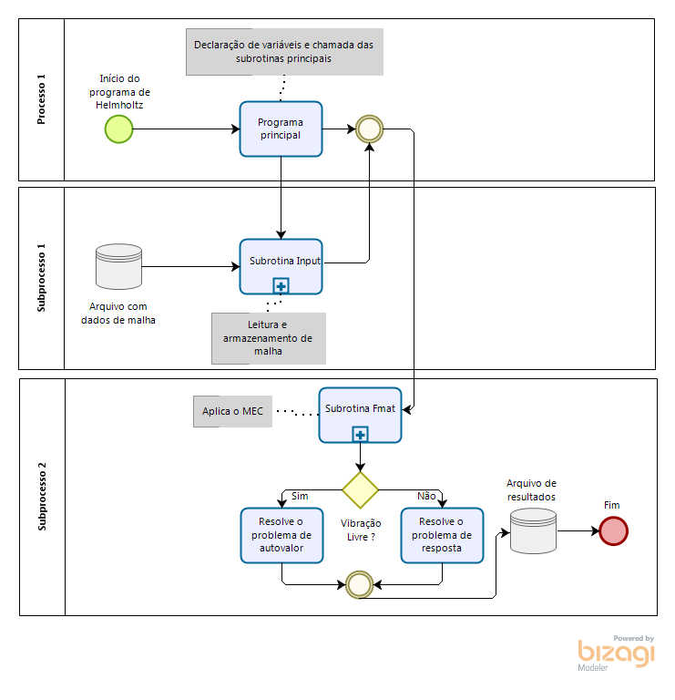

Fonte: Próprio autor.

A Figura 47 apresenta a lógica de leitura de malha.

Figura 47 – Flowchart da subrotina Input

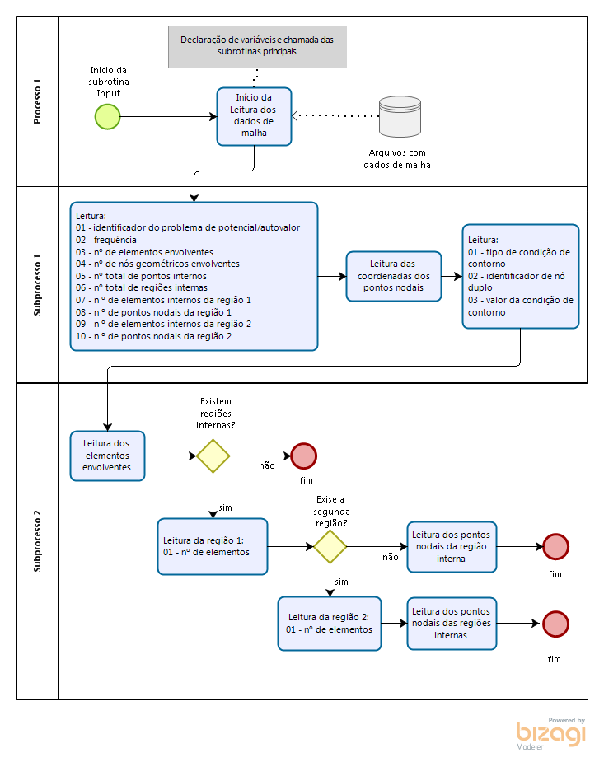

Fonte: Próprio autor.

O processo de construção da subrotina Fmat pode ser visualizado a partir da Figura 48 até a Figura 51.

Figura 48 – Flowchart da subrotina Fmat parte (a)

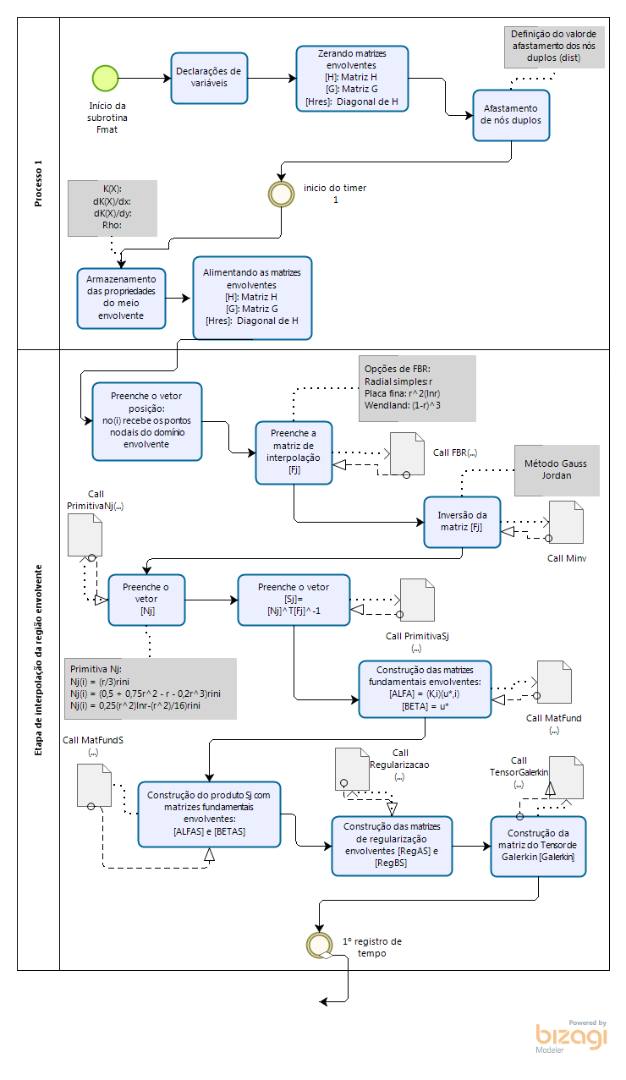

Fonte: Próprio autor.

Figura 49 – Flowchart da subrotina Fmat parte (b)

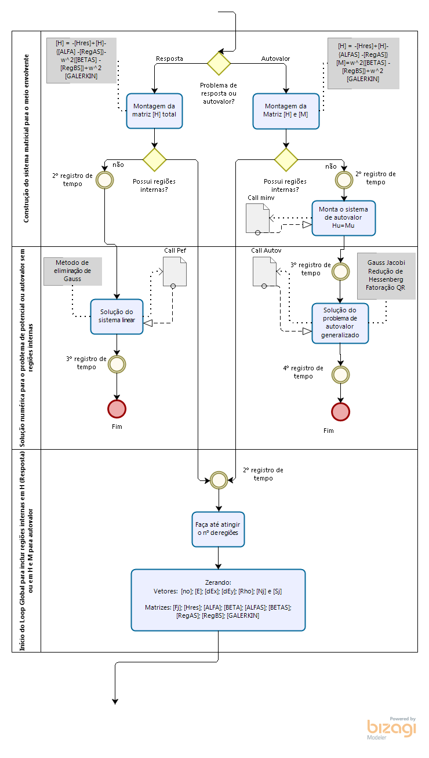

Fonte: Próprio autor.

Figura 50 – Flowchart da subrotina Fmat parte (c)

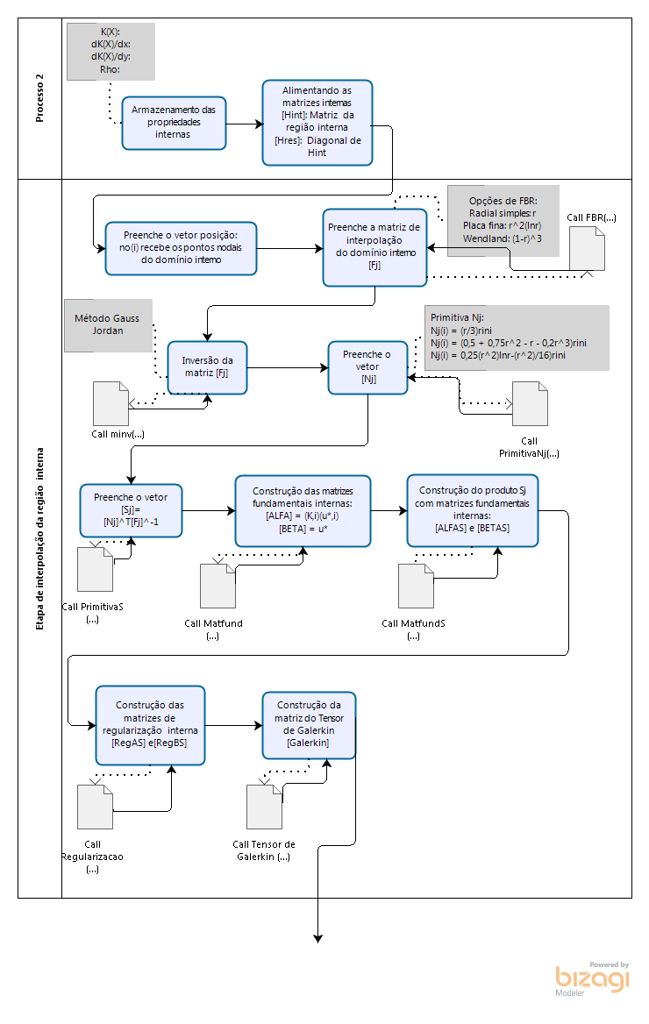

Fonte: Próprio autor.

Figura 51 – Flowchart da subrotina Fmat parte (d)

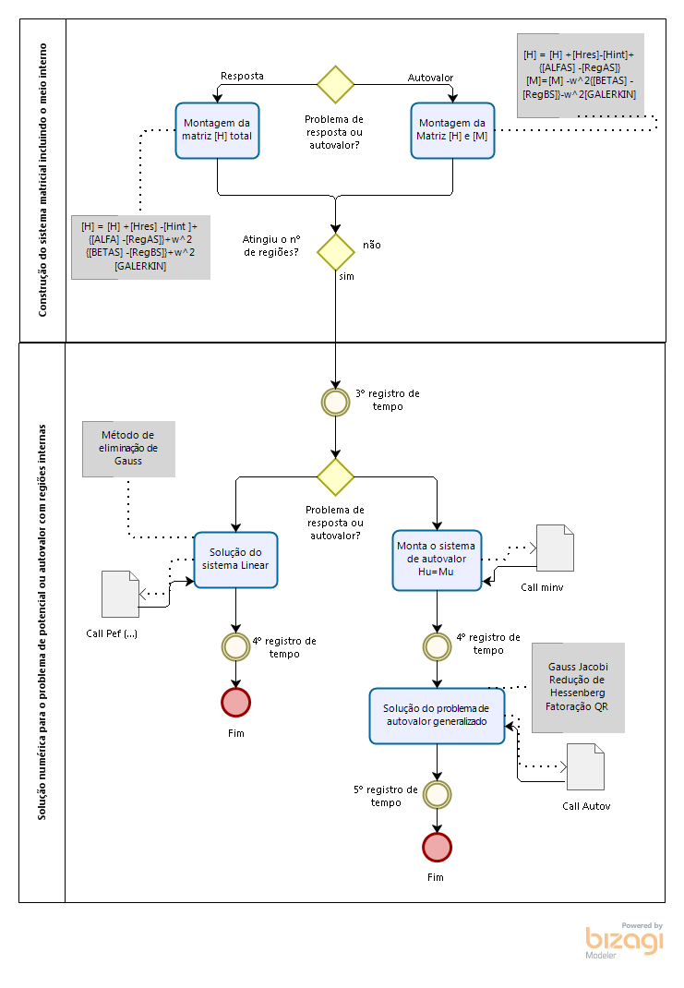

Fonte: Próprio autor.

# **APÊNDICE H – Função de Green para o termo Laplaciano**

A função de Green é uma ferramenta útil para resolver equações lineares não-homogêneas. Supondo que se deseja encontrar a solução $u(X)$ da equação de Poisson em um domínio $Ω\left(X\right)⊂R^{n}:$

|  |  |
| --- | --- |
| $$u_{,ii}\left(X\right)=f\left(X\right), X∈Ω\left(X\right)$$ | (H1) |

sujeito a alguma condição não homogênea, considerando $f\left(X\right)$ com uma fonte de calor e $u\left(X\right)$ a temperatura no domínio $Ω\left(X\right)$. A ideia da função de Green é que, se soubermos que a temperatura está respondendo a uma fonte de calor impulsiva em qualquer ponto fonte $ξ∈Ω\left(X\right)$, pode-se simplesmente resumir o resultado como uma função peso $f(ξ)$ (específica à fonte de calor no ponto fonte $ξ$) para obter a temperatura que responde à fonte de calor $f(X)$ em $Ω\left(X\right)$. Matematicamente, pode-se expressar essa ideia definindo a função de Green como:

Seja $u=u\left(X\right)$ com o ponto campo $X=(x_{1},x_{2},…,x_{n})$ a solução do seguinte problema:

|  |  |
| --- | --- |
| $$\left\{\begin{aligned}u_{,ii}\left(X\right)=f\left(X\right), X∈Ω\left(X\right) \\ u satisfaz uma condição de contorno homogênea ao longo do contorno Γ\left(X\right) \end{aligned}\right.$$ | (H2) |

Define a função $G=G\left(ξ;X\right)$ como a solução de:

|  |  |
| --- | --- |
| $$\left\{\begin{aligned}G_{,ii}\left(ξ;X\right)=Δ\left(ξ;X\right), ξ e X ∈ Ω\left(X\right) \\ G\left(ξ;X\right) satisfaz a mesma condição de contorno apresentada na Equação (H2)\end{aligned}\right.$$ | (H3) |

Como $ξ$ é um ponto fixo e pertence a $Ω\left(X\right)$, então:

|  |  |
| --- | --- |
| $$u\left(X\right)=\int_{Ω\left(X\right)}{G\left(ξ;X\right)f\left(ξ\right)dΩ\left(ξ\right)}$$ | (H4) |

deve ser a solução do problema de valor de contorno (vide Equação (H1)). Pode-se verificar essa declaração através do PVC de Dirichlet homogêneo.

|  |  |
| --- | --- |
| $$\left\{\begin{aligned}u_{,ii}\left(X\right)=f\left(X\right), X∈Ω\left(X\right) \\ u\left(X\right)=0, X∈Γ\left(X\right). \end{aligned}\right.$$ | (H5) |

Define-se a função de Green $G$ com a condição de contorno de Dirichlet homogênea por:

|  |  |
| --- | --- |
| $$\left\{\begin{aligned}G_{,ii}\left(ξ;X\right)=Δ\left(ξ;X\right), ξ e X∈Ω\left(X\right) \\ G\left(ξ;X\right)=0, ξ e X∈Γ\left(X\right). \end{aligned}\right.$$ | (H6) |

Aplicando o operador Laplaciano aos dois lados da Equação (H4), tem-se que:

|  |  |
| --- | --- |
| $$u_{,ii}\left(X\right)=\int_{Ω\left(X\right)}{G_{,ii}\left(ξ;X\right)f\left(ξ\right)dΩ\left(ξ\right)}=\int_{Ω\left(X\right)}{Δ\left(ξ;X\right)f\left(ξ\right)dΩ\left(ξ\right)=f\left(X\right)}$$ | (H7) |

e para $X$ sobre o contorno $Γ\left(X\right)$, tem-se $u\left(X\right)=0$ porque $G\left(ξ;X\right)=0$ pela definição de $G$ na Equação (H6). A verificação da Equação (H4) para $u$ e $G$, satisfazendo as condições de contorno de Neumann ou Robin, pode ser feita da mesma forma.

# **APÊNDICE I – Exemplo de interpolação aplicando a FBR do tipo r**

Para materializar o conceito de interpolação por FBR, segue um exemplo de fixação. Este exemplo consiste em aproximar a função $g\left(X\right)$ = $x_{1}^{2}$ no intervalo fechado [0;3], discreto e com passo igual a 1. O gráfico 55 apresenta o formato da função.

Gráfico 55 – Curvas de função quadrática no intervalo de [0;3]

Fonte: Próprio autor.

O processo de interpolação linear permite escrever uma combinação linear onde

|  |  |
| --- | --- |
| $$g\left(X\right)≈\sum_{j=1}^{n}{∝^{j}F^{j}(X^{j};X)},$$ | (I1) |

dessa forma, ao selecionar a função radial $r^{j}(X^{j};X)$ correspondendo à distância Euclidiana entre $X^{j}$ e $X$, realiza-se para n igual a 4 a varredura dos pontos base com relação ao ponto campo $X$ de referência, construindo o sistema abaixo:

|  |  |
| --- | --- |
| $\left\{\begin{aligned}g\left(0\right)=0= ∝^{1}\left(0\right)+∝^{2}\left(1\right)+∝^{3}\left(2\right)+∝^{4}(3) \\ g\left(1\right)=1= ∝^{1}\left(1\right)+∝^{2}\left(0\right)+∝^{3}\left(1\right)+∝^{4}(2) \\ g\left(2\right)=4= ∝^{1}\left(2\right)+∝^{2}\left(1\right)+∝^{3}\left(0\right)+∝^{4}(1) \\ g\left(3\right)=9= ∝^{1}\left(3\right)+∝^{2}\left(2\right)+∝^{3}\left(1\right)+∝^{4}(3)\end{aligned}\right.$. | (I2) |

Pela equação I2, cria-se o sistema matricial da Equação I3).

|  |  |
| --- | --- |
| $$\left[\begin{aligned}0 \\ 1 \\ 2 \\ 3\end{aligned}\begin{aligned} 1 \\ 0 \\ 1 \\ 2\end{aligned}\begin{aligned} 2 \\ 1 \\ 0 \\ 1\end{aligned}\begin{aligned} 3 \\ 2 \\ 1 \\ 0\end{aligned}\right]\left[\begin{aligned}∝^{1} \\ ∝^{2} \\ ∝^{3} \\ ∝^{4}\end{aligned}\right]=\left[\begin{aligned}0 \\ 1 \\ 4 \\ 9\end{aligned}\right]$$ | (I3) |

Obtendo a matriz inversa da matriz de interpolação da Equação (I3), é possível escrever que:

|  |  |
| --- | --- |
| $\left[\begin{aligned}∝^{1} \\ ∝^{2} \\ ∝^{3} \\ ∝^{4}\end{aligned}\right]=\left[\begin{aligned}-0,3333 \\ 0,5000 \\ 0,0000 \\ +0,1667\end{aligned}\begin{aligned} 0,5000 \\ -1,0000 \\ 0,5000 \\ 0,0000\end{aligned}\begin{aligned} 0,0000 \\ 0,5000 \\ -1,0000 \\ 0,5000\end{aligned}\begin{aligned}+0,1667 \\ 0,0000 \\ 0,5000 \\ -0,3333\end{aligned}\right]\left[\begin{aligned}0 \\ 1 \\ 4 \\ 9\end{aligned}\right]$, | (I4) |

chegando-se a:

|  |  |
| --- | --- |
| $\left[\begin{aligned}∝^{1} \\ ∝^{2} \\ ∝^{3} \\ ∝^{4}\end{aligned}\right]≈\left[\begin{aligned}2,0003 \\ 1,0000 \\ 1,0000 \\ -0,9997\end{aligned}\right]$. | (I5) |

Ao findar deste processo, os coeficientes $∝^{j}$ podem ser substituídos na Equação (I1), obtendo assim a $g\left(X\right)$ aproximada pela FBR r (vide Equação (I6).

|  |  |
| --- | --- |
| $$g\left(X\right)≈ 2,0003r\left(0;X\right)+1,000r\left(1;X\right)+1,000r\left(2;X\right)-0,9997r\left(3;X\right)$$ | (I6) |

# **APÊNDICE J – Exemplos de malhas MEC e MEF utilizadas nas aplicações**

1. Malhas para a Seção 8.1. – Segundo exemplo

Figura 52 – Malha MEF: 12228 elementos triangulares com 6305 pontos nodais

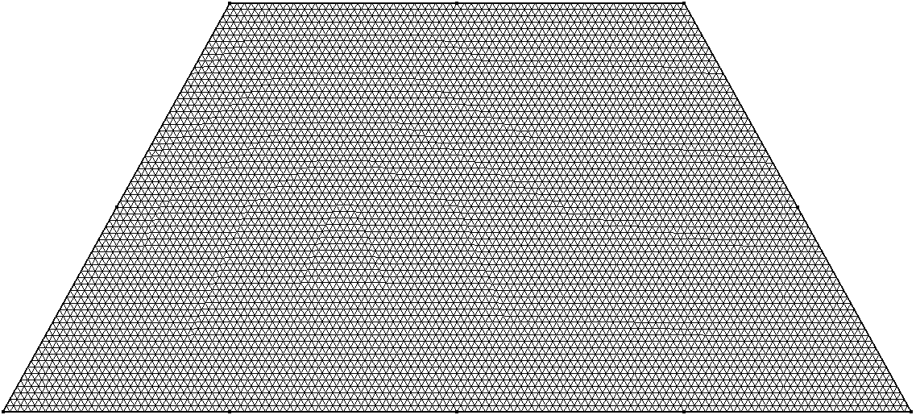

Fonte: Próprio autor.

Figura 53 – Malha MEC nº 2 – 160 EC e 345 PI

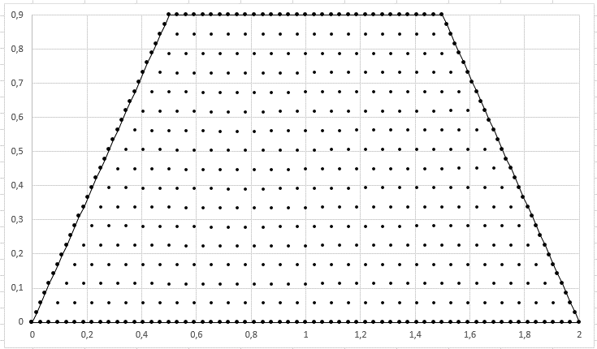

Fonte: Próprio autor.

1. Malhas para a Seção 8.1. – Terceiro exemplo

Figura 54 – Malha MEF: 10292 elementos triangulares com 5293 pontos nodais

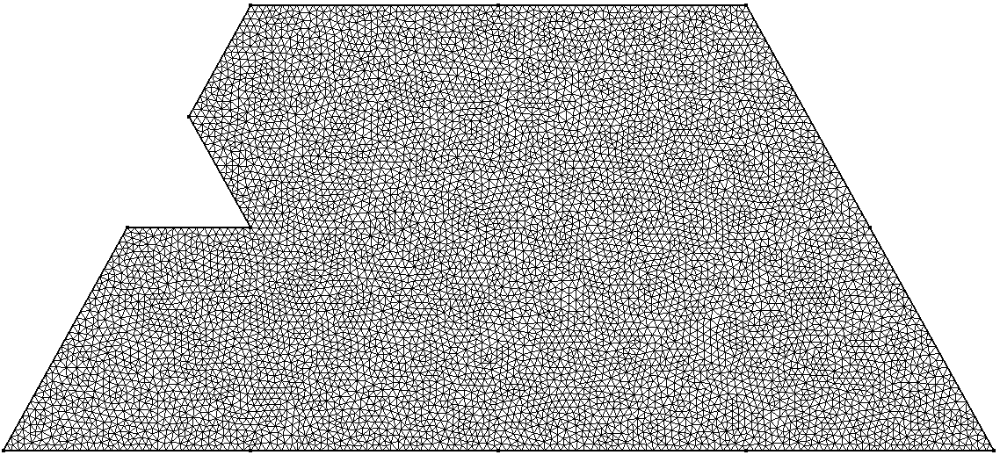

Fonte: Próprio autor.

Figura 55 – Malha MEC nº2 – 336 EC e 983 PI

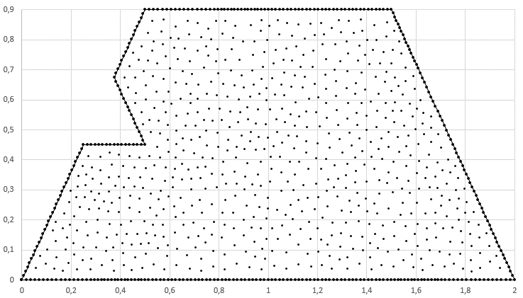

Fonte: Próprio autor.

1. Malhas para a Seção 8.1. – Quarto exemplo

Figura 56 – Malha MEF: 4308 elementos triangulares com 2283 pontos

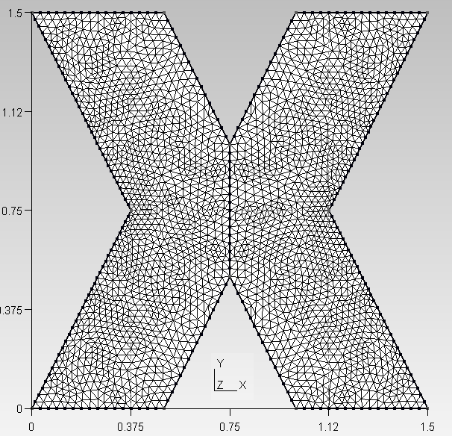

Fonte: Próprio autor.

Figura 57 – Malha MEC nº2 – 256 EC e 817 PI

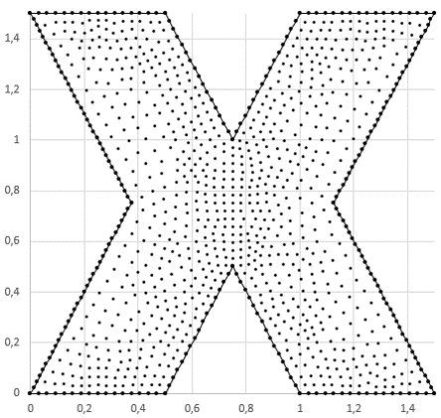

Fonte: Próprio autor.

1. Malha para a Seção 8.2. – Primeiro exemplo e Seção 8.2. – Segundo exemplo

Figura 58 – Malha MEC nº2 – 256 EC e 361 PI

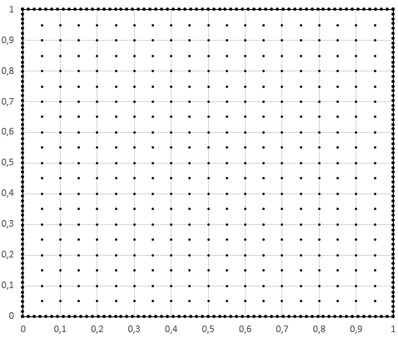

Fonte: Próprio autor.

1. Malhas para a Seção 8.3. – Primeiro exemplo

Figura 59 – Malha MEF: 16384 elementos triangulares com 8321 pontos nodais

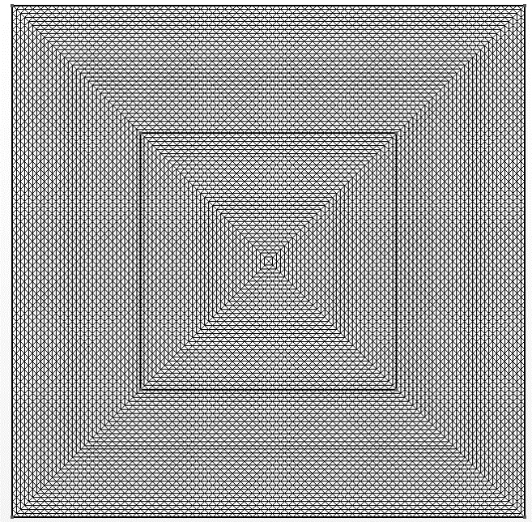

Fonte: Próprio autor.

Figura 60 – Texto de construção da Figura 59 no programa GMSH

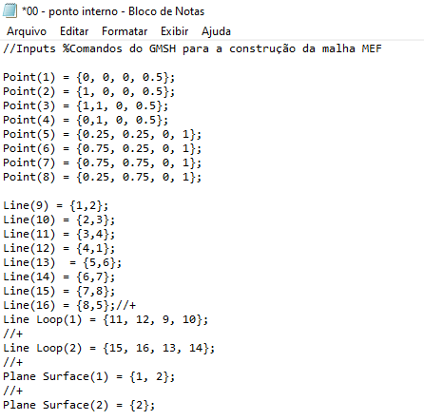

Fonte: Próprio autor.

Figura 61 – Malha MEC nº2 – 256 EC, 128 ECI e 81 PI

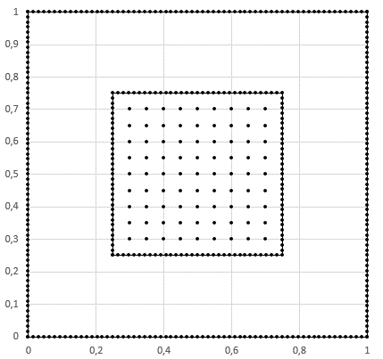

Fonte: Próprio autor.

1. Malhas para a Seção 8.3. – Segundo exemplo

Figura 62 – Malha MEF: 7036 elementos triangulares com 3635 pontos nodais

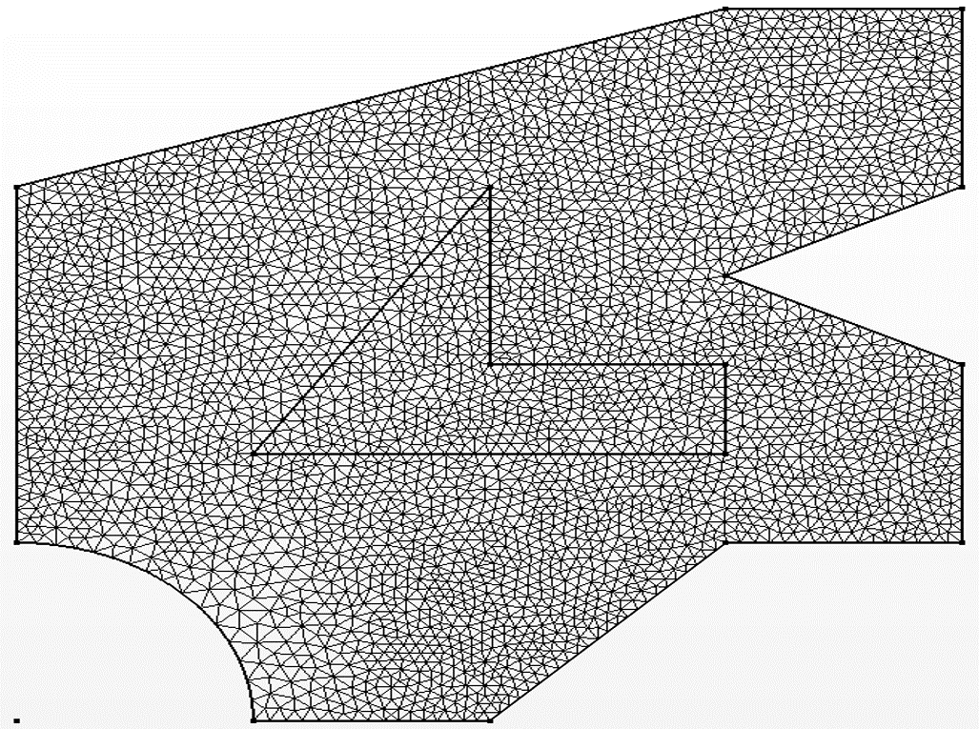

Fonte: Próprio autor.

Figura 63 – Malha MEC nº2 – 464 ECE, 24 ECI e 74 PI

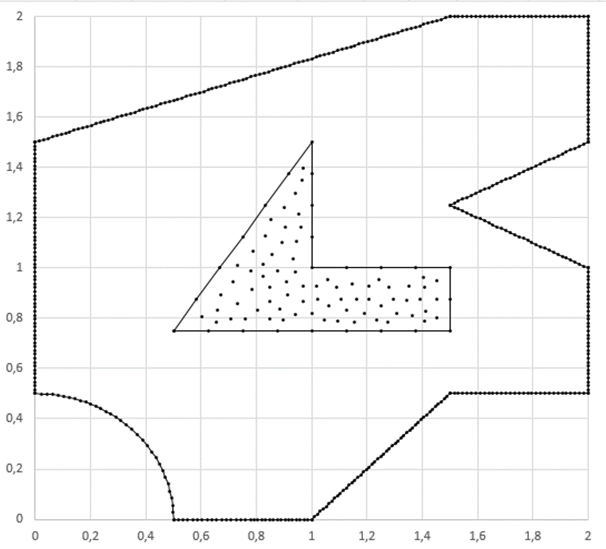

Fonte: Próprio autor.

1. Malhas para a Seção 8.3. – Terceiro exemplo

Figura 64 – Malha MEF: 8464 elementos triangulares com 4405 pontos nodais

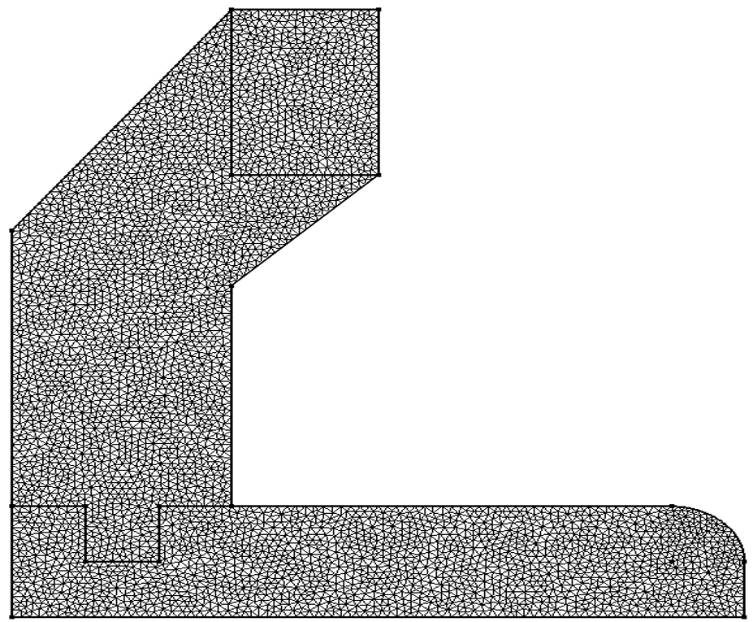

Fonte: Próprio autor.

Figura 65 – Malha MEC – 172 ECE, 40 ECI em Ω(X)int1 e 108 ECI em Ω(X)int2 sem pontos

internos fora dos contornos

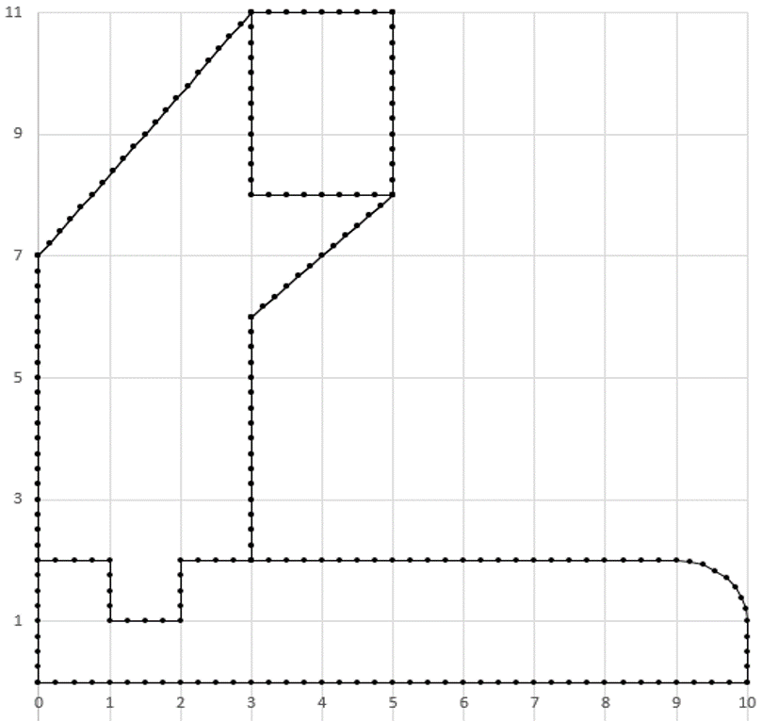

Fonte: Próprio autor.

1. Malhas para a Seção 8.4. – Primeiro exemplo

Figura 66 – Malha MEF: 14332 elementos triangulares com 7329 pontos nodais

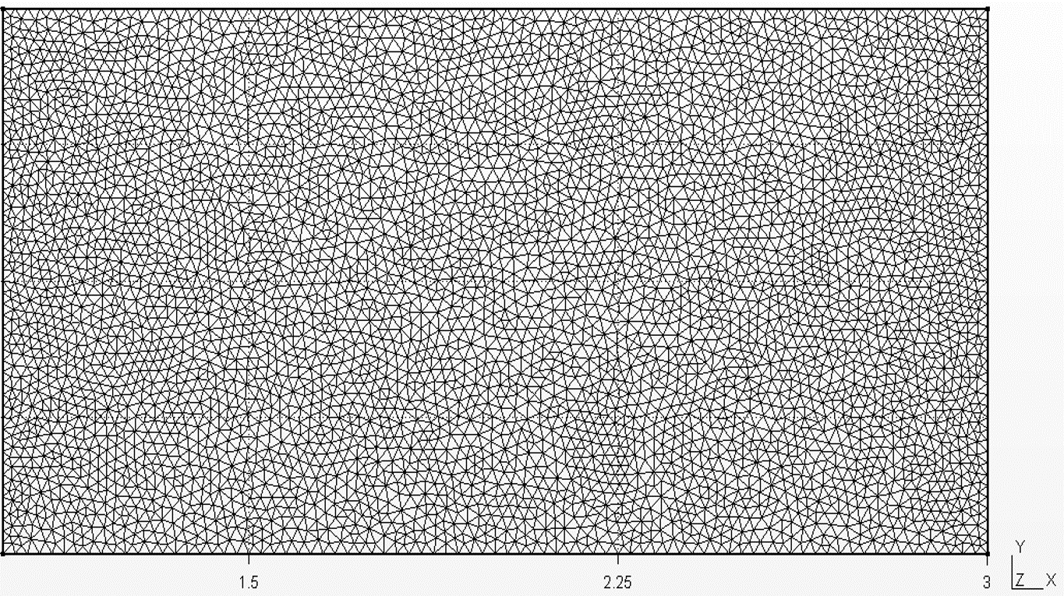

Fonte: Próprio autor.

Figura 67 – Malha MEC – 192 EC com 2558 pontos internos

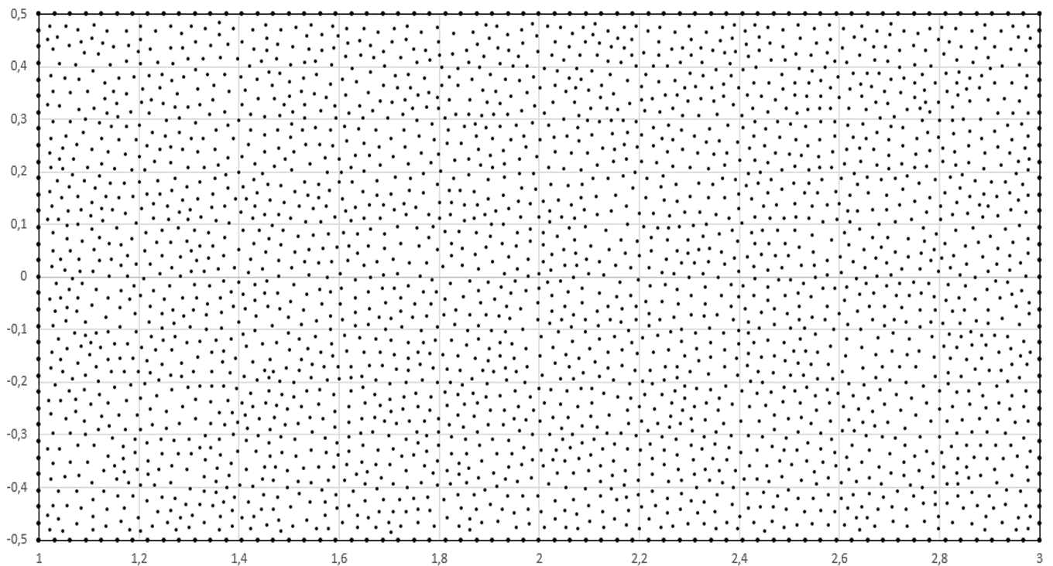

Fonte: Próprio autor.

1. Malhas para a Seção 8.4 – segundo exemplo

Figura 68 – Malha MEF: 4290 elementos triangulares com 2226 pontos

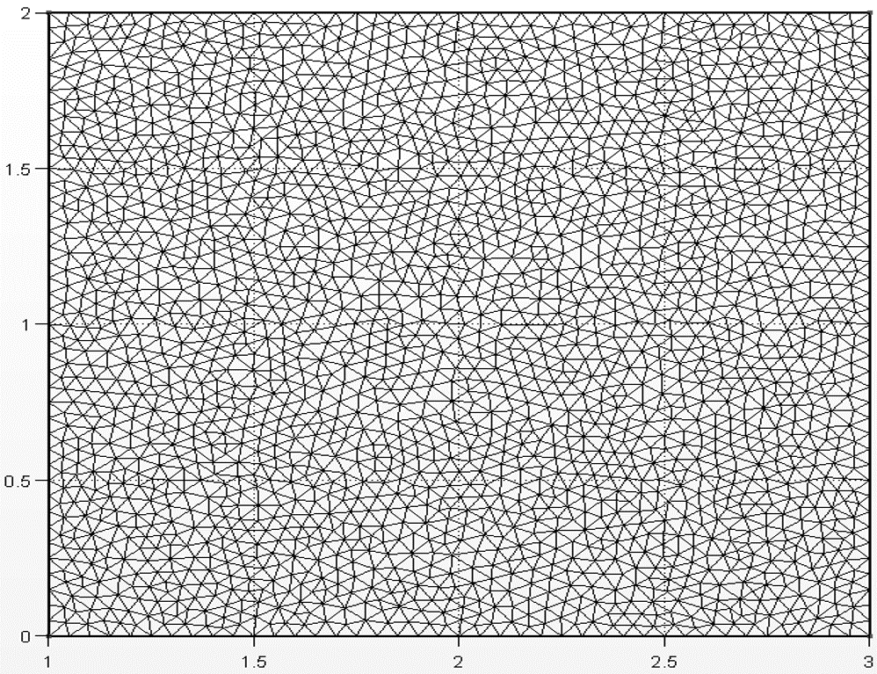

Fonte: Próprio autor.

Figura 69 – Malha MEC – 160 EC com 2044 pontos internos

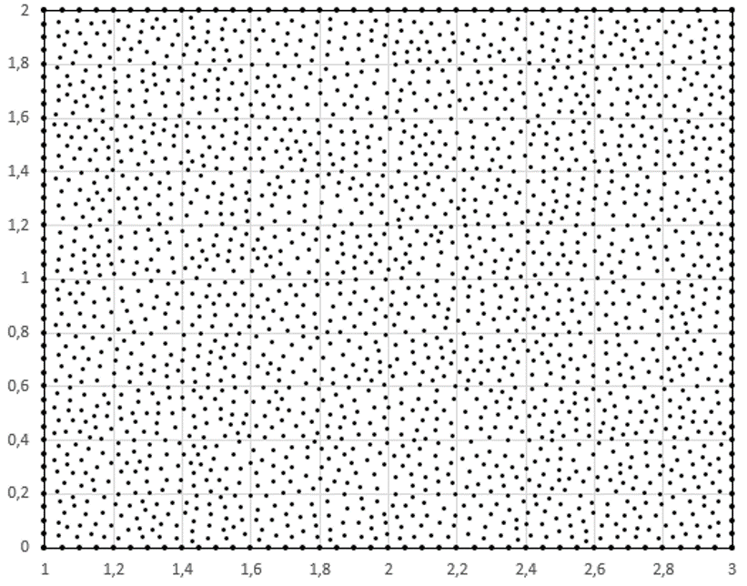

Fonte: Próprio autor.

1. Malhas para a Seção 8.4 – Terceiro exemplo

Figura 70 – Malha MEF: 5730 elementos triangulares com 2978

pontos

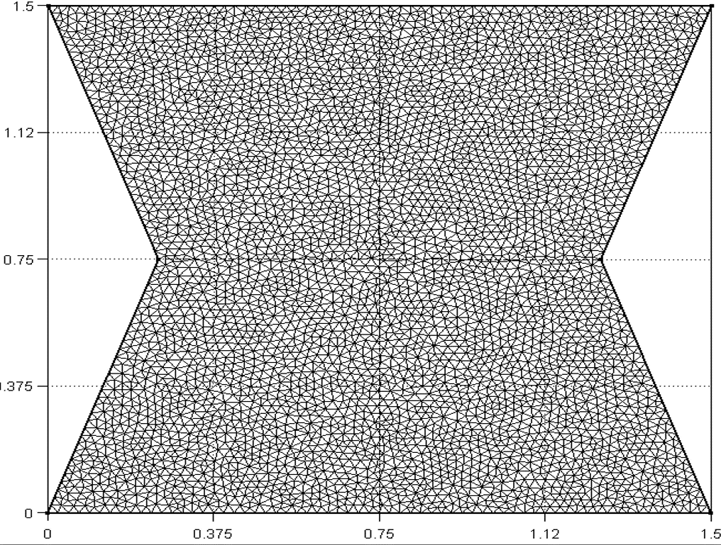

Fonte: Próprio autor.

Figura 71 – Malha MEC – 112 EC com 776 pontos internos

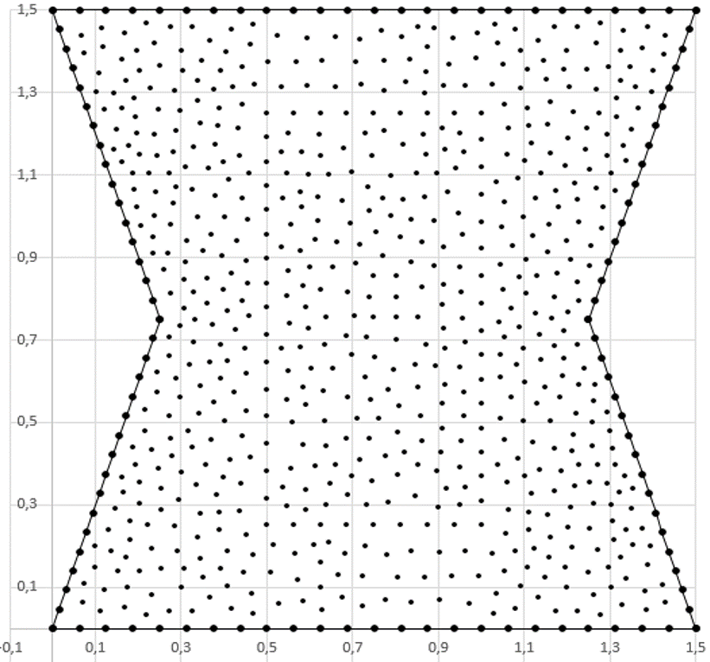

Fonte: Próprio autor.

1. Malhas para a Seção 8.5 – Primeiro exemplo

Figura 72 – Malha MEF: 5730 elementos triangulares com 2978 pontos

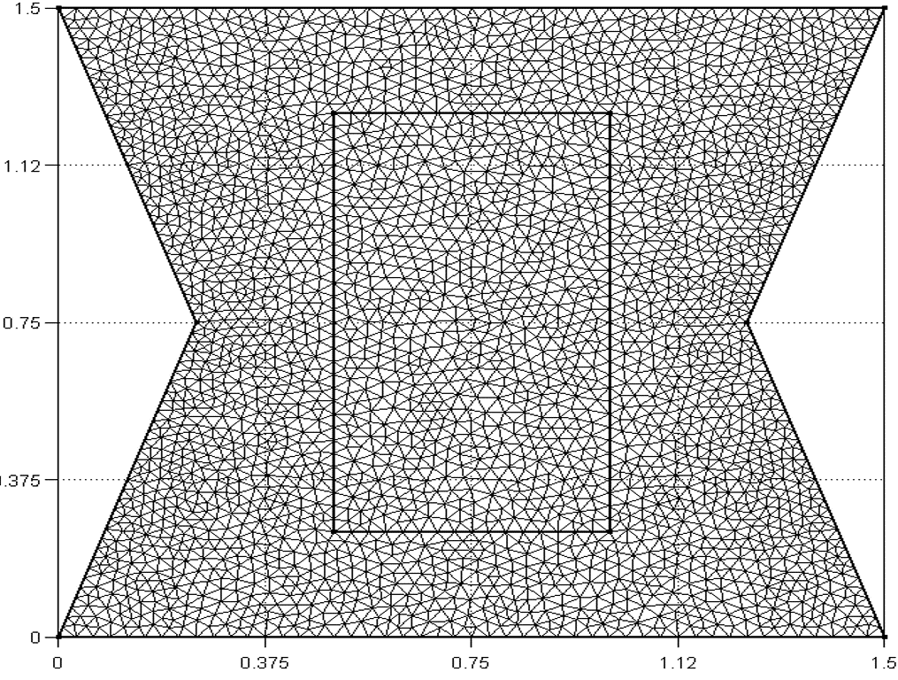

Fonte: Próprio autor.

Figura 73 – Malha MEC – 112 ECE, 48 ECI em Ω(X)int1 com 658 pontos

internos fora dos contornos

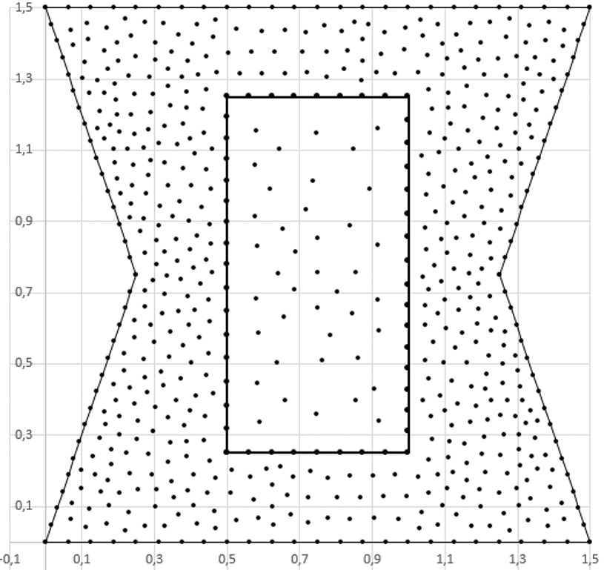

Fonte: Próprio autor.

1. Malhas para a Seção 8.5 – Segundo exemplo

Figura 74 – Malha MEF: 6640 elementos triangulares com 3512 pontos

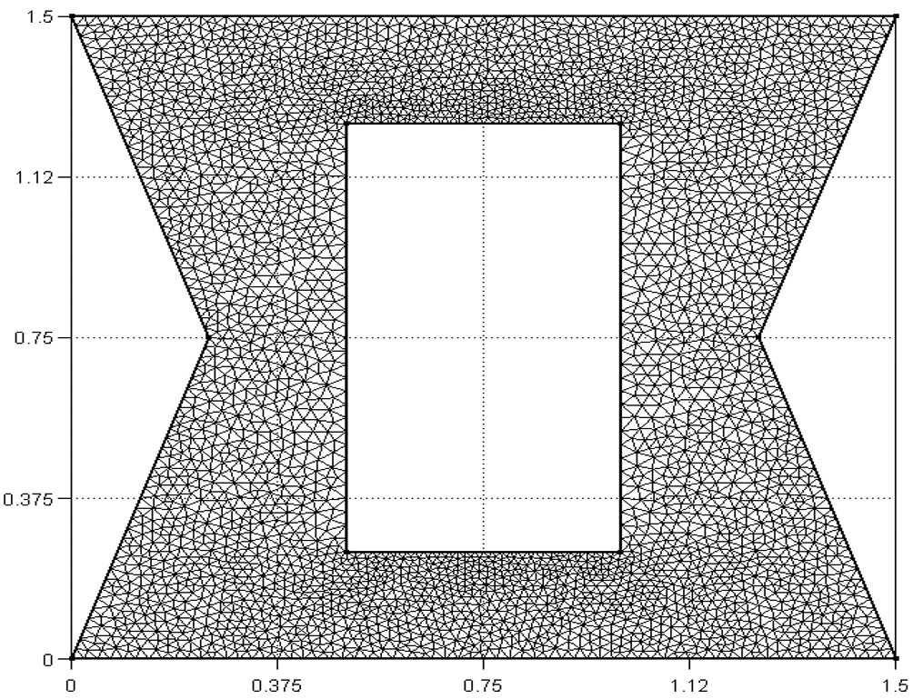

Fonte: Próprio autor.

1. Malhas para a Seção 8.5 – Terceiro exemplo

Figura 75 – Malha MEF: 3700 elementos triangulares com 2022 pontos

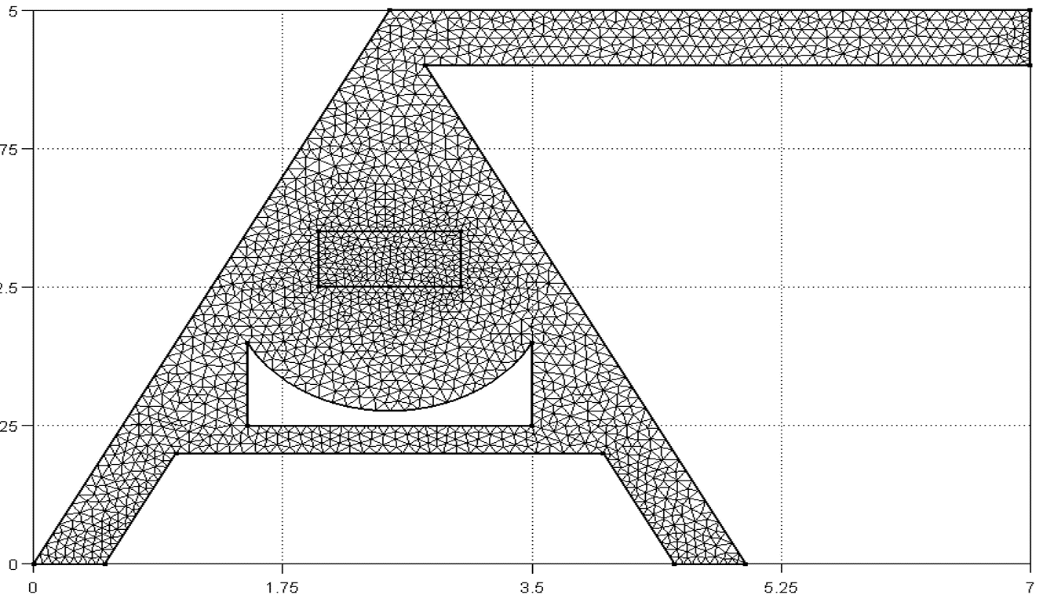

Fonte: Próprio autor.

Figura 76 – Malha MEC: 280 ECE, 48 ECI em Ω(X)int1 e 64 ECI em Ω(X)int2 com

1806 pontos internos fora dos contornos

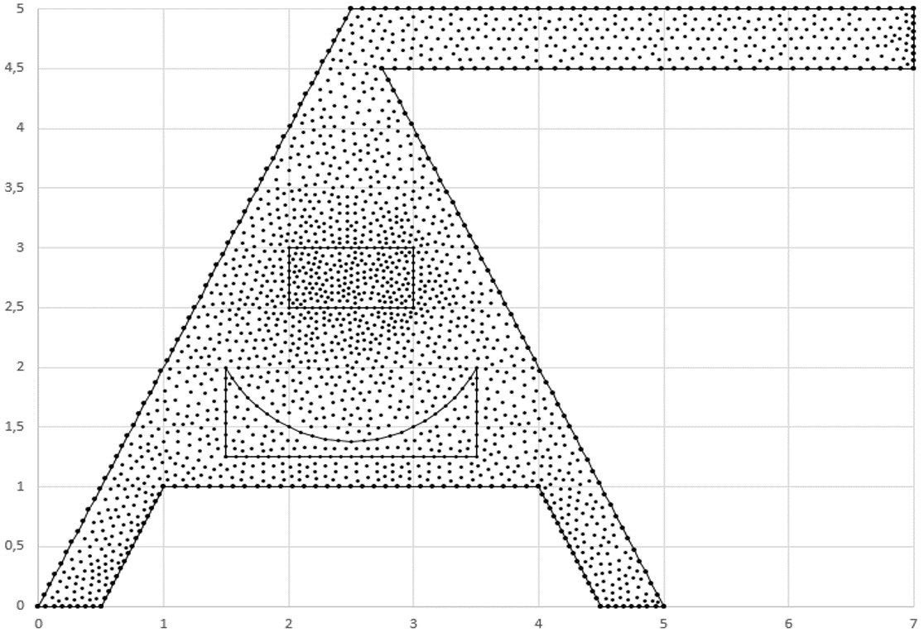

Fonte: Próprio autor.

1. Malhas para a Seção 8.5 – quarto exemplo

Figura 77 – Malha MEF: 8464 elementos triangulares com 4405 pontos

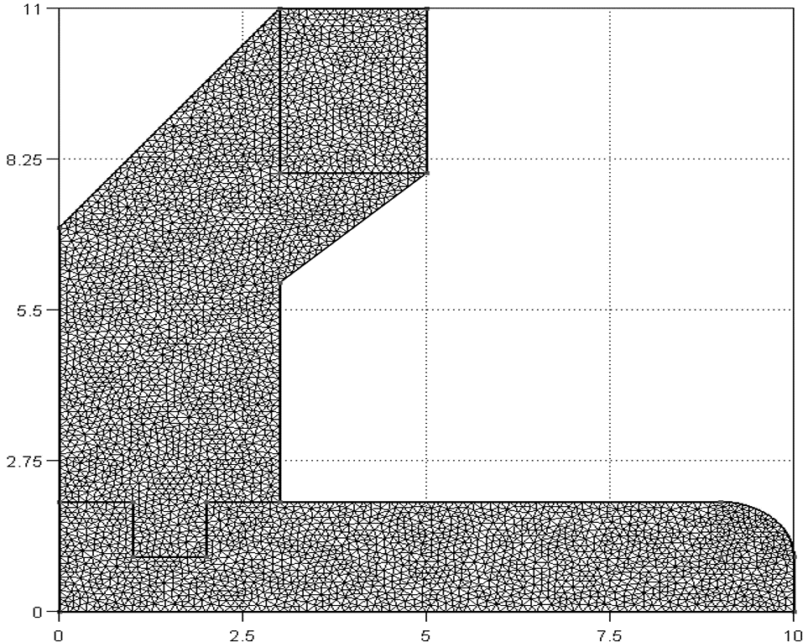

Fonte: Próprio autor.

Figura 78 – Malha MEC nº 3: 280 ECE, 48 ECI em Ω(X)int1 e 64 ECI em Ω(X)int2

com 196 pontos internos fora dos contornos

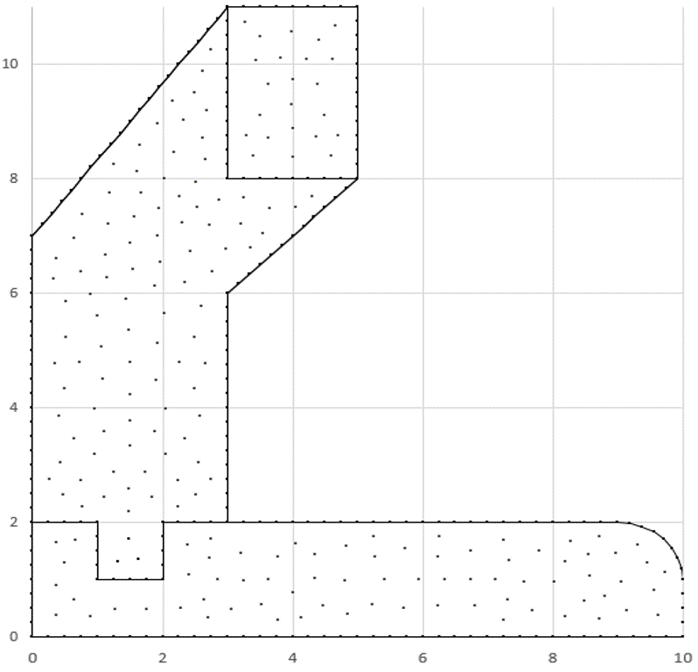

Fonte: Próprio autor.

# **APÊNDICE K – Tempos de processamento**

1. Segundo exemplo da seção 8.4

Quadro 4 – Tempo de processamento utilizando FBR radial simples

|  |  |  |
| --- | --- | --- |
| Malhas | Tempos (s) | |
| Montagem das matrizes envolventes e do sistema Hu=Mu | Cálculo de autovalores |
| Malha 1 | 0,877 | 0,986 |
| Malha 2 | 5,951 | 7,725 |
| Malha 3 | 53,293 | 79,963 |
| Malha 4 | 354,404 | 923,346 |

Fonte: Próprio autor.

Quadro 5 – Tempo de processamento utilizando FBR de Wendland

|  |  |  |
| --- | --- | --- |
| Malhas | Tempos (s) | |
| Montagem das matrizes envolventes e do sistema Hu=Mu | Cálculo de autovalores |
| Malha 1 | 0,8350 | 0,9670 |
| Malha 2 | 4,6270 | 5,6420 |
| Malha 3 | 39,6220 | 68,1840 |
| Malha 4 | 321,6570 | 986,2090 |

Fonte: Próprio autor.

Quadro 6 – Tempo de processamento utilizando FBR placa fina

|  |  |  |
| --- | --- | --- |
| Malhas | Tempos (s) | |
| Montagem das matrizes envolventes e do sistema Hu=Mu | Cálculo de autovalores |
| Malha 1 | 0,8350 | 0,6160 |
| Malha 2 | 5,0110 | 11,2480 |
| Malha 3 | 44,1580 | 65,9190 |
| Malha 4 | 363,1790 | 706,1040 |

Fonte: Próprio autor.

1. Terceiro exemplo da seção 8.4

Quadro 7 – Tempo de processamento utilizando FBR radial simples

|  |  |  |
| --- | --- | --- |
| Malhas | Tempos (s) | |
| Montagem das matrizes envolventes e do sistema Hu=Mu | Cálculo de autovalores |
| Malha 1 | 0,4390 | 0,2469 |
| Malha 2 | 9,2600 | 20,5610 |
| Malha 3 | 625,0369 | 1961,3401 |
| Malha 4 | Não aplicado | Não aplicado |

Fonte: Próprio autor.

Quadro 8 – Tempo de processamento utilizando FBR de Wendland

|  |  |  |
| --- | --- | --- |
| Malhas | Tempos (s) | |
| Montagem das matrizes envolventes e do sistema Hu=Mu | Cálculo de autovalores |
| Malha 1 | 0,6250 | 0,2679 |
| Malha 2 | 11,5520 | 23,7060 |
| Malha 3 | 795,5740 | 1971,7450 |
| Malha 4 | Não aplicado | Não aplicado |

Fonte: Próprio autor.

Quadro 9 – Tempo de processamento utilizando FBR de Placa fina

|  |  |  |
| --- | --- | --- |
| Malhas | Tempos (s) | |
| Montagem das matrizes envolventes e do sistema Hu=Mu | Cálculo de autovalores |
| Malha 1 | 0,5419 | 0,2380 |
| Malha 2 | 11,4360 | 35,4130 |
| Malha 3 | 633,6930 | 1509,6060 |
| Malha 4 | Não aplicado | Não aplicado |

Fonte: Próprio autor.

1. Exemplos da seção 8.5

Quadro 10 – Primeiro exemplo

|  |  |  |  |  |  |
| --- | --- | --- | --- | --- | --- |
| FBR | Malhas | Montagem das matrizes envolventes | Montagem das matrizes internas | Montagem do sistema Hu=Mu | Cálculo de autovalores |
| R | Malha 1 | 0,433 | 0,122 | 0,023 | 0,530 |
| Malha 2 | 12,609 | 1,374 | 0,342 | 28,563 |
| Malha 3 | 857,187 | 20,022 | 8,257 | 2233,643 |
| (1-r)3 | Malha 1 | 0,417 | 0,118 | 0,023 | 0,487 |
| Malha 2 | 14,851 | 1,283 | 0,338 | 24,507 |
| Malha 3 | 939,022 | 30,747 | 10,557 | 2145,166 |
| r2lnr | Malha 1 | 0,422 | 0,127 | 0,023 | 0,522 |
| Malha 2 | 11,320 | 1,198 | 0,308 | 23,645 |
| Malha 3 | 945,024 | 25,134 | 10,518 | 2172,688 |

Fonte: Próprio autor.

Quadro 11 – Segundo exemplo

|  |  |  |  |  |  |
| --- | --- | --- | --- | --- | --- |
| FBR | Malhas | Montagem das matrizes envolventes | Montagem das matrizes internas | Montagem do sistema Hu=Mu | Cálculo de autovalores |
| r | Malha 1 | 0,426 | 0,127 | 0,016 | 0,504 |
| Malha 2 | 10,161 | 1,266 | 0,306 | 22,126 |
| Malha 3 | 744,539 | 25,281 | 10,044 | 1891,476 |
| (1-r)3 | Malha 1 | 0,501 | 0,129 | 0,0149 | 0,4650 |
| Malha 2 | 10,2 | 1,273 | 0,3040 | 22,4680 |
| Malha 3 | 727,374 | 22,2989 | 9,0040 | 1740,7760 |
| r2lnr | Malha 1 | 0,402 | 0,106 | 0,014 | 0,340 |
| Malha 2 | 8,816 | 1,048 | 0,250 | 18,442 |
| Malha 3 | 786,815 | 29,072 | 14,599 | 1981,125 |

Fonte: Próprio autor.

Quadro 12 – Terceiro exemplo

|  |  |  |  |  |  |
| --- | --- | --- | --- | --- | --- |
| FBR | Malhas | Montagemdasmatrizesenvolventes | Montagemdasmatrizesinternas | MontagemdosistemaHu=Mu | Cálculodeautovalores |
| **r** | Malha 1 | 0,37 | 0,111 | 0,0090 | 0,2849 |
| Malha 2 | 3,621 | 0,842 | 0,0949 | 7,3840 |
| Malha 3 | 210,06 | 11,267 | 1,8350 | 538,2620 |
| **(1-r)3** | Malha 1 | 0,397 | 0,114 | 0,0089 | 0,1910 |
| Malha 2 | 3,83 | 0,846 | 0,0960 | 7,8939 |
| Malha 3 | 204,388 | 10,8439 | 1,7340 | 538,7679 |
| **r2lnr** | Malha 1 | 0,421 | 0,119 | 0,011 | 0,311 |
| Malha 2 | 3,766 | 0,837 | 0,098 | 7,281 |
| Malha 3 | 209,845 | 11,100 | 2,052 | 530,460 |

Fonte: Próprio autor.

Quadro 13 – Quarto exemplo

|  |  |  |  |  |  |
| --- | --- | --- | --- | --- | --- |
| FBR | Malhas | Montagem das matrizes envolventes | Montagem das matrizes internas | Montagem do sistema Hu=Mu | Cálculo de autovalores |
| r | Malha 1 | 0,109 | 0,064 | 0,0031 | 0,0780 |
| Malha 2 | 0,859 | 0,639 | 0,0320 | 0,2649 |
| Malha 3 | 1,841 | 1,218 | 0,0929 | 1,6240 |
| (1-r)3 | Malha 1 | 0,093 | 0,0779 | 0,0030 | 0,0630 |
| Malha 2 | 0,9359 | 0,702 | 0,0309 | 0,3590 |
| Malha 3 | 2,028 | 1,234 | 0,0939 | 1,6080 |
| r2lnr | Malha 1 | 0,172 | 0,062 | 0,0003 | 0,0469 |
| Malha 2 | 1,045 | 0,655 | 0,0160 | 0,2810 |
| Malha 3 | 2,138 | 1,248 | 0,0939 | 1,6530 |

Fonte: Próprio autor.

# **ANEXOS**

# **ANEXO A – Pontos e pesos das integrações numéricas por Quadratura de Gauss**

Tabela 19 – Pontos de Gauss para o intervalo ]-1,+1[.

|  |  |  |
| --- | --- | --- |
| índice | Pontos | Pesos |
| 1 | -0,993128599185094 | 0,017614007139152 |
| 2 | -0,963971927277913 | 0,040601429800386 |
| 3 | -0,912234428251325 | 0,062672048334109 |
| 4 | -0,839116971822218 | 0,083276741576704 |
| 5 | -0,746331906460150 | 0,101930119817240 |
| 6 | -0,636053680726515 | 0,118194531961518 |
| 7 | -0,510867001950827 | 0,131688638449176 |
| 8 | -0,373706088715419 | 0,142096109318382 |
| 9 | -0,227785851141645 | 0,149172986472603 |
| 10 | -0,076526521133497 | 0,152753387130725 |
| 11 | 0,076526521133497 | 0,152753387130725 |
| 12 | 0,227785851141645 | 0,149172986472603 |
| 13 | 0,373706088715419 | 0,142096109318382 |
| 14 | 0,510867001950827 | 0,131688638449176 |
| 15 | 0,636053680726515 | 0,118194531961518 |
| 16 | 0,746331906460150 | 0,101930119817240 |
| 17 | 0,839116971822218 | 0,083276741576704 |
| 18 | 0,912234428251325 | 0,062672048334109 |
| 19 | 0,963971927277913 | 0,040601429800386 |
| 20 | 0,993128599185094 | 0,017614007139152 |

Fonte: Barcelos (2014).

# **ANEXO B – Autovalores analíticos para o exemplo 8.4.1**

Tabela 20 – ANEXO com os autovalores analíticos; subseção 8.4.1

|  |  |  |
| --- | --- | --- |
| n | $$q_{n}$$ | $$g_{n}=\sqrt{\frac{\left(q_{n}^{2}+\frac{1}{4}\right)E_{0}}{a^{2}ρ}}$$ |
| 1 | 1,0122 | 1,1289 |
| 2 | 4,1811 | 4,2109 |
| 3 | 7,0849 | 7,1025 |
| 4 | 9,963 | 9,9755 |
| 5 | 12,833 | 12,842 |
| 6 | 15,699 | 15,707 |
| 7 | 18,563 | 18,57 |
| 8 | 21,426 | 21,432 |
| 9 | 24,288 | 24,293 |
| 10 | 27,149 | 27,154 |
| 11 | 30,011 | 30,015 |
| 12 | 32,872 | 32,875 |
| 13 | 35,732 | 35,736 |
| 14 | 38,593 | 38,596 |
| 15 | 41,453 | 41,456 |
| 16 | 44,314 | 44,316 |
| 17 | 47,174 | 47,176 |
| 18 | 50,034 | 50,036 |
| 19 | 52,894 | 52,896 |
| 20 | 1,0122 | 1,1289 |
| **Observação:** os valores de $E_{0}$, $a$ e $ρ$ são tomados como unitários por conveniência; os autovalores são expressos pelo termo $g_{n}$ | | |

Fonte: Fernandes (2012).

# **ANEXO C – Configuração do computador utilizado**

Figura 79 – Configuração do laptop

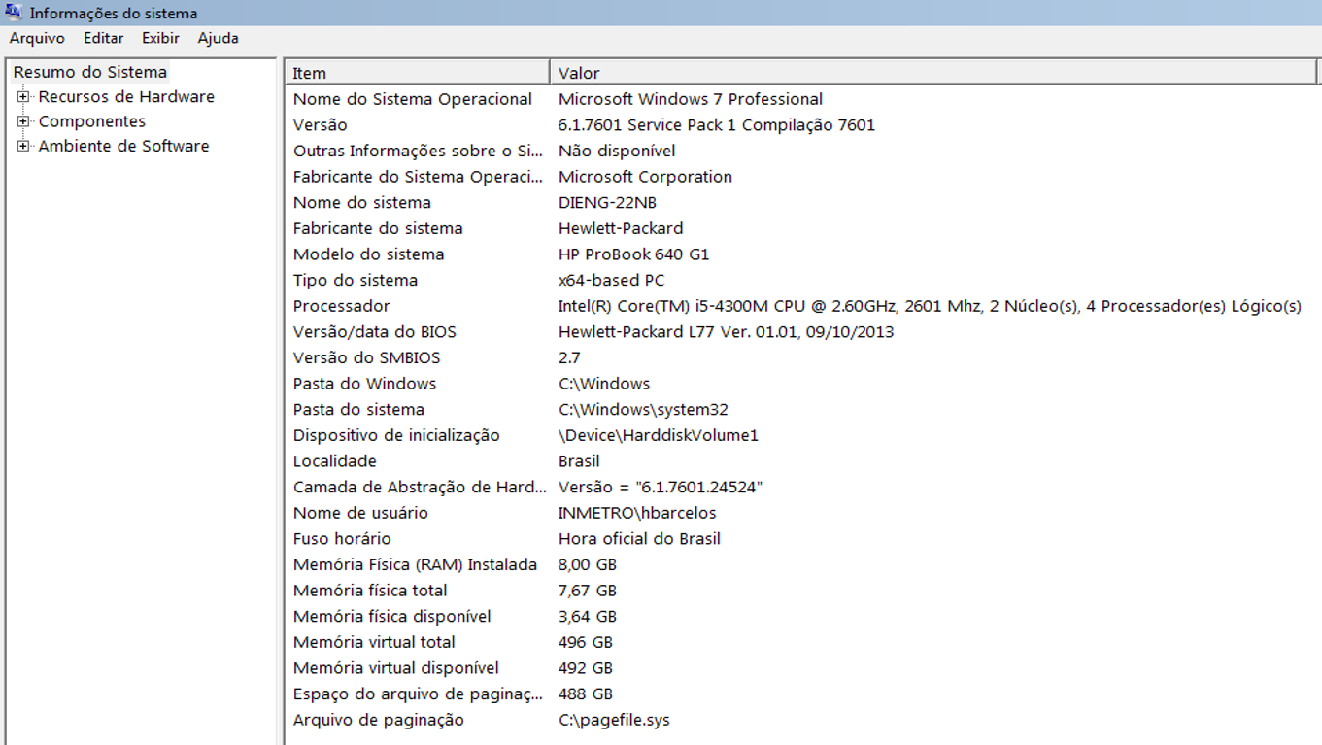

Fonte: Próprio autor.

# **ÍNDICE REMISSÍVO**

|  |  |
| --- | --- |
| **A** |  |
| Aplicação | *38, 64, 90, 104,111,123, 135* |
| ABNT – Associação Brasileira de Normas Técnicas | *175* |
| Autovalores | *29, 51, 89, 90, 92, 103, 124, 130, 136,160* |
| **B** |  |
| Barbosa | *6, 28, 64, 75, 90, 135, 136, 158, 165* |
| BDIM | *19, 75, 90* |
| Braga | *28, 44, 46, 166* |
| Brebbia | *26, 28, 29, 31, 32, 33, 37, 42 , 44, 45, 47, 63, 75, 80, 151, 162, 166* |
| Buhmann | *26, 28, 37, 42, 166* |
| Bulcão | *29, 167* |
| Butkov | *43, 76, 167* |
| **C** |  |
| Campo escalar | *24, 27, 74, 167, 168, 169, 179, 180, 216* |
| Cavalcanti | *54, 167* |
| CILAMCE | *165, 169, 170, 176* |
| CNMAC | *165, 171, 175, 176, 216* |
| Condutividade | *20, 54, 112, 115, 152, 162,* |
| Courant | *28, 32, 167* |
| **D** |  |
| Dan | *74, 90, 167* |
| Darcy | *54, 168* |
| Delaunay | *89, 174, 175* |
| Delta de Dirac | *10, 20, 33, 34, 75* |
| Densidade | *16, 17, 21, 31, 54, 75, 97, 106, 123, 132, 140, 152* |
| Derivada potencial | *28, 106, 108, 109, 118, 160* |
| Diático | *24, 179* |
| Dimensões | *1, 2, 3, 8, 42, 166, 186* |
| Dirichlet | *20, 33, 44, 51, 91, 105, 108, 118, 128, 160* |
| Discretização | *27, 37, 47, 70, 82, 91, 97, 99, 110, 119, 125* |
| Distância euclidiana | *20, 33, 38* |
| Domínio | *6, 26, 31, 40, 46, 52, 63, 71, 75, 113, 131, 140* |
| **E** |  |
| Energia difusiva | *67* |
| Engineering | *67, 165, 166, 167, 168, 169, 170, 171, 172, 173, 174, 175, 176* |
| Erro relativo | *79* |
| **F** |  |
| FBR | *11, 13, 14, 15, 16, 17, 19, 23, 28, 29, 36, 43, 45 , 58, 70, 89, 99, 100* |
| FBRSC | *19, 42, 43* |
| Fernandes | *168* |
| Fluxo | *54, 67, 119, 162* |
| FBMIF | *19, 74, 75* |
| Formulação integral | *23, 43, 55, 76* |
| FORTRAN | *89, 172* |
| Frequência | *20, 44, 51, 74, 76, 90, 92, 93, 95, 97, 98, 124, 125* |
| Funcionais | *1, 8, 26, 106, 179* |
| **G** |  |
| Gao | *42, 54, 168, 175* |
| Gauss | *89, 191, 195, 201, 202, 203, 213* |
| Gonzaga | *176* |
| Gradiente | *57, 118, 119, 120, 121, 122, 123, 124, 128, 131, 147, 160* |
| **H** |  |
| Helmholtz | *29, 30, 42, 43, 44, 47, 51, 77, 87, 89, 123, 135,* |
| Heterogêneos | *87, 89, 111, 123, 135, 158, 164, 200* |
| Homogêneos | *26, 29, 30, 42, 75, 90, 136, 147, 148, 150, 153, 156, 160* |
| **I** |  |
| Interpolação | *1, 28, 39, 43, 54, 69, 84, 91, 94, 105, 118, 135* |
| **J** |  |
| Jacobi | *90, 160, 194, 195, 198* |
| **K** |  |
| Kythe | *34, 45, 168* |
| **L** |  |
| Laplace generalizado | *55, 62, 75, 104, 161* |
| Lara | *158, 165, 166, 168* |
| Loeffler, C. F. | *27, 28, 29, 30, 31, 34, 36, 43, 51, 55, 63, 64, 65, 67, 74, 112, 135, 159* |
| Luiz | *54, 171* |
| **M** |  |
| Mansur | *4, 27, 29, 55, 63, 64, 65 , 67, 90, 91, 112, 167* |
| Matriz de interpolação | *21, 39, 49, 71, 95, 102, 135* |
| MEC | *8, 19, 26, 29, 31, 45, 59, 75, 96, 104, 117, 124, 153* |
| MECDR | *19, 29, 40, 55, 90, 158* |
| MECID | *8, 29, 43, 45, 46, 51, 55, 59, 64, 74, 89, 99, 104, 115, 125, 129, 142* |
| MEF | *8, 28, 30, 89, 96, 100, 105, 109, 115, 122, 129, 135* |
| Meirovitch | *92, 93, 171* |
| Membrana | *10, 91, 92, 93, 127, 128, 130, 162* |
| **N** |  |
| Nardine | *29, 40, 42, 55* |
| Neumann | *20, 33, 44, 51, 105, 115, 118, 124* |
| Numerical recipes | *160, 172* |
| Numérico | *8, 16, 31, 40, 63, 89, 92, 95, 99, 103, 106, 110, 121* |
| **O** |  |
| Ortotrópicos | *55* |
| **P** |  |
| Paraview | *90* |
| Partridge | *29, 31, 37, 41, 42, 55, 172* |
| Perez | *55, 172* |
| Placa fina | *11, 13, 41, 43, 89, 92, 94, 99, 100, 101, 103, 105, 109, 111* |
| Poisson | *32, 40, 43, 55, 74, 75, 91, 181* |
| Ponto base | *20, 37, 71,* |
| Ponto campo | *20, 33, 37, 38, 46, 72, 73, 88* |
| Ponto fonte | *12, 20, 33, 34, 35, 46, 65, 72, 106, 204* |
| Ponto nodal | *42, 202* |
| Poroelásticos | *54* |
| Potencial | *8, 20, 23, 28, 31, 32, 33, 43, 56, 60, 105, 108, 118, 158* |
| Primitivas | *16, 24, 41, 43, 183* |
| Propriedade constitutiva | *8, 20, 21, 26, 40, 54, 56, 57, 65, 70, 75, 80, 84, 89, 123, 160* |
| **R** |  |
| Radial simples | *11, 23, 28, 38, 40, 41, 89, 125, 126, 133, 143, 163, 187* |
| Regularização | *29, 46, 50, 57, 68, 72, 79, 80* |
| Rigidez | *16, 20, 31, 43, 44, 54, 91, 105, 120, 124, 128, 137* |
| Ritz | *28, 172* |
| **S** |  |
| Sarra | *29, 177* |
| Singularidade | *29, 33, 34, 46, 50, 57* |
| Sistema cartesiano | *104, 203* |
| Sistema natural | *12, 191, 194, 201, 202, 203* |
| Skerget | *31, 75, 173* |
| Solução fundamental | *10, 20, 29, 31, 32, 36, 42, 44, 50, 57, 61, 75, 104, 158* |
| Souza | *40, 173* |
| **T** |  |
| Telles | *4, 54, 166, 167, 171* |
| Temperatura | *10, 11, 20, 22, 31, 114, 117, 118, 119,* |
| Tendência | *15, 149, 150, 154, 156, 163* |
| Tensor de Galerkin | *21, 24, 47, 49, 80, 189* |
| Teorema da divergência | *28, 44, 59, 66, 69, 80* |
| Térmica | *20, 54, 112, 115, 152, 162* |
| TSD | *8, 10, 17, 27, 28, 30, 63, 64, 67, 74, 75, 112, 113, 120, 135, 144, 151* |
| TSR | *19, 26, 27, 63, 64, 151* |
| **U** |  |
| Universidade federal do espírito santo | *1, 165, 166, 167, 168* |
| **V** |  |
| Vetor | *49, 50, 61, 72, 85, 87, 158, 175* |
| Vibração livre | *10, 29, 51, 52, 151, 158, 162* |
| **W** |  |
| Wendland | *28, 40, 41, 42, 43, 89, 95, 96, 97, 122, 134* |
| Wrobel | *26, 29, 37, 55, 166, 168, 172, 174* |
| Wu | *42, 174* |

**UNIVERSIDADE FEDERAL DO ESPÍRITO SANTO**

**CENTRO TECNOLÓGICO**

**PROGRAMA DE PÓS-GRADUAÇÃO EM ENGENHARIA MECÂNICA**

**HERCULES DE MELO BARCELOS**

**O MÉTODO DOS ELEMENTOS DE CONTORNO COM INTERPOLAÇÃO DIRETA APLICADO À SOLUÇÃO DE PROBLEMAS ESCALARES FUNCIONAIS EM DUAS DIMENSÕES**

**VITÓRIA**

**2019**

1. BARBOSA, J. P.; LOEFFLER, C. L. **Application of Boundary element method superposition technique for solving natural frequencies in piecewise homogeneous domains.** [*S.l.: s.n*]., 2019.